|  |  |  |  |
| --- | --- | --- | --- |
| Capgemini_colour |  | | |
|  |  | | |
|  |  | | |
|  |  | | |
|  |  | | |
|  |  | | |
|  |  | | |
|  |  | | |
|  |  | | |
|  |  | | |
|  |  | | |
|  |  | | |
|  |  | | |
|  |  | | |
|  |  | | |
|  |  | | |
|  |  | | |
|  |  | | |
|  |  | | |
|  |  | | |
|  |  | | |
|  |  | | |
|  |  | | |
|  |  | | |
|  |  | | |
|  |  | | |
|  |  | | |
|  |  | | |
|  |  | | |
|  |  | | |
|  |  | | |
|  |  | | |
|  |  | | |
|  |  | | |
|  |  | | |
|  |  | Référence : |  |
|  |  | Version : |  |
|  | logo orange.png | Date : |  |
|  | Statut : |  |
|  | Usage : |  |
|  | Auteur : |  |
|  | Type : | |  |

|  |  |  |  |
| --- | --- | --- | --- |
| **Approbation du document** | | | |
| **Organisme ou entreprise** | **Nom (fonction)** | **Date** | **Visa** |
| Capgemini France |  |  |  |
|  |  |  |  |

|  |  |  |  |  |
| --- | --- | --- | --- | --- |
| **Diffusion** | | | | |
| **Destinataire** | **Organisme ou entreprise** | **Nombre** | **Pour action** | **Pour info** |
|  |  | 1 | X |  |
|  | Orange | 1 | X |  |
|  |  |  |  |  |
|  |  |  |  |  |

|  |  |  |  |
| --- | --- | --- | --- |
| **Mises à jour** | | | |
| **Version** | **Date** | **Auteur** | **Motifs** |
| 1.0 | 01/03/2013 | Equipe projet | Création du document pour la G1R2 |
| 1.1 | 13/03/2013 | Equipe projet | Prise en compte des remarques Orange |
| 1.2 | 14/03/2013 | Equipe projet | Prise en compte des remarques Orange |
| 1.3 | 18/03/2013 | Equipe projet | Finalisation |
| 1.4 | 02/04/2013 | Equipe projet | Compléments G1R2 |
| 1.5 | 19/04/2013 | Equipe projet | Compléments 2 G1R2 |
| 1.6 | 23/04/2013 | Equipe projet | Prise en compte retours FT sur Compléments 2 G1R2 |
| 1.7 | 24/05/2013 | Equipe projet | Prise en compte suppression ZM dans le flux PMPA |
| 1.8 | 04/06/2013 | Equipe projet | Prise en compte retours FT sur l’évolution lors de la modification du site support d’un PF |
| 2.0 | 05/07/2013 | Equipe projet | G1R3 |
| 2.1 | 17/07/2013 | Equipe projet | Prise en compte des remarques Orange sur la G1R3 |
| 2.2 | 24/07/2013 | Equipe projet | Modification sur les PT dans les projets et les synoptiques |
| 2.3 | 26/07/2013 | Equipe projet | Modification paramétrage &  modifications suite à l’étape visible |
| 2.4 | 06/09/2013 | Equipe projet | Modifications extension de fichier & messages |
| 2.5 | 16/09/2013 | Equipe projet | Prise en compte de l’avenant n°1 sur la G1R3C0 |
| 2.6 | 04/11/2013 | Equipe projet | Rebranding |
| 2.7 | 26/11/2013 | Equipe projet | Rebranding – prise en compte des remarques Orange |
| 2.8 | 04/12/2013 | Equipe projet | G1R3C1 (modification Annexe C3a) |
| 3.0 | 04/04/2014 | Equipe projet | G1R4 |
| 3.1 | 23/04/2014 | Equipe projet | G1R4 – prise en compte des remarques d’Orange |
| 3.2 | 25/04/2014 | Equipe projet | G1R4 – prise en compte des remarques d’Orange |
| 3.3 | 20/05/2014 | Equipe projet | G1R4 – Ajout d’un cas pour le forçage PMPA  G1R4 - Pris en compte remarques Orange suite au point de visibilité du 2 juin |
| 3.4 | 25/06/2014 | Equipe projet | G1R4 – Modification de la description de la table des exclusions d’immeubles  G1R4 – Prise en compte des remarques d’Orange |
| 3.5 | 16/07/2014 | Equipe projet | Prise en compte de l’évolution 1564 sur l’annexe C3a  + Flux PMPA |
| 3.6 | 30/09/2014 | Equipe projet | G1R4C1 |
| 3.7 | 09/10/2014 | Equipe projet | G1R4C1 – Prise en compte des remarques d’Orange |
| 4.0 | 25/06/2014 | Equipe projet | G1R5 |
| 4.1 | 16/07/2014 | Equipe projet | G1R5 – Prise en compte des remarques d’Orange  G1R4 - Prise en compte de l’évolution 1564 sur l’annexe C3a + Flux PMPA |
| 4.2 | 14/08/2014 | Equipe projet | G1R5   * mise à jour sur les synoptiques * Avenant 1 * Compléments suite aux développements |
| 4.3 | 21/10/2014 | Equipe projet | G1R5 - Prise en compte des remarques d’Orange |
| 4.4 | 31/10/2014 | Equipe projet | Report G1R4C1 – annexe C3A  Précisions sur les développements de l’avenant 1 |
| 4.5 | 08/12/2014 | Equipe projet | G1R5 – Complément Recalage GC |
| 4.6 | 20/01/2015 | Equipe projet | Ajouts des évolutions de l’avenant 1 (Extractions des alvéoles dossier OPGC et création des zones de recalage) |
| 5.0 | 23/12/2014 | Equipe projet | Réorganisation des spécifications techniques |
| 6.0 | 09/01/2015 | Equipe projet | G1R6   * Version Geofibre DOM |
| 6.1 | 02/03/2015 | Equipe projet | G1R6 : Prise en compte des remarques d’orange |
| 6.2 | 05/03/2015 | Equipe projet | G1R6 : Prise en compte des remarques d’orange (suite) |
| 6.3 | 28/05/2015 | Equipe projet | G1R5 :   * Précisions apportées pour la composition des parcours recalés.   G1R6 :   * Compléments suite aux développements (arborescences de fichiers) * Description du script de découpe chapeau, du fonctionnement de la minimap et de la supervision |
| 6.4 | 15/06/2015 | Equipe projet | G1R6 :   * Mise à jour du fichier Config\_Geofibre.xls contenant la configuration courante de Geofibre * Mise à jour des commandes de découpe de fichiers CFT |
| 7.0 | 29/06/2015 | Equipe projet | G1R7 :   * Version Geofibre RIP * Modification id\_metier appuis ERDF * Modification de la gestion des diamètres de l’annexe C3A * Modification des données contenues dans l’export OPGC (annexe D8) * Intégration des informations contenues dans les DAL-CD d’import des points techniques et d’import des cables IPON |
| 7.1 | 29/06/2015 | Equipe projet | G1R7 :   * Prise en compte des remarques d’Orange * Ajout d’un renvoi dans le chapitre des câbles vers la gestion du champ opérateur. * Ajout d’une vue pour l’export des parcours de l’annexe D8. * Précision sur les commandes de lancement du flux des câbles IPON * Modification des valeurs opérateurs OR en Orange * Précision sur la valeur par défaut du champ déployeur * Compléments suite aux développements * Précision sur l’annexe C3A |
| 7.2 | 07/08/2015 | Equipe projet |  |

|  |  |  |
| --- | --- | --- |
| **Dépôt** | | |
| **URL** | **Accès anonyme ?** | **Administrateur** |
|  |  |  |

***SOMMAIRE***

1. Introduction 14

1.1 Objet du document 14

1.2 Domaine d’application 14

1.3 Documents associés 14

1.4 Terminologie 15

1.5 Normes du document 16

1.5.1 Référence au code applicatif 16

2. Présentation générale du système 17

3. Gestion applicative des systèmes de coordonnées 18

3.1 Systèmes de projection 18

3.1.1 Choix des systèmes de projection dans l’application 18

3.1.1.1 Remplissage des listes déroulantes 19

4. Modélisation des données du système 20

4.1 Schéma des données 20

4.1.1 Tables 20

4.1.1.1 Description de la table geofibre.adm\_log\_trt 20

4.1.1.2 Description de la table geofibre.adm\_param\_filtre 20

4.1.1.3 Description de la table geofibre.adm\_param\_filtre\_preprog 20

4.1.1.4 Description de la table geofibre.adm\_sequence\_dept 20

4.1.1.5 Description de la table geofibre.adm\_rip\_configuration 20

4.1.1.6 Description de la table geofibre.adm\_rip\_asso\_commune 20

4.1.1.7 Description de la table geofibre.adm\_c3a\_diam 20

4.1.1.8 Description de la table geofibre.car\_georoutecommune 21

4.1.1.9 Description de la table geofibre.car\_zone\_commedi 21

4.1.1.10 Description de la table geofibre.car\_zone\_dep 21

4.1.1.11 Description de la table geofibre.car\_zone\_iris 21

4.1.1.12 Description de la table geofibre.car\_zone\_mkt 21

4.1.1.13 Description de la table geofibre.diff\_file\_traitements 21

4.1.1.14 Description de la table geofibre.diff\_histo\_traitements 21

4.1.1.15 Description de la table geofibre.ftth\_annotation 22

4.1.1.16 Description de la table geofibre.ftth\_arciti 22

4.1.1.17 Description de la table geofibre.ftth\_cable 22

4.1.1.18 Description de la table geofibre.ftth\_cable\_corbeille\_attr 22

4.1.1.19 Description de la table geofibre.ftth\_cr\_corbeille\_attr 23

4.1.1.20 Description de la table geofibre.ftth\_parcours 23

4.1.1.21 Description de la table geofibre.ftth\_pf 24

4.1.1.22 Description de la table geofibre.ftth\_point\_technique\_attr 24

4.1.1.23 Description de la table geofibre.ftth\_projet 24

4.1.1.24 Description de la table geofibre.ftth\_projet\_objets\_attr 24

4.1.1.25 Description de la table geofibre.ftth\_site\_appui\_erdf 25

4.1.1.26 Description de la table geofibre.ftth\_site\_appui\_ft 25

4.1.1.27 Description de la table geofibre.ftth\_site\_armoire 26

4.1.1.28 Description de la table geofibre.ftth\_site\_autre 26

4.1.1.29 Description de la table geofibre.ftth\_site\_cd\_video 27

4.1.1.30 Description de la table geofibre.ftth\_site\_chambre 27

4.1.1.31 Description de la table geofibre.ftth\_site\_immeuble 27

4.1.1.32 Description de la table geofibre.ftth\_site\_mairie 28

4.1.1.33 Description de la table geofibre.ftth\_site\_nra 28

4.1.1.34 Description de la table geofibre.ftth\_site\_shelter 29

4.1.1.35 Description de la table geofibre.ftth\_site\_sr 29

4.1.1.36 Description de la table geofibre.ftth\_zone\_eligibilite 30

4.1.1.37 Description de la table geofibre.ftth\_zone\_recalage 30

4.1.1.38 Description de la table geofibre.ftth\_zone\_sd 30

4.1.1.39 Description de la table geofibre.ftth\_zone\_travail 30

4.1.1.40 Description de la table geofibre.ifr\_appui 31

4.1.1.41 Description de la table geofibre.ifr\_arciti 31

4.1.1.42 Description de la table geofibre.ifr\_chambre 31

4.1.1.43 Description de la table geofibre.ifr\_contour 31

4.1.1.44 Description de la table geofibre.ifr\_habilpo 31

4.1.1.45 Description de la table geofibre.ifr\_habilte 31

4.1.1.46 Description de la table geofibre.ifr\_nra 32

4.1.1.47 Description de la table geofibre.ifr\_pit 32

4.1.1.48 Description de la table geofibre.ifr\_sr 32

4.1.1.49 Description de la table geofibre.ifr\_zone\_nra 32

4.1.1.50 Description de la table geofibre.ifr\_zone\_sr 32

4.1.1.51 Description de la table geofibre.ifr\_zoneut 32

4.1.1.52 Description de la table geofibre. pmpa\_histo\_extract 32

4.1.2 Vues 34

4.1.2.1 Description de la vue geofibre.v\_extract\_opgc\_parcours 34

4.1.2.2 Description de la vue geofibre.v\_extraction\_ssipon 34

4.1.3 Droits 34

4.1.3.1 Groupe « Lecture » 34

4.2 Fonctions 34

4.2.1 Calcul du code département 34

4.2.2 Calcul des champs coord\_x2 et coord\_y2 35

4.2.2.1 Fonction getCoord\_X2 35

4.2.2.2 Fonction getCoord\_Y2 35

4.2.3 Calcul du mode de pose des parcours (Annexe D8) 35

5. Description des composants 35

5.1 Description des champs par composants 35

5.2 Page de connexion 35

5.2.1 Gestion des erreurs 35

5.2.2 Connexion via le gassi 35

5.2.3 Description de la page de sélection du référentiel Geofibre 36

5.3 Map 37

5.4 Minimap 38

5.5 Bandeau supérieur 38

5.5.1 Nom de l’application 38

5.5.2 Barre de menu des widgets applicatifs 39

5.5.3 Nom de l’utilisateur 39

5.5.4 Bouton de déconnexion 39

5.6 Géosignets 39

5.7 Localisation 39

5.7.1 Localisation adresse 39

5.7.1.1 Adresse 39

5.7.1.2 Coordonnées 41

5.7.2 Localisation d’objet métier 41

5.7.3 Appuis GC 41

5.8 Gestion des couches 42

5.8.1 Table des matières 42

5.8.1.1 Configuration des couches 42

5.8.1.2 Organisation des couches dans geofibre.mxd 42

5.8.2 Filtrage 43

5.8.2.1 Filtres 43

5.8.2.2 Filtres préprogrammés 43

5.8.3 Table attributaire 43

5.8.3.1 Couches disponibles 43

5.8.3.2 Filtres 43

5.8.3.3 Filtre spatial 44

5.8.3.4 Droits 45

5.8.3.5 Cost 45

5.8.3.6 Exports 47

5.9 Identifier 47

5.10 Statistiques 47

5.10.1 Statistiques immeubles 47

5.11 Outils 48

5.11.1 Sélection 48

5.11.2 Outils de mesures 48

5.11.2.1 Coordonnées X/Y 48

5.12 Visualisation de shapes 48

5.12.1 Couleurs aléatoires 48

5.12.2 Format des données 49

5.12.3 Système de projection 49

5.13 Gestion Infrastructure 50

5.13.1 Repositionnement immeuble 50

5.13.1.1 Repositionnement séquentiel 50

5.13.1.2 Type de voie 51

5.13.2 Sites supports 51

5.13.2.1 Commun 51

5.13.2.2 Duplication d’un site support 54

5.13.2.3 Gestion des « Immeuble FTTH » 55

5.13.2.4 Gestion des « Chambre FTTH » 55

5.13.2.5 Gestion des « Appuis FTTH » 57

5.13.2.6 Gestion des « Appuis ERDF » 61

5.13.3 Itinéraires GC FTTH 62

5.13.4 Widget de recalage des sites supports 62

5.13.4.1 Etat initial du widget 62

5.13.4.2 Sélection des Sites supports 63

5.13.4.3 Enregistrement 69

5.13.5 Widget des zones de recalage 77

5.13.5.1 Fonctionnement global 77

5.13.5.2 Onglet Contour 80

5.13.5.3 Onglet Général 81

5.13.5.4 Onglet Autre 83

5.13.5.5 Base de données 83

5.13.5.6 Génération d’un rapport pour IPON 84

5.13.5.7 Téléchargement d’un rapport pour IPON 85

5.14 Gestion FTTH 86

5.14.1 Widget des Points Fonctionnels 86

5.14.1.1 Numérotation des points fonctionnels 86

5.14.1.2 Forçage de l’association père/fils d’un PF lors de l’association à un projet 86

5.14.2 Widget des Zones de gestion 86

5.14.2.1 Commun 86

5.14.2.2 Zones d’éligibilité 87

5.14.2.3 Zones marketing 90

5.14.3 Gestion des Projets 92

5.14.3.1 Onglet Attributs 92

5.14.3.2 Onglet Documentation 92

5.14.3.3 Onglet objets associés 95

5.14.3.4 Enregistrement 96

5.14.3.5 Modification du nom du projet 96

5.14.3.6 Récolement d’un projet 96

5.14.4 Gestion des Parcours 97

5.14.4.1 Onglet General 97

5.14.4.2 Onglet Autre 97

5.14.5 Gestion des Câbles 98

5.14.6 Widget de vérification des règles d’ingénierie 98

5.15 Export de données 99

5.15.1 Publication de Schéma Directeur 99

5.15.1.1 Sélection des données 99

5.15.1.2 Export Shape 100

5.15.1.3 Export PDF 101

5.15.2 Synoptiques 103

5.15.2.1 Synoptique PF et Parcours 103

5.15.2.2 Synoptique PT et Câble 103

5.15.2.3 Synoptique PF, PT et Câbles 104

5.15.3 Plan de câblage 108

5.15.3.1 Traitements 108

5.15.4 Sites vers IPON 108

5.15.5 Transmission PF vers IPON 108

5.15.5.1 Comportement général 108

5.15.5.2 Etat initial du widget 110

5.15.6 Dossier OPGC 110

5.15.6.1 Cartographie commande d’accès / Fin de travaux (Annexe D8) 111

5.15.6.2 Annexe C3a 117

5.15.6.3 Cartographie Base Arrière de PM 121

5.15.6.4 Traitements 121

5.15.7 GC vers TIGRE 121

5.15.8 Zones marketing 121

5.15.8.1 Traitements 121

5.15.9 Téléchargement 121

5.15.9.1 IHM 121

5.15.9.2 Servlet de téléchargement 122

5.16 Impressions 123

5.16.1 Impression 123

5.16.1.1 Configuration 123

5.16.1.2 IHM d'impression 123

5.16.1.3 Impression PF + parcours 131

5.16.2 Téléchargement des impressions 131

5.17 Gestion des câbles et de la Corbeille des câbles IPON 132

5.17.1 Onglet Autre 132

5.17.1.1 Création 132

5.17.1.2 Modification 132

5.17.2 Type de câble 132

5.17.3 Modification d’un câble associé à un projet 132

5.17.4 Opérateur 133

5.17.5 Parcours associés au câble 133

5.17.6 Gestion des alvéoles 133

5.17.6.1 Modélisation des données 133

5.17.6.2 Widget des câbles 133

5.17.6.3 Conserver les informations d’alvéoles lors d’import des câbles IPON dans la corbeille 133

5.17.7 Spécificités de l’IHM de gestion de la corbeille IPON 133

5.17.7.1 Onglet Général 133

5.17.7.2 Suppression de câbles dans la corbeille 133

5.18 Administration 137

5.18.1 Gestion immeubles 137

5.18.1.1 Import d’immeubles 137

5.18.1.2 Imports de petits fichiers d’immeubles 139

5.18.1.3 Widget de gestion des immeubles 139

5.18.2 Import PIT 140

5.18.2.1 Envoi aux traitements différés 141

5.18.2.2 Traitements 141

5.18.3 Import zone marketing 141

5.18.3.1 Format des données 141

5.18.3.2 Traitements 142

5.18.4 Import Appuis 142

5.18.4.1 Description détaillée du fichier échangé 142

5.18.4.2 Traitements 142

5.18.5 Import des données GC Non Orange 142

5.18.5.1 Envoi aux traitements différés 143

5.18.5.2 Traitements 143

5.18.6 Widget de téléchargement 143

5.19 Gestion des droits 143

5.20 Interactions entre les widgets 144

5.20.1 Dessin et sélection 144

5.21 Interfaces avec d’autres systèmes 145

5.21.1 Gestion des fichiers 147

5.21.2 Geofibre vers IPON : Export des sites techniques 148

5.21.2.1 Format du fichier 148

5.21.2.2 Sites à envoyer à IPON car liés à un projet 149

5.21.2.3 Impact des impératifs IPON 149

5.21.2.4 Traitement complémentaire (à la demande utilisateur) 149

5.21.2.5 Modification d’adresse sur un site déjà transmis à IPON 150

5.21.2.6 Précisions sur l’extraction automatique 150

5.21.2.7 Extraction manuelle 151

5.21.2.8 Configuration d’un filtre 151

5.21.2.9 Traitement des données avant export 151

5.21.3 Geofibre vers IPON : Flux PM/PA 152

5.21.3.1 Gestion des points fonctionnels (PF) 152

5.21.3.2 Gestion des zones marketing (ZM) 153

5.21.3.3 Gestion des immeubles 153

5.21.3.4 Champs construits pour l’export PMPA 154

5.21.3.5 Modélisation de la base de données 155

5.21.3.6 Génération du fichier 155

5.21.4 IPON vers Geofibre : Câbles IPON 156

5.21.4.1 Format du fichier 156

5.21.4.2 Pré-traitements 156

5.21.4.3 Lancement de l’import 157

5.21.4.4 Traitements 157

5.21.5 IPON vers Geofibre : Points techniques 169

5.21.5.1 Format du fichier 169

5.21.5.2 Pré-traitements 169

5.21.5.3 Lancement de l’import 170

5.21.5.4 Traitements 170

5.21.6 Geofibre vers OPTIMUM : Mise à jour des X/Y, zone IRIS et densité 181

5.21.6.1 Tag des données à transmettre 181

5.21.6.2 Fonction d’extraction 181

5.21.6.3 Flux CFT 181

5.21.7 OPTIMUM vers Geofibre : Mise à jour des immeubles 184

5.21.7.1 Format du fichier 184

5.21.7.2 Traitement du fichier 185

5.21.7.3 Champs ayant des règles particulières 186

5.22 Services 187

5.22.1 Geofibre-back 187

5.22.1.1 Cloisonnement des BDD 187

5.22.1.2 Gestion de la connexion unique 187

5.22.2 Geofibre-front 188

5.22.2.1 Calcul du code département 188

5.22.2.2 Gestion des dates 188

5.23 Symbologie 188

5.23.1 Réseau FTTH 188

5.23.1.1 Câbles 188

5.23.2 Infrastructure FTTH 189

5.23.2.1 Immeubles 189

5.23.3 Zones de gestion FTTH 190

5.23.3.1 Zones de recalage 190

6. Exigences opérationnelles 192

6.1 Administration 192

6.2 Prise en compte des DOM 192

6.2.1 Gestion des départements sur 3 caractères. 192

6.3 Prise en compte des RIP 192

6.3.1 Champs Opérateur et Déployeur 192

6.3.2 Partie commune 192

6.3.2.1 Recherche de la commune concernée en création 192

6.3.2.2 Valeur par défaut dans la liste en mode création 193

6.3.3 Spécificités pour les parcours et les sites supports 193

6.3.3.1 Nouvel élément graphique de liste 193

6.3.3.2 Alimentation des valeurs de la liste 193

6.3.3.3 Filtre des valeurs selon la commune 193

6.3.3.4 Valeur par défaut en mode modification 193

6.3.3.5 Gestion du changement de commune 193

6.3.4 Mise à niveau des codes opérateurs 193

6.4 Exploitation 194

6.4.1 Script de découpe de fichier texte 194

6.4.2 Script chapeau decoupeFichierCft.ksh 195

6.4.3 Script de chargement de données 195

6.4.3.1 Vérification du démarrage SDE 195

6.4.3.2 Ecran « Choix de la base de données cible » 195

6.4.3.3 Ecran « Choix du type d’import » 196

6.4.3.4 Référentiel Commune Voies (RCV) 197

6.4.3.5 Ecrans de chargement des données « NRA, Zones NRA, SR, Zones SR, Zones Commedi, Départements et Zones IRIS » 198

6.4.4 Réaménagement réseaux 198

6.4.4.1 Modélisation de la base de données 198

6.4.4.2 Script de regroupement 199

6.4.4.3 Données modifiées 199

6.4.4.4 Compte rendu 199

6.5 Outil de basculement du DOM actif pour les environnements hors-production 199

6.5.1 Tâches Jenkins 199

6.5.1.1 outil-basculement-dom 200

6.5.1.2 admin-surveillance-stop 201

6.5.1.3 admin-surveillance-start 201

6.5.1.4 admin-jonas-stop 201

6.5.1.5 admin-jonas-start 202

6.5.1.6 admin-arcgis-activer-mapservices 202

6.5.1.7 admin-bdd-activer 202

6.5.1.8 admin-ws-activer-instance 203

6.6 Outil de reconfiguration 203

6.7 Outil de gestion des mapservices 204

6.7.1 Script agssservice.ksh 204

6.8 Outil de basculement en configuration sans gassi 206

6.9 Performance 207

6.10 Sécurité 207

6.11 Supervision 207

6.11.1 Scripts de surveillance 207

6.11.1.1 Principes généraux 207

6.11.1.2 surveillanceWAS.ksh 208

6.11.1.3 surveillanceAGS.ksh 209

6.11.1.4 surveillanceASD.ksh 210

6.11.1.5 surveillanceIMP.ksh 211

6.11.1.6 surveillanceBDD.ksh 211

6.11.1.7 supervision.ksh (librairie commune aux scripts de surveillance) 213

6.11.2 Enrichissement des logs 213

6.11.3 Module de statistiques 215

6.12 Installation 215

6.12.1 Produits Logiciels 215

6.12.1.1 AGSEXPL 215

6.12.1.2 AGSMSD 219

6.12.1.3 AGSSOE 219

6.12.1.4 AGSTBX 220

6.12.1.5 BDDADM 220

6.12.1.6 BDDDATA 224

6.12.1.7 BDDEXPL 225

6.12.1.8 IMPEXPL 226

6.12.1.9 IMPMSD 226

6.12.1.10 IMPSOEP 227

6.12.1.11 WSCLI 227

6.12.1.12 WSCROSS 227

6.12.1.13 WSEXPL 227

6.12.1.14 WSSRV 228

6.12.1.15 WSTRDIF 228

6.12.1.16 WSAPA 228

6.12.2 Installation automatique 228

6.12.2.1 Script install\_geofibre.ksh 228

6.12.2.2 Script install\_centrale.ksh 229

6.12.2.3 Script cmddist.ksh 229

6.12.2.4 Commandes d’installation (cmddist\_conf.sql) 230

6.12.2.5 Commandes de retour arrière (cmddist\_conf\_retour\_arriere.sql) 231

7. Exigences de réalisation 231

7.1 Configuration 231

7.1.1 Base de données 231

7.1.1.1 Informations de connexion 231

7.1.1.2 Gestion des .profile 231

7.1.1.3 Base de données : Fuseaux horaires 232

7.1.2 ArcGIS 233

7.1.2.1 Gestion des .profile 233

7.1.3 Configuration par client dans le Framework France ESRI 233

7.1.3.1 Détail de la configuration de clientgua, clientguy, clientmar, clientorion, clientreu 235

7.2 Système de fichiers 236

7.2.1 Arborescence par zone géographique 236

7.2.2 Arborescence commune 237

7.2.3 Migration de l’arborescence de fichiers pour la prise en compte de la gestion des DOM 237

7.3 Paramétrage 237

7.3.1 Config\_Geofibre.xls 237

7.3.2 Domaines 237

7.3.2.1 Type de Chambre 237

7.3.2.2 Etat de l’immeuble 237

7.3.2.3 Type de câble 238

7.3.2.4 Opérateur 238

7.3.2.5 Mode de pose 239

7.3.2.6 Type d’appuis FTTH 239

7.3.3 Droits utilisateurs 240

7.3.4 Pôles FTTH 240

7.3.5 Traitements différés 240

7.3.5.1 Configuration du nombre d'impressions en parallèle 240

7.3.5.2 Configuration du timer de spool des traitements différés 240

7.3.5.3 Base de données 240

7.3.5.4 IHM Flex 240

7.3.5.5 Serveur d’application 241

7.3.5.6 Moteur de traitements différés 241

7.3.5.7 Unicité des traitements par commune 242

7.3.6 Purge 242

7.3.6.1 Purge des fichiers BDD 242

7.3.6.2 Purge des impressions 243

7.4 Allocation de ressources 243

7.5 Gestion des erreurs 243

7.6 Compilation 243

8. Décommisionnement 244

8.1 G1R6 244

8.1.1 Applicatif 244

8.1.1.1 Anciennes fonctions d’extraction du flux des points fonctionnels vers IPON 244

8.1.1.2 Doublon dans la gestion du code département 244

9. Architecture des ArcGIS 244

9.1 Mapservices 244

9.2 Toolbox 245

9.2.1 ExtractCSV 245

9.2.2 ExtractData 245

9.2.2.1 Paramètres 245

9.3 SOE 246

9.3.1 ESRI (natif) 246

9.3.1.1 Geometry Service 246

9.3.2 Geofibre 246

9.3.2.1 EditImmeuble 246

9.3.2.2 ExportImb 246

9.3.2.3 GestionAlertes 246

9.3.2.4 ImportAppuis 246

9.3.2.5 ImportPoints 247

9.3.2.6 ImportShape 249

9.3.2.7 ImportZM 249

9.3.2.8 Projection 250

9.3.2.9 Utils 250

9.3.3 Configuration 252

9.3.4 Logs 252

page

# Introduction

## Objet du document

Les versions G1R0 et G1R1 de Geofibre n’ont pas fait l’objet de spécifications techniques et dans le cadre de la G1R2 il n’est pas prévu de retro spécification.

En conséquence, l’objet de ce document est uniquement de présenter les spécifications techniques des fonctions spécifiques à partir de la G1R2. Seules les informations concernant les modifications apportées à l’application à partir de la version G1R2 sont décrites dans ce document. Lorsque la compréhension de la fonctionnalité n’est pas suffisante, une partie de la fonctionnalité est réécrite et les modifications apportées par la version sont mises en évidences (surlignées en vert).

A noter que le document R1, mis à jour pour la G1R6, inclut l’équivalent des chapitres 2 à 6 ci-dessous.

## Domaine d’application

## Documents associés

|  |  |  |  |
| --- | --- | --- | --- |
| **Ident.** | **Libellé / Titre** | **Version** | **Date** |
| [R1] | Geofibre G1R7 – DAL-CA.doc, OF/DTSI/DSI/DSI-R/DS ITD/DP SIGDIAG/2015-Geofibre-013/R/CAP | S1F0 | 07/2015 |
| [R2] | Geofibre G1R7 – Spécifications fonctionnelles | S1F4 | 22/05/2015 |
| [R3] | Geofibre G1R7 – acteursrôles.xls | S1F0 | 19/05/2015 |
| [R4] | Geofibre G1R7 – Regles-PMPA.doc | S1F0 | 29/05/2015 |
| [R5] | Geofibre G1R5 - Plan de Gestion de Configuration | S1F0 | 15/10/2014 |
| [R6] | Geofibre G1R6 – DAL CD Gestion des impressions | S1F8 | 14/04/2015 |
| [R7] | Geofibre G1R5 – ConfigTDM | S1F0 | 28/05/2014 |
| [R8] | Geofibre G1R6 – PolesFTTH | S1F0 | 19/12/2014 |
| [R9] | CI\_IPON\_IPON\_(G5R3) \_GEOFIBRE\_GFI\_(G1R7) | S4F7 | 01/06/2015 |
| [R10] | OPTIMUM (G4R2) - GEOFIBRE (G1R6)- Contrat d'interface détaillé | S3F6 | 11/06/2015 |
| [R11] | Geofibre G1R7 - Filtrage | S1F1 | 29/04/2015 |

## Terminologie

|  |  |
| --- | --- |
| **Géocodage** | Le géocodage consiste à affecter des coordonnées géographiques (longitude/latitude) à une adresse. Les coordonnées géographiques permettent de positionner chaque adresse sur une carte numérique via un Système d'Informations Géographiques (SIG).  Le géocodage inversé est l'opération opposée qui consiste à trouver l'adresse correspondant (ou la plus proche) à des coordonnées XY. |
| **Géocodeur** | Permet de réaliser l’opération de géocodage. |
| **Projection cartographique** | La projection cartographique est un ensemble de techniques géodésiques permettant de représenter la surface de la Terre dans son ensemble ou en partie sur la surface plane d'une carte.  Source : <http://fr.wikipedia.org/wiki/Projection_cartographique> |
| **WGS 84** | World Geodetic System 1984 (système géodésique mondial, révision de 1984) c’est le système géodésique standard mondial.  Source : <http://fr.wikipedia.org/wiki/WGS_84> |
| **Système géodésique** | Un système géodésique ne doit pas être confondu avec un type de projection cartographique : il définit une représentation du géoïde terrestre  Source : [http://http://fr.wikipedia.org/wiki/Système\_géodésique](http://fr.wikipedia.org/wiki/Syst%C3%A8me_g%C3%A9od%C3%A9sique) |

|  |  |
| --- | --- |
| **Méthodes de transformation géographique**  (source : <http://resources.arcgis.com/fr/help/main/10.1/index.html#//003r00000011000000>)  Le déplacement de vos données entre plusieurs systèmes de coordonnées implique parfois la transformation entre les systèmes de coordonnées géographiques.   |  | | --- | | Illustration d'une transformation géographique |   Etant donné que les systèmes de coordonnées géographiques contiennent des datums basés sur des ellipsoïdes, une transformation géographique modifie également l'ellipsoïde sous-jacent. Une transformation entre datums peut s'effectuer selon plusieurs méthodes avec différents niveaux de précision et diverses plages La précision d'une transformation donnée peut varier de quelques centimètres à plusieurs mètres en fonction de la méthode ainsi que de la qualité et du nombre de points de contrôle disponibles pour la définition des paramètres de transformation.  Une transformation géographique est toujours définie dans une direction particulière. L'image ci-dessus illustre une transformation qui effectue une conversion du datum nord-américain NAD 1927 vers WGS (World Geodetic System) 1984. Lorsque vous utilisez des transformations géographiques, si la direction n'est pas spécifiée, une application ou un outil comme ArcMap gère automatiquement la direction. Par exemple, si vous convertissez des données depuis le système WGS 1984 vers le datum NAD 1927, vous pouvez choisir une transformation appelée NAD\_1927\_to\_WGS\_1984\_3, et le logiciel l'appliquera correctement. **[…]** |

|  |  |
| --- | --- |
| **Méthodes de transformation par grille : Transformation nationale version 2 (NTv2)**  (source : <http://resources.arcgis.com/fr/help/main/10.1/index.html#//003r00000011000000>)  A l'instar des Etats-Unis, le Canada a recours à une méthode de transformation par grille pour les conversions entre NAD 1927 et NAD 1983. La méthode Transformation nationale version 2 (NTv2) est très proche de la méthode NADCON. Un ensemble de fichiers binaires comporte les différences entre les deux systèmes de coordonnées géographiques. Une interpolation bilinéaire permet de calculer les valeurs exactes d'un point.  Contrairement au NADCON qui ne permet que l'utilisation d'une grille à la fois, la NTv2 est conçue pour sélectionner plusieurs grilles afin d'obtenir les informations de translation les plus précises. Un ensemble de grilles de base de faible densité existe pour le Canada. Certaines zones, telles que les grandes villes, sont associées à des grilles secondaires locales de haute densité qui recouvrent des portions des grilles de base (ou grilles mères). Si un point donné se situe dans l'une des grilles de haute densité, NTv2 utilise cette dernière ; sinon, le point concerné "passe" dans la grille de faible densité.   |  | | --- | | Illustration d'une grille secondaire dans un fichier de translation de la grille NTv2 |   Si un point se trouve dans la partie inférieure gauche de l'image présentée ci-dessus entre les étoiles, les translations sont calculées à l'aide de la grille secondaire de haute densité. Les translations d'un point dont les coordonnées sont situées hors de ce périmètre sont calculées à l'aide de la grille de base de faible densité. Le logiciel détermine automatiquement la grille de base ou secondaire à utiliser.  Les grilles mères pour le Canada ont des espacements allant de 5 à 20 minutes. La taille des cellules des grilles de haute densité est généralement de 30 secondes (0,08333333°).  A la différence des grilles NADCON, les grilles NTv2 répertorient la précision de chaque point. Les valeurs de précision peuvent aller de quelques centimètres à un mètre environ. Les grilles de haute densité ont généralement des valeurs de précision inférieures à un centimètre. **[…]** |

## Normes du document

### Référence au code applicatif

Les fichiers concernés par les items décrits dans ces spécifications seront, à termes, matérialisés de la manière suivante :

Exemple :

**Le code permettant la gestion de cet item est présent dans les packages suivants :**

|  |
| --- |
| **Back :**  **|----- gfi-back-restfmk-library/src/main/java/com/francetelecom/restfmksrv/**  **|--------------- package1/\***  **|--------------- item1** |
| **Front :**  **|----- FxFmkLibrary/src/main/flex/com/francetelecom/**  **|--------------- package1/\***  **|--------------- item1** |

# Présentation générale du système

Le projet Geofibre a pour objet de fournir une application de Système d'Information Géographique (SIG) pour le FTTH. Geofibre propose une application WEB permettant la gestion des données descriptives du réseau de fibre optique en France pour les clients résidentiels. L’application doit permettre de supporter le déploiement du réseau FTTH en termes de conception et de gestion du réseau.

L’application repose sur le moteur SIG ArcGIS 10.0 de la société ESRI et propose une application Web accessible à travers le GASSI de Orange.

# Gestion applicative des systèmes de coordonnées

## Systèmes de projection

Les systèmes de projections utilisés par les différentes instances de Geofibre sont les suivants :

|  |  |  |  |  |  |
| --- | --- | --- | --- | --- | --- |
| **Région** | **Système géodésique** | **Ellipsoïde associé** | **Projection** | **Référence EPSG** | **Système de projection principal ou secondaire** |
| France métropolitaine | RGF93 | IAG GRS 1980 | Lambert 93 | 2154 | Principal |
| France métropolitaine | NTF | Clarke 1880 IGN | Lambert 2 étendu | NA | Secondaire |
| Guadeloupe | WGS84 | IAG GRS 1980 | UTM Nord fuseau 20 | 32620 | Principal |
| Martinique | WGS84 | IAG GRS 1980 | UTM Nord fuseau 20 | 32620 | Principal |
| Guyane | RGFG95 | IAG GRS 1980 | UTM Nord fuseau 22 | 2972 | Principal |
| Réunion | RGR92 | IAG GRS 1980 | UTM Sud fuseau 40 | 2975 | Principal |

### Choix des systèmes de projection dans l’application

Il existe dans Geofibre des listes déroulantes permettant le choix d’un système de projection (localisation adresse par exemple).

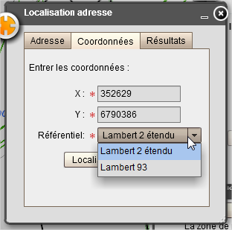

#### Remplissage des listes déroulantes

Une méthode commune permet de définir les systèmes de projection disponibles pour remplir les listes déroulantes, en fonction de l’instance Geofibre.

Ces listes déroulantes sont configurées de la manière suivante :

|  |  |  |  |
| --- | --- | --- | --- |
| **Région** | **Systèmes de projection disponibles** | **Nom court** | **Système de projection sélectionné par défaut** |
| France métropolitaine | Lambert 2 étendu  Lambert 93 | L2E  L93 | Lambert 2 étendu |
| Guadeloupe | WGS84 UN20 | WGS84UN20 | WGS84 UN20 |
| Martinique | WGS84 UN20 | WGS84UN20 | WGS84 UN20 |
| Guyane | RGFG95 UN22 | RGFG95UN22 | RGFG95 UN22 |
| Réunion | RGR92 US40 | RGR92US40 | RGR92 US40 |

# Modélisation des données du système

## Schéma des données

### Tables

#### Description de la table geofibre.adm\_log\_trt

Présence des champs suivants :

* date\_debut : timestamp with time zone
* date\_fin : timestamp with time zone

#### Description de la table geofibre.adm\_param\_filtre

Présence des champs suivants :

|  |  |  |
| --- | --- | --- |
| Nom de la colonne | Description | Format |
| couche | Nom de la table | character varying(50) NOT NULL |
| attribut | Champ de la table | character varying(50) NOT NULL |
| operateur | Opérateur logique utilisé | character varying(5) NOT NULL |

#### Description de la table geofibre.adm\_param\_filtre\_preprog

Présence des champs suivants :

|  |  |  |
| --- | --- | --- |
| Nom de la colonne | Description | Format |
| nom | Nom du filtre préprogrammé  (encodé en BASE64) | character varying(200) NOT NULL |
| couche | Couche du filtre préprogrammé  (encodé en BASE64) | character varying(50) NOT NULL |
| clause\_where | Filtre (encodé en BASE64) | character varying(512) NOT NULL |
| tooltip | Tooltip du filtre préprogrammé  (encodé en BASE64) | character varying(512) |

#### Description de la table geofibre.adm\_sequence\_dept

Présence des champs suivants :

* dept : character varying(3) NOT NULL

#### Description de la table geofibre.adm\_rip\_configuration

Présence des champs suivants :

* code : character varying(50) NOT NULL (Clé primaire)
* alias : character varying(100)

#### Description de la table geofibre.adm\_rip\_asso\_commune

Présence des champs suivants :

* code\_com : character varying(5) NOT NULL (Clé primaire)
* code : character varying(50) NOT NULL

#### Description de la table geofibre.adm\_c3a\_diam

Présence des champs suivants :

* diam\_source : character varying(20) NOT NULL (Clé primaire)
* diam\_cible : character varying(20) NOT NULL

#### Description de la table geofibre.car\_georoutecommune

Présence des champs suivants :

* dept : character varying(3) NOT NULL

#### Description de la table geofibre.car\_zone\_commedi

##### Triggers

###### Avant l’insertion en base

Calcul des champs suivants :

* dept : cf. [Calcul du code département](#_Calcul_du_code_1)

#### Description de la table geofibre.car\_zone\_dep

Présence des champs suivants :

* dept : character varying(3) NOT NULL

#### Description de la table geofibre.car\_zone\_iris

##### Triggers

###### Avant l’insertion en base

Calcul des champs suivants :

* dept : cf. [Calcul du code département](#_Calcul_du_code_1)

#### Description de la table geofibre.car\_zone\_mkt

##### Triggers

###### Avant l’insertion en base

Calcul des champs suivants :

* dept : cf.
* date\_creation = date courante exprimée dans l’heure locale de base de données

#### Description de la table geofibre.diff\_file\_traitements

Présence des champs suivants :

* format\_impression : character varying(2) (Le format de l'impression. Exemple : A0, A1, A2, A3, A4)
* resolution\_impression : character varying(10) (La résolution de l'impression, Exemple : 96 dpi)
* code\_com : character varying(600) (Le code des communes sur lesquelles le traitement agi)
* zone\_geo : character varying(10) (Nom de l’instance Geofibre ayant envoyé la requête : METROPOLE, GUADELOUPE, MARTINIQUE, GUYANE, REUNION)

#### Description de la table geofibre.diff\_histo\_traitements

Cette table permet d’historiser les traitements de la table geofibre.diff\_file\_traitements

Présence des champs suivants :

* format\_impression : character varying(2)
* resolution\_impression : character varying(10)
* code\_com : character varying(600)
* zone\_geo : character varying(10)

#### Description de la table geofibre.ftth\_annotation

##### Triggers

###### Avant l’insertion en base

Calcul des champs suivants :

* dept : cf. [Calcul du code département](#_Calcul_du_code_1)

#### Description de la table geofibre.ftth\_arciti

##### Triggers

###### Avant l’insertion en base

Calcul des champs suivants :

* dept : cf. [Calcul du code département](#_Calcul_du_code_1)
* date\_creation = date courante exprimée dans l’heure locale de base de données

#### Description de la table geofibre.ftth\_cable

Présence des champs suivants :

* Id\_ipon: character varying(20)

##### Triggers

###### Avant l’insertion en base

Calcul des champs suivants :

* dept : cf. [Calcul du code département](#_Calcul_du_code_1)
* date\_creation = date courante exprimée dans l’heure locale de base de données

##### Table d’audit

Présence des champs suivants :

* Id\_ipon: character varying(20)

#### Description de la table geofibre.ftth\_cable\_corbeille\_attr

Présence des champs suivants :

|  |  |  |
| --- | --- | --- |
| Nom de la colonne | Description | Format |
| id\_ipon | Objectid Ipon du câble | character varying(20) NOT NULL |
| id\_metier\_cable | Identifiant GEOFIBRE du câble | character varying(50) NOT NULL |
| id\_metier\_site\_a | Identifiant métier du site à l’extrémité A | character varying(50) NOT NULL |
| type\_site\_a | Type du site à l’extrémité A | character varying(20) NOT NULL |
| id\_metier\_site\_z | Identifiant métier du site à l’extrémité B dans Geofibre | character varying(50) NOT NULL |
| type\_site\_z | Type du site à l’extrémité B dans Geofibre | character varying(20) NOT NULL |
| description | Champ description du câble (commentaires) | character varying(512) |
| statut\_physique | Statut du câble | character varying(1) NOT NULL |
| nb\_fibre | Nombre de fibre composant le câble | numeric(10,0) |
| cable\_id | Identification éventuelle de l’appartenance à un arbre | character varying(50) |
| code\_com | Code Insee de la ville hébergeant le câble | character varying(5) NOT NULL |
| dept | Code département | character varying(3) |
| alerte | Indicateur de message d’alerte sur le câble | character varying(2) |
| cause\_alerte | Message d’alerte sur le câble | character varying(1024) |
| erreur | Indicateur de message d’erreur sur le câble | character varying(2) |
| cause\_erreur | Message d’erreur sur le câble | character varying(1024) |
| date\_ajout | D’ajout d’ajout du câble dans la corbeille | timestamp with time zone NOT NULL |
| type\_operation | Type d’opération à effectuer sur le câble | character varying(1) NOT NULL |
| longueur | Longueur du câble en mètre | numeric(6,2) |
| auteur | Non renseigné | character varying(50) |
| operateur | Code de l’opérateur | character varying(50) NOT NULL DEFAULT 'Orange' |

##### Triggers

###### Avant l’insertion en base

Calcul des champs suivants :

* dept : cf. [Calcul du code département](#_Calcul_du_code_1)

#### Description de la table geofibre.ftth\_cr\_corbeille\_attr

Présence des champs suivants :

|  |  |  |
| --- | --- | --- |
| Nom de la colonne | Description | Format |
| date\_operation |  | timestamp with time zone NOT NULL |
| ref\_cable | Identifiant GEOFIBRE du câble | character varying(50) NOT NULL |
| id\_ipon | Objectid Ipon du câble | character varying(20) |
| type\_operation |  | character varying(20) NOT NULL |
| code\_com | Code Insee de la ville hébergeant le site extrémité A du câble | character varying(5) NOT NULL |
| niveau\_message |  | character varying(10) NOT NULL |
| message |  | character varying(1024) NOT NULL |
| auteur |  | character varying(50) NOT NULL |

#### Description de la table geofibre.ftth\_parcours

Présence des champs suivants :

* operateur : character varying(6) NOT NULL DEFAULT 'Orange'

##### Triggers

###### Avant l’insertion en base

Calcul des champs suivants :

* dept : cf. [Calcul du code département](#_Calcul_du_code_1)
* date\_creation = date courante exprimée dans l’heure locale de base de données

##### Table d’audit

Présence des champs suivants :

* operateur : character varying(6)

#### Description de la table geofibre.ftth\_pf

Présence des champs suivants :

* date\_pmpa : timestamp with time zone

##### Triggers

###### Avant l’insertion en base

Calcul des champs suivants :

* dept : cf. [Calcul du code département](#_Calcul_du_code_1)
* date\_creation = date courante exprimée dans l’heure locale de base de données

##### Table d’audit

* date\_pmpa : timestamp with time zone

#### Description de la table geofibre.ftth\_point\_technique\_attr

Présence des champs suivants :

|  |  |  |
| --- | --- | --- |
| Nom de la colonne | Description | Format |
| type\_site | Type du site support | character varying(20) NOT NULL |
| id\_metier\_site | Id métier du site support | character varying(50) NOT NULL |
| ref\_pt | Référence du PT | character varying(25) NOT NULL |
| objectid\_ipon | Identifiant IPON du PT | character varying(20) |
| code\_com | Code INSEE du PT | character varying(5) |
| id\_ftth | Identifiant unique du PT (ajouté en G1R3 pour l’onglet documentation des projets, la création du champ en serial remplit automatiquement la valeur pour les données existantes) | serial NOT NULL |
| operateur | Opérateur associé au point technique. | character varying(50) NOT NULL DEFAULT 'Orange' |

##### Contraintes

* Clé primaire :
  + ***pk\_ftth\_point\_technique\_attr*** constituée des champs (type\_site, id\_metier\_site, ref\_pt,, operateur)

#### Description de la table geofibre.ftth\_projet

##### Triggers

###### Avant l’insertion en base

Calcul des champs suivants :

* dept : cf. [Calcul du code département](#_Calcul_du_code_1)
* date\_creation = date courante exprimée dans l’heure locale de base de données

#### Description de la table geofibre.ftth\_projet\_objets\_attr

Présence des champs suivants :

|  |  |  |
| --- | --- | --- |
| Nom de la colonne | Description | Format |
| code\_projet | Nom du projet | character varying(20) NOT NULL |
| code\_com | Code INSEE du projet | character varying(5) NOT NULL |
| type\_obj\_associe | Type de l’objet associé | character varying(50) NOT NULL |
| id\_ftth\_obj\_associe | Id FTTH de l’objet associé | integer NOT NULL |
| onglet\_documentation | Indique si l’objet est associé via l’onglet documentation (ajouté en G1R3 pour l’onglet documentation, valorisé par défaut à false) | boolean NOT NULL |
| id\_ftth\_pf\_du\_pt | Uniquement pour les PTs, id FTTH du PF lié au PT (ajouté en G1R3 pour l’onglet documentation) | integer |

#### Description de la table geofibre.ftth\_site\_appui\_erdf

Présence des champs suivants :

* coord\_x : numeric(12,2) (Coordonnée X exprimée dans le système de projection de référence)
* coord\_y : numeric(12,2) (Coordonnée Y exprimée dans le système de projection de référence)
* coord\_x2 : numeric(12,2) (Coordonnée X en Lambert 2 Etendu dans la base Geofibre métropole, dans le système de projection de référence dans les autres)
* coord\_y2 : numeric(12,2) (Coordonnée Y en Lambert 2 Etendu dans la base Geofibre métropole, dans le système de projection de référence dans les autres)
* num\_appui : character varying(7)
* deployeur : character varying(50) NOT NULL DEFAULT 'Orange'

##### Triggers

###### Avant l’insertion en base

Calcul des champs suivants :

* coord\_x = Coordonnée X récupérée depuis la géométrie, sans reprojection
* coord\_y = Coordonnée Y récupérée depuis la géométrie, sans reprojection
* coord\_x2 = Coordonnée retournée par la [Fonction getCoord\_X2](#_Fonction_getCoord_X2)
* coord\_y2 = Coordonnée retournée par la [Fonction getCoord\_Y2](#_Fonction_getCoord_Y2)
* dept : cf. [Calcul du code département](#_Calcul_du_code_1)
* date\_creation = date courante exprimée dans l’heure locale de base de données

###### Après l’insertion en base

Insertion des données dans la table d’audit (cf. ci-dessous).

##### Table d’audit

* coord\_x : numeric(12,2)
* coord\_y : numeric(12,2)
* coord\_x2 : numeric(12,2)
* coord\_y2 : numeric(12,2)

#### Description de la table geofibre.ftth\_site\_appui\_ft

Présence des champs suivants :

* coord\_x : numeric(12,2) (Coordonnée X exprimée dans le système de projection de référence)
* coord\_y : numeric(12,2) (Coordonnée Y exprimée dans le système de projection de référence)
* coord\_x2 : numeric(12,2) (Coordonnée X en Lambert 2 Etendu dans la base Geofibre métropole, dans le système de projection de référence dans les autres)
* coord\_y2 : numeric(12,2) (Coordonnée Y en Lambert 2 Etendu dans la base Geofibre métropole, dans le système de projection de référence dans les autres)
* modif\_geo : numeric(1,0) NOT NULL DEFAULT 0 (Information de modification géographique par rapport à l’appui dupliqué)
* deployeur : character varying(50) NOT NULL DEFAULT 'Orange'

##### Triggers

###### Avant l’insertion en base

Calcul des champs suivants :

* coord\_x = Coordonnée X récupérée depuis la géométrie, sans reprojection
* coord\_y = Coordonnée Y récupérée depuis la géométrie, sans reprojection
* coord\_x2 = Coordonnée retournée par la [Fonction getCoord\_X2](#_Fonction_getCoord_X2)
* coord\_y2 = (Coordonnée retournée par la [Fonction getCoord\_Y2](#_Fonction_getCoord_Y2)
* dept : cf. [Calcul du code département](#_Calcul_du_code_1)
* date\_creation = date courante exprimée dans l’heure locale de base de données

###### Après l’insertion en base

Insertion des données dans la table d’audit (cf. ci-dessous).

##### Table d’audit

* coord\_x : numeric(12,2)
* coord\_y : numeric(12,2)
* coord\_x2 : numeric(12,2)
* coord\_y2 : numeric(12,2)

#### Description de la table geofibre.ftth\_site\_armoire

Présence des champs suivants :

* coord\_x : numeric(12,2) (Coordonnée X exprimée dans le système de projection de référence)
* coord\_y : numeric(12,2) (Coordonnée Y exprimée dans le système de projection de référence)
* deployeur : character varying(50) NOT NULL DEFAULT 'Orange'

##### Triggers

###### Avant l’insertion en base

Calcul des champs suivants :

* coord\_x = Coordonnée X récupérée depuis la géométrie, sans reprojection
* coord\_y = Coordonnée Y récupérée depuis la géométrie, sans reprojection
* dept : cf. [Calcul du code département](#_Calcul_du_code_1)
* date\_creation = date courante exprimée dans l’heure locale de base de données

###### Après l’insertion en base

Insertion des données dans la table d’audit (cf. ci-dessous).

##### Table d’audit

* coord\_x : numeric(12,2)
* coord\_y : numeric(12,2)

#### Description de la table geofibre.ftth\_site\_autre

Présence des champs suivants :

* coord\_x : numeric(12,2) (Coordonnée X exprimée dans le système de projection de référence)
* coord\_y : numeric(12,2) (Coordonnée Y exprimée dans le système de projection de référence)
* deployeur : character varying(50) NOT NULL DEFAULT 'Orange'

##### Triggers

###### Avant l’insertion en base

Calcul des champs suivants :

* coord\_x = Coordonnée X récupérée depuis la géométrie, sans reprojection
* coord\_y = Coordonnée Y récupérée depuis la géométrie, sans reprojection
* dept : cf. [Calcul du code département](#_Calcul_du_code_1)
* date\_creation = date courante exprimée dans l’heure locale de base de données

###### Après l’insertion en base

Insertion des données dans la table d’audit (cf. ci-dessous).

##### Table d’audit

* coord\_x : numeric(12,2)
* coord\_y : numeric(12,2)

#### Description de la table geofibre.ftth\_site\_cd\_video

Présence des champs suivants :

* coord\_x : numeric(12,2) (Coordonnée X exprimée dans le système de projection de référence)
* coord\_y : numeric(12,2) (Coordonnée Y exprimée dans le système de projection de référence)
* deployeur : character varying(50) NOT NULL DEFAULT 'Orange'

##### Triggers

###### Avant l’insertion en base

Calcul des champs suivants :

* coord\_x = Coordonnée X récupérée depuis la géométrie, sans reprojection
* coord\_y = Coordonnée Y récupérée depuis la géométrie, sans reprojection
* dept : cf. [Calcul du code département](#_Calcul_du_code_1)
* date\_creation = date courante exprimée dans l’heure locale de base de données

###### Après l’insertion en base

Insertion des données dans la table d’audit (cf. ci-dessous).

##### Table d’audit

* coord\_x : numeric(12,2)
* coord\_y : numeric(12,2)

#### Description de la table geofibre.ftth\_site\_chambre

Présence des champs suivants :

* coord\_x : numeric(12,2) (Coordonnée X exprimée dans le système de projection de référence)
* coord\_y : numeric(12,2) (Coordonnée Y exprimée dans le système de projection de référence)
* coord\_x2 : numeric(12,2) (Coordonnée X en Lambert 2 Etendu dans la base Geofibre métropole, dans le système de projection de référence dans les autres)
* coord\_y2 : numeric(12,2) (Coordonnée Y en Lambert 2 Etendu dans la base Geofibre métropole, dans le système de projection de référence dans les autres)
* modif\_geo : numeric(1,0) NOT NULL DEFAULT 0 (Information de modification géographique par rapport à l’appui dupliqué)
* deployeur : character varying(50) NOT NULL DEFAULT 'Orange'

##### Triggers

###### Avant l’insertion en base

Calcul des champs suivants :

* coord\_x = Coordonnée X récupérée depuis la géométrie, sans reprojection)
* coord\_y = Coordonnée Y récupérée depuis la géométrie, sans reprojection)
* coord\_x2 = Coordonnée retournée par la [Fonction getCoord\_X2](#_Fonction_getCoord_X2)
* coord\_y2 = Coordonnée retournée par la [Fonction getCoord\_Y2](#_Fonction_getCoord_Y2)
* dept : cf. [Calcul du code département](#_Calcul_du_code_1)
* date\_creation = date courante exprimée dans l’heure locale de base de données

###### Après l’insertion en base

Insertion des données dans la table d’audit (cf. ci-dessous).

##### Table d’audit

* coord\_x : numeric(12,2)
* coord\_y : numeric(12,2)
* coord\_x2 : numeric(12,2)
* coord\_y2 : numeric(12,2)

#### Description de la table geofibre.ftth\_site\_immeuble

Présence des champs suivants :

* coord\_x : numeric(12,2) (Coordonnée X exprimée dans le système de projection de référence)
* coord\_y : numeric(12,2) (Coordonnée Y exprimée dans le système de projection de référence)
* coord\_x2 : numeric(12,2) (Coordonnée X en Lambert 2 Etendu dans la base Geofibre métropole, dans le système de projection de référence dans les autres)
* coord\_y2 : numeric(12,2) (Coordonnée Y en Lambert 2 Etendu dans la base Geofibre métropole, dans le système de projection de référence dans les autres)
* dept : character varying(3) NOT NULL
* *type\_voie* : character varying(20)
* *numéro* : character varying, stocké sur 10 caractères.
* deployeur : character varying(50) NOT NULL DEFAULT 'Orange'

##### Triggers

###### Avant l’insertion en base

Calcul des champs suivants :

* coord\_x = Coordonnée X récupérée depuis la géométrie, sans reprojection
* coord\_y = Coordonnée Y récupérée depuis la géométrie, sans reprojection
* coord\_x2 = Coordonnée retournée par la [Fonction getCoord\_X2](#_Fonction_getCoord_X2)
* coord\_y2 = Coordonnée retournée par la [Fonction getCoord\_Y2](#_Fonction_getCoord_Y2)
* dept : cf. [Calcul du code département](#_Calcul_du_code_1)
* date\_creation = date courante exprimée dans l’heure locale de base de données

###### Après l’insertion en base

Insertion des données dans la table d’audit (cf. ci-dessous).

##### Table d’audit

* coord\_x : numeric(12,2)
* coord\_y : numeric(12,2)
* coord\_x2 : numeric(12,2)
* coord\_y2 : numeric(12,2)
* dept : character varying(3)

#### Description de la table geofibre.ftth\_site\_mairie

Présence des champs suivants :

* coord\_x : numeric(12,2) (Coordonnée X exprimée dans le système de projection de référence)
* coord\_y : numeric(12,2) (Coordonnée Y exprimée dans le système de projection de référence)
* deployeur : character varying(50) NOT NULL DEFAULT 'Orange'

##### Triggers

###### Avant l’insertion en base

Calcul des champs suivants :

* coord\_x (Coordonnée X récupérée depuis la géométrie, sans reprojection)
* coord\_y (Coordonnée Y récupérée depuis la géométrie, sans reprojection)
* dept : cf. [Calcul du code département](#_Calcul_du_code_1)
* date\_creation = date courante exprimée dans l’heure locale de base de données

###### Après l’insertion en base

Insertion des données dans la table d’audit (cf. ci-dessous).

##### Table d’audit

* coord\_x : numeric(12,2)
* coord\_y : numeric(12,2)

#### Description de la table geofibre.ftth\_site\_nra

Présence des champs suivants :

* coord\_x : numeric(12,2) (Coordonnée X exprimée dans le système de projection de référence)
* coord\_y : numeric(12,2) (Coordonnée Y exprimée dans le système de projection de référence)
* coord\_x2 : numeric(12,2) (Coordonnée X en Lambert 2 Etendu dans la base Geofibre métropole, dans le système de projection de référence dans les autres)
* coord\_y2 : numeric(12,2) (Coordonnée Y en Lambert 2 Etendu dans la base Geofibre métropole, dans le système de projection de référence dans les autres)
* modif\_geo : numeric(1,0) NOT NULL DEFAULT 0 (Information de modification géographique par rapport à l’appui dupliqué)
* deployeur : character varying(50) NOT NULL DEFAULT 'Orange'

##### Triggers

###### Avant l’insertion en base

Calcul des champs suivants :

* coord\_x = Coordonnée X récupérée depuis la géométrie, sans reprojection
* coord\_y = Coordonnée Y récupérée depuis la géométrie, sans reprojection
* coord\_x2 = Coordonnée retournée par la [Fonction getCoord\_X2](#_Fonction_getCoord_X2)
* coord\_y2 = Coordonnée retournée par la [Fonction getCoord\_Y2](#_Fonction_getCoord_Y2)
* dept : cf. [Calcul du code département](#_Calcul_du_code_1)
* date\_creation = date courante exprimée dans l’heure locale de base de données

###### Après l’insertion en base

Insertion des données dans la table d’audit (cf. ci-dessous).

##### Table d’audit

* coord\_x : numeric(12,2)
* coord\_y : numeric(12,2)
* coord\_x2 : numeric(12,2)
* coord\_y2 : numeric(12,2)

#### Description de la table geofibre.ftth\_site\_shelter

Présence des champs suivants :

* coord\_x : numeric(12,2) (Coordonnée X exprimée dans le système de projection de référence)
* coord\_y : numeric(12,2) (Coordonnée Y exprimée dans le système de projection de référence)
* deployeur : character varying(50) NOT NULL DEFAULT 'Orange'

##### Triggers

###### Avant l’insertion en base

Calcul des champs suivants :

* coord\_x = Coordonnée X récupérée depuis la géométrie, sans reprojection
* coord\_y = Coordonnée Y récupérée depuis la géométrie, sans reprojection
* dept : cf. [Calcul du code département](#_Calcul_du_code_1)
* date\_creation = date courante exprimée dans l’heure locale de base de données

###### Après l’insertion en base

Insertion des données dans la table d’audit (cf. ci-dessous).

##### Table d’audit

* coord\_x : numeric(12,2)
* coord\_y : numeric(12,2)

#### Description de la table geofibre.ftth\_site\_sr

Présence des champs suivants :

* coord\_x : numeric(12,2) (Coordonnée X exprimée dans le système de projection de référence)
* coord\_y : numeric(12,2) (Coordonnée Y exprimée dans le système de projection de référence)
* coord\_x2 : numeric(12,2) (Coordonnée X en Lambert 2 Etendu dans la base Geofibre métropole, dans le système de projection de référence dans les autres)
* coord\_y2 : numeric(12,2) (Coordonnée Y en Lambert 2 Etendu dans la base Geofibre métropole, dans le système de projection de référence dans les autres)
* modif\_geo : numeric(1,0) NOT NULL DEFAULT 0 (Information de modification géographique par rapport à l’appui dupliqué)
* deployeur : character varying(50) NOT NULL DEFAULT 'Orange'

##### Triggers

###### Avant l’insertion en base

Calcul des champs suivants :

* coord\_x = Coordonnée X récupérée depuis la géométrie, sans reprojection
* coord\_y = Coordonnée Y récupérée depuis la géométrie, sans reprojection
* coord\_x2 = Coordonnée retournée par la [Fonction getCoord\_X2](#_Fonction_getCoord_X2)
* coord\_y2 = Coordonnée retournée par la [Fonction getCoord\_Y2](#_Fonction_getCoord_Y2)
* dept : cf. [Calcul du code département](#_Calcul_du_code_1)
* date\_creation = date courante exprimée dans l’heure locale de base de données

###### Après l’insertion en base

Insertion des données dans la table d’audit (cf. ci-dessous).

##### Table d’audit

* coord\_x : numeric(12,2)
* coord\_y : numeric(12,2)
* coord\_x2 : numeric(12,2)
* coord\_y2 : numeric(12,2)

#### Description de la table geofibre.ftth\_zone\_eligibilite

##### Triggers

###### Avant l’insertion en base

Calcul des champs suivants :

* dept : cf. [Calcul du code département](#_Calcul_du_code_1)
* date\_creation = date courante exprimée dans l’heure locale de base de données

#### Description de la table geofibre.ftth\_zone\_recalage

##### Triggers

###### Avant l’insertion en base

Calcul des champs suivants :

* dept : cf. [Calcul du code département](#_Calcul_du_code_1)
* date\_creation = date courante exprimée dans l’heure locale de base de données

#### Description de la table geofibre.ftth\_zone\_sd

##### Triggers

###### Avant l’insertion en base

Calcul des champs suivants :

* dept : cf. [Calcul du code département](#_Calcul_du_code_1)
* date\_creation = date courante exprimée dans l’heure locale de base de données

#### Description de la table geofibre.ftth\_zone\_travail

##### Triggers

###### Avant l’insertion en base

Calcul des champs suivants :

* dept : cf. [Calcul du code département](#_Calcul_du_code_1)
* date\_creation = date courante exprimée dans l’heure locale de base de données

#### Description de la table geofibre.ifr\_appui

##### Triggers

###### Avant l’insertion en base

Calcul des champs suivants :

* dept : cf. [Calcul du code département](#_Calcul_du_code_1)

#### Description de la table geofibre.ifr\_arciti

##### Triggers

###### Avant l’insertion en base

Calcul des champs suivants :

* dept : cf. [Calcul du code département](#_Calcul_du_code_1)
* date\_creation = date courante exprimée dans l’heure locale de base de données

#### Description de la table geofibre.ifr\_chambre

##### Triggers

###### Avant l’insertion en base

Calcul des champs suivants :

* dept : cf. [Calcul du code département](#_Calcul_du_code_1)
* date\_creation = date courante exprimée dans l’heure locale de base de données

#### Description de la table geofibre.ifr\_contour

##### Triggers

###### Avant l’insertion en base

Calcul des champs suivants :

* dept : cf. [Calcul du code département](#_Calcul_du_code_1)
* date\_creation = date courante exprimée dans l’heure locale de base de données

#### Description de la table geofibre.ifr\_habilpo

##### Triggers

###### Avant l’insertion en base

Calcul des champs suivants :

* dept : cf. [Calcul du code département](#_Calcul_du_code_1)
* date\_creation = date courante exprimée dans l’heure locale de base de données

#### Description de la table geofibre.ifr\_habilte

##### Triggers

###### Avant l’insertion en base

Calcul des champs suivants :

* dept : cf. [Calcul du code département](#_Calcul_du_code_1)
* date\_creation = date courante exprimée dans l’heure locale de base de données

#### Description de la table geofibre.ifr\_nra

##### Triggers

###### Avant l’insertion en base

Calcul des champs suivants :

* dept : cf. [Calcul du code département](#_Calcul_du_code_1)

#### Description de la table geofibre.ifr\_pit

##### Triggers

###### Avant l’insertion en base

Calcul des champs suivants :

* dept : cf. [Calcul du code département](#_Calcul_du_code_1)
* date\_creation = date courante exprimée dans l’heure locale de base de données

#### Description de la table geofibre.ifr\_sr

##### Triggers

###### Avant l’insertion en base

Calcul des champs suivants :

* dept : cf. [Calcul du code département](#_Calcul_du_code_1)

#### Description de la table geofibre.ifr\_zone\_nra

##### Triggers

###### Avant l’insertion en base

Calcul des champs suivants :

* dept : cf. [Calcul du code département](#_Calcul_du_code_1)

#### Description de la table geofibre.ifr\_zone\_sr

##### Triggers

###### Avant l’insertion en base

Calcul des champs suivants :

* dept : cf. [Calcul du code département](#_Calcul_du_code_1)

#### Description de la table geofibre.ifr\_zoneut

##### Triggers

###### Avant l’insertion en base

Calcul des champs suivants :

* dept : cf. [Calcul du code département](#_Calcul_du_code_1)
* date\_creation = date courante exprimée dans l’heure locale de base de données

#### Description de la table geofibre. pmpa\_histo\_extract

Présence des champs suivants :

* id\_metier\_pf character varying(50) NOT NULL,
* id\_ipon character varying(50),
* code\_com character varying(5) NOT NULL,
* type\_site character varying(20) NOT NULL,
* list\_immeuble character varying,
* etat\_pf character varying(10) NOT NULL,
* type\_pf character varying(10) NOT NULL,
* id\_metier\_site character varying(50) NOT NULL,
* zm\_lot character varying(2),
* zm\_code character varying(5) NOT NULL,
* zm\_annee\_prog integer,
* vers\_ingenierie character varying(5) NOT NULL,
* libelle\_ing character varying(50),
* pf\_rattachement character varying(50),
* modif\_ze character varying(1),
* operateur character varying(50),
* date\_extract timestamp with time zone,

### Vues

#### Description de la vue geofibre.v\_extract\_opgc\_parcours

Présence des champs suivants :

* Objectid : objectid du parcours issu du champ *geofibre.ftth\_parcours.objectid*
* Shape : géométrie du parcours issue du champ *geofibre.ftth\_parcours.shape*
* Id\_proprietaire : ID du propriétaire du parcours issu du champ *geofibre.ftth\_parcours.id\_proprietaire*
* Code\_projet : Code du projet issu du champ *geofibre.ftth\_projet\_objets\_attr.code\_projet*
* Code\_com : Code commune du projet issu du champ *geofibre.ftth\_projet\_objets\_attr.code\_com*
* Id\_ftth\_cable : Identifiant FTTH du cable issu du champ *geofibre.ftth\_parcours\_cable\_attr.id\_ftth\_cable*
* Id\_ftth\_parcours : Identifiant FTTH du parcours issu du champ *geofibre.ftth\_parcours\_cable\_attr.id\_ftth\_parcours*
* code\_com\_intersects : liste des code commune intersectant le parcours issu du champ *geofibre.car\_georoutecommune.code\_com*
* mode\_pose : mode de pose du parcours, calculé par la fonction de **«  »**

#### Description de la vue geofibre.v\_extraction\_ssipon

Présence des champs suivants :

* coord\_x (Coordonnée X exprimée dans le système de projection défini dans le champ « projection »)
* coord\_y (Coordonnée Y exprimée dans le système de projection défini dans le champ « projection »)
* projection : (Système de projection des coordonnées X et Y stockées dans cette vue)
  + Lambert 2 Etendu dans la base Geofibre métropole
    - les coordonnées X et Y sont reprojetées du Lambert 93 vers le Lambert 2 Etendu via la fonction SQL (st\_transform) Postgis (la fonction équivalente ESRI, n’utilisant pas la bonne méthode pour cette reprojection)
  + WGS84UN20 dans les bases Geofibre Guadeloupe et Martinique
    - les coordonnées sont récupérées depuis la géométrie, sans reprojection
  + RGFG95UN22 dans la base Geofibre Guyane
    - les coordonnées sont récupérées depuis la géométrie, sans reprojection
  + RGR92US40 dans la base Geofibre Réunion
    - les coordonnées sont récupérées depuis la géométrie, sans reprojection

### Droits

#### Groupe « Lecture »

Le groupe « lecture » bénéficie des droits pour réaliser des SELECT uniquement (lecture seule), sur l’ensemble des tables du schéma *geofibre*.

L’ensemble des rôles de connexion suivant, sont affectés au groupe « lecture » et bénéficient de ces mêmes droits :

* Moe
* Support

## Fonctions

### Calcul du code département

Une fonction présente en base de données permet de calculer un code département à partir d’un code commune (**code\_com**) fourni en entrée.

Cette fonction récupère les n premiers caractères du **code\_com**.

Le nombre n de caractères à récupérer correspond à la valeur du paramètre « **Geofibre.nb\_caract\_dept** » défini en base de données (cf. [Config\_Geofibre.xls](#_Config_Geofibre.xls)).

### Calcul des champs coord\_x2 et coord\_y2

#### Fonction getCoord\_X2

Une fonction présente en base de données retourne la valeur attendue du champ coord\_x2 à partir d’une géométrie (**shape**) fournie en entrée.

Cette fonction dépend de la base de données sur laquelle elle se trouve.

* Dans la base Geofibre métropole
  + la coordonnée X est reprojetée du Lambert 93 vers le Lambert 2 Etendu via la fonction SQL (st\_transform) Postgis (la fonction équivalente ESRI, n’utilisant pas la bonne méthode pour cette reprojection)
* Dans les autres bases Geofibre
  + la coordonnée X est récupérée depuis la géométrie, sans reprojection

#### Fonction getCoord\_Y2

Une fonction présente en base de données retourne la valeur attendue du champ coord\_y2 à partir d’une géométrie (**shape**) fournie en entrée.

Cette fonction dépend de la base de données sur laquelle elle se trouve.

* Dans la base Geofibre métropole
  + la coordonnée Y est reprojetée du Lambert 93 vers le Lambert 2 Etendu via la fonction SQL (st\_transform) Postgis (la fonction équivalente ESRI, n’utilisant pas la bonne méthode pour cette reprojection)
* Dans les autres bases Geofibre
  + la coordonnée Y est récupérée depuis la géométrie, sans reprojection

### Calcul du mode de pose des parcours (Annexe D8)

La fonction **ft\_get\_annexed8\_mode\_pose** présente en base de données retourne la valeur attendue du champ mode\_pose des parcours pour l’annexe D8 à partir de ses sites extrémités.

Les différentes valeurs retournées par cette fonction sont listées dans le fichier ci-dessous.



# Description des composants

## Description des champs par composants



Note : Seuls les widgets ayant subi une modification depuis la G1R6 sont listés dans ce fichier.

## Page de connexion

L’accès à l’application se fait de manière centralisée en appelant la page login.jsp.

### Gestion des erreurs

***Cette partie ne présente pas encore de description (aucun impact en G1R6).***

### Connexion via le gassi

L’accès à l’application Geofibre s’effectue via un lien GASSI.

Le Gassi valorise les paramètres suivants :

* sm\_universalid : indique le code alliance de l’utilisateur
* ftusercredentials : indique les zones pour lesquelles l’utilisateur est habilité. Les zones sont séparées par une virgule. Les valeurs possibles pour les zones sont METROPOLE, GUYANE, GUADELOUPE, MARTINIQUE, REUNION.

Par défaut, les paramètres sm\_universalid et ftusercredentials sont récupérés par la page login.jsp à partir de l’entête de la requête HTTP (par la méthode getHeader).

Afin de permettre l’accès aux environnements de pré-qualification, qualification, qpm, mco et pré-production sans passer par le gassi, la page login.jsp récupère également, uniquement pour ces environnements, les paramètres sm\_universalid et ftusercredentials à partir de l’URL (par la méthode getParameter) s’ils ne sont pas présents dans l’entête de la requête HTTP.

Au chargement de la page login.jsp, la valeur des paramètres ftusercredentials et zone\_geo est récupérée et l’algorithme suivant est appliqué pour déterminer à quelle zone géographique se connecter :

Si zone\_geo est vide

alors

Si le paramètre ftusercredentials est vide

alors

* le paramètre appid est valorisé avec clientorion
* l’IHM Flex (index.swf) est chargée avec appid en paramètre

Sinon, si ftusercredentials contient une seule valeur

alors

* le paramètre appid est valorisé avec le nom du client correspondant à la zone (clientorion, clientreu, clientgua, clientmar, clientguy)
* l’IHM Flex (index.swf) est chargée avec appid en paramètre

Sinon, si ftusercredentials contient plusieurs valeurs séparées par des virgules

alors

* la page de sélection du référentiel Geofibre est affichée

Fin Si

Sinon (zone\_geo est valorisé)

alors

* le paramètre appid est valorisé avec le nom du client correspondant à zone\_geo (clientorion, clientreu, clientgua, clientmar, clientguy)
* l’IHM Flex (index.swf) est chargée avec appid en paramètre

Fin SI

Dans la page de sélection, l’utilisateur sélectionne la zone sur laquelle il veut se connecter. La page de sélection provoque alors le rechargement de la page login.jsp avec le paramètre zone\_geo valorisé avec le nom de la zone. L’algorithme ci-dessus s’applique alors de nouveau.

Remarque : dans le cas où l’utilisateur est habilité sur plusieurs zones, il n’est pas vérifié à ce moment du processus de connexion que l’utilisateur est déclaré dans chacune des bases de données correspondant aux zones indiquées dans le paramètre ftusercredentials. Cette vérification n’est effectuée qu’une fois la zone sélectionnée.

### Description de la page de sélection du référentiel Geofibre

Le code de la page de sélection du référentiel Geofibre est contenu dans login.jsp. Elle est présentée ci-dessous :

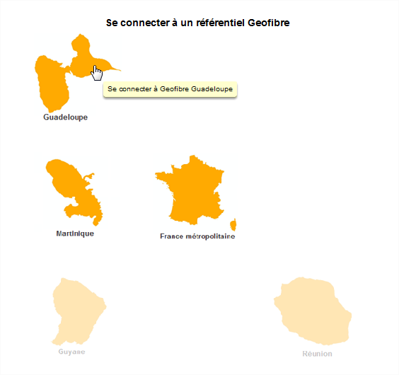

Les images sont grisées par défaut. Les images sont dégrisées et cliquables si la zone correspondante est présente dans la liste ftusercredentials.

Un texte de survol s’affiche pour chaque image :

* « Se connecter à Geofibre <zone> » si la zone est présente dans ftusercredentials
* « Votre compte Gassi ne permet pas de se connecter à Geofibre <zone> » si la zone n’est pas présente dans ftusercredentials

Lorsque l’utilisateur clique sur une image, la page login.jsp est rechargée avec le paramètre zone\_geo valorisé avec le nom de la zone sur lequel l’utilisateur a cliqué : METROPOLE, GUYANE, GUADELOUPE, MARTINIQUE ou REUNION.

## Map

Les échelles de zoom utilisables dans Géofibre sont configurées en BDD dans la table adm\_param\_config et sont les suivantes :

* 1:7559040
* 1:3779520
* 1:1889760
* 1:944880
* 1:377952
* 1:188976
* 1:94488
* 1:37795
* 1:18898
* 1:9449
* 1:3780
* 1:2000
* 1:1500
* 1:1000
* 1:500
* 1:200
* 1:100

Aux échelles de zoom les plus hautes, FranceRaster est affiché et, dès que l’on passe sous l’échelle 1:2000, c’est le cadastre qui est utilisé.

Sigeo fournit les échelles suivantes pour le mapservice FranceRaster V4 (métropole et DOM):

* 1:7559040
* 1:3779520
* 1:1889760
* 1:944880
* 1:377952
* 1:188976
* 1:94488
* 1:37795
* 1:18898
* 1:9449
* 1:3780
* 1:1890
* 1:1000

La cohabitation de 2 basemaps n’étant pas possible dans Geofibre, quelles que soient les échelles configurées en BDD et les échelles disponibles pour FranceRaster V4, si l’échelle demandée pour l’affichage passe en dessous de 2000, c’est le cadastre qui est affiché.

Les URL d’accès à FranceRaster et au cadastre sont configurées en BDD dans la table adm\_param\_client.

## Minimap

La minimap est accessible dans le coin inférieur droit de l’applicationGeofibre.

Sa configuration est chargée à partir de la BDD dans le champ map de la table adm\_param\_client.

Elle contient les éléments suivants :

* URL : adresse de la carte à charger
* TYPE : type de la carte à charger
* MODE : mode de la carte à charger
* OPENTOOLTIP : texte de l’infobulle lors du survol de l’icône d’ouverture de la minimap
* CLOSETOOLTIP : texte de l’infobulle lors du survol de l’icône de fermeture de la minimap
* INITIALSTATE : l’etat de la minimap à l’ouverture de l’application.

## Bandeau supérieur

### Nom de l’application

Les informations suivantes, affichées dans la partie gauche du bandeau, sont configurées dans la table adm\_param\_client (nom du paramètre : configuration) :

* titre (title)
* sous-titre (subtitle)
* logo de l’application (logo)
* version de l’application (version)

Dans le cas des Geofibre DOM uniquement, le titre configuré dans la table adm\_param\_client contient le libellé de la zone Geofibre.



Les titres sont donc les suivants en fonction de la zone :

|  |  |
| --- | --- |
| Zone | Titre |
| Métropole | Geofibre |
| Guadeloupe | Geofibre Guadeloupe |
| Martinique | Geofibre Martinique |
| Guyane | Geofibre Guyane |
| Réunion | Geofibre Réunion |

### Barre de menu des widgets applicatifs

***Cette partie ne présente pas encore de description.***

### Nom de l’utilisateur

***Cette partie ne présente pas encore de description.***

### Bouton de déconnexion

***Cette partie ne présente pas encore de description.***

## Géosignets

***Cette partie ne présente pas encore de description.***

## Localisation

Ce widget permet de localiser un emplacement sur la carte à partir d’une saisie utilisateur.

Cette saisie peut être exprimée sous la forme d’une adresse ou de coordonnées géographiques.

### Localisation adresse

#### Adresse

Cet onglet permet de localiser une saisie d’adresse.

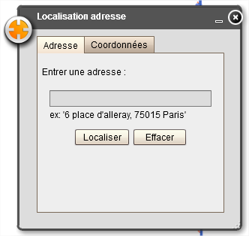

Le clic sur le bouton « Localiser » exécute la demande au géocodeur Bing Maps via la méthode locateBingAddress.

Lorsque la réponse est récupérée, un filtre est exécuté pour ne conserver que les résultats correspondant à l’instance Geofibre faisant la demande.

Seuls les réponses dont la valeur du champ « address.countryRegion » correspond à la valeur du paramètre « locate\_filtre » défini en base de données (cf. [Config\_Geofibre.xls](#_Config_Geofibre.xls)) sont affichées à l’utilisateur dans l’onglet « Résultats ».

Les coordonnées associées aux résultats du géocodeur Bing Maps sont exprimées en WGS84. Pour être visualisable dans Geofibre (quelquesoit l’instance), ces coordonnées sont reprojetées dans le système de projection local via la [Méthode Project](#_Méthode_Project) du [Geometry Service](#_Geometry_Service)**.**

Remarque : Si après filtrage, aucun résultat n’est disponible, le message suivant est affiché à l’utilisateur.

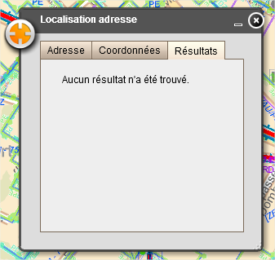

La couverture géographique du service Bing Maps est décrite dans le lien suivant :

<http://msdn.microsoft.com/en-us/library/dd435699.aspx>

#### Coordonnées

Cet onglet permet de localiser des coordonnées X/Y.

Ces coordonnées doivent être exprimées dans le système de projection sélectionné dans le menu déroulant « Référentiel » (Cf. [Choix des systèmes de projection dans l’application](#_Choix_des_systèmes)).

Si le système sélectionné correspond au système de projection principal de l’instance Geofibre :

* les données sont affichées directement sur la carte.
* Sinon : ces coordonnées sont reprojetées dans le système de projection local via la du SOE de [Projection](#_Projection_1)pour être visualisable dans Geofibre,

### Localisation d’objet métier

L’agencement des objets disponibles dans le widget de localisation des objets métier est décrit dans le tableau ci-dessous :

|  |  |  |
| --- | --- | --- |
| Rang | Couche | Groupe |
| 1 | Points Fonctionnels | FTTH |
| 2 | Projet | FTTH |
| 3 | Points Techniques | N/A |
| 4 | Câble | FTTH |
| 5 | Immeuble | FTTH |
| 6 | Chambre | GC |
| 7 | [**Appuis GC**](#_Toc408230448) | GC |
| 8 | NRA | GC |
| 9 | SR | GC |
| 10 | Armoire | FTTH |
| 11 | Appui FTTH | FTTH |
| 12 | Appui ERDF | FTTH |
| 13 | Shelter | FTTH |
| 14 | Mairie | FTTH |
| 15 | CD Video | FTTH |
| 16 | Site (Autre) | FTTH |
| 17 | Chambre FTTH | FTTH |
| 18 | NRA FTTH | FTTH |
| 19 | SR FTTH | FTTH |

### Appuis GC

A partir de la G1R3, une localisation portant sur les objets de la couche appui GC (table *geofibre.ifr\_appui*) est disponible dans le widget de localisation d’objet métier.

La sélection de données est effectuée par saisie utilisateur sans auto-complétion sur les 2 champs suivants de l’IHM:

* Le champ « Code INSEE » :
  + porte sur le champ *geofibre.ifr\_appui.code\_com*
* Le champ « Numéro d’appui » de l’appui :
  + porte sur le champ *geofibre.ifr\_appui.num\_appui*
  + est dégrisé uniquement si le champ « Code INSEE » contient exactement 5 caractères

L’action engendrée par le bouton « Rechercher » fonctionne selon le même principe que la recherche des « Chambres GC » (recherche « PIT »)

## Gestion des couches

### Table des matières

La table des matières permet de sélectionner les couches visibles sur la carte.

#### Configuration des couches

La configuration des couches de l’application Geofibre est présente dans le document .

#### Organisation des couches dans geofibre.mxd

Les couches utilisées par l’application Geofibre sont organisées de la manière suivante (les nœuds représentant les groupes de couches) :

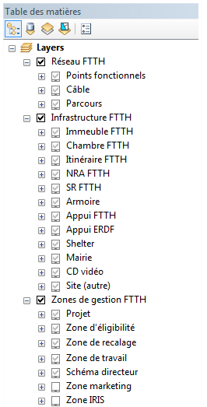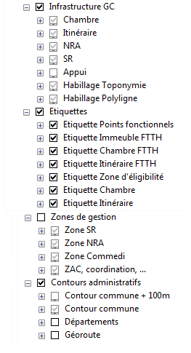

### Filtrage

#### Filtres

Les filtres sont décrits dans le document et stockés dans **.**

#### Filtres préprogrammés

Ces filtres sont stockés dans**.**

##### Sites sans code Rivoli

Ce filtre permet de faciliter l’identification des sites sans code Rivoli. En fonction du filtre choisi, tous les sites concernés sans code Rivoli sont affichés via ce filtre. Les sites disponibles sont les suivants :

* CD vidéo
* Chambre FTTH
* Appui FTTH
* Appui ERDF
* Armoire
* NRA FTTH
* Mairie
* SR FTTH
* Shelter
* Site (autre)

##### Pf dans Pf pere

Rappel du besoin : Tout point fonctionnel attaché à un projet doit posséder un point fonctionnel père, sauf si ce PF est de type NRO.

Ce filtre permet de faciliter l’identification des PF sans PF père. Tous les PF sans PF père sont affichés via ce filtre.

### Table attributaire

La table attributaire permet de visualiser les données d'une couche.

Les dates affichées sont valorisées avec la valeur du champ correspondant en base de données.

#### Couches disponibles

L’ensemble des couches définies dans le MXD geofibre et qui ne sont pas dans le groupe de couche « Etiquettes » (cf. [Organisation des couches dans geofibre.mxd](#_Organisation_des_couches)) sont disponibles dans la table attributaire.

#### Filtres

Il est possible de filtrer les enregistrements de la couche :

* En fonction des attributs de la couche : **Filtre attributaire**
* En fonction d'une zone géographique : **Filtre spatial**

Les 2 types de filtres peuvent être activés en même temps.

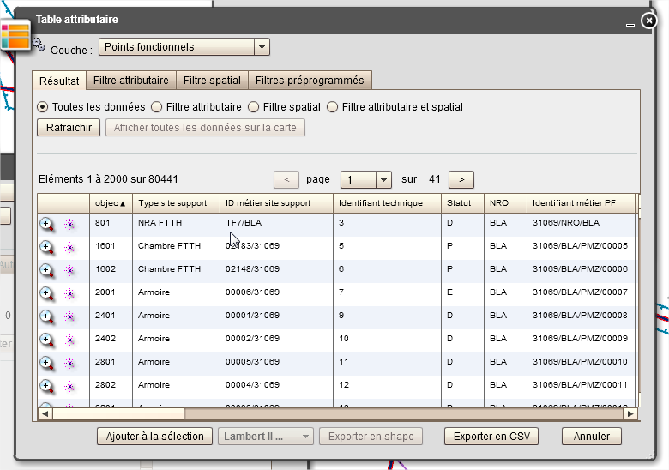

#### Filtre spatial

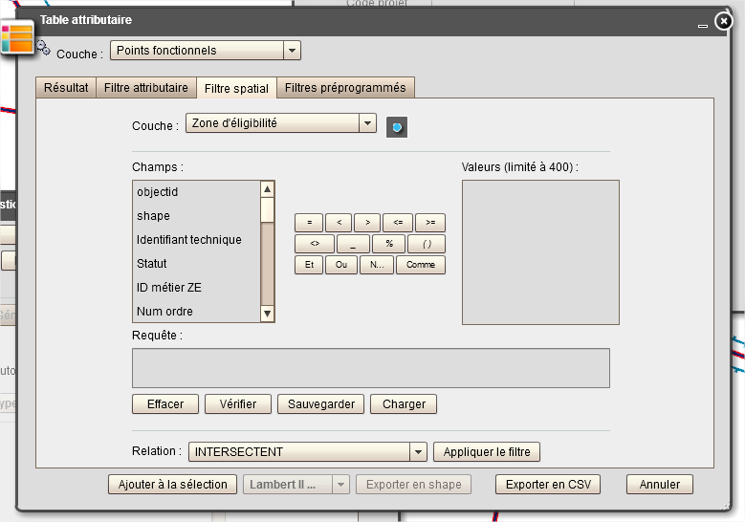

La méthode **QueryService.genSpatialRequest** génère la clause spatiale à appliquer à la requête en fonction de la relation spatiale choisie dans la liste déroulante « Relation ».

La correspondance est décrite dans le tableau suivant :

|  |  |  |  |
| --- | --- | --- | --- |
| **Label** | **Data** | **isSpatialInverse** | **Fonction spatiale** |
| **"INTERSECTENT"** | Query.SPATIAL\_REL\_INTERSECTS | **"false"** | **"sde.st\_intersects"** |
| **"SONT CONTENUS DANS"** | Query.SPATIAL\_REL\_WITHIN | **"**false**"** | **"sde.st\_within"** |
| **"CONTIENNENT"** | Query.SPATIAL\_REL\_CONTAINS | **"false"** | **"sde.st\_contains"** |
| **"TOUCHENT"** | Query.SPATIAL\_REL\_TOUCHES | **"false"** | **"sde.st\_touches"** |
| **"CONTIENNENT PARTIELLEMENT"** | Query.SPATIAL\_REL\_OVERLAPS | **"false"** | **"sde.st\_overlaps"** |
| **"N’INTERSECTENT PAS"** | Query.SPATIAL\_REL\_INTERSECTS | **"true"** | **"NOT sde.st\_intersects"** |

* L’attribut **Label** décrit le texte visible par l’utilisateur dans l’IHM.
* L’attribut **Data** décrit la constante ESRI utilisée pour définir la relation spatiale.
* L’attribut **isSpatialInverse** décrit si la relation spatiale est inversée ou non.
* L’attribut **Fonction spatiale** décrit la fonction spatiale utilisée pour satisfaire la relation spatiale et sa potentielle inversion.

#### Droits

Pour les requêtes attributaires ou spatiales, seules les données autorisées pour l'utilisateur en fonction de ses droits géographiques sont accessibles à l’affichage et à l’export.

Pour chaque requête effectuée via la table attributaire, un critère est ajouté à la clause WHERE basé sur le champ *geofibre.<table>.dept* avec la liste des départements autorisés pour l’utilisateur.

|  |
| --- |
| **Exemple pour un utilisateur ayant des droits géographiques sur les départements suivants :**  **'75','77','78','91'** |
| La requête générée par la table attributaire prend en compte cette liste :  SELECT \* FROM ftth\_pf WHERE  (  dept in (**'75','77','78','91'**)  or dept is null or trim(dept) = ''  **/\*\* Ce critère est ajouté systématiquement pour remonter les objets dont le champ *dept* n’est pas renseigné - Exemple : les objets de la table *geofibre.ifr\_arciti* \*\*/**  ) |

Pour les départements non autorisés pour l'utilisateur, les données ne sont pas affichées.

#### Cost

Les requêtes de la table attributaire sont envoyées au gestionnaire de requête

GeofibreRequete.java présent dans le package *com.francetelecom.restfmksrv.handlers.requeteBDD* avec le paramètre ***withCost*** valorisé à *true*.

La méthode testRequestCost de ce gestionnaire fait la demande, à la base de données, du plan d’exécution associé à la requête.

La limite maximum du COST autorisé est définie en base (cf.[Config\_Geofibre.xls](#_Config_Geofibre.xls)) avec comme nom de paramètre « *MAX\_COST* »).

Si la valeur retournée du coût relatif de la requête (COST) est inférieure ou égale à la limite définie en base, la méthode retourne ***true***et la requête est exécutée. Le résultat de la requête est renvoyé à l’application Geofibre pour affichage dans la table attributaire.

Si la valeur retournée du coût relatif de la requête (COST) est supérieure à la limite définie en base, la méthode retourne ***false*** et l’information *{"reponse":"****request\_cost\_ko****","status":"ko"}* est remontée à l’application Geofibre.

Un pop-up avertit l’utilisateur dans ce cas.

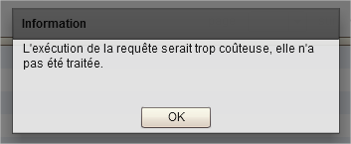

#### Exports

##### Exporter en CSV

***Cette partie ne présente pas encore de description.***

##### Exporter en Shape

Les exports effectués via la table attributaire sont effectué via la Toolbox [ExtractData](#_ExtractData)**.**

## Identifier

La configuration du widget « Identifier » est décrite dans le fichier suivant :



Cette configuration est présente dans la table geofibre.adm\_param\_identify.

## Statistiques

### Statistiques immeubles

Une fonctionnalité de statistique d'immeubles est disponible dans le wigdet Statistiques, par la sélection de "Liste Immeubles" dans la liste déroulante Statistique :

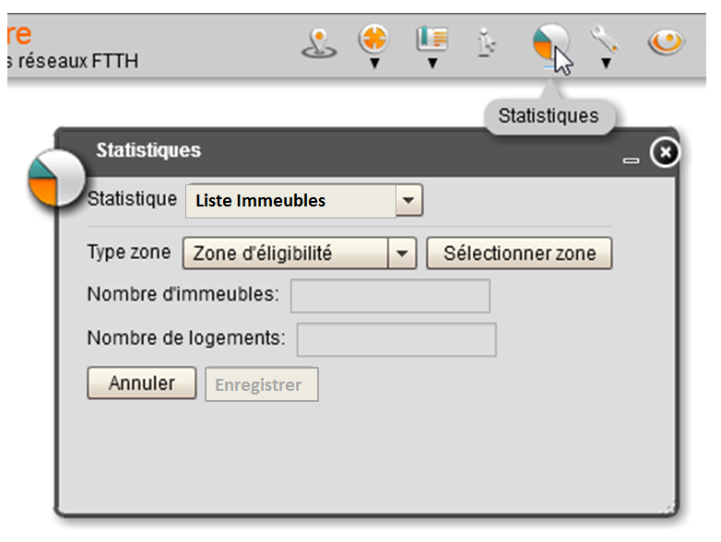

Par défaut le bouton Enregistrer est désactivé.

La zone contenant les immeubles à exporter est sélectionnable par :

1. sélection du type de zone dans la liste déroulante. Les types de zone disponibles dans la liste déroulante sont:
   * Schéma directeur
   * Zone d'éligibilité
   * Zone marketing
   * Zone de travail
2. clic sur le bouton Sélectionner zone
3. clic sur la carte

Lorsque la zone est sélectionnée, celle-ci est mise en surbrillance sur la carte. La fonction ExportImbZone du SOE (la même que celle utilisée pour la fonction Exporter Immeubles) est alors appelée pour effectuer l'extraction des données d'immeubles de la zone sélectionnée. Les données exportées sont les mêmes que pour la fonction Exporter Immeubles du widget Statistiques.

Une fois ces données extraites, la servlet d'export des données immeubles (ExportImmeubleHandler) est appelée pour :

* récupérer les informations de nombre d'immeubles et de nombre de logements. Les champs correspondant au niveau de l'IHM sont alors valorisés.
* formater les données exportées au format csv, dans un fichier encodé au format ISO-8859-1, de telle sorte qu'il puisse être visualisé directement sous Excel avec les accents.

Le modèle pour le format du fichier est présent sous WEB-INF/orionConfig dans WSSRV.

Une fois les données récupérées, le bouton Enregistrer devient actif, et un clic sur ce bouton permet de sauvegardé le fichier généré au format csv sur le poste de l'utilisateur.

Le format de chaque ligne du fichier csv est le suivant :

Nom immeuble;Code Immeuble;Logements;Adresse

La correspondance avec les champs de la table ftth\_site\_immeuble est donnée dans le tableau suivant :

|  |  |
| --- | --- |
| **Champ dans le fichier csv** | **Correspondance avec les champs de la table ftth\_site\_immeuble** |
| Nom immeuble | <id\_metier\_site> |
| Code Immeuble | <id\_metier\_site> |
| Logements | <nb\_logements> |
| Adresse | <nom\_com>, <nom\_voie> <type\_voie>\*, <num\_voie><lib\_num\_cplt\_adr> |

\* <nom\_voie> <type\_voie> : ces deux champs et l'espace les séparant sont au total sur 30 caractères, complétés par des espaces à droite.

## Outils

***Cette partie ne présente pas encore de description.***

### Sélection

### Outils de mesures

#### Coordonnées X/Y

Cette fonctionnalité permet d’identifier les coordonnées d’un point par clic utilisateur.

Les coordonnées sont affichées :

* Dans l’encart « Résultats » du widget
* Sous forme de label, au dessus du point matérialisé dans la carte
* La mise en forme est la suivante :
  + Intance Geofibre Métropole :
    - L93 = X : <coordonnée X en L93> - Y : <coordonnée Y en L93>
    - L2e = X : <coordonnée X en L2e> - Y : <coordonnée Y en L2e>
  + Autres instances Geofibre (DOM) :
    - X : <coord. X dans le système local> - Y : <coord. Y dans le système local >

## Visualisation de shapes

### Couleurs aléatoires

A la manière du widget de sélection, une checkbox permet d’activer la visualisation avec des couleurs aléatoires pour les objets contenus dans un shapefile de type « zone ». La gestion des couleurs aléatoires ne se fait que pour des objets de type « polygone ».

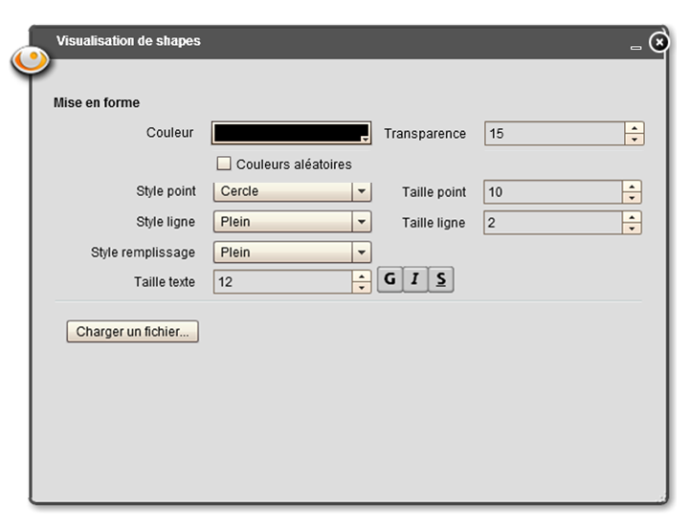

La checkbox est visible et activable à tout moment.

L’état de la checkbox, n’est pas réinitialisé à la fermeture du widget.

### Format des données

Il est possible de visualiser des shapefiles dont les données sont du type :

* point
* multi-points
* ligne
* multiligne
* polygone
* polygone multipart

Ces données peuvent également être avec des composantes 3D + M. Dans ce cas, les composantes Z et M sont ignorées. Seules sont traitées les composantes X et Y.

### Système de projection

Les systèmes de projection disponibles dans ce widget sont déclarés en base de données

(PROJECTION\_CONFIG.shapeRefWkt – Cf. ).

Seuls les shapefiles dont la projection correspond sont visualisables dans Geofibre.

Si le système de projection n’est pas autorisé, le message d’information suivant s’affiche :

« Seules des données en <Système(s) de projection> peuvent être visualisées »

## Gestion Infrastructure

### Repositionnement immeuble

#### Repositionnement séquentiel

Le principe est de repositionner plusieurs immeubles en les déplaçant l’un après l’autre.

Jusqu’à la version G01R03C00-Avenant\_n°1, le repositionnement se faisait de la façon suivante :

1. sélection de l’immeuble par clic avec mise en évidence par un halo jaune,

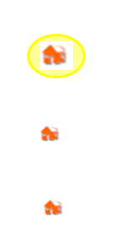

1. déplacement de l’immeuble par glisser/déposer, le halo avec le symbole de l’immeuble est déplacé mais la position initiale de l’immeuble reste sur la carte,

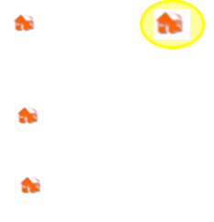

1. si plusieurs immeubles à déplacer, passage au suivant par clic sur l’immeuble, enregistrement en base de données du déplacement précédent avant d’autoriser le nouveau déplacement (retour au point 2),
2. arrêt du repositionnement, enregistrement en base de données du dernier déplacement.

Depuis la version G01R03C00-Avenant\_n°1, les modifications suivantes sont appliquées au repositionnement :

* l’enregistrement se fait de façon asynchrone, on rend la main à l’utilisateur pour le déplacement de l’immeuble suivant de façon immédiate et l’enregistrement des immeubles se fait au fil de l’eau,
* les immeubles déplacés et en attente d’enregistrement sont signalés de façon visuelle par un halo gris sur la position initiale (où l’immeuble reste visible) et sur la nouvelle position de l’immeuble,

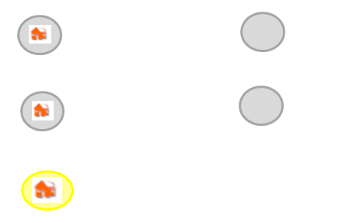

* une fois l’enregistrement du déplacement effectif, on supprime les halos gris pour cet immeuble.

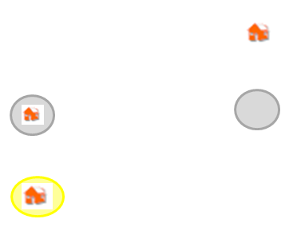

* Un nombre maximal de déplacements en parallèle sera configurable. Si ce nombre est atteint, l’utilisateur ne peut plus sélectionner d’immeuble et une patience est affichée dans le widget. Ce nombre est configuré à 10 par défaut. Une ligne est présente en base de données dans la table *adm\_param\_config* avec comme *nom\_param* « *immeuble\_nb\_depl\_para\_max »*.

#### Type de voie

Dans cette IHM, le type de voie est placé entre les informations « Escalier » et « Voie »

### Sites supports

**Le code permettant la gestion de cet item est présent dans les packages suivants :**

|  |
| --- |
| **Back :**  **|----- gfi-back-restfmk-library/src/main/java/com/francetelecom/restfmksrv/**  **|--------------- dao/\***  **|--------------- gfimodel/\***  **|--------------- handlers/gestionSequences/TraitementSiteSupportHandler.java** |
| **Front :**  **|----- FxFmkLibrary/src/main/flex/com/francetelecom/**  **|--------------- gestionSiteSupport/\***  **|--------------- model/SiteSupport.as**  **|--------------- service/impl/SiteSupportService.as**  **|--------------- service/session/SiteSupportSession.as**  **|--------------- service/ISiteSupportService.as** |

#### Commun

##### Création

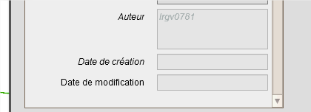

En mode création :

* le champ *« Auteur »* est valorisé avec le code alliance de l’utilisateur actif de la session
* le champ *« Date de création »* est vide
* le champ *« Date de modification »* est vide
* la liste déroulante modifiable « *Déployeur* » est renseignée comme le décrit le paragraphe [Champs Opérateur et Déployeur](#_Champs_Opérateur_et).

##### Modification

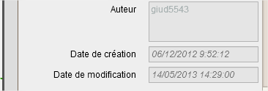

En mode modification :

* le champ *« Auteur »* est valorisé avec la valeur du champ *auteur* stockée en base de données (dernier auteur / code alliance ayant agit sur l’objet)
* le champ *« Date de création »* est valorisé avec la valeur du champ *date\_creation* stockée en base de données exprimée dans le fuseau horaire du poste utilisateur
* le champ *« Date de modification »* est valorisé avec la valeur du champ *date\_modif* stockée en base de données exprimée dans le fuseau horaire du poste utilisateur
* la liste déroulante modifiable *« Déployeur »* est valorisée comme le décrit le paragraphe [Champs Opérateur et Déployeur](#_Champs_Opérateur_et).

##### Gestion des « Points Techniques »

Il existe 2 « types » de points techniques dans Geofibre :

* Les points techniques liés à IPON **(PT-IPON)** :
  + Ce sont ceux ayant une référence IPON :
    - champ *.objectid\_ipon* non vide ou non null (ex : 9140442290813508758)
* Les points techniques « Geofibre » **(PT-GFI)**:
  + Ce sont les autres points techniques de la table *geofibre.ftth\_point\_technique\_attr*

Les points techniques sont visualisables via l’onglet « Liste PT » (accessible en cliquant sur le champ « Référence PT » de l’onglet Général).

Chaque ligne de cet IHM présente les informations / items suivants :

* ITEM1 : Nom du point technique
  + issue du champ *ref\_pt* du site support, avec « ; » (point-virgule)
* ITEM2 : Opérateur du point technique
  + issue du champ *ftth\_point\_technique\_attr.operateur* pour le point technique concerné
* ITEM3 : Source du point technique
  + IPON pour les **PT-IPON**
  + Geofibre pour les **PT-GFI**
* ITEM4 : Croix de suppression
  + Uniquement disponible pour les **PT-GFI**

Ces informations sont entièrement visibles sur une seule ligne, sans avoir besoin d’agrandir l’IHM.

###### Ajout / Modification des Points Techniques

Seuls les administrateurs peuvent créer / modifier des points techniques **(PT-GFI)**.

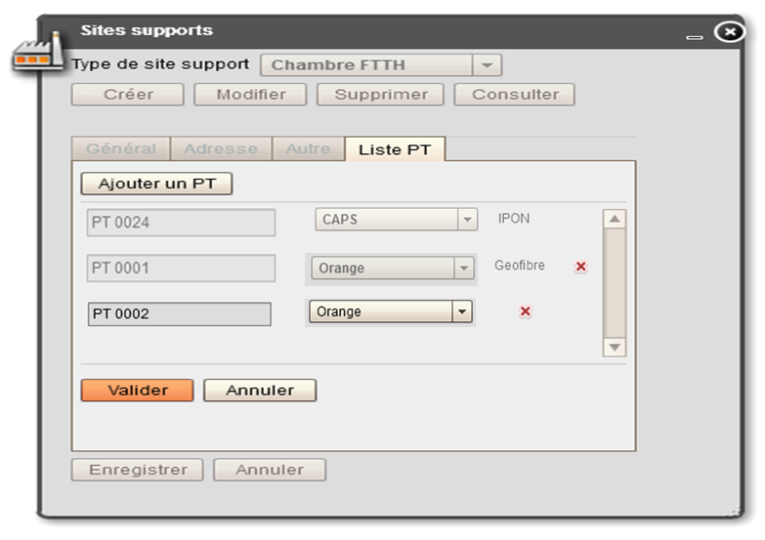

Le bouton « Ajouter un PT », permet de rajouter une ligne de configuration d’un PT. Le nombre maximum de PT par site support est configuré dans la table adm\_param\_config avec *nom\_param=siteSupports.MAX\_REFPT.*

Une ligne concernant un point technique dont le nom n’est pas renseigné (ITEM1) est considérée comme invalide. Le clic sur le bouton « Valider » entraîne l’affichage du message suivant :

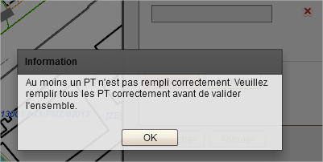

Le choix de l’opérateur (ITEM2) est faisable au moment de la création du point technique **(PT-GFI)**. La liste des opérateurs disponibles dans ce menu déroulant est obtenue comme le décrit le paragraphe [***Champs Opérateur et Déployeur***](#_Champs_Opérateur_et).

La modification de l’opérateur (ITEM2) n’est pas disponible pour les **PT-IPON**. L’opérateur est géré via l’interface

**IPON vers Geofibre : Points** techniques.

Il n’est pas possible de modifier les informations d’un point technique « validé » dans cet IHM, il faut le supprimer (via l’ITEM4) puis le recréer.

###### Suppression des PT

Seuls les administrateurs peuvent supprimer des points techniques **(PT-GFI)**.

La suppression d’un PT se fait via la croix rouge (ITEM4) située à côté (cf. capture d’écran ci-dessous).



Les **PT-IPON** ne sont pas supprimables via l’IHM Geofibre. Ces points techniques sont gérés via l’interface

**IPON vers Geofibre : Points** techniques.

Note : Si un PT est supprimé, les lignes le concernant sont supprimées de la table d’associations des projets (ftth\_projet\_obj\_attr).

#### Duplication d’un site support

Les sites support suivants peuvent être créés par duplication, c'est-à-dire qu’ils récupèrent une partie des informations d’un site GC (de même type) :

##### Appui FTTH

Cf. les chapitres suivants :

**Attributs copiés à partir du site GC :**

code\_voie, hauteur, nature, nom\_voie, num\_appui, type, code\_com, num\_voie, nom\_com

**Attributs modifiés selon les règles suivantes :**

* statut\_ftth = 'D'
* infra\_gc = 1
* id\_metier\_site = <num\_appui/code\_com>
* caracteristique = concaténation des champs caract1 à caract5, s’ils sont renseignés, séparés par des « ; »
* modif\_geo = Cf.
* déployeur :
  + Si le code de la commune, récupéré par intersection de la géométrie de l’objet avec géoroute, existe dans la table « adm\_rip\_asso\_commune » (champ « code\_com », cf.), alors la valeur du code RIP correspondant (champ « code ») est utilisée.
  + Sinon, la valeur « Orange » est utilisée.

##### Chambre FTTH

**Attributs copiés à partir du site GC :**

code\_ch1, code\_ch1\_cha\_102, code\_ch2, code\_ch2\_pla\_102, code\_voie, id\_gestionnaire, id\_proprietaire, implant, nature\_chambre, nom\_voie, num\_voie, ref\_chambre, ref\_note, rotation, type\_trappe (valeur par défaut : 'N'), code\_com

**Attributs modifiés selon les règles suivantes :**

* statut\_ftth = 'D'
* infra\_gc = 1
* id\_metier\_site = <code\_ch1/code\_ch2>
* tag\_ipon = 1 si <ancienne valeur du tag\_ipon du site recalé> = 3 et id\_metier\_site est modifié, inchangé sinon
* modif\_geo = ***Cette partie ne présente pas encore de description.***
* déployeur :
  + Si le code de la commune, récupéré par intersection de la géométrie de l’objet avec géoroute, existe dans la table « adm\_rip\_asso\_commune » (champ « code\_com », cf.), alors la valeur du code RIP correspondant (champ « code ») est utilisée.
  + Sinon, la valeur « Orange » est utilisée.

***Les autres traitements effectués dans cette partie ne présentent pas encore de description.***

##### NRA FTTH

**Attributs copiés à partir du site GC :**

code\_nra, code\_ui, code\_voie, commentaire, nom\_immeuble, nom\_re, nom\_voie, code\_com, nom\_com

**Attributs modifiés selon les règles suivantes :**

* statut\_ftth = 'D'
* infra\_gc = 1
* id\_metier\_site = <code\_ui/code\_nra>
* modif\_geo = ***Cette partie ne présente pas encore de description.***
* déployeur :
  + Si le code de la commune, récupéré par intersection de la géométrie de l’objet avec géoroute, existe dans la table « adm\_rip\_asso\_commune » (champ « code\_com », cf.), alors la valeur du code RIP correspondant (champ « code ») est utilisée.
  + Sinon, la valeur « Orange » est utilisée.

***Les autres traitements effectués dans cette partie ne présentent pas encore de description.***

##### SR FTTH

**Attributs copiés à partir du site GC :**

cle\_mkt1, code\_srp, code\_srs, code\_srt, code\_srtype, code\_voie, nom\_voie, num\_voie, code\_com

**Attributs modifiés selon les règles suivantes :**

* statut\_ftth = 'D'
* infra\_gc = 1
* modif\_geo = ***Cette partie ne présente pas encore de description.***
* déployeur :
  + Si le code de la commune, récupéré par intersection de la géométrie de l’objet avec géoroute, existe dans la table « adm\_rip\_asso\_commune » (champ « code\_com », cf.), alors la valeur du code RIP correspondant (champ « code ») est utilisée.
  + Sinon, la valeur « Orange » est utilisée.

***Les autres traitements effectués dans cette partie ne présentent pas encore de description.***

#### Gestion des « Immeuble FTTH »

Le widget est composé de 4 onglets pour ce type de sites supports:

* Général
  + Champ « Etat »,
    - Ce champ utilise le domaine [Etat de l’immeuble](#_Etat_de_l’immeuble_1)
    - Toute autre valeur sera affichée dans l’IHM comme Non définie.
    - L’exploitant pourra ajouter manuellement via arc catalog des valeurs au domaine pour préciser la ou les valeurs à ajouter.
  + Champ « référence PT »,
    - Ce champ est accessible à l’ouverture du widget sans avoir à utiliser le scroller.
* Adresse,
* Autre,
* Liste PT.

#### Gestion des « Chambre FTTH »

##### Gestion des chambres FTTH ayant une incohérence code INSEE/code RIVOLI

###### Configuration

Le fichier client.xml permet de rendre modifiable le champ Code INSEE.

##### Widget des Sites supports

La taille du widget SiteSupport est définie de façon à ce que le champ Code INSEE soit visible à l’ouverture du widget.

Dans le cas de la création et de la modification des chambres FTTH, le champ Code INSEE :

* est modifiable
* est obligatoire
* dispose de l'auto-complétion

Lors de la sélection d'un résultat d'auto-complétion pour le code INSEE :

* le champ Commune est mis à jour avec le nom de la commune correspondant au code INSEE sélectionné
* les champs Voie et Code Rivoli sont mis à jour en fonction du code INSEE. Si l'un ou l'autre de ces champs est modifié, une pop-up d'information est affichée à l'utilisateur avec le message suivant :



La mise à jour automatique des champs Voie et Code Rivoli est détaillée dans le schéma ci-dessous :

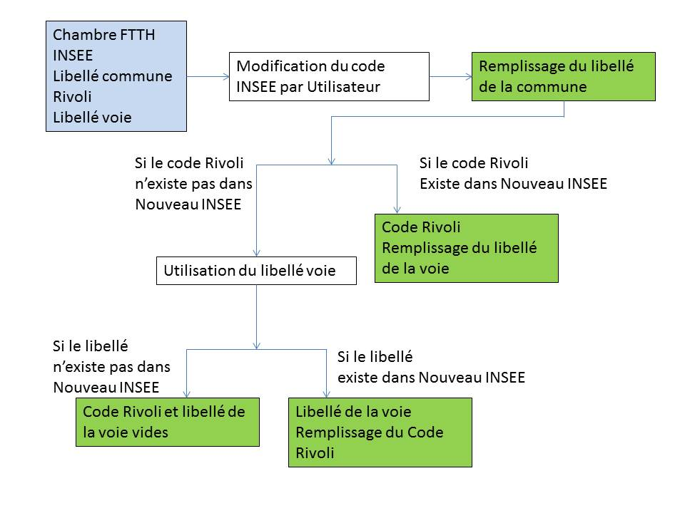

#### Gestion des « Appuis FTTH »

##### Trigger

Un trigger before est présent sur les tables ftth\_site\_appui\_ft, ftth\_site\_chambre, ftth\_site\_nra, ftth\_site\_sr et ftth\_appui\_erdf. Lors de la création ou modification d’une ligne de ces tables, les champs coord\_x2 et coord\_y2 sont remplis.

##### Création d’un appui par duplication

Lors de la création d’un appui FTTH, l’utilisateur doit avoir la possibilité de dupliquer un appui de la couche GC soit en cliquant dessus soit en récupérant ses attributs suivant l’algorithme ci-dessous :

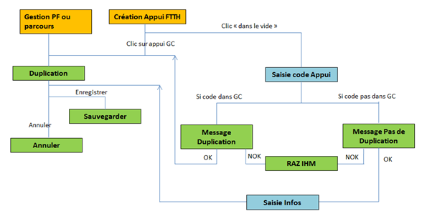

Lors de la duplication, les attributs de l’appui GC (identifié par le clic ou saisi par l’utilisateur) sont copiés dans l’appui FTTH en cours de création. Le champ code\_com est valorisé avec le code INSEE récupéré par l’identifer lors du clic sur la carte.

La duplication est également utilisée lors de la gestion de parcours ou de point fonctionnel.

##### Création des Appuis FTTH (gestion des sites supports)

Au moment du clic utilisateur sur la carte, une action d’identification des sites Appui GC est réalisée.

Suite à cette identification, plusieurs cas sont possibles :

###### Aucun site GC n’a été détecté

Lors de la saisie du numéro d’appui, une recherche de site GC est réalisée via

**var** fea:FeatureLayer = **this**.featureTools.getFeatureLayer(layerName);

fea.queryFeatures(…) ;

Elle permet de récupérer la géométrie de l’appui GC en même temps que ses attributs.

Les messages affichés à l’utilisateur après saisie d’un numéro d’appui sont les suivants :

Le site GC saisi existe et aucun appui FTTH existant n’a déjà ce numéro :



Sans duplication et aucun appui FTTH existant n’a déjà ce numéro :



Un appui FTTH est unique. Si l’utilisateur essaye de créer un second appui avec le même identifiant le message suivant lui est affiché.

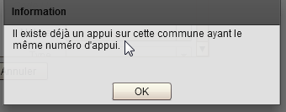

Si l’utilisateur modifie le numéro d’appui, on recommence le processus de recherche de site GC mais on ne réinitialise pas les champs quand on est dans le cas d’un site non dupliqué.

Cas particulier : Si l’utilisateur efface le numéro d’appui et saisit à nouveau le même numéro, on ne recommence pas la recherche de site GC par contre, l’unicité du numéro d’appui FTTH est contrôlé de nouveau. Lors de l’enregistrement de l’appui FTTH, l’unicité du numéro d’appui est également contrôlée, afin de vérifier si un éventuel appui ayant le même numéro n’a pas été créé entre temps.

Suite du fonctionnement dans le chapitre « [Sélection de l’appui GC à dupliquer OK](#_Sélection_de_l’appui) ».

###### Plusieurs sites GC sont détectés

Si tous les sites détectés sont déjà dupliqués passer au chapitre « [Aucun site GC n’a été détecté](#_Aucun_site_GC) ».

Sinon, présence d’une popup permettant la sélection du site à dupliquer (Seuls les sites n’étant pas déjà dupliqués sont à proposer). Si l’utilisateur annule, retourner dans le mode d’identification.

Si il valide son choix, afficher une popup confirmant la duplication de l’appui GC.

Suite du fonctionnement dans le chapitre « [Sélection de l’appui GC à dupliquer OK](#_Sélection_de_l’appui) ».

###### Un seul site GC à été détecté

Si le site détecté est déjà dupliqué passer au chapitre « [Aucun site GC n’a été détecté](#_Aucun_site_GC) ».

Sinon, une popup est affichée pour confirmer la duplication de l’appui GC

Si l’utilisateur veut créer un appui FTTH non dupliqué sous un appui GC, il doit le créer à coté et le déplacer.

Suite du fonctionnement dans le chapitre « [Sélection de l’appui GC à dupliquer OK](#_Sélection_de_l’appui) ».

###### Sélection de l’appui GC à dupliquer OK

Le site support est enregistré directement, en récupérant les valeurs des champs de l’appui FTTH sélectionné sans passer par la case édition des données (sauf pour le chapitre « [Aucun site GC n’a été détecté](#_Aucun_site_GC) »).

Dans le cas de la création d’un appui FTTH par duplication sur un emplacement géographique différent du site GC, le champ modif\_geo est mis à 1.

Par défaut la valeur de ce champ est 0, donc ce champ n’est pas à valoriser dans les autres cas.

GeoFibre ne gère pas les coordonnées initiales du site. Si l’utilisateur souhaite repositionner le site dans sa position originelle, il devra le supprimer puis le dupliquer.

###### Cas particulier d’un appui FTTH de nature potelet avec duplication

Lors de la duplication d’un appui FTTH de nature potelet, le numéro renseigné dans GESPOT est conservé.

###### Cas particulier d’un appui FTTH de nature potelet sans duplication

Pour la création d’un appui FTTH de nature potelet, plusieurs comportements utilisateurs sont possibles:

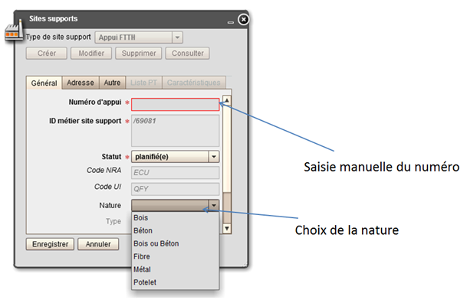

* La saisie du numéro est effectuée avant le choix de la nature :

Le numéro saisi est conservé quand il change la nature en potelet pour lui permettre de le retrouver s’il rechange la nature au cours de la session vers une valeur différente de potelet.

* Le choix de la nature est effectué en premier :

On inscrit la chaîne « NumAuto» modifiable dans le champ numéro d’appui.

A l’enregistrement du potelet, le numéro de séquence est récupéré selon la règle suivante :

Le champ « *geofibre*.*ftth\_site\_appui\_ft.num\_appui* » est valorisé avec « **P**000SEQ » où :

* P est un caractère obligatoire
* SEQ est le numéro de l’appui FTTH de nature potelet sur la commune.
* Les 0 (zéro) permettent de caler à gauche le numéro pour obtenir 7 caractères.

A l’enregistrement, le champ « *geofibre.ftth\_site\_appui\_ft.id\_metier\_site* » est valorisé avec « num\_appui/code\_com ».

*Exemple : « P000001/37000»*

Si l’utilisateur a saisi un numéro d’appuis, une pop-up d’information s’affiche avec le message suivant : « Le numéro d’appui que vous avez saisi va être remplacé par le numéro de potelet « **P**000SEQ  car il n’existe pas dans le référentiel GESPOT» (généré précédemment).

##### Modification d’un appui FTTH

En mode modification d’un « appui FTTH » dans le widget des « Sites supports »

* Si un appui FTTH est de nature « potelet », le champ nature n’est pas modifiable.
* Si un appui FTTH est de nature différente de « potelet », la nature « Potelet » est retirée de la liste déroulante.

##### Commun aux IHMs de création/modification des Appuis FTTH, APPUIs ERDF Chambre FTTH, NRA FTTH, SR FTTH (gestion des sites supports)

Les champs coord\_x2, coord\_y2 (tous) et modif\_geo (sauf pour les appuis erdf) sont filtrés afin de ne pas être visibles dans ces IHM.

###### IHM de modification des Appuis FTTH, Chambre FTTH, NRA FTTH, SR FTTH (gestion des sites supports)

Une requête permettant de savoir si le site est dupliqué ou non est présente dans le code.

Si l’utilisateur modifie géographiquement un site dupliqué, la valeur de modif\_geo est à 1.

Un message doit être affiché pour validation à l’utilisateur lors de l’enregistrement de la modification géographique d’un site dupliqué



Lors de la modification d’un appui FTTH déployé, seuls ses attributs d’adresse peuvent être modifiés, ainsi que les champs commentaire, ref PT et Statut (attention : cela peut provoquer des incohérences dans le cas des appuis dupliqués)

Pour les appuis non déployés reprendre le comportement de la G1R1C8, rendre non modifiable le numéro d’appui.

Lors de la modification des chambres FTTH, NRA FTTH et SR FTTH, la modification géographique est possible.

##### Gestion des impressions

Lors d’impressions projets, aucun filtre n’est appliqué aux sites supports.

##### IHM de création de points fonctionnels

Le comportement applicatif lors de création de PFs ou changement de sites supports appliqué aux appuis GC est identique à celui de la duplication des chambres (les codes NRA et UI sont générés, et les champs caract1, caract2, caract3, caract4 sont concaténé avec des points virgules en séparation et mis dans le champ caractéristique).

##### IHM de création de parcours

Le comportement applicatif lors de création de parcours ou changement de site A ou Z est identique à celui de la duplication des chambres (les codes NRA et UI sont générés, et les champs caract1, caract2, caract3, caract4 sont concaténé avec des points virgules en séparation et mis dans le champ caractéristique)...

##### Spécification de geofibre.mxd

La représentation des appuis FTTH dépend de l’attribut nature qui peut être valorisé avec les valeurs suivantes :

* B - Bois
* C - Béton
* D - Bois ou Béton
* F - Fibre
* M - Métal
* P - Potelet

La représentation des appuis ERDF dépend de l’attribut nature qui peut être valorisé avec les valeurs suivantes :

* B - Bois
* C - Béton
* F - Fibre
* M - Métal

Le champ nature n’ayant pas de valeurs par défaut, une symbologie particulière est utilisée pour représenter l’appui FTTH ou ERDF pour toutes les autres valeurs du champ nature (null ou non null).

#### Gestion des « Appuis ERDF »

***Cette partie ne présente pas encore de description complète.***

##### Identifiant métier des appuis ERDF

Avant la version G1R7, l’identifiant métier des sites supports de type Appui ERDF était de la forme « ERDFXXX/<Code INSEE> » où XXX est une suite de 3 caractères unique dans la commune de l’appui.

Depuis la G1R7, l’identifiant métier des sites de type Appui ERDF est de la forme « EXXXXXX/<Code INSEE> » où XXXXXX est une suite de 6 caractères unique sur la commune.

Dans le champ « Numéro d’appui » de l’IHM des sites supports, l’utilisateur:

* peut saisir jusqu’à 6 caractères au maximum,
* doit saisir au moins un caractère.

A l’ouverture du widget des sites supports en mode modification ou consultation, le champ « ID métier site support » est alimenté par la valeur du champ « id\_metier\_site » en base de données.

La génération de l’identifiant métier site « EXXXXXX/<Code INSEE> » en mode modification, est effectuée soit lors de l’enregistrement (forçage de calcul de l’identifiant) ou quand l’utiliateur change le focus en cliquant en dehors du champ « Numéro d’appui » après avoir terminé sa saisie.

Le champ « ID métier site support » est rempli automatiquement avec une chaîne composée de ‘E’ et des caractères présents dans « Numéro d’appui » éventuellement paddés à gauche avec des 0 si le champ num\_appui ne fait pas 6 caractères suivi de ‘ / ‘ et du code INSEE.

Il n’y a pas de rattrapage de données au moment du passage en G1R7, les deux formes d’identifiants métier pour les appuis ERDF coexistent donc dans l’application.

### Itinéraires GC FTTH

##### **C**réation



En mode création :

* le champ *« Auteur »* est valorisé avec le code alliance de l’utilisateur actif de la session
* le champ *« Date de création »* est vide
* le champ *« Date de modification »* est vide

##### Modification



En mode modification :

* le champ *« Auteur »* est valorisé avec la valeur du champ *auteur* stockée en base de données (dernier auteur / code alliance ayant agit sur l’objet)
* le champ *« Date de création »* est valorisé avec la valeur du champ *date\_creation* stockée en base de données exprimée dans le fuseau horaire du poste utilisateur
* le champ *« Date de modification »* est valorisé avec la valeur du champ *date\_modif* stockée en base de données exprimée dans le fuseau horaire du poste utilisateur

### Widget de recalage des sites supports

Le widget « Recalage sites » est disponible dans le menu Gestion infrastructure. Il est disponible pour les profils ayant la fonctionnalité « Recalage sites » (*cf.*« Opérateur

[DOMAINE]

dom\_operateur;Domaine opérateurs FTTH;TEXT;CODED

**valeur=Orange;Orange** (remplace le code OR faisant reference à Orange)

valeur=AD;Adtim

valeur=ATHD;ATHD

valeur=AX;Axione

valeur=BO;Bouygues

valeur=CAPS;CAPS (remplace le code CA faisant reference à CAPS)

valeur=CO;Covage

valeur=DE;Debitex

valeur=FR;Free

valeur=GDHD;GDHD (remplace le code GD faisant reference à GDTHD)

valeur=GO;Go Telecom

valeur=GR;Gravelines Telecom

valeur=IN;Inolia

valeur=LTHD;LTHD (remplace le code DS faisant reference à DSP Laval)

valeur=MT;Manche Telecom

valeur=NU;Numericable

valeur=OP;Opalys

valeur=SP;Sequalum

valeur=SF;SFR-9C

valeur=SO;SFR-OPAClien=pggfiref.geofibre.ftth\_pf;operateur

lien=pggfiref.geofibre.ftth\_cable;operateur

#### Mode de pose

[DOMAINE]

dom\_mode\_pose;Domaine mode pose;TEXT;CODED

**valeur=0;Aérien Orange**

valeur=1;Aérien EDF

valeur=2;Façade

valeur=3;Immeuble

valeur=4;Pleine terre

valeur=5;Caniveau

valeur=6;Galerie

valeur=7;Conduite

valeur=8;Egout

lien=pggfiref.geofibre.ftth\_arciti;mode\_pose

lien=pggfiref.geofibre.ifr\_arciti;mode\_pose

#### Type d’appuis FTTH

[DOMAINE]

dom\_type\_appui\_ft;Domaine type appuis FTTH;TEXT;CODED

valeur=2GL;2G type ligne

valeur=2GT;2G type tirage

valeur=C;Couplé

**valeur=EFT;EDF rétrocédé à Orange**

valeur=H;Haubané

valeur=L;Lorrain

valeur=M;Moisé

valeur=P;Portique

valeur=R;Réhaussé

valeur=S;Simple

valeur=3;Triple

valeur=EDF;Type EDF 190

valeur=-;Non défini

lien=pggfiref.geofibre.ftth\_site\_appui\_ft;type

lien=pggfiref.geofibre.ifr\_appui;type

Droits utilisateurs »).

A l’ouverture, le widget est configuré dans son état initial (*cf.* ).

#### Etat initial du widget

A l’état initial, le widget est configuré de la manière suivante :

* Le focus est positionné sur le champ « ID métier site support à recaler »
* Champ « ID métier site support à recaler » disponible
* Bouton « Annuler » disponible
* Champ « ID métier site support cible » non disponible (et non sélectionnable)
* Les champs « X » et « Y » non visibles (Note : ces champs ne sont jamais modifiables par l’utilisateur)
* Message « Sélectionner le site à recaler » visible
* Tooltip « Veuillez sélectionner le site à recaler » visible au survol de la carte
* Message « Sélectionner le site ou la position cible » non visible
* Tooltip « Veuillez sélectionner le site ou la position cible » non visible
* Tous les champs sont vides
* Aucune donnée n’est mise en évidence sur la carte

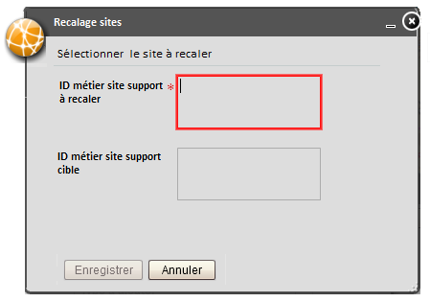

#### Sélection des Sites supports

L’activation de la sélection des sites se fait par des champs textes sélectionnables par l’utilisateur.

Note : En fonction du clic utilisateur (par exemple, un clic dans un autre widget de l’application Géofibre), le focus **peut** ne plus être actif sur l’un des champs Source ou Cible, ce qui désactive la sélection du site. L’utilisateur peut réactiver la sélection des sites en cliquant dans le champ correspondant.

##### Site à recaler

La sélection du site à recaler est activée lorsque le focus (matérialisé par un liseret bleu) est présent dans le champ « ID métier site support à recaler ».

La sélection du site se fait par clic sur la carte parmi toutes les couches de sites support FTTH, selon la logique suivante :

* Si aucun site support n’est remonté, la sélection du site à recaler reste active.
* Si plusieurs sites sont à présent sous le clic, une fenêtre contextuelle invite l’utilisateur à sélectionner celui désiré. Le site est considéré comme **identifié** lorsque l’utilisateur clic sur OK

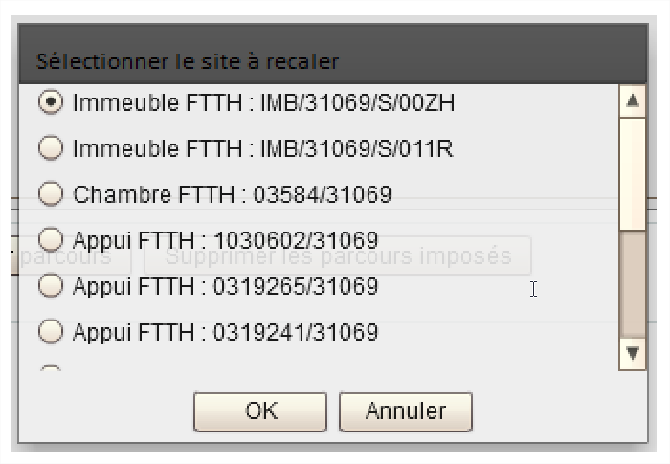

* Si la sélection remonte un seul site support, le site est considéré comme **identifié.**

Lorsque le site est **identifié**, une vérification est effectuée pour valider sa présence dans une zone de recalage dont le statut est « En cours » (cf.) :

* Si le site n’intersecte pas de zone de recalage, le message suivant est affiché :

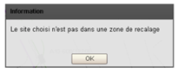

* Si le site intersecte une zone de recalage dont le statut n’est pas à « En cours », le message suivant est affiché :

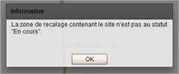

* Sinon :
  + le site est affiché dans le champ « ID métier site support à recaler » sous la forme :

|  |  |
| --- | --- |
| {**Nom de la couche**} **:**  {**id\_metier\_site**} | **Immeuble FTTH :**  **IMB/76351/C/Q1TH** |

* + un halo jaune marque le site support à recaler
  + si des points fonctionnels sont associés au site support, un halo jaune les mets en évidence sur la carte

(*cf. -* **sar\_pointsFonctionnelsAssocie**)

* + si des parcours sont associés au site support, ils sont mis en évidence sur la carte

(*cf. -* **sar\_parcours\_lies**)

* + si des câbles sont associés à ces parcours, ils sont mis en évidence sur la carte

(*cf. -* **sar\_cables\_lies**)

* + **le focus se met sur le champ « ID métier site support cible»** *(cf. ).*

Note : Si l’utilisateur clic dans le champ « ID métier site support à recaler », après la sélection du site à recaler, le widget est remis dans son état initial (*cf.* **Erreur ! Source du renvoi introuvable.**).

###### Site à recaler - informations stockées

Les informations suivantes sont stockées pour le site support à recaler (**sar**):

* **sar\_code\_com :** 
  + description : Commune intersectant le site support
  + source : geofibre.car\_georoutecommune
  + méthode de récupération : intersection spatiale
  + objet stocké : champ code\_com
* **sar\_pt\_lies :**
  + description : Liste des points techniques liés au site support
  + source : geofibre.ftth\_point\_technique\_attr
  + méthode de récupération : attributaire
    - type\_site = <Nom de la table du site support à recaler>
    - id\_metier\_site = < id\_metier\_site du site support à recaler>
  + objet stocké : liste des id\_ftth
* **sar\_parcours\_lies :**
  + description : Liste des parcours liés au site support
  + source : geofibre.ftth\_parcours
  + méthode de récupération : attributaire
    - type\_site\_a ou type\_site\_b = <Nom de la couche du site support à recaler>
    - id\_ftth\_site\_a ou id\_ftth\_site\_b = <id\_ftth du site support à recaler>
  + objet stocké : liste des id\_ftth
* **sar\_cables\_lies :**
  + description : Liste des câbles liés au site support (via les parcours)
  + source : geofibre. ftth\_parcours\_cable\_attr
  + méthode de récupération : attributaire
    - id\_ftth\_parcours = <liste des id\_ftth de **sar\_parcours\_lies**>
  + objet stocké : liste des cables associés avec les informations suivantes :
    - id\_ftth
    - parcours\_associés :
      * source : geofibre. ftth\_parcours\_cable\_attr
      * méthode de récupération : attributaire
        + id\_ftth\_cable = <id\_ftth du cable >
      * objet stocké : objet Geofibre Flex Parcours
* **sar\_projetsAssocies** :
  + description : Code du projet associé au site support ou des objets liés (parcours / câbles)
  + source : geofibre.ftth\_projet\_objet\_attr
  + méthode de récupération : attributaire
    - type\_pbj\_associe = <Nom de la couche du site support à recaler>
    - code\_com = **sar\_code\_com**
    - id\_ftth\_obj\_associe = <id\_ftth du site support à recaler>

ou

* + - type\_pbj\_associe = "Parcours"
    - code\_com = **sar\_code\_com**
    - id\_ftth\_obj\_associe = <liste des id\_ftth de **sar\_parcours\_lies**>

ou

* + - type\_pbj\_associe = "Câble"
    - code\_com = **sar\_code\_com**
    - id\_ftth\_obj\_associe = <liste des id\_ftth de **sar\_cables\_lies**>

ou

* + - type\_pbj\_associe = "Point technique"
    - code\_com = **sar\_code\_com**
    - id\_ftth\_obj\_associe = <liste des id\_ftth de **sar\_pts\_lies**>
  + objet stocké : liste des code\_projet résultants des 4 recherches ci-dessus
* **sar\_pointsFonctionnelsAssocies** :
  + description : Liste des points fonctionnels associés au site support à recaler
  + source : geofibre.ftth\_pf
  + méthode de récupération : attributaire
    - type\_site = <Nom de la couche du site support à recaler>
    - id\_ftth\_site = <id\_ftth du site support à recaler>
  + objet stocké : liste des points fonctionnels associés, avec les informations suivantes :
    - id\_metier\_pf
    - id\_metier\_sd
    - vers\_ingenierie
    - code\_com
    - nom\_nro
    - code\_projet associé
      * source : geofibre.ftth\_projet\_objets\_attr
      * méthode de récupation : attributaire
        + type\_obj\_associe = "Points fonctionnels"
        + code\_com = **sar\_code\_com**
        + id\_ftth\_obj\_associe = <id\_ftth du point fonctionnel>
      * objet stocké : champ code\_projet

##### Position cible

La sélection de la **position finale** est active lorsque le focus est présent dans le champ « ID métier site support cible».

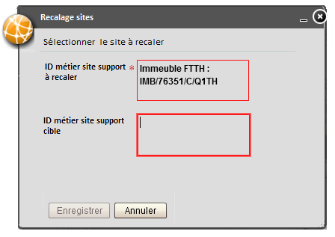

La recherche du site cible est effectuée dans la couche GC associée au type de site du site à recaler, selon cette correspondance :

|  |  |  |  |  |
| --- | --- | --- | --- | --- |
| Nom de la couche FTTH | Table associée | Nom de la couche GC | Table associée | Recherche de site support GC |
| Immeuble FTTH | ftth\_site\_immeuble | N/A | N/A | Non |
| Chambre FTTH | ftth\_site\_chambre | Chambre | ifr\_chambre | Oui |
| NRA FTTH | ftth\_site\_nra | NRA | ifr\_nra | Oui |
| SR FTTH | ftth\_site\_sr | SR | ifr\_sr | Oui |
| Armoire | ftth\_site\_armoire | N/A | N/A | Non |
| Appui FTTH | ftth\_site\_appui\_ft | Appui | ifr\_appui | Oui |
| Appui ERDF | ftth\_site\_appui\_erdf | N/A | N/A | Non |
| Shelter | ftth\_site\_shelter | N/A | N/A | Non |
| Mairie | ftth\_site\_mairie | N/A | N/A | Non |
| CD vidéo | ftth\_site\_video | N/A | N/A | Non |
| Site (autre) | ftth\_site\_autre | N/A | N/A | Non |

La sélection du site se fait par clic sur la carte dans la couche GC associée au site à recaler (cf. tableau ci-dessus), selon la logique suivante :

Si la recherche de site support n’est pas effectuée (cf. tableau ci-dessus), les coordonnées X/Y (exprimées dans le système de projection de référence de l’instance) sont affichées dans les champs « Position X et Y». On considère ce point comme étant la **position finale** du site support.

Si la recherche de site est effectuée (cf. tableau ci-dessus) :

* Si plusieurs sites sont présents sous le clic, une fenêtre contextuelle invite l’utilisateur à sélectionner celui désiré. La position du site est considéré comme la **position finale** lorsque l’utilisateur clic sur OK et la variable **recupereInformationGC** est valorisée à true.

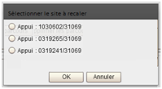

* Si la sélection remonte un seul site support, la position du site correspond à la **position finale**.
* Si aucun site support n’est remonté, une fenêtre contextuelle avec le message suivant s’affiche :

« Il n’y a pas de site à la position choisie. Confirmez-vous le recalage à cette position ? »

* + Si l’utilisateur sélectionne le bouton annuler, la recherche du site cible reste active
  + Si l’utilisateur valide le choix proposé, les coordonnées X/Y exprimées dans le système de projection local sont affichées dans les champs correspondant. On considère ce point comme étant la **position finale** du site support.

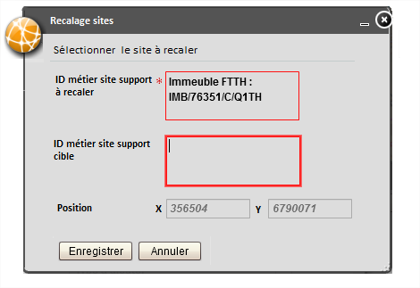

Si **recupereInformationGC** est valorisée à true :

* Si le site GC sélectionné n’a pas de Code Rivoli, alors une fenêtre contextuelle d’information avec le message suivant s’affiche :

« Attention, le site cible sélectionné ne possède pas de code Rivoli. ».

Le traitement se poursuit lorsque l’utilisateur clique sur OK.

* Si le site GC cible est un appui (ifr\_appui), une chambre (ifr\_chambre) ou un NRA (ifr\_nra) :
  + Si le site support à recaler est renommé (càd que son identifiant est différent du site GC cible), une fenêtre contextuelle s’affiche avec le message suivant :

« Attention, l'identifiant du site cible est différent du site à recaler. Confirmez-vous le recalage ? »

* + - Si l’utilisateur sélectionne le bouton annuler, la recherche du site cible reste active et le champ est vidé
    - Si l’utilisateur sélectionne le bouton OK, le traitement se poursuit
  + Une vérification est faite, en base de donnée, afin de valider qu’il n’existe pas déjà un site support dupliqué associé au site GC. Le cas échéant, une fenêtre contextuelle d’information avec le message suivant s’affiche :

« Un site FTTH est déjà associé au site GC que vous avez sélectionné. Le site va être recalé à la position indiquée ».

##### Visualisation des positions finales

Lorsque la position finale est définie la future géométrie des objets impactés est affichée sur la carte.

###### Position cible

Un halo vert met en évidence la position cible sur la carte.

###### Points fonctionnels

Un halo vert met en évidence la nouvelle position de chaque point fonctionnel associé au site support, respectant le décalage initial avec le site support.

###### Parcours

Si **sar\_parcours\_lies** est valorisé (càd que le site à recaler est extrémité d’un parcours), on recherche pour chaque parcours s’il existe un itinéraire (GC ou FTTH) permettant de relier la nouvelle position du site avec l’autre extrémité du parcours.

* Si plusieurs itinéraires sont remontés, une fenêtre contextuelle permet à l’utilisateur de sélectionner l’itinéraire désiré.

Un halo vert met l’itinéraire remonté en évidence sur la carte. Sa géométrie est utilisée pour définir la nouvelle géométrie du parcours.

* Si aucun itinéraire n’est remonté, un segment reliant le site cible à l’autre extrémité du parcours est affichée à l’écran. Ce segment correspond à la nouvelle géométrie du parcours.

Ce parcours est taggué comme étant « Virtuel ».

###### Câble

Si **sar\_cables\_lies** est valorisé(càd que le site à recaler est extrémité d’un parcours support d’un câble), on récupère l’ensemble de ses parcours associés via le service « CableService.recupererParcoursAssocies ».

La nouvelle géométrie du câble est recalculée en fonction des géométries des parcours liés et en tenant compte des nouvelles géométries des parcours impactés par le recalage.

Remarque : Si le champ *geofibre.ftth\_cable.type\_longueur* est valorisé à « D » (Dessin), la valeur du champ longueur pour ce câble est recalculée en tenant compte de la nouvelle géométrie du câble. Si le champ est valorisé à « T » (Terrain), la valeur renseignée est conservée.

Un halo vert met en évidence la géométrie du nouveau câble sur la carte.

#### Enregistrement

Lorsque l’utilisateur clique sur enregistrer, les vérifications suivantes sont effectuées pour valider la **position finale** du site support.

##### Validation de la position finale

Lorsque la **position finale** du site support est définie, les vérifications suivantes sont effectuées pour valider son emplacement.

###### Site support

Les vérifications de ce paragraphe sont effectuées pour la **position finale** du site support à recaler.

Commune

* description : vérifier si le site support a changé de commune
* source : geofibre.car\_georoutecommune
* Vérification : la position finale intersecte la commune qui satisfait les conditions suivantes :
  + code\_com = **sar\_code\_com**
* Si la vérification est KO, on affiche le message d’information suivant :
  + « Attention, le site cible n’est pas dans la même commune que le site à recaler. »
* Dans tous les cas, on passe au paragraphe suivant.

Projet

* description : le site support doit rester dans le contour du projet associé
* source : geofibre.ftth\_projet
* Vérification : la position finale intersecte l’ensemble des projets qui répondent aux conditions suivantes :
  + code\_com = **sar\_code\_com**
  + code\_projet = liste des **sar\_ projetsAssocies**
* Si la vérification est OK, on passe au paragraphe suivant, sinon on affiche le message suivant :
  + « Le site cible doit se trouver dans l’emprise du ou des projets <**sar\_ projetsAssocies**>.

Veuillez arrêter le recalage et modifier le contour du ou des projets »

###### Points fonctionnels

Les vérifications de ce paragraphe sont effectuées pour la **position finale** de tous les points fonctionnels dont le type associés au site support à recaler.

Zone marketing

* description : un point fonctionnel de type PMR ou PMZ au statut « En cours » ou « Déployé » ayant été déjà transmis dans le flux PMPA doit être recalé dans l’emprise d’une zone marketing
* source : geofibre.car\_zone\_mkt, geofibre.ftth\_pf
* Vérifications :
  + Le champ geofibre.ftth\_pf type\_pf est « PMR » ou « PMZ »
  + Le champ geofibre.ftth\_pf statut\_ftth est « E » ou « D »
  + Le champ geofibre.ftth\_pf date\_pmpa est renseigné
  + Le point fonctionnel intersecte une zone marketing
* Si les vérifications sont OK, on passe au paragraphe suivant, sinon on affiche le message suivant :
  + « Le site cible choisi support d’un PMZ ou PMR n’est pas dans une zone marketing. Veuillez modifier l’emprise de la zone marketing existante. »

Projets

* description : les points fonctionnels associés au site support doivent rester dans le contour de leur projet associé respectifs
* source : geofibre.ftth\_projet
* Vérification : le point fonctionnel intersecte le projet qui satisfait les conditions suivantes :
  + code\_com = **sar\_code\_com**
  + code\_projet = **sar\_pointsFonctionnelsAssocie**.**code\_projet**
* Si la vérification est OK, on passe au paragraphe suivant, sinon on affiche le message suivant :
  + « Les points fonctionnels suivants doivent se trouver dans les emprises de leurs projets respectifs. Veuillez arrêter le recalage et modifier les contours des projets » suivi de la liste des points fonctionnels associés aux projets de la manière suivante :

<**sar\_pointsFonctionnelsAssocie.id\_metier\_pf**> : <**sar\_pointsFonctionnelsAssocie**.**code\_projet**>

Schéma directeur

* description : les points fonctionnels associés au site support doivent rester dans le contour de leur schéma directeur respectif
* source : geofibre.ftth\_zone\_sd
* Vérification : le point fonctionnel intersecte le schéma directeur qui satisfait les conditions suivantes :
  + id\_metier\_sd = **sar\_pointsFonctionnelsAssocie**.**id\_metier\_sd**
* Si la vérification est OK, on passe au paragraphe suivant, sinon on affiche le message suivant :
  + « Les points fonctionnels suivants doivent se trouver dans l'emprise de leur schéma directeur respectif » suivi de la liste des points fonctionnels sous la forme suivante :

<**sar\_pointsFonctionnelsAssocie.id\_metier\_pf**> : <**sar\_pointsFonctionnelsAssocie**.**id\_metier\_sd**>

##### Attributs spécifiques modifiés

###### Appuis FTTH, Chambre FTTH, NRA FTTH et SR FTTH

Cas où la position finale est un site GC

Dans le cas où un site GC a été sélectionné en tant que position finale (si **recupereInformationGC** estvalorisé à true), les attributs suivants du site à recaler sont modifiés :

**Chambre FTTH :**

Attributs copiés à partir du site GC :

code\_ch1, code\_ch1\_cha\_102, code\_ch2, code\_ch2\_pla\_102, code\_voie, id\_gestionnaire, id\_proprietaire, implant, nature\_chambre, nom\_voie, num\_voie, ref\_chambre, ref\_note, rotation, type\_trappe (valeur par défaut : 'N'), code\_com

Attributs modifiés selon les règles suivantes :

statut\_ftth = 'D'

infra\_gc = 1

id\_metier\_site = <code\_ch1/code\_ch2>

tag\_ipon = 1 si <ancienne valeur du tag\_ipon du site recalé> = 3 et id\_metier\_site est modifié, inchangé sinon

modif\_geo = 0

Remarque : les champs code\_ui et code\_nra ne sont pas mis à jour, conformément au comportement lors du déplacement d’un site dans le widget de modification des sites supports.

**Appui FTTH :**

Attributs copiés à partir du site GC :

code\_voie, hauteur, nature, nom\_voie, num\_appui, type, code\_com, num\_voie, nom\_com

Attributs modifiés selon les règles suivantes :

statut\_ftth = 'D'

infra\_gc = 1

id\_metier\_site = <num\_appui/code\_com>

caracteristique = concaténation des champs caract1 à caract5, s’ils sont renseignés, séparés par des « ; »

modif\_geo = 0

Remarque : les champs code\_ui et code\_nra ne sont pas mis à jour, conformément au comportement lors du déplacement d’un site dans le widget de modification des sites supports.

**NRA FTTH :**

Attributs copiés à partir du site GC :

code\_nra, code\_ui, code\_voie, commentaire, nom\_immeuble, nom\_re, nom\_voie, code\_com, nom\_com

Attributs modifiés selon les règles suivantes :

statut\_ftth = 'D'

infra\_gc = 1

id\_metier\_site = <code\_ui/code\_nra>

modif\_geo = 0

**SR FTTH :**

Attributs copiés à partir du site GC :

cle\_mkt1, code\_srp, code\_srs, code\_srt, code\_srtype, code\_voie, nom\_voie, num\_voie, code\_com

Attributs modifiés selon les règles suivantes :

statut\_ftth = 'D'

infra\_gc = 1

modif\_geo = 0

Cas où la position finale n’est pas un site GC

Dans le cas où la position finale sélectionnée n’est pas un site GC (si **recupereInformationGC** estvalorisé à false), les attributs suivants du site à recaler sont modifiés pour les Appuis FTTH, Chambre FTTH, NRA FTTH et SR FTTH :

Si infra\_gc = 1 (site dupliqué) : modif\_geo = 1

Sinon modif\_geo = 0

###### Immeuble FTTH

L’attribut suivant du site à recaler est modifié :

tag\_optimum = 1

##### Déplacement du site

L’enregistrement du recalage du site en base de données est réalisé par la partie serveur. Lors du clic sur le bouton Enregistrer de l’IHM de recalage des sites, une requête HTTP est envoyée par la partie IHM à la partie serveur. Cette requête contient les informations nécessaires à la sauvegarde du déplacement du site et des points techniques, points fonctionnels, parcours et câbles impactés.

###### Informations transmises par l’IHM

Les informations nécessaires à la sauvegarde en base de données des modifications liées au recalage d’un site support sont transmises par l’IHM à la partie serveur sous forme d’objet JSON.

Ces informations sont les suivantes :

|  |  |  |
| --- | --- | --- |
| Champ | Commentaire | Valeurs possibles |
| data | L’ensemble des données de recalage |  |
| id\_zone\_recalage | Identifiant métier de la zone de recalage | exemple : "876" |
| auteur | Code alliance de l’utilisateur effectuant le recalage | exemple :  "abcd1234" |
| **site** | **Les données du site à recaler** |  |
| Type\_site | Le type du site ftth | APPUI\_ERDF  APPUI\_FTTH  ARMOIRE  AUTRE  CD\_VIDEO  CHAMBRE\_FTTH  IMMEUBLE\_FTTH  MAIRIE  NRA\_FTTH  SHELTER  SR\_FTTH |
| id\_ftth | L’identifiant technique du site | exemple : 12345 |
| geometrySRID | Le SRID de la géométrie du site support | exemple : 2 |
| geometryWKT | La géométrie du site support au format WKT | exemple : "POINT ( 872076.40940000 6569838.97010000)" |
| coord\_x | Nouvelle coordonnée X du site FTTH recalé | "872076.40940000" |
| coord\_y | Nouvelle coordonnée Y du site FTTH recalé | "6569838.97010000" |
| id\_metier\_site | Le nouvel identifiant métier du site | exemple : "IMB/01053/C/2002" |
| ancien\_id\_metier\_site | L’identifiant métier du site avant le recalage | exemple : "IMB/01053/S/2848" |
| <attributs spécifiques> | Liste des attributs spécifiques pour les Appuis FTTH, Chambre FTTH, NRA FTTH et SR FTTH, comme indiqué au paragraphe |  |
| **pt** | **Le tableau des points techniques impactés** |  |
| id\_ftth | L’identifiant technique du point technique | exemple : 12345 |
| id\_metier\_site | L’identifiant métier du site associé au point technique | exemple : "IMB/01053/C/2002" |
| **pf** | **Le tableau des points fonctionnels impactés** |  |
| id\_ftth | L’identifiant technique du point fonctionnel | exemple : 12345 |
| geometrySRID | Le SRID de la géométrie du point fonctionnel | exemple : 2 |
| geometryWKT | La géométrie du point fonctionnel au format WKT | exemple : "POINT ( 872076.40940000 6569838.97010000)" |
| id\_metier\_site | L’identifiant métier du site associé au point fonctionnel | exemple : "IMB/01053/C/2002" |
| **parcours** | **Le tableau des parcours impactés** |  |
| id\_ftth | L’identifiant technique du parcours | exemple : 12345 |
| geometrySRID | Le SRID de la géométrie du parcours | exemple : 2 |
| geometryWKT | La géométrie du parcours au format WKT | exemple : "LINESTRING ( 645880.08160000 6869451.75310000, 645847.98860000 6869452.81570000)" |
| id\_metier\_site\_a | L’identifiant métier du site a du parcours | exemple : "00681/92025" |
| id\_metier\_site\_b | L’identifiant métier du site b du parcours | exemple : "00680/92025" |
| composition | Composition du parcours (Récupérée depuis l’itinéraire si un itinéraire est sélectionné, vide sinon) | exemple : "4 d45 + 4 d60" |
| longueur | Longueur du parcours | exemple : "5.22" |
| type\_parcours | Type du parcours (Réel si un itinéraire est sélectionné, virtuel sinon) | Exemple : "R" |
| **cables** | **Le tableau des câbles impactés** |  |
| id\_ftth | L’identifiant technique du câble | exemple : 12345 |
| geometrySRID | Le SRID de la géométrie du câble | exemple : 2 |
| geometryWKT | La géométrie du câble au format WKT | exemple : "LINESTRING ( 645880.08160000 6869451.75310000, 645847.98860000 6869452.81570000)" |
| id\_metier\_site\_a | L’identifiant métier du site a du câble | exemple : "00681/92025" |
| id\_metier\_site\_b | L’identifiant métier du site b du câble | exemple : "00680/92025" |
| longueur | Longueur du câble | exemple : "30.67" |

Seuls les points techniques, points fonctionnels, parcours et câbles modifiés sont transmis à la partie serveur.

###### Sauvegarde des modifications en base de données

Les informations transmises à la partie serveur sont traitées par le gestionnaire RecalageSitesHandler.

Le traitement effectué par le gestionnaire RecalageSitesHandler est le suivant :

1. Récupération du site (décodage de l’objet JSON).

Mise à jour en base de données :

* + des attributs à partir des informations récupérées
  + de l’auteur de la modification, champ « auteur »
  + de la date de modification avec la date courante, champ « date\_modif »
  + de la géométrie du site, champ « shape »

Le site est identifié par son id\_ftth dans la clause where de la requête de mise à jour.

La table mise à jour est déterminée en fonction de l’information « type » transmise. La correspondance est la suivante :

|  |  |
| --- | --- |
| Champ type du site | Table impactée |
| APPUI\_ERDF | ftth\_site\_appui\_erdf |
| APPUI\_FTTH | ftth\_site\_appui\_ft |
| ARMOIRE | ftth\_site\_armoire |
| AUTRE | ftth\_site\_autre |
| CD\_VIDEO | ftth\_site\_cd\_video |
| CHAMBRE\_FTTH | ftth\_site\_chambre |
| IMMEUBLE\_FTTH | ftth\_site\_immeuble |
| MAIRIE | ftth\_site\_mairie |
| NRA\_FTTH | ftth\_site\_nra |
| SHELTER | ftth\_site\_shelter |
| SR\_FTTH | ftth\_site\_sr |

1. Insertion d’un tuple dans la table de compte-rendu ftth\_zone\_recal\_site\_attr.

Les informations insérées dans cette table sont les suivantes :

* id\_metier\_zr : l’identifiant métier de la zone de recalage contenant le site
* ancien\_id\_metier\_site : l’ancien identifiant métier du site
* id\_site metier\_site : le nouvel identifiant métier du site
* type\_site : le type du site (Chambre FTTH, Appui FTTH, etc.)
* id\_ftth\_site : ID Ftth du site support

Si un tuple est déjà présent pour le recalage de ce site (l’existence est déterminée à l’aide du couple (id\_metier\_zone, type, id\_ftth)) alors le tuple existant est mis à jour avec le nouveau recalage.

Ces informations, hormis le champ id\_ftth, seront utilisées lors de la génération du rapport de la zone de recalage associée (cf. *)*.

1. Récupération des points fonctionnels (décodage de l’objet JSON).

Pour chaque point technique, mise à jour en base de données :

* + de l’id\_metier\_site

Chaque point technique est identifié par son id\_ftth dans la clause where de la requête de mise à jour.

La table mise à jour est ftth\_point\_technique\_attr.

1. Récupération des points fonctionnels (décodage de l’objet JSON).

Pour chaque point fonctionnel, mise à jour en base de données :

* + de l’id\_metier\_site
  + de l’auteur de la modification, champ « auteur »
  + de la date de modification avec la date courante, champ « date\_modif »
  + de la géométrie du point fonctionnel, champ « shape »

Chaque point fonctionnel est identifié par son id\_ftth dans la clause where de la requête de mise à jour.

La table mise à jour est ftth\_pf.

1. Récupération des parcours (décodage de l’objet JSON).

Pour chaque parcours, mise à jour en base de données :

* + des attributs à partir des informations récupérées : id\_metier\_site\_a, id\_metier\_site\_b, longueur, composition
  + de l’auteur de la modification, champ « auteur »
  + de la date de modification avec la date courante, champ « date\_modif »
  + de la géométrie du parcours, champ « shape »

Chaque parcours est identifié par son id\_ftth dans la clause where de la requête de mise à jour.

La table mise à jour est ftth\_parcours.

1. Récupération des câbles (décodage de l’objet JSON).

Pour chaque câble, mise à jour en base de données :

* + des attributs à partir des informations récupérées : id\_metier\_site\_a, id\_metier\_site\_b, longueur
  + de l’auteur de la modification, champ « auteur »
  + de la date de modification avec la date courante, champ « date\_modif »
  + de la géométrie du câble, champ « shape »

Chaque câble est identifié par son id\_ftth dans la clause where de la requête de mise à jour.

La table mise à jour est ftth\_cable.

L’ensemble des requêtes de mise à jour en base de données pour le recalage d’un site sont effectuées au sein de la même connexion.

Si une requête échoue, le traitement est interrompu et un retour arrière (rollback) est effectué pour toutes les requêtes déjà effectuées. Une réponse indiquant un statut KO du recalage du site est alors retournée à l’IHM.

Sinon, c’est-à-dire si toutes les requêtes sont en succès, les mises à jour en base de données sont validées (commit). Une réponse indiquant un statut OK du recalage du site est alors retourné à l’IHM.

Le format de la réponse à la requête de recalage, remontée à l’IHM, est le suivant :

|  |  |  |
| --- | --- | --- |
| Champ | Commentaire | Valeurs possibles |
| success | Succès ou non de la transaction | true  false |
| status | Statut du recalage du site | ok  ko |
| errMess | Message d’erreur technique en cas d’erreur |  |

##### Cas particulier pour le recalage des parcours « Réels » associés à des parcours « Virtuels »

Dans le cas où l’on recale l’extrémité d’un parcours virtuel (l’immeuble ici) :

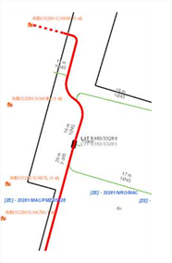

Les 2 parcours (réel et virtuel) sont associés attributairement au site recalé .

Dans le processus de recalage, si on déplace l’immeuble sur un itinéraire faisant le lien avec la chambre FTTH, les 2 parcours sont taggués comme étant « réel ».

A l’inverse, si on déplace l’immeuble à un endroit sans itinéraire, les 2 sont parcours sont taggués « virtuel ».

Il n’est pas possible automatiquement de déterminer les parcours non nécessaires.

Si le processus de recalage enregistre au moins 2 parcours ayant les mêmes sites extrémités et la même géométrie, le message suivant est affiché lorsque que l’enregistrement est réussi :

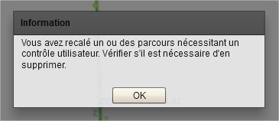

Remarque : L’identification de ces parcours « virtuels » est possible via la table attributaire en réalisant le filtre spatial suivant (le statut de la zone de recalage étant optionnel) :

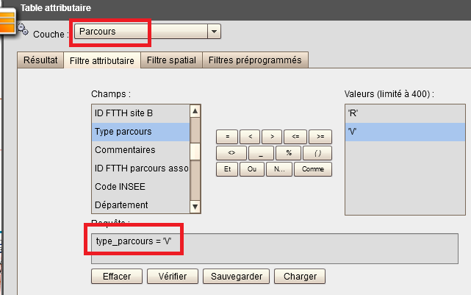 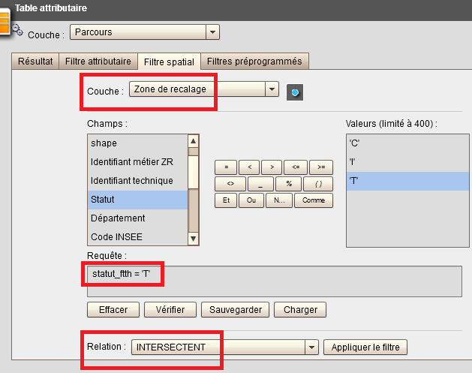

##### Résultat de l’enregistrement

Si le recalage du site est KO (status = ko dans la réponse à la requête de recalage), alors une pop-up s’affiche avec le message suivant « Le recalage du site a échoué. » avec le cas échéant le détail de l’erreur survenue.

Si le recalage du site est OK (status = ok dans la réponse à la requête de recalage), alors un message indiquant que le recalage est terminé est affiché en haut de l’IHM de recalage des sites.

Après la réponse de la requête, la carte est rafraichie afin de visualiser les modifications apportées.

### Widget des zones de recalage

Le widget des zones de recalage est composé de 3 onglets :

* Contour,
* Général,
* Autres.

Ce widget est accessible depuis le menu « Gestion infrastructure ».

Le widget et sa position dans le menu sont définis dans la table adm\_param\_client.

La taille initiale du widget est définie dans le fichier FxFmkWidgetZonesRecalage.xml.

#### Fonctionnement global

4 actions sont possibles pour les zones de recalage :

* Création
* Modification
* Suppression
* Consultation

Ces fonctionnalités sont définies dans la table drt\_fonctionnalite avec les noms suivants :

|  |  |
| --- | --- |
| Fonctionnalité | Nom |
| Création | zones.recalage.bouton.creer |
| Modification | zones.recalage.bouton.modifier |
| Suppression | zones.recalage.bouton.supprimer |
| Constultation | zones.recalage.bouton.consulter |

La table drt\_asso\_profil\_fonction associe les fonctionnalités aux profils.

Les profils CAFF référent et Sous-traitant référent sont ajoutés en G1R5 dans la table drt\_profil afin de leurs associer des droits spécifiques sur les zones de recalage.

La configuration du Widget est définie en base de données.

##### Création

Tous les utilisateurs sauf les consultants et les soutiens peuvent créer une zone de recalage.



##### Onglet Autre

* le champ *« Auteur »* est valorisé avec le code alliance de l’utilisateur actif de la session
* le champ *« Date de création »* est vide
* le champ *« Date de modification »* est vide

##### Modification

Seuls les utilisateurs habilités (Administrateurs, CAFF référent et Sous-traitant référent) peuvent modifier une zone de recalage. Pour les autres, le bouton « Modifier » est grisé. L’utilisateur clique sur le bouton « Modifier » du widget. Il est alors invité à sélectionner une zone de recalage. S’il y a plusieurs zones, une fenêtre de choix est affichée à l’utilisateur.

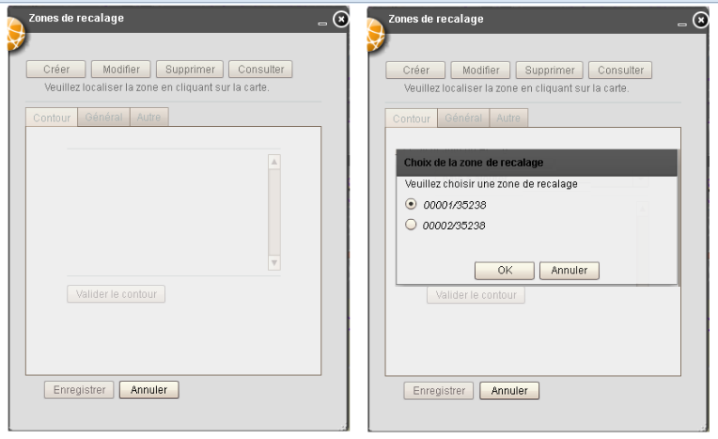

##### Onglet Autre



* le champ *« Auteur »* est valorisé avec la valeur du champ *auteur* stockée en base de données (dernier auteur / code alliance ayant agit sur l’objet)
* le champ *« Date de création »* est valorisé avec la valeur du champ *date\_creation* stockée en base de données exprimée dans le fuseau horaire du poste utilisateur
* le champ *« Date de modification »* est valorisé avec la valeur du champ *date\_modif* stockée en base de données exprimée dans le fuseau horaire du poste utilisateur

##### Suppression

L’utilisateur clique sur le bouton « Supprimer » du widget. Il est alors invité à sélectionner une zone de recalage.

Selon l’état de la zone, cette dernière peut être supprimée ou non par l’ensemble des utilisateurs (hors consultant et soutien) ou par les utilisateurs habilités (Administrateurs, CAFF référent et Sous-traitant référent).

Si l’état de la zone est « Initialisée » alors un message de confirmation est affiché à l’utilisateur pour la supprimer.

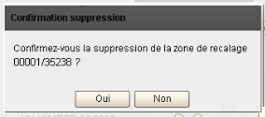

Si l’état de la zone est « En cours » alors un message d’alerte est affiché à l’utilisateur pour l’informer de l’impossibilité de supprimer la zone.

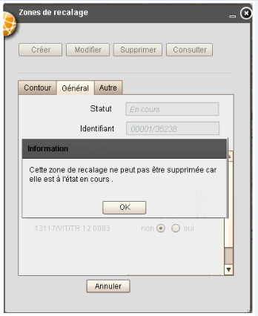

Si l’état de la zone est « Terminée », seul un utilisateur habilité (Administrateurs, CAFF référent et Sous-traitant référent) peut la supprimer après la validation d’un message de confirmation.

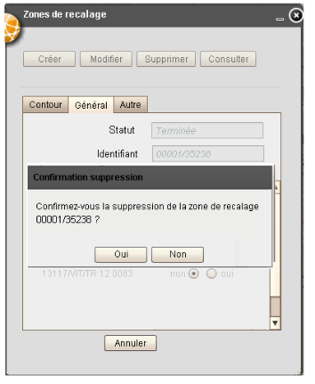

Si l’utilisateur n’est pas habilité (Caff ou sous-traitant) alors le message d’alerte suivant est affiché pour l’informer de l’impossibilité de supprimer la zone :

« Vous ne pouvez pas supprimer cette zone de recalage ».

##### Consultation

Tous les utilisateurs peuvent consulter une zone en cliquant sur le bouton « Consulter » puis en sélectionnant une zone sur la carte. Aucune information n’est modifiable.

#### Onglet Contour

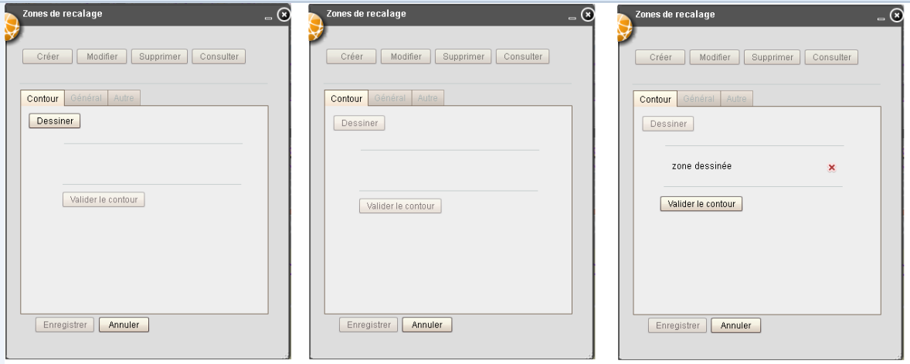

Lorsque l’utilisateur valide le contour de la zone (en création ou en modification) un contrôle est effectué pour vérifier que la zone de recalage n’est pas à cheval sur une zone de recalage existante. Si le contour n’est pas valide le message suivant est affiché à l’utilisateur pour qu’il modifie le contour :

« Une zone de recalage ne peut pas être superposée à une autre zone de recalage. »

Si le contour est valide, alors le widget bascule sur l’onglet « Général ».

La requête permettant de déterminer si la zone dessinée n’est pas à cheval sur une de recalage existante est définie dans la table adm\_param\_config avec *nom\_param=zones.recalage.requeteSuperposition*.

Si l’utilisateur modifie le contour de la zone depuis la carte, alors l’onglet « Contour » est sélectionné, le bouton « Valider le contour » est dégrisé et le bouton « Enregistrer » est grisé. Cela permet de forcer l’étape de validation de contour et d’effectuer les traitements associés.

Si l’utilisateur modifie le contour de la zone depuis la carte, si des câbles ne sont plus dans l’emprise de la zone de recalage, une popup est affichée avec la liste des câbles qui n’intersectent plus la zone.

Lors de la validation du contour on recalcule tous les câbles, si un câble est recalé automatiquement après modification du contour de la ZR il est recalé, dans le cas contraire on récupère l’état en BDD dans la table d’association.

Le mécanisme de verrou, défini au paragraphe [Dessin et sélection](#_Dessin_et_sélection), est appliqué au Widget de zones de recalage.

#### Onglet Général

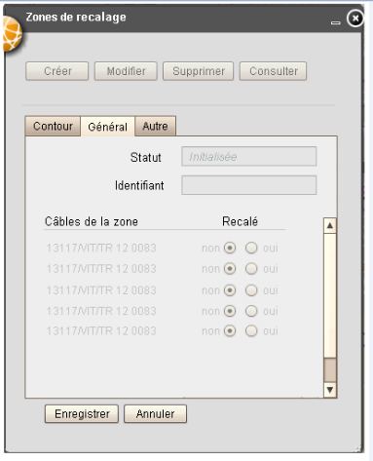

La liste des câbles concernés par la zone de recalage (câbles complètement dans la zone et câbles en intersection avec la zone) est affichée avec un mécanisme de pagination.

La liste des câbles n’est pas éditable en création.

Si la zone de contour est modifiée alors cette liste est mise à jour. Cependant, l’état des câbles (Recalé ou non) avant modification du contour, est conservé jusqu’à l’enregistrement.

Les modifications sur le recalage des câbles liés au widget de recalage d’un site sont également visibles sur l’onglet « Général » (récupération des états dans la table d’association assoc\_zone\_recal\_cable).

Un clic sur un câble de la liste permet de l’afficher en surbrillance sur la carte.

##### Fonctionnement en création

En création, le statut de la zone est positionné par défaut à « Initialisée ».

Ce statut n’est pas modifiable pour les profils chargé d’affaire et sous-traitant.

Les profils administrateurs, caff-référent et sous-traitant référent ont la possibilité de modifier ce statut et de le passer à « En cours ». Tant que l’enregistrement n’est pas fait, il est toujours possible de changer le statut entre « Initialisé » et « En cours ».

Le code INSEE est calculé automatiquement. Si la zone est à cheval sur plusieurs communes, alors c’est la commune ayant la plus grande intersection avec la zone dessinée qui sera retenue. Le code département est défini à partir du code INSEE. L’état des câbles (« recalé » ou non) n’est pas modifiable quel que soit le statut.

Si l’utilisateur clique sur « Enregistrer », la zone de recalage est créée avec un identifiant unique par commune (champ *id\_metier\_zr*). L’identifiant est composé d’un numéro de séquence (unique par commune) sur 5 digits (calage à gauche) et du code INSEE. Exemple : 00001/INSEE.

Si l’utilisateur clique sur « Annuler », la zone n’est pas créée.

##### Fonctionnement en modification

En modification, l’état de la zone reste inchangé si l’utilisateur modifie le contour. L’état de la zone peut être modifié pour passer de « Initialisée » à « En cours ».

Le code commune n’est pas modifié si le contour de la zone change et intersecte d’avantage une autre commune.

Si tous les câbles sont recalés (ou pas de câble dans la zone) alors, l’état « En cours » est dégrisé et peut être passé à « Terminée ».

Le passage à l’état « Terminée » désactive la modification géographique de la zone, l’onglet « contour » et la liste des câbles.

On ne peut pas modifier une zone à l’état « Terminée ».

En modification, un câble peut être recalé automatiquement si l’ensemble des sites extrémités des parcours associés au câble inclus dans la zone sont recalés.

L’utilisateur peut également cocher des câbles à « Recalé ».

Si l’ensemble des câbles est coché à « oui », un message est affiché à l’utilisateur lui indiquant que le passage à « Terminée » de la zone est possible.

Lorsque la zone passe à « Terminée » et que cet état est enregistré, la génération d’un rapport pour actions manuelles dans IPON est demandée et un message est affiché à l’utilisateur.

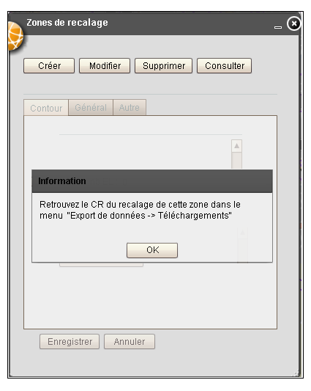

Une fois à l’état « Terminée », une zone ne peut pas être modifiée.

#### Onglet Autre

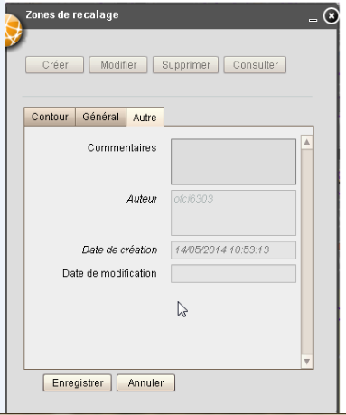

L’onglet « Autre » permet à l’utilisateur de renseigner un commentaire sur la zone de recalage.

Les champs « Auteur », « Date de création » et « Date de modification » sont remplis automatiquement avec les données de l’utilisateur et grisés.

#### Base de données

##### Sauvegarde des zones de recalage

Les zones de recalages sont sauvegardées dans la table ftth\_zone\_recalage.

Les informations enregistrées sont les suivantes :

* objectid
* shape
* id\_ftth
* statut\_ftth
* id\_metier\_zr
* dept
* code\_com
* commentaire
* auteur
* date\_creation
* date\_modif

##### Sauvegarde des câbles recalés

Les câbles présents sur la zone de recalage sont sauvegardés dans une table d’association ftth\_zone\_recal\_cable\_attr composée de la façon suivante :

* id\_metier\_zr (character varying(50) NOT NULL),
* id\_ftth\_cable (serial NOT NULL).
* recale (numeric(1,0) NOT NULL)

La sauvegarde dans la table d’association se fait au moment de l’enregistrement de la zone de recalage.

##### Suppression

Lors de la suppression d’une zone de recalage, les associations entre les câbles et la zone supprimée sont supprimée de la table d’association. La zone est supprimée de la table ftth\_zone\_recalage.

#### Génération d’un rapport pour IPON

Lorsqu’une zone de recalage passe à l’état « Terminée », un rapport est mis à la disposition de l’utilisateur qui a effectué la modification.

La requête d’extraction, le nom de fichier et le répertoire de destination sont définies dans la table adm\_param\_trt avec pour nom\_trt : ‘extractIPONRecal’.

Les données sont présentes dans la table des sites recalés (*geofibre. ftth\_zone\_recal\_site\_attr*).

Les informations sur les câbles sont récupérées à l’aide de la table d’association des câbles recalés (*geofibre. ftth\_zone\_recal\_cable\_attr*) et de la table des câbles (*geofibre.ftth\_cable*).

Les informations sur les points fonctionnels sont récupérées à l’aide de la table des points fonctionnels (*geofibre.ftth\_pf*).

Les informations sur les points techniques sont récupérées à l’aide de la table d’association des points techniques (*geofibre.ftth\_point\_technique\_attr*)

Le nom du rapport est de la forme suivante : ZR\_00001\_INSEE.csv où 00001 est l’identifiant de la zone de recalage et INSEE correspond au code\_com de la zone de recalage

Le fichier sera créé est avec une ligne par site déplacé. Pour chaque site, on trouve les informations :

Type de site

Identifiant

Nouvel Identifiant si renommage

Liste des Points Fonctionnels associés au site

Liste des Points Techniques associés au site

Liste des câbles associés au site avec la caractéristique du site (Origine du câble, Traversée par le câble ou Fin du câble)

Exemple de début de fichier :

Type de site; Identifiant site; Site renommé; Liste des PF; Liste des PT; Liste des Câbles

Chambre;00001/35238;;35238/NR0/PEP/12345,35238/NRO/PMZ/12348;PT 0012,PT 1201;D : 35238/NRA/TR 14 0001, F : 35238/NRA/TR 14 1200

Chambre;00002/35238;02222/35238;;;T : 35238/NRA/TR 14 0001

Le fichier peut être visualisé de la façon suivante dans Excel (avec des ajustements).

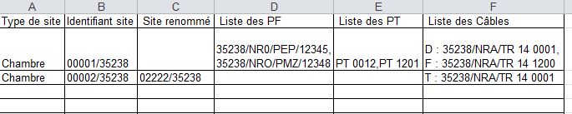

##### Purge

La table des CR Zone recalage est purgée via le script purge\_bdd.ksh. La configuration associée est définie dans le fichier purge\_bdd\_donnees.cfg.

Cette configuration indique que les données purgées sont les lignes de la table pour laquelle la date de modification de la zone est antérieure à 90 jours et son statut est « Terminée ».

Les rapports sont supprimés du système de fichiers via le script purge\_fs.ksh. La configuration associée est définie dans le fichier purge\_fs\_ags.cfg. La durée de rétention des fichiers est fixée à 90 jours.

#### Téléchargement d’un rapport pour IPON

La possibilité de télécharger le rapport des actions réalisées sur une zone de recalage est placée dans le widget de téléchargements dans le menu Export.

A partir de la G1R5, le widget « Téléchargements des exports » est renommé « Téléchargements »

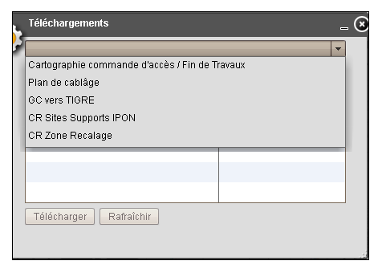

Ce choix sera visible pour l’ensemble des utilisateurs mais seuls les utilisateurs qui ont passé une zone à « Terminée » pourront récupérer le fichier associé à cette zone.

La définition du composant « DownloadTool » dans le fichier client.xml contient la configuration pour les fichiers « CR Zone Recalage » avec le nom et l’emplacement des fichiers.

## Gestion FTTH

### Widget des Points Fonctionnels

#### Numérotation des points fonctionnels

Le numéro de séquences est généré par la fonction recuperationNumSequence(). Le numéro est généré à l’enregistrement une fois que la vérification du code RIVOLI du site support est effectuée. Lorsque l’on tente de créer un point fonctionnel sur un site support n’ayant pas de code RIVOLI, la création est refusée et aucun numéro de séquence n’est grillé.

Pendant le processus de création de point fonctionnel, le champ num\_sequence est vide et grisé.

#### Forçage de l’association père/fils d’un PF lors de l’association à un projet

Rappel du besoin : Tout point fonctionnel attaché à un projet doit posséder un point fonctionnel père, sauf si ce PF est de type NRO

Si un PF est associé à un projet, il ne faut pas enregistrer une modification si la référence au PF père n’est pas renseignée. Une popup est affichée à l’utilisateur lui précisant que les informations sont incomplètes et qu’il doit renseigner le PF père.

### Widget des Zones de gestion

#### Commun

##### Création



En mode création :

* le champ *« Auteur »* est valorisé avec le code alliance de l’utilisateur actif de la session
* le champ *« Date de création »* est vide
* le champ *« Date de modification »* est vide

##### Modification



En mode modification :

* le champ *« Auteur »* est valorisé avec la valeur du champ *auteur* stockée en base de données (dernier auteur / code alliance ayant agit sur l’objet)
* le champ *« Date de création »* est valorisé avec la valeur du champ *date\_creation* stockée en base de données exprimée dans le fuseau horaire du poste utilisateur
* le champ *« Date de modification »* est valorisé avec la valeur du champ *date\_modif* stockée en base de données exprimée dans le fuseau horaire du poste utilisateur

#### Zones d’éligibilité

Le widget des zones d’éligibilité est composé de 4 onglets :

* Contour,
* Général,
* Autre,
* Immeubles.

L’onglet immeuble est accessible uniquement pour les zones dont le type est défini en base de données dans la table adm\_param\_config où nom\_param est égale à « TYPE\_ZE\_EXCLUSION\_IMMEUBLE ». Pour les autres types de zones, il apparaît grisé.

##### Fonctionnement global

Le calcul d’équivalent logement se fait :

* soit automatiquement à l’enregistrement si la case « Calcul auto » est cochée dans l’onglet Contour ou Immeubles (pour les zones de type PMR),
* soit manuellement, en cliquant sur le bouton « Calculer EL » en bas du widget.

La valeur calculée est affichée dans un texte « nb EL : » suivi de la valeur.

Quel que soit le mode de calcul utilisé, le calcul est différent des autres type de zone pour les zone de type PMR. En effet, le nombre d’équivalent logement de la zone est diminué du nombre d’équivalents logements des immeubles exclus de la zone (immeubles cochés dans l’onglet Immeubles).

##### Onglet Autre

###### ***C***réation



En mode création :

* le champ *« Auteur »* est valorisé avec le code alliance de l’utilisateur actif de la session
* le champ *« Date de création »* est vide
* le champ *« Date de modification »* est vide

###### Modification



En mode modification :

* le champ *« Auteur »* est valorisé avec la valeur du champ *auteur* stockée en base de données (dernier auteur / code alliance ayant agit sur l’objet)
* le champ *« Date de création »* est valorisé avec la valeur du champ *date\_creation* stockée en base de données exprimée dans le fuseau horaire du poste utilisateur
* le champ *« Date de modification »* est valorisé avec la valeur du champ *date\_modif* stockée en base de données exprimée dans le fuseau horaire du poste utilisateur

##### Onglet Immeubles

###### Description

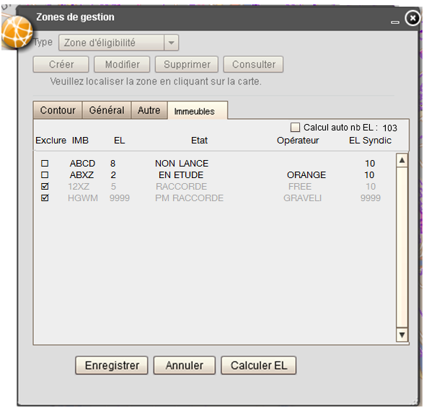

Cet onglet n’est disponible que pour les zones de type PMR.

Dans cet onglet sont listés les immeubles inclus géographiquement dans la zone et la possibilité est données à l’utilisateur d’exclure ou non ces immeubles de la zone. Les informations affichées pour chaque immeuble sont :

* le numéro court de l’immeuble (les 4 derniers caractères de l’ID métier de l’immeuble, champ id\_metier\_site en BDD),
* le nombre d’équivalents logements (champ nb\_el en BDD),
* l’état de l’immeuble (champ etat en BDD),
* l’opérateur de l’immeuble (champ operateur en BDD),
* le nombre d’équivalents logements (champ nb\_el\_syndic en BDD).

Au survol d’une ligne immeuble, les informations suivantes sont affichées :

* Identifiant de l’immeuble (id\_metier\_site en BDD),
* Nombre d’équivalents logements (nb\_el en BDD),
* Etat de l’immeuble (etat en BDD),
* Opérateur (operateur en BDD),
* Code du regroupement syndic si renseigné (syndic en BDD),
* Nombre d’équivalents logements dans le regroupement syndic si renseigné (nb\_el\_syndic en BDD).

Au clic sur une ligne immeuble, sa position est mise en évidence sur la carte. Cette position est récupérée depuis les champs coord\_x et coord\_y de l’immeuble.

L’exclusion d’un immeuble se fait par cochage d’une case devant chaque immeuble de la zone. Les immeubles cochés sont considérés comme exclus de la zone et les informations de l’immeuble apparaissent grisés dans la liste proposée, la case à cochée reste non grisée.

Le champ Etat est visible en entier sans avoir à redimensionner le widget, le champ Opérateur est visible en entier au moins pour la valeur ORANGE.

Le champ EL Syndic prend la valeur :

* du champ nb\_el\_syndic si nb\_el\_syndic renseigné en BDD,
* 0 si ni nb\_el\_syndic ni syndic ne sont renseignés en BDD,
* -1 si nb\_el\_syndic non renseigné et syndic renseigné en BDD.

La case à cocher « Calcul auto nb EL » et le texte « nb EL : » suivi de la valeur d’EL de l’onglet Contour sont dupliqués à l’identique dans l’onglet Immeubles, le cochage de la case et la valeur d’EL indiquée sont cohérents sur les 2 onglets.

###### Sauvegarde des immeubles exclus

Les immeubles exclus sont sauvegardés dans une table d’association assoc\_zone\_elig\_immeubles\_exclus composée de la façon suivante :

* id\_metier\_zone (character varying(50) NOT NULL),
* id\_ftth\_immeuble (serial NOT NULL).

La sauvegarde dans la table d’association se fait au moment de l’enregistrement de la zone d‘éligibilité.

A l’enregistrement de la zone, on vérifie pour chaque immeuble s’il est exclu ou non d’une zone. S’il n’est exclu d’aucune zone, le champ exclu de l’immeuble est valorisé à false, s’il est exclu d’une ou plusieurs zones, le champ est valorisé à true.

Lors de l’enregistrement d’une zone d’éligibilité de type PMR, des vérifications sont effectuées afin de vérifier que les immeubles non exclus vérifient toutes ces règles :

* Opérateur égal à ORANGE,
* Etat de l’immeuble non présent dans la ,
* Nombre d’équivalents logements inférieur à 12.

Une popup non bloquante est affichée et liste tous les immeubles ne satisfaisant pas une ou plusieurs de ces règles :

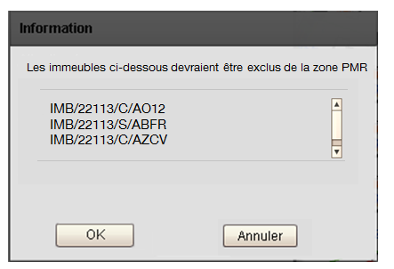

Le clic sur OK valide l’enregistrement de la zone d’éligibilité, le clic sur Annuler ferme la popup et revient sur le widget sans enregistrer dans le même état qu’avant la demande d’enregistrement.

###### Gestion de la liste d’immeubles

La gestion de l’onglet Immeubles se fait de deux façons différentes :

* à la création de la zone de type PMR, à l’association d’une zone à un PMR ou à un changement de PMR associé, la liste de immeubles est constituée de tous les immeubles de la zone. Tous les immeubles sont décochés à l’exception de ceux dont l’état est présent dans la *,*
* à la modification d’une zone de type PMR déjà existante, la liste de immeubles est constituée de tous les immeubles de la zone et les seuls immeubles cochés sont ceux qui ont été enregistrés en BDD en tant qu’immeubles exclus de la zone.

###### Liste des états à exclure des zones PMR

L’état de l’immeuble a un impact sur l’exclusion de ce dernier dans une zone PMR.

La liste des états à exclure est un paramètre en base de données dans la table adm\_param\_config dans la ligne PMR\_ETATS\_IMMEUBLE\_EXCLUS et regroupe les valeurs suivantes :

* EN\_COURS
* EN\_ETUDE
* CONFIRME
* RA\_INACTIF
* RA\_ACTIF
* RABLE\_INACTIF
* RABLE\_ACTIF
* RACCORDEMENT PREVU
* RACCORDEMENT EN COURS
* RACCORDE
* RACCORDE ORT
* PB POSE
* COLONNE RACCORDEE
* RACCORDEMENT ORT PREVU

#### Zones marketing

Le widget des zones d’éligibilité est composé de 3 onglets :

* Contour,
* Général,
* Autre.

##### Fonctionnement global

3 actions sont possibles pour les zones marketing :

* Création (uniquement pour les administrateurs locaux et nationaux),
* Modification,
* Suppression.

##### Onglet Contour

En mode création, les éléments liés au calcul d’équivalents logements sont masqués.

Pour la création ou la modification de contour, il est possible de dessiner le contour ou d’agréger des zones de type :

* Zone marketing,
* Zone NRA,
* Zone d’éligibilité,
* Schéma directeur,
* Zone SR,
* Zone de travail.

##### Onglet Général

Le champ Commentaire est renseigné automatiquement sur changement d’un des champs Code INSEE ou Numéro de lot. Il est rempli avec la chaîne de caractères  ‘FTTH ‘ suivi du nom de la commune correspondant au champ Code INSEE renseigné suivi de ‘ Lot ‘ suivi du Numéro de lot renseigné. Il peut être modifié par l’utilisateur.

Le code INSEE est prérempli à la validation du contour de la zone en création avec le code INSEE de la commune (une popup de choix de la commune est affichée si la zone est à cheval sur plusieurs communes). Ce champ est modifiable manuellement par l’utilisateur et est un champ obligatoire.

L’année de programme est renseignée avec la valeur par défaut (année en cours) et modifiable par l’utilisateur.

Le numéro de lot est renseigné avec la valeur par défaut (ND) et modifiable par l’utilisateur.

### Gestion des Projets

#### Onglet Attributs

##### Création



En mode création :

* le champ *« Auteur »* est valorisé avec le code alliance de l’utilisateur actif de la session
* le champ *« Date de création »* est vide
* le champ *« Date de modification »* est vide

##### Modification



En mode modification :

* le champ *« Auteur »* est valorisé avec la valeur du champ *auteur* stockée en base de données (dernier auteur / code alliance ayant agit sur l’objet)
* le champ *« Date de création »* est valorisé avec la valeur du champ *date\_creation* stockée en base de données exprimée dans le fuseau horaire du poste utilisateur
* le champ *« Date de modification »* est valorisé avec la valeur du champ *date\_modif* stockée en base de données exprimée dans le fuseau horaire du poste utilisateur

#### Onglet Documentation

Sur le widget des projets, un onglet documentation permet de lier des objets au projet pour qu’ils apparaissent dans certains documents.

Sur cet onglet un bouton d’information affiche le message suivant au survol : « Vous pouvez renseigner dans cet onglet documentation certains éléments à titre d’information ». 3 boutons sont disponibles dans cet onglet :

* Ajouter un point fonctionnel
* Ajouter un parcours
* Ajouter un PT

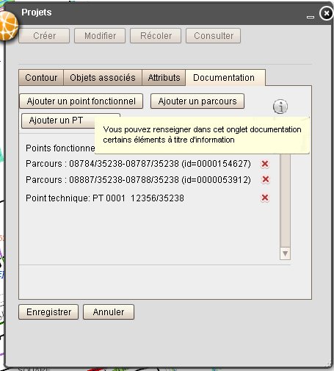

Les boutons permettent l’ajout d’un objet dans la liste via identification sur la carte de la même manière que dans l’onglet « objets associés ». Chaque objet ne peut être présent qu’une fois dans la liste. On peut retirer un objet de la liste via la croix disponible sur chaque ligne.

Les objets sélectionnés ainsi que les objets associés sont mis en surbrillance bleue sur la carte.

##### Points Fonctionnels

Les points fonctionnels présents dans l’emprise du projet peuvent être ajoutés dans l’onglet documentation à l’exception des points fonctionnels présents dans l’onglet objets associés du projet. L’utilisateur en est informé par le message suivant :

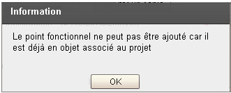

##### Forçage de l’association père/fils d’un PF lors de l’association à un projet

Rappel du besoin : Tout point fonctionnel attaché à un projet doit posséder un point fonctionnel père, sauf si ce PF est de type NRO.

Pour associer un point fonctionnel à un projet, il existe deux possibilités. La première est l’ajout multiple de PF qui a lieu lors de la création du projet, la seconde est l’ajout unitaire des PF.

Cas de l’ajout multiple de points fonctionnels à un projet :

Lors de la création d’un projet, la liste des types de points fonctionnels à associer au projet est affichée. Il est donc possible d’associer plusieurs points fonctionnels au projet.

Si des points fonctionnels correspondant aux types sélectionnés n’ont pas de père, il faut informer l’utilisateur via une pop-up avec la liste des points fonctionnels orphelins et ne pas ajouter ces PF au projet. Le message « Un ou plusieurs points fonctionnels n’ont pas été ajoutés au projet car ils n’ont pas de père. » est affiché suivi de la liste des PF concernés.

Cas de l’ajout unitaire de point fonctionnel à un projet :

Lors de l’ajout d’un point fonctionnel à un projet, si son PF père n’est pas renseigné, il n’est pas ajouté au projet et une popup s’affiche avec le texte « Le point fonctionnel sélectionné n’a pas de père. Veuillez le modifier pour pouvoir l’ajouter au projet ».

##### Parcours

Tous les parcours de l’emprise du projet peuvent être ajoutés dans l’onglet. Les parcours associés à un câble présent dans l’onglet objets associés ne peuvent pas être retirés, l’utilisateur en est informé par le message suivant :

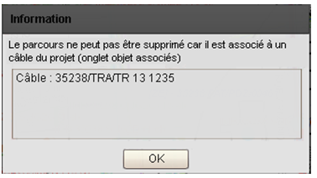

##### Points techniques

Les points techniques s’ajoutent en cliquant sur leur site support (tooltip de la souris « Choisir un site support »).

Une fois le site support sélectionné, un popup permet de sélectionner le PT que l’on veut ajouter (sélection par boutons radios parmi la liste des PT du site). L’opérateur de chaque PT est affiché dans ce pop-up, à partir de l’information présente dans le champ *.operateur*.

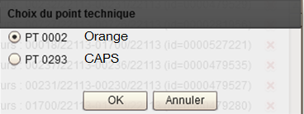

Si aucun point technique n’est présent sur le site support, ou si tous les PT du site sont déjà associé, l’utilisateur en est informé par un message : « Aucun point technique à associer au projet sur ce site».

Après sélection d’un PT, un second popup permet alors d’éventuellement lier le point technique à un des points fonctionnels du projet (soit associé, soit dans la documentation). Chaque PF du projet ne peut être lié qu’à un seul point technique.

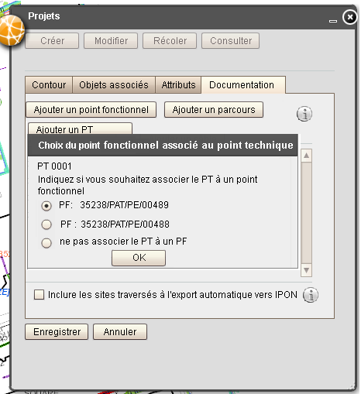

L’identifiant du PF sera visible au survol du PT dans la liste.

#### Onglet objets associés

Depuis la G1R3, 4 boutons sont présents sur l’onglet « objets associés » :

* Ajouter un PF
* Ajouter plusieurs PF
* Ajouter un site support
* Ajouter un câble

##### Points fonctionnels

Les points fonctionnels ne peuvent être associés qu’à un seul projet. Lors de l’ajout d’un pf, si celui-ci est présent dans l’onglet documentation, il est associé au projet et retiré de l’onglet documentation.

La fonction ajout de plusieurs PF permet l’ajout de tous les PF de certain type qui sont dans l’emprise du projet, de la même manière que ce qui est proposé après le tracé du projet.

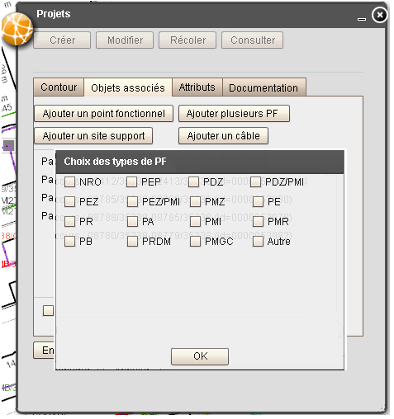

Si l’on retire un point fonctionnel, les éventuels points techniques de l’onglet documentation qui lui serait rattaché se retrouvent sans association à un point fonctionnel.

##### Câble

Lors de l’ajout d’un câble, les parcours le composant sont ajoutés à l’onglet documentation. De la même manière si l’on retire un câble, ses parcours qui ne sont pas associé à d’autres câbles du projet sont retirés de l’onglet documentation.

#### Enregistrement

Les objets de l’onglet documentation sont enregistrés dans la table ftth\_projet\_objets\_attr, avec le champ onglet\_documentation renseigné à la value true. Pour les points techniques qui sont associés à un point fonctionnel, l’id\_ftth du point fonctionnel est conservé dans le champ id\_ftth\_pf\_du\_pt.

#### Modification du nom du projet

Le nom d’un projet est modifiable à tout moment. Le nom du projet est unique par code INSEE. Lors de l’enregistrement de la modification d’un projet, une requête vérifie que l’unicité est respectée, dans le cas contraire une pop-up bloquante informe l’utilisateur qu’un projet portant ce nom existe déjà.

Lors de l’enregistrement de la modification d’un projet, le champ code\_projet\_parent dans la table ftth\_projet est mis à jour pour les projets fils du projet modifié. Le champ code\_projet de la table ftth\_projet\_objects\_attr est mis à jour pour les objets associés au projet.

#### Récolement d’un projet

Lors du récolement d’un projet, une pop-up indique le message suivant à l’utilisateur :

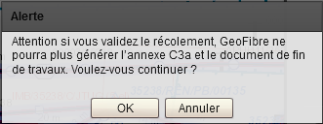

### Gestion des Parcours

**Le code permettant la gestion de cet item est présent dans les packages suivants :**

|  |
| --- |
| **Front :**  **|----- /FxFmkLibrary/src/main/flex/com/francetelecom/gestionParcours/\*** |

#### Onglet General

##### Création

En mode création :

* la liste déroulante modifiable « *Opérateur* » est renseignée comme décrit dans le chapitre [Champs Opérateur et Déployeur](#_Champs_Opérateur_et).

##### Modification

En mode modification :

* la liste déroulante modifiable *« Opérateur »* est renseignée comme décrit dans le chapitre [Champs Opérateur et Déployeur](#_Champs_Opérateur_et).

#### Onglet Autre

##### Création



En mode création :

* le champ *« Auteur »* est valorisé avec le code alliance de l’utilisateur actif de la session
* le champ *« Date de création »* est vide
* le champ *« Date de modification »* est vide

##### Modification



En mode modification :

* le champ *« Auteur »* est valorisé avec la valeur du champ *auteur* stockée en base de données (dernier auteur / code alliance ayant agit sur l’objet)
* le champ *« Date de création »* est valorisé avec la valeur du champ *date\_creation* stockée en base de données exprimée dans le fuseau horaire du poste utilisateur
* le champ *« Date de modification »* est valorisé avec la valeur du champ *date\_modif* stockée en base de données exprimée dans le fuseau horaire du poste utilisateur

### Gestion des Câbles

Cf. [Gestion des câbles et de la Corbeille des câbles IPON](#_Gestion_des_câbles).

### Widget de vérification des règles d’ingénierie

Pour le schéma directeur sélectionné par l’utilisateur, des vérifications sont effectuées et des alertes levées si les données sont non conformes aux règles d’ingénierie.

Les règles impactées ou ajoutées en G1R4 sont les suivantes :

* Contrôle des associations père-fils des PF :
  + En ingénierie V1, un PMR est raccordé à un PE,
  + En ingénierie V2, un PMR est raccordé à un PR.

Ces valeurs sont renseignées en BDD dans la table adm\_param\_pf.

Les alertes levées sont dans un chapitre « Associations Père-Fils non conformes ».

* Contrôle du nombre de coupleurs :
  + En ingénierie V1, le nombre de coupleurs C2 est :
    - valorisé et,
    - strictement supérieur à 0 et,
    - inférieur ou égal à 15
  + En ingénierie V2, le nombre de coupleurs C2 est :
    - valorisé et,
    - strictement supérieur à 0 et,
    - inférieur ou égal à 30

Ces valeurs sont configurables en BDD dans la table adm\_param\_config.

Les alertes levées sont dans un chapitre « PMR».

* Contrôle du dimensionnement de zones des PMR :

Les zones d’éligibilité de type PMR ont un nombre d’équivalents logements entre 0 et 120. Ces valeurs sont configurables en BDD dans la table adm\_param\_config.

Les alertes levées sont dans des chapitres « Zones PMR dont le nombre de logements est inférieur à 0» et « Zones PMR dont le nombre de logements est supérieur à 120 » selon le cas.

## Export de données

### Publication de Schéma Directeur

**Le code permettant la gestion de cet item est présent dans les packages suivants :**

|  |
| --- |
| **Front :**  **|----- /FxFmkLibrary/src/main/flex/com/francetelecom/extractData/publicationSD/\***  **Back :**  **|----- /gfi-bdd/gfi-bdd-adm/src/main/etc/vues/v\_publication\_sd\_pf.sql**  **|----- /gfi-bdd/gfi-bdd-adm/src/main/etc/vues/v\_publication\_sd\_ze.sql**  **|----- /gfi-bdd/gfi-bdd-adm/src/main/etc/vues/v\_publication\_sd\_zm.sql** |

Le widget « Publication SD » est accessible via le menu « Export de données > Publication SD » :

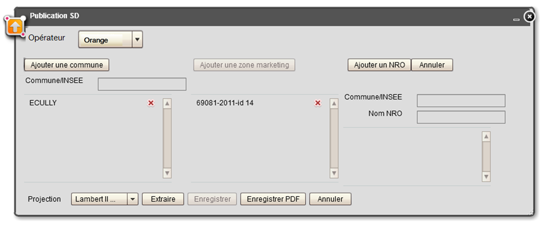

L’utilisateur choisit un opérateur dans la liste déroulante « Opérateur ». Cette dernière contient la valeur « Orange » ainsi que l’ensemble des opérateurs définis dans la table « adm\_rip\_configuration » (champ « code », cf.).

La valeur de la liste déroulante affichée par défaut lors de l’accès au widget « Publication SD » est : « Orange ».

Suite à la sélection d’une entrée dans la liste déroulante « Opérateur », les données du widget « Publication SD », préalablement saisies, sont effacées.

#### Sélection des données

##### Commune/INSEE

L'utilisateur sélectionne une commune par clic sur la carte. Si plusieurs contours commune sont trouvés, une liste s’affiche indiquant de choisir celui voulu. La commune sélectionnée s'ajoute à la liste des communes prises en compte pour l’export.

##### Zone marketing

L'utilisateur sélectionne une zone marketing par clic sur la carte. Si plusieurs zones sont trouvées, une liste s’affiche indiquant de choisir la zone voulue.

Une vérification est effectuée sur le champ « numéro de lot (num\_lot) » de la zone marketing choisie. Si le numéro de lot est renseigné et différent de 0 (zéro), la zone marketing s'ajoute à la liste des zones prises en compte pour l’export. Le cas échéant, une pop-up s’affiche avec le message suivant « Le numéro de lot de la zone marketing doit être renseigné et différent de ND ».

##### NRO

L'utilisateur sélectionne un NRO :

* par clic sur la carte en choisissant le NRO voulu, ou
* par la saisie du code INSEE puis le choix, dans la liste, d’un des NRO de la commune.

Une fois le NRO choisi, on vérifie que sa valeur d’opérateur correspond à celui choisi dans la liste déroulante. Si ce n’est pas le cas, le message suivant est affiché dans une « pop-up » :

« Le NRO doit être un NRO de l’opérateur configuré pour la publication. ».

#### Export Shape

L’export shape se base sur les données présentes dans les vues spatiales suivantes :

* *v\_publication\_sd\_pf*
  + Cette vue, qui concerne les points fonctionnels, utilise le paramétrage décrit dans le fichier [Config\_Geofibre.xls](#_Config_Geofibre.xls) avec comme noms de paramètre
    - *« publicationSDPF »*
    - *« publicationSDSitePF »*
    - *« publicationSDZEOperateur »*
    - *« publicationSDZEStatut »*

La liste des champs présents dans cette vue est la suivante :

* + - *objectid (table ftth\_pf)*
    - *shape (table ftth\_pf)*
    - *type\_pf (table ftth\_pf)*
    - *ip\_pf (ipon\_id de la table ftth\_pf)*
    - *code\_com (table ftth\_pf)*
    - *nom\_nro (table ftth\_pf)*
    - *num\_ordre (sous-chaine de l’ipon\_id de la table ftth\_pf)*
    - *id\_metier\_pf (table ftth\_pf)*
    - *id\_site (pour les pf dont le type est présent dans le paramètre publicationSDSitePF)*
    - *syst\_proj (défini dans le paramètre publicationSDSystemProjection)*
    - *x (coordonnée x du site support déterminé à partir du shape dans le système de projection défini avec une précision à 2 chiffres après la virgule)*
    - *y (coordonnée y du site support déterminé à partir du shape dans le système de projection défini avec une précision à 2 chiffres après la virgule)*
* *v\_publication\_sd\_ze*
  + Cette vue, qui concerne les zones d’éligibilité, utilise le paramétrage décrit dans le chapitrefichier [Config\_Geofibre.xls](#_Config_Geofibre.xls) avec comme noms de paramètre
    - *« publicationSDPF »*
    - *« publicationSDZEOperateur »*
    - *« publicationSDZEStatut »*

La liste des champs présents dans cette vue est la suivante :

* + - *objectid (table ftth\_zone\_eligibilite)*
    - *shape (table ftth\_zone\_eligibilite)*
    - *nb\_el (table ftth\_zone\_eligibilite)*
    - *ipon\_id AS id\_pf (table ftth\_pf)*
    - *id\_metier\_pf (table ftth\_pf)*
    - *code\_com (table ftth\_pf)*
    - *nom\_nro (table ftth\_pf)*
    - *type\_pf (table ftth\_pf)*
    - *num\_ordre (sous-chaine de l’ipon\_id de la table ftth\_pf)*
* *v\_publication\_sd\_zm*
  + Cette vue, qui concerne les zones marketing, formate les champs exportés sans filtrage de données.

La liste des champs présents dans cette vue est la suivante :

* + - *objectid (table car\_zone\_mkt)*
    - *shape (table car\_zone\_mkt)*
    - *id\_ftth (table car\_zone\_mkt)*
    - *code\_com (table car\_zone\_mkt)*
    - *annee\_prog (table car\_zone\_mkt)*
    - *num\_lot (table car\_zone\_mkt)*
    - *commentaire* 
      * *si la longueur du champ commentaire de la table « car\_zone\_mkt » ne dépasse pas 254 caractères, le champ est entièrement extrait*
      * *sinon seuls les 251 caractères sont extraits puis concaténés avec la chaine « ... »*
    - *dept (table car\_zone\_mkt)*
    - *auteur (table car\_zone\_mkt)*
    - *date\_creation (table car\_zone\_mkt)*
    - *date\_modif (table car\_zone\_mkt)*
    - *nom\_com (table car\_georoutecommune)*

La liste des champs extraits de ces vues est défini dans la colonne fields\_out pour chacune des requêtes.

##### Traitements

La Publication de Schéma Directeur (format shapefile) est effectuée via la Toolbox [ExtractData](#_ExtractData)**.**

Les requêtes permettant de filtrer les données concernant cet export sont stockées dans la table **geofibre.adm\_param\_trt** oùnom\_trt est égale à « **extractSD ».**

Les données extraites relatives aux points fonctionnels et zones d’éligibilité associées sont filtrées avant l’extraction. Seules les données dont l’opérateur (champ *operateur* de la table *ftth\_pf*) correspond à celui choisi dans la liste déroulante « Opérateur » du widget « Publication SD » sont prises en compte lors de l’extraction.

#### Export PDF

Les requêtes permettant de filtrer les données concernant cet export sont stockées dans la table **geofibre.adm\_param\_trt** oùnom\_trt est égale à « **extractSDPDF ».**

##### Pré-visualisation

Les données concernées dans l’étape de « prévisualisation » de l’export PDF sont définie dans le MXD « ***geofibre\_psd*** ».

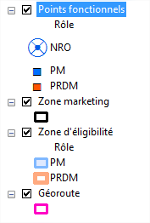

* Les points fonctionnels dont l’opérateur correspond à ce qui a été sélectionné dans le widget et le type est :
  + NRO
  + PMR et PMZ (regroupés dans la catégorie PM)
  + PRDM
* Les contours correspondant aux zones marketing sélectionnées dans l’IHM
* Les zones d’éligibilités dont l’opérateur du PF associé correspond à ce qui a été sélectionné dans le widget et dont le type de PF est :
  + PMR et PMZ (regroupés dans la catégorie PM)
  + PRDM
* Les contours Géoroute correspondant aux communes sélectionnées dans l’IHM

L’emprise de l’impression SD englobe les communes et les zones marketing.

##### Aperçu avant impression et export PDF

Les données concernées dans l’étape « d’aperçu avant impression » ainsi que dans l’export PDF définitif sont définie dans les MXD :

* « ***psd\_portrait*** ».
* « ***psd\_paysage*** ».

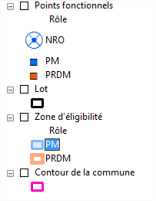

* Les points fonctionnels dont l’opérateur correspond à ce qui a été sélectionné dans le widget et le type est :
  + NRO
  + PMR et PMZ (regroupés dans la catégorie PM)
  + PRDM
* Les contours correspondant aux zones marketing sélectionnées dans l’IHM (regroupés dans la catégorie Lot)
* Les zones d’éligibilités dont l’opérateur du PF associé correspond à ce qui a été sélectionné dans le widget et dont le type de PF est :
  + PMR et PMZ (regroupés dans la catégorie PM)
  + PRDM
* Les contours Géoroute correspondant aux communes sélectionnées dans l’IHM (regroupés dans la catégorie Contour de la commune

L’impression est au format A0.

### Synoptiques

Dans le widget Synoptiques, 3 types de synoptiques différents sont disponibles :

* PF et Parcours
* PT et Câbles
* PF, PT et Câbles

#### Synoptique PF et Parcours

##### Description du synoptique

Dans ce synoptique, l’information de PEO récupérée pour un PF est indiquée à côté du PF en question.

Elle est représentée de la façon suivante :

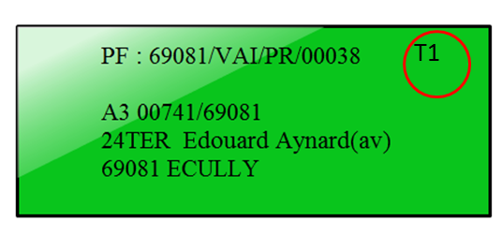

##### Données utilisées pour le synoptique :

* Sites supports associés au projet
* PFs associés au projet
* Parcours des câbles associés au projet (présents dans l’onglet Documentation donc récupérés par ce biais)
* PFs présents dans l’onglet Documentation
* Parcours présents dans l’onglet Documentation

##### Processus d’utilisation des données dans le synoptique

* Création d’un nœud par site support récupéré avec les informations du site support (dans le cas particulier des immeubles, le type\_voie est rajouté à l’information d’adresse)
* Ajout des informations des PF liés à ces sites dont le type PEO
* Création d’un nœud par PF récupéré et non représenté sur un site support
* Création d’un lien entre 2 nœuds par parcours récupéré avec les informations du parcours
* Réorganisation automatique des nœuds et liens du synoptique

##### Exemple de rendu

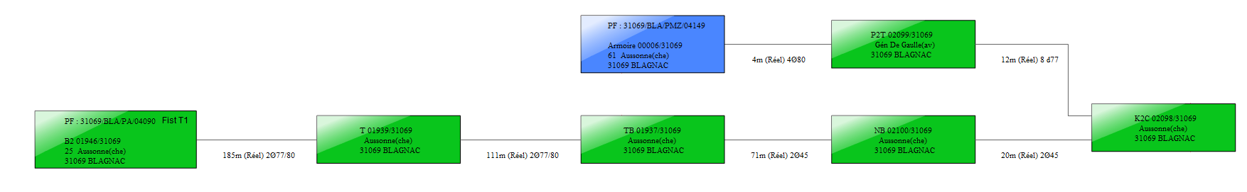

#### Synoptique PT et Câble

##### Description du synoptique

Aucune modification depuis la G1R1.

##### Données utilisées pour le synoptique

Aucune modification depuis la G1R1.

##### Processus d’utilisation des données dans le synoptique

Aucune modification depuis la G1R1.

NB : Dans le cas particulier des immeubles, le type\_voie est rajouté à l’information d’adresse.

##### Exemple de rendu



#### Synoptique PF, PT et Câbles

##### Description du synoptique

Ce synoptique regroupe les informations des 2 synoptiques précédents à savoir « PF et Parcours » et « PT et Câbles ». Ce synoptique est basé sur la représentation du synoptique « PF et Parcours » auquel on ajoute les informations des câbles du projet et des alvéoles de ces câbles.

###### Précisions sur les informations de câbles

Les câbles sont représentés par un numéro de renvoi (exemple : (1)) sur les liens du synoptiques avec plusieurs numéros de renvoi vers un câble possibles par parcours :

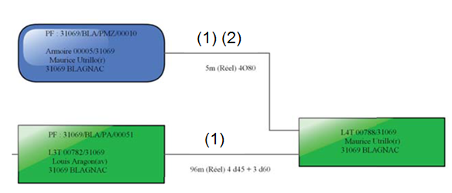

Les informations du câble correspondant à ce numéro de renvoi sont affichées dans une table de concordance des câbles sous la forme :

(numéro\_de\_renvoi) = nom\_du\_câble nombre\_de\_fibres\_optique longueur\_du\_câble – type\_du\_cable

Exemple :

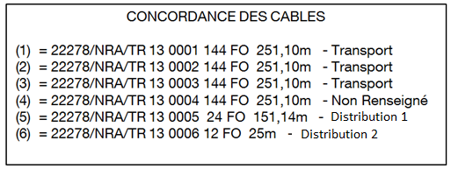

A la génération du synoptique, la table de concordance des câbles est générée et placée en bas à droite dans le synoptique mais elle est déplaçable de la même façon que les nœuds du synoptique. Il est à noter que si l’utilisateur supprime un câble dans la gestion du synoptique, la référence sera toujours présente dans la table de concordance des câbles.

Dans le cas d’un aller-retour d’un câble sur un parcours, il sera représenté de la façon suivante :

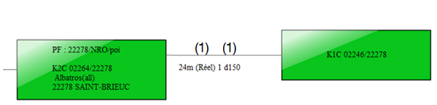

###### Précisions sur les informations d’alvéoles

Les alvéoles sont représentées par un numéro de renvoi (exemple : aa ) sur les liens du synoptique. Un seul numéro de renvoi vers une alvéole est possible par parcours et par site qu’il y ait un ou plusieurs câbles du projet à passer par ce parcours.

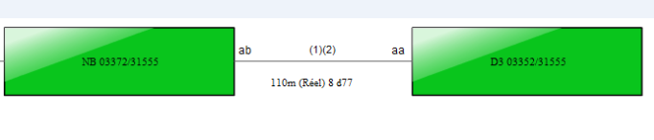

Les informations de l’alvéole correspondant à ce numéro de renvoi couplé au numéro de renvoi du câble utilisant cette alvéole sont affichées dans une table de concordance des alvéoles sous la forme :

numéro\_de\_renvoi\_alvéole (numéro\_de\_renvoi\_câble) = masque\_alvéole – type\_alvéole

où type\_alvéole est soit « Entrée » soit « Sortie ».

Exemple :

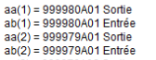

Si une alvéole a un masque non renseigné, on affiche tout de même une ligne pour cette alvéole dans la table de concordance des alvéoles mais on n’affiche que le type d’alvéole.

A la génération du synoptique, la table de concordance des alvéoles est générée (elle est vide si aucune alvéole n’est renseignée)

* placée en bas à droite dans le synoptique,
* positionnée sur la gauche de la table de concordance des câbles.
* adaptée pour être affichée dans une impression A4 portrait.

Elle est déplaçable de la même façon que les nœuds du synoptique. Il est à noter que si l’utilisateur supprime un câble dans la gestion du synoptique, la référence à ces alvéoles sera toujours présente dans la table de concordance des alvéoles.

###### Précisions sur les informations de PT et PEO

Dans ce synoptique, l’information de PEO récupérée pour un PF est associée au Point Technique lié à ce PF si cette information existe, on indique « non renseigné » si le PF n’a pas de type PEO renseigné.

Elle est représentée de la façon suivante :

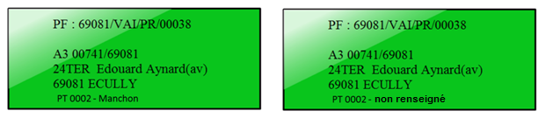

Le PEO est indiqué en face du PT. S’il y a plusieurs Points Techniques associés au projet sur le site, une ligne est affichée par PT avec le type de PEO du Point Fonctionnel qui lui est associé si un PF est associé.

S’il y a plusieurs PFs, sur le site, les PF sont, dans la mesure du possible, indiqués dans le même ordre que les PTs(le PT étant potentiellement associé à un PF sur un autre site).

Afin de rendre l’information plus claire, les PT sans association à un PF ou associé à un PF sur un autre site sont précédés d’un caractère ’\*’.

Exemples :

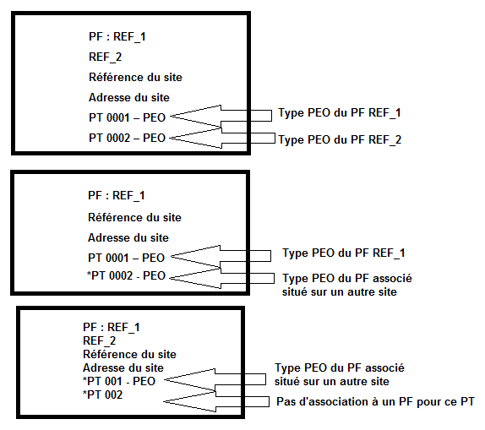

###### Précisions sur la réorganisation automatique

La réorganisation automatique de ce synoptique appelée à la création du synoptique et au moment du clic de l’utilisateur sur « Réorganisation automatique » doit réorganiser les synoptiques avec les contraintes ci-dessous :

* les données doivent être lisibles,
* les liens doivent se croiser le moins possible,
* le synoptique doit être assez compact,
* les tables de concordance des câbles et des alvéoles ne sont pas prises en comptes dans l’algorithme de réorganisation automatique, elles sont replacées comme décrit dans les paragraphes [Précisions sur les informations de câbles](#_Précisions_sur_les)et [Précisions sur les informations d’alvéoles](#_Précisions_sur_les_1),

Pour satisfaire au mieux ces contraintes, un algorithme fourni par yWorks est utilisé et configuré. Il s’agit de la classe IncrementalHierarchicLayouter. Le code de cet algorithme de calcul de positionnement des nœuds et des liens n’est pas modifiable et seuls certains paramètres sont configurables afin d’avoir un affichage satisfaisant tels que :

* l’orientation du synoptique (dans notre cas LEFT\_TO\_RIGHT),
* la distance entre 2 liens,
* la distance entre 2 nœuds,
* la distance minimale entre un nœud et un lien,
* la distance entre 2 lignes de nœuds quand ils sont en ligne,
* l’autorisation ou non de faire des boucles qui reviennent en arrière,
* la disposition orthogonale ou non du synoptique(les liens sont uniquement composé de segments horizontaux et verticaux si il y a une disposition orthogonale),
* la stratégie de positionnement qui influe sur la disposition des nœuds et des liens ; celle retenue est LAYERING\_STRATEGY\_HIERARCHICAL\_OPTIMAL qui permet d’avoir un synoptique assez compact avec le moins de croisements de liens possible.

Pour plus de détails sur cet algorithme, la documentation de celui-ci est disponible sur le site d’yWorks : <http://docs.yworks.com/yfiles/doc/api/y/layout/hierarchic/IncrementalHierarchicLayouter.html>

##### Données utilisées pour le synoptique :

* Sites supports associés au projet
* PFs associés au projet
* Câbles associés au projet
* Alvéoles des câbles associés au projet
* Parcours des câbles associés au projet (présents dans l’onglet Documentation donc récupérés par ce biais)
* PFs présents dans l’onglet Documentation
* Parcours présents dans l’onglet Documentation
* PTs présents dans l’onglet Documentation

##### Processus d’utilisation des données dans le synoptique :

* Création d’un nœud par site support récupéré avec les informations du site support (dans le cas particulier des immeubles, le type\_voie est rajouté à l’information d’adresse)
* Ajout des informations des PF liés à ces sites
* Création d’un nœud par PF récupéré et non représenté sur un site support
* Ajout des informations de PT et de PEO sur les nœuds déjà créés
* Création d’un lien entre 2 nœuds par parcours récupéré avec les informations du parcours
* Ajout des numéros de renvois des câbles sur les liens et stockages des informations de câbles
* Ajout des numéros de renvois des alvéoles sur les liens et stockages des informations d’alvéoles
* Réorganisation automatique des nœuds et liens du synoptique
* Création de la table de concordance des câbles avec les informations stockées
* Création de la table de concordance des alvéoles avec les informations stockées

##### Exemple de rendu

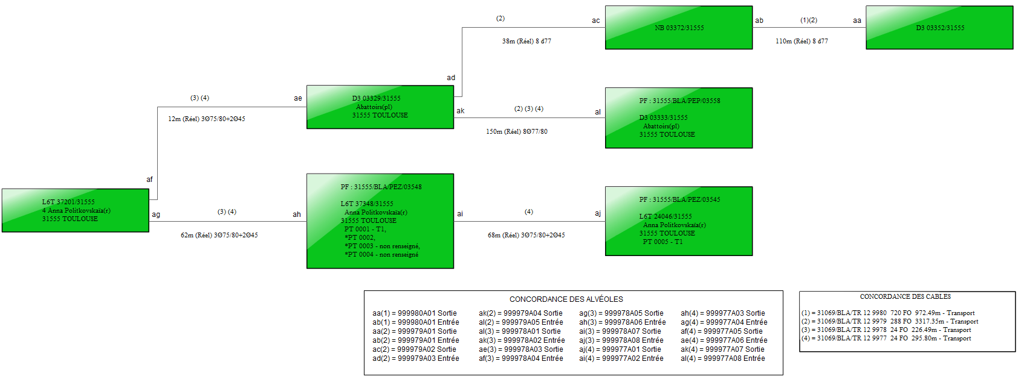

### Plan de câblage

#### Traitements

Cet export est effectué via la Toolbox [ExtractData](#_ExtractData)**.**

### Sites vers IPON

*Cf. - (IPON : Export des sites techniques vers IPON)*

### Transmission PF vers IPON

#### Comportement général

Dans ce chapitre, la mention aux *zones d’éligibilité* correspond aux zones d’éligibilité respectant le paramétrage suivant :

* cf.fichier [Config\_Geofibre.xls](#_Config_Geofibre.xls) avec comme nom de paramètre « *flux\_pmpa.forcage\_type\_ze* »

Dans ce chapitre, la mention aux *points fonctionnels* correspond aux points fonctionnels respectant le paramétrage suivant :

* cf.fichier [Config\_Geofibre.xls](#_Config_Geofibre.xls) avec comme nom de paramètre « *flux\_pmpa.type\_pf* »

Présent dans le menu « Export de données », le widget « Transmission PF vers IPON » permet la reprise en compte de points fonctionnels dans l’export du flux PMPA (cf.[**Prise en compte des points fonctionnels forcés**](#_Prise_en_compte)).

A l’ouverture, le widget est configuré dans son état initial (cf. [Etat initial du widget](#_Etat_initial_du).

Les points fonctionnels sont sélectionnés géographiquement par intersection avec une zone d’éligibilité choisie par l’utilisateur en cliquant sur la carte.

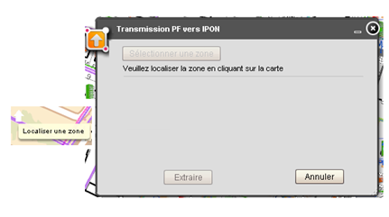

Après le clic sur la carte, plusieurs cas de figures :

* la sélection ne remonte aucune zone d’éligibilité, un message d’information s’affiche :

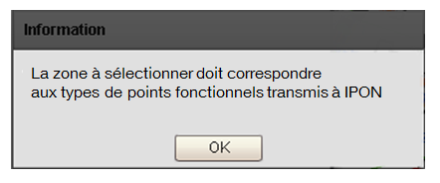

* la sélection remonte plusieurs zones d’éligibilité, une fenêtre de choix s’affiche :

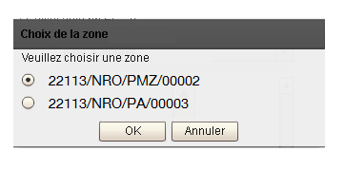

* la sélection ne remonte qu’une seule zone d’éligibilité :
  + si au moins un point fonctionnel dont le type correspond au paramètre *flux\_pmpa.type\_pf* est trouvé :
* + - une liste contenant les points fonctionnels qui intersectent la zone d’éligibilité est affichée
    - un message d’information sur la transmission des PF est affiché dans le widget indiquant que *« Les PM/PA situés dans cette zone seront transmis vers IPON, s’ils respectent les critères d’extraction »*
    - le bouton « Extraire » devient actif.

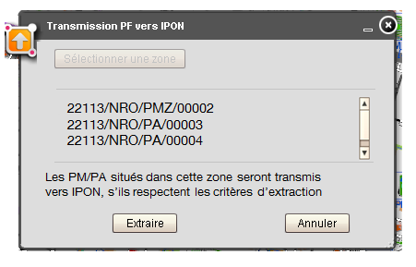

* + sinon :
    - Une pop up d’information avec le message suivant apparaît : « **La zone sélectionnée ne contient pas de point fonctionnel correspondant aux types transmis à IPON** ». Le clic sur le bouton « OK » entraîne la réinitialisation du widget (cf. [Etat initial du widget](#_Etat_initial_du))

Le clic sur le bouton « Annuler » entraîne :

* la réinitialisation du widget (cf. [Etat initial du widget](#_Etat_initial_du)

Le clic sur le bouton « Extraire » entraîne :

* la modification du [Champ forcage](#_Champ_forcage) à la valeur « F » pour tous les points fonctionnels listés dans l’IHM.
* la modification du champ ***geofibre.ftth\_pf.auteur***avec la valeur correspondant au code alliance de l’utilisateur à l’origine du forçage.
* la réinitialisation du widget. (cf. [Etat initial du widget](#_Etat_initial_du))

#### Etat initial du widget

A l’état initial, le widget est configuré de la manière suivante :

* Bouton « Sélectionner une zone » disponible
* Bouton « Annuler » disponible
* Bouton « Extraire » non-disponible
* Message « Veuillez sélectionner la zone en cliquant sur la carte » non visible
* Liste des points fonctionnels non visible
* Message d’information sur la transmission des PF non visible
* Message « Veuillez sélectionner la zone en cliquant sur la carte » non visible

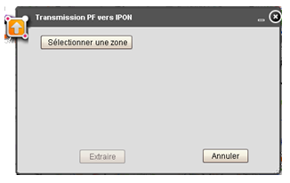

### Dossier OPGC

Présent dans le menu « Export de données », le widget « Dossier OPGC » donne l’accès aux 3 exports suivants :

* Cartographie Base Arrière de PM
* Annexe C3a
* Cartographie Base Arrière de PM

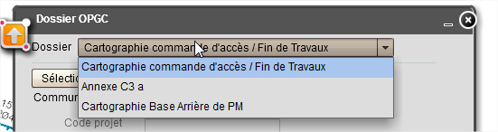

Par défaut, le widget s’ouvre sur l’export « Cartographie commande d’accès / Fin de Travaux »

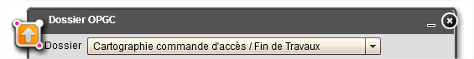

#### Cartographie commande d’accès / Fin de travaux (Annexe D8)

A l’ouverture, le widget est configuré dans son état initial (cf. Etat initial du widget).

##### Comportement général

Les données sont extraites sur 2 critères :

* L’association au projet sélectionné (**extractionCodeProjet**)
* L’intersection spatiale avec une ou toutes les communes qui intersectent le projet (**extractionCodeCommune**)

La valorisation de la variable **extractionCodeProjet** s’effectue lorsque l’utilisateur sélectionne un projet soit :

* Par recherche attributaire dans la table *geofibre.ftth\_projet (cf. champ d’auto-complétion )*
* Par sélection sur la carte

Après le clic sur la carte, plusieurs cas de figures :

* la sélection ne remonte aucun projet :
  + le mode de sélection reste actif jusqu’à la sélection d’un projet ou le clic sur le bouton « Annuler »
* la sélection remonte plusieurs projets :
  + une fenêtre de choix s’affiche :

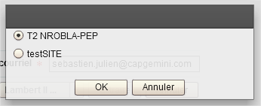

* + Une fois le projet sélectionné par l’utilisateur, **extractionCodeProjet** correspond au code du projet
* la sélection ne remonte qu’un seul projet :
  + il est alors sélectionné
  + **extractionCodeProjet** est valorisé avec le code du projet.

Lorsque le projet est sélectionné, une recherche spatiale est lancée afin de trouver les communes de la table *geofibre.car\_geroutecommune* intersectant le contour du projet.

Plusieurs cas de figures :

* le projet est à cheval sur plusieurs communes :
  + une fenêtre de choix s’affiche demandant à l’utilisateur sur quelle commune porte l’extraction.

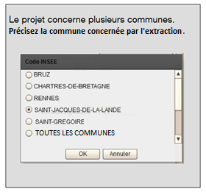

*Précision : Par défaut, la commune sélectionnée est celle correspondante au champ code\_com du projet. Dans le cas où la correspondance n’est pas trouvée, c’est la 1ère valeur de la liste qui est sélectionnée.*

* + La variable **extractionCodeCommune** est valorisée avec la valeur du champ code\_com de la commune sélectionnée

*Précision : Si l’utilisateur sélectionne la valeur « Toutes les communes »,* **extractionCodeCommune** n’est pas valorisé.

* le projet est entièrement compris dans une commune :
  + **extractionCodeCommune** n’est pas valorisé.

Une fois le projet sélectionné :

* le champ « Commentaire » est visible et renseigné avec la valeur du champ *geofibre.ftth\_projet.commentaire*  correspondant au projet.
* le choix du système de projection utilisé pour l’extraction est disponible
* le bouton « Extraire » est disponible

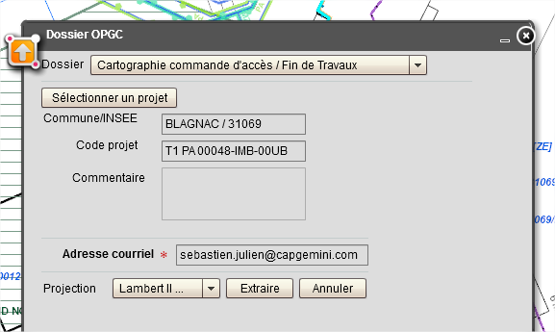

Le clic sur le bouton « Extraire » entraîne :

* l’envoi du traitement aux traitements différés.
* la réinitialisation du widget. (cf. Etat initial du widget)

Le clic sur le bouton « Annuler » entraîne :

* la réinitialisation du widget (cf. Etat initial du widget)

##### Etat initial du widget

Le référentiel de projection est par défaut le Lambert II étendu.

A l’état initial, le widget est configuré de la manière suivante :

* Bouton « Sélectionner un projet » disponible
* Champ d’auto-complétion « Commune/INSEE » disponible
* Bouton « Annuler » disponible
* Champ d’auto-complétion « Code projet » non-disponible
* Choix du système de projection non-disponible
* Bouton « Extraire » non-disponible
* Champ « Commentaire » non visible

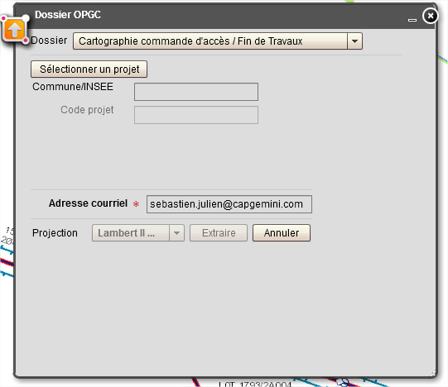

##### Champs d’auto-complétion

###### Commune/INSEE

Champ de recherche auto-complétée basé sur la table *geofibre.car\_georoutecommune*.

Les données de cette table sont pré-chargées 1 fois au lancement de l’application pour une utilisation plus rapide et pour limiter le nombre de connexion à la base de données.

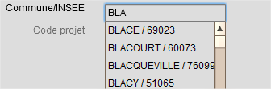

La recherche s’effectue :

* Soit par saisie du code INSEE (caractères alphanumériques)
* Soit par saisie du nom de la commune (caractères alphanumériques)

La recherche commence à partir du 3ème caractère saisie.

Les communes qui répondent aux caractères saisis sont affichées sous forme de liste.

La commune est sélectionnée par clic dans liste.

###### Code projet

Champ de recherche auto-complétée basé sur la table *geofibre.ftth\_projet* et associé au champ d’auto-complétion .

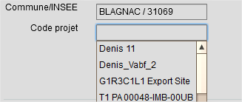

Ce champ est accessible uniquement lorsqu’une commune est sélectionnée dans le champ Commune/INSEE.

Une requête en base de données permet de récupérer les projets dont le code commune correspond à la commune sélectionnée.

Les codes projet qui répondent aux caractères saisis sont affichés sous forme de liste.

Le projet est sélectionné par clic dans liste :

* un zoom est effectué sur l’emprise géographique du projet.
* le contour du projet est mis en évidence sur la carte

##### Données extraites

Les données sont extraites sur 2 critères :

* L’association au projet sélectionné (**extractionCodeProjet**) (cf. tableau suivant)
* L’intersection spatiale avec une ou toutes les communes qui intersectent le projet (**extractionCodeCommune**)
  + Si **extractionCodeCommune** n’est pas valorisé, l’ensemble des données sont extraites
  + Si **extractionCodeCommune** est valorisé, seules les données qui intersectent spatialement le contour commune (table *geofibre.car\_georoutecommune*) sont extraites

Cas particulier des alvéoles :

* En plus des critères d’extraction décrits ci-dessus, les alvéoles aux extrémités des parcours extraits sont également prises en compte même si elles sont en dehors de l’emprise définie.

Les critères d’extraction sont définis dans la table *geofibre.adm\_param\_trt* où *geofibre.adm\_param\_trt.nom\_trt = ‘extractCables’.* Le tableau suivant décrit ces critères :

|  |  |  |  |
| --- | --- | --- | --- |
| Nom de la couche en sortie | Table/Vue Source | Champs extraits | Commentaire |
| Alvéoles | *v\_extract\_opgc\_alveole* | code\_ch1  code\_ch2  type\_alveole  masque  diametre  statut  reservation  diametre\_tube  nb\_tube | Chambres PIT ou Orange marquées absentes de la doc des câbles du projet. Les alvéoles ayant un masque vide ne sont pas extraites. Les alvéoles ayant un propriétaire différent d’Orange ou non renseigné ne sont pas extraites.  Position : Le positionnement des alvéoles est obtenu par l'intersection des parcours et d'un cercle (rayon configurable) dont le centre est le point de la chambre |
| Armoire | *ftth\_site\_armoire* | Pas d'attribut | Armoires associées au projet |
| Chambres\_FTTH | *ftth\_site\_chambre* | ref\_chambre  abs\_documentation  code\_ch1  code\_ch2 | Chambres FTTH créées dans Geofibre et non réimportées (indiquées absentes de la documentation + Autres chambres FTTH (chambres créées pour les besoins FT2) extrémité d'un itinéraire FTTH exporté |
| Equipement | *v\_extract\_pf\_equipement* | type\_peo | Attribut : type de PEO du PF  Position : Le positionnement des équipements correspond à celui des chambres PIT ou Orange marquées absentes de la doc associés aux PF du projet. |
| Iti\_ftth | *ftth\_arciti* | mode\_pose | Itinéraires FTTH en cours de déploiement associés aux câbles du projet.  L’attribut mode\_pose est extrait du champ *ftth\_arciti.mode\_pose* et peut prendre les valeurs suivantes :  0 (pour Aérien Orange)  1 (pour Aérien EDF)  2 (pour Façade)  3 (pour Immeuble)  4 (pour Pleine terre)  5 (pour Caniveau)  6 (pour Galerie)  7 (pour Conduite)  8 (pour Egout) |
| Parcours | *v\_extract\_opgc\_parcours* | mode\_pose | Parcours des câbles associés au projet (Remarque : le tracé d’un parcours est extrait autant de fois qu’il est utilisé par les câbles du projet).  Seuls les parcours dont "Orange" est propriétaire sont extraits.  L’attribut mode\_pose est calculé selon la logique décrite dans le paragraphe . |
| PM | *v\_extract\_pf\_equipement* | ipon\_id  nb\_el | PM du projet (PMZ et PMR configurables).  Attributs (Ipon\_ID, nb logement de la zone associée au PM).  Position : Le positionnement des PM correspond à celui des sites support associés au PF |
| Projet | *ftth\_projet* | Pas d'attribut | Contour du projet. |

##### Traitements

Cet export est effectué via la Toolbox [ExtractData](#_ExtractData)**.**

#### Annexe C3a

**Le code permettant la gestion de cet item est présent dans les packages suivants :**

|  |
| --- |
| **Front :**  **|----- /FxFmkLibrary/src/main/flex/com/francetelecom/exportOPGC/\*** |

L‘annexe « C3 a » peut être générée via le widget : « Export de donnés > Dossier OPGC » :

* Choisir « Annexe C3 a » dans la liste déroulante « Dossier »
* Sélectionner un projet:
  + via le bouton « Sélectionner un projet » suivi d'un clic sur le projet voulu, ou
  + en renseignant les champs « Commune/INSEE » et « Code projet »
* Cliquer ensuite sur le bouton « Générer ».

Le résultat s'affichera alors sous forme d'un tableau que l'on peut exploiter :

- via le bouton « Copier », ou

- via le bouton « Exporter en CSV ».

##### Génération de l'annexe

La fonction sql ft\_get\_annexe6(code\_com text, code\_projet text) permet d'extraire les données de l'annexe C3 a, qui remplace l'annexe 6.

Le remplissage des colonnes par Geofibre est décrit dans le tableau suivant :

|  |  |
| --- | --- |
| **Colonnes** | **Remplissage de l'annexe C3 a** |
| Colonne B  (Alvéole ou portée) | Si adduction immeuble : Laisser vide  Si portée aérienne : Mettre "APAE"  Masque de l'alvéole si présent dans les données  Les cas suivants ne sont pas gérés :  - Galerie visitable : GV  - Chambres sous enrobées : SE  - Chambres sécurisées : SS  - Construction de fourreaux en cas de saturation objective : CF  - Construction de GC d'adduction en cas de saturation objective : CA |
| Colonne C  (Type du Site Support A) | Si Chambre Orange (y compris la chambre 0\*) : Mettre C  Si Appui Orange : Mettre A  Si Potelet Orange : Mettre P  Si Immeuble : Mettre IMB  Si Chambre Tiers : Mettre CT  Si Appui tiers : Mettre AT (ERDF)  Les cas suivants ne sont pas gérés :  - Façade : F  - Potelet Tiers : PT |
| Colonne D  (Numéro chambre  ou de poteau  ou de Potelet  du site A) | Si Chambre Orange (y compris la chambre 0\*) : mettre Code INSEE / N° Chambre  Si Appui Orange : mettre Code INSEE / N°Appui  Si Potelet Orange : mettre Code INSEE / N°Potelet)  Si Immeuble : mettre IMB  Si Chambre Tiers : Laisser vide  Si Appui tiers : Laisser vide |
| Colonne E  (Type du Site Support B) | Si Chambre Orange (y compris la chambre 0\*) : Mettre C  Si Appui Orange : Mettre A  Si Potelet Orange : Mettre P  Si Immeuble : Mettre IMB  Si Chambre Tiers : Mettre CT  Si Appui tiers : Mettre AT (ERDF)  Les cas suivants ne sont pas gérés :  - Façade : F  - Potelet Tiers : PT |
| Colonne F  (Numéro chambre  ou de poteau  ou de Potelet  du site B) | Si Chambre Orange (y compris la chambre 0\*) : mettre Code INSEE / N° Chambre  Si Appui Orange : mettre Code INSEE / N°Appui  Si Potelet Orange : Code INSEE / N°Potelet)  Si Immeuble : mettre IMB  Si Chambre Tiers : Laisser vide  Si Appui tiers : Laisser vide |
| Colonne G  (Longueur du tronçon ou de la portée en domaine public) | Si adduction : Laisser vide  Si portée : VERIFICATION  Sinon Longueur du parcours |
| Colonne H  (Présence d’alvéole de diamètre) | "Portée" pour les câbles aériens.  "autres diamètres" pour les adductions aux immeubles.  Pour les autres cas, le diamètre est calculé comme suit :  Les diamètres de la composition sont d’abord extraits en récupérant les valeurs situé après le caractère **d** ou **Ø**.  Par exemple si le champ composition vaut « PEHD : 2Ø80(T) + 25Ø77/80+2Ø 45(T)(T) + 2 d11 » alors la liste des diamètres ***<liste\_diam\_parc>*** contiendra les éléments : {80, 77/80, 45, 11}.  Tous les diamètres de la liste ***<liste\_diam\_parc>*** sont recherchés dans la colonne « diam\_source » de la table « adm\_c3a\_diam » (Cf. ) :   * Si le diamètre est trouvé et que la valeur correspondante de la colonne « diam\_cible » est renseignée et est de type numérique alors cette valeur est mise dans la liste ***<liste\_diam\_cible>***. * Sinon :   + si le diamètre recherché (récupéré de la composition du parcours) est de type numérique alors sa valeur est mise dans la liste ***<liste\_diam\_cible>***.   + Sinon, ce diamètre est ignoré est donc non mis dans la liste ***<liste\_diam\_cible>***.   Si le maximum des valeurs de la liste ***<liste\_diam\_cible>*** est un diamètre parmi 100, 80 ou 60 alors ce maximum est affiché dans la colonne H (ex. : 60mm).  Sinon, "autres diamètres" est affiché dans la colonne H.  Exemples :  Soit la configuration suivante dans la table « adm\_c3a\_diam » :   |  |  | | --- | --- | | **diam\_source** | **diam\_cible** | | 75/80 | 80 | | 77 | 40 | | 77/80 | 90 |   Alors la colonne H sera valorisée comme suit :   |  |  | | --- | --- | | **Champ Composition du parcours** | **Colonne H** | | 25Ø77/80+2Ø45 | autres diamètres | | 4 d45 + 9 d77 | autres diamètres | | 15Ø77/80 | autres diamètres | | 1Ø100+6Ø75/80(T)(T)(T) | 100mm | | 9Ø75/80(T)+4Ø45 | 80mm | | 1Ø55(T)(T) + PEHD : 20d60(T)(T)(T) + 1d99/100 | 60mm | | 1Ø90(T)(T) + PEHD : 20d60(T)(T)(T) + 1d99/100 | autres diamètres | | 9Ø(T)+4Ø45 | autres diamètres | | 1Ø100 + CIMENT : 2Ø150 | autres diamètres | | 3d75/80 + 2d77/80 | autres diamètres |   La fonction « PostGreSQL » permettant de gérer la colonne H est : « ft\_get\_annexe6\_col\_h ». |
| Colonne I  (Diamètre) | Si portée : Mettre "Aérien"  diamètre de l’Alvéole A dans les autres cas |
| Colonne J  (Alvéole occupée ou libre) | Statut alvéole  Si portée : Laisser vide |
| Colonne K  (Tubage à réaliser) | Si appui : mettre Non  Si Réservation alvéole A =  Si R : mettre Oui Tubage Rigide  Si S : mettre Oui Tubage Souple  Si P ou A : mettre VERIFICATION  Sinon : mettre Non |
| Colonne L  (Nombre de tubes à installer) | 1 Si présence de tubes  Si pas de tube ou pour une portée (aérien) : Laisser vide |
| Colonne M  (Diamètre des tubes à installer) | 6/8mm  8/10mm  11/14mm  13/16mm  15/18mm  16/20mm  21/25mm  27/32mm  Si non renseignée : Laisser vide  Si appui : Laisser vide |
| Colonne N  (Diamètre des câbles à poser) | Mettre le diamètre  Si appui : Laisser vide |
| Colonne O | Laisser vide |
| Colonne P | Laisser vide |
| Colonne Q | Laisser vide |
| Colonne R  (Installation de manchons  ou PEO  ou PMSB) | A PEO  A Manchon > 2dm3  A Micro Manchon < 2dm3  B PEO  B Manchon > 2dm3  B Micro Manchon < 2dm3  Non  Mettre "VERIFICATION" pour un PF de type PM (PMZ, PMI, PMR, PMGC)  Cas particulier : La colonne R doit être vide si un PB est renseigné en colonne S |
| Colonne S  (Installation PB dans Chambre  ou sur Appui Aérien) | Si PB sur chambre A : mettre PB Chambre A  Si PB sur chambre B : mettre PB Chambre B  Si PB sur Appui A : mettre PB Appui A  Si PB sur Appui B : mettre PB Appui B  Sinon Non |

\*La chambre 0 est, dans un câble, la chambre après le point fonctionnel de type NRO :

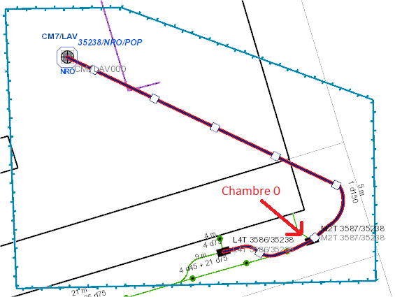

##### En tête de l'annexe

L’entête du fichier csv est :

"Alvéole";"Type A";"Identifiant A";"Type B";"Identifiant B";"Longueur tronçon";"Diamètre alvéole tronçon";"Diamètre alvéole prévu";"Occupé ou libre";"Tubage";"Nombre de tubes";"Diamètre tubes";"Diamètre câbles";"Commentaires Opérateur" ;"Percement A";"Percement B";"Installation manchons";"Installation PB"

#### Cartographie Base Arrière de PM

#### Traitements

Cet export est effectué directement depuis le client Flex. Les données extraites correspondent à celles sélectionnées par l’utilisateur.

### GC vers TIGRE

***Cette partie ne présente pas encore de description.***

### Zones marketing

#### Traitements

L’export des zones marketing est effectué via la Toolbox [ExtractData](#_ExtractData)**.**

### Téléchargement

#### IHM

Le widget Téléchargement (renommé de « Téléchargement des exports » en « Téléchargement » dans la version G1R5) permet de télécharger les fichiers suivants :

* Cartographie commande d’accès/Fin de Travaux
* Plan de câblage
* GC vers TIGRE
* CR Sites Supports IPON
* CR Zone Recalage

La liste des fichiers téléchargeables est définie dans la classe DownloadToolViewForExport.as.

Pour lister les fichiers d’un répertoire ou télécharger un fichier, l’IHM effectue un appel au servlet de téléchargement **com.francetelecom.restfmksrv.servlet.FileDownloadServlet**.

#### Servlet de téléchargement

La servlet de téléchargement **com.francetelecom.restfmksrv.servlet.FileDownloadServlet** permet d’effectuer les deux opérations suivantes :

* list : lister les fichiers présents dans un répertoire donné
* download : télécharger le fichier demandé

Les paramètres en entrée pour chaque action sont les suivants :

|  |  |  |
| --- | --- | --- |
| Action | Paramètres | Description |
| list, download | filepath | Nom du paramètre de chemin du fichier. La valeur du paramètre est configurée dans le fichier web.xml de RestFmkSrvDeploy.  filepath peut prendre les valeurs suivantes :  filepathSupprImmeubles, filepathTraitementDiffere, filepathCrCorbeille, filepathCrPT, filepathCrMajImm, filepathCrSSIPON |
| list, download | code\_alliance | Le code alliance de l’utilisateur effectuant l’action. Utilisé uniquement si le chemin filepath dépend du code alliance de l’utilisateur. Dans ce cas, la chaîne %code\_alliance% est remplacée par la valeur du paramètre dans le chemin du fichier. |
| list, download | zone\_geo | La zone géographique de l’utilisateur effectuant l’action. Utilisé uniquement si le chemin filepath dépend de la zone géographique. Dans ce cas, la chaîne %zone\_geo% est remplacée par la valeur du paramètre dans le chemin du fichier.  zone\_geo peut prendre les valeurs suivantes :  METROPOLE, GUADELOUPE, MARTINIQUE, GUYANE, REUNION |
| list | debutNomFichier | Le début du nom des fichiers à lister dans le chemin filepath. Seuls les fichiers contenus dans le répertoire et commençant par debutNomFichier sont remontés par la commande list. |
| download | filename | Le nom du fichier à télécharger |

## Impressions

### Impression

#### Configuration

Les impacts au niveau de la configuration afin de permettre les impressions sur des serveurs ArcGIS dédiés sont les suivants :

##### Configuration du serveur et des services ArcGIS

Une configuration est dédiée au serveur ArcGIS d'impression pour le serveur ArcGIS lui-même (fichier Server.dat) et le Map Service geofibre/impression (fichier impression.MapServer).

Le nombre d'instances maximum d'un Map Service d'impression sur un ArcGIS d'impression d'un environnement donné est déterminé par le nombre de vCPU de celui :

Nombre max d'instances = Nombre de vCPU

Ce nombre est fixé par configuration (non dynamique) une fois le nombre de vCPU des serveurs connu. Il n'évolue pas en fonction du nombre de vCPU des serveurs une fois celui-ci fixé.

##### Configuration du SOE d'impression

Le nom du serveur ArcGIS référencé dans le fichier PrintAuth.xml est celui du serveur dédié aux impressions.

##### Configuration du serveur JOnAS

* le nom du serveur ArcGIS dans l'URL d'initialisation du cache des impressions dans le fichier WEB-INF/configuration.xml est celui du serveur dédié aux impressions
* le client clientprint (en plus des clients clientorion et clienttuille2) est configuré pour que tous les appels aux SOE d'impression soient redirigés vers le serveur ArcGIS dédié ou, s'il y en a un, vers le répartiteur de charge situé devant les serveurs ArcGIS dédiés (c'est le cas notamment en production)

##### Configuration de la surveillance

Le seuil du nombre de connexions au-delà duquel les map services sont redémarrés par la surveillance est fixé à :

* 70 pour les serveurs ArcGIS existants en G1R2
* 20 pour les serveurs ArcGIS dédiés aux impressions

#### IHM d'impression

##### Ecran de sélection des options d’impressions

A l'ouverture du widget d'impression, aucune carte n'est générée. La carte affichée en arrière plan est la carte de navigation telle qu'elle était à l'ouverture du widget.

L'IHM de sélection des options d'impression se présente comme ceci :

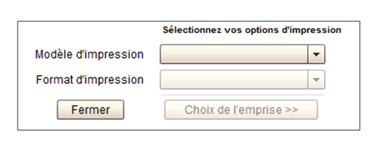

A noter que :

* Les boutons « Fermer » et « Choix de l’emprise >> » sont à l'intérieur du cadre de l'IHM de sélection des options d'impression.
* Le choix « Liste de Cartouches » se trouve désormais à l'écran choix de l'emprise.

Lorsqu'un Modèle d’impression projet est sélectionné (« PF et Parcours » ou « PT et Câbles »), le bouton « Choix de l’emprise >> » est remplacé par « Choix du projet >> ».

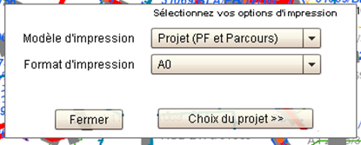

Le bouton « Choix de l’emprise >> » ou « Choix du projet >> » est dégrisé lorsqu'une valeur a été choisie pour les deux champs « Modèle d’impression » et « Format d'impression ».

Un clic sur le bouton « Choix du projet >> » permet d'afficher sur le même écran, à la place de l'IHM de sélection des options d'impression, l'IHM de Choix du projet :

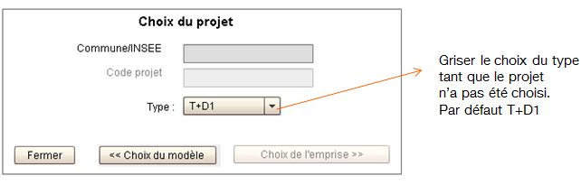

La saisie du « Code projet » ne provoque pas de localisation du projet sur la carte, et donc pas de génération de carte.

Le champ « Commentaire » est affiché lorsque le « Code projet » est renseigné.

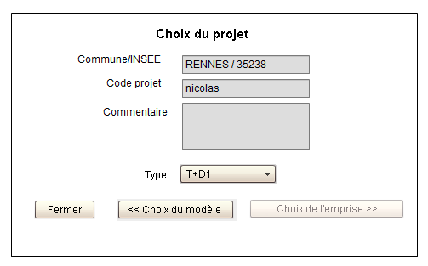

La liste de choix du « Type » est grisée tant que le projet n'a pas été choisi, et est valorisé par défaut à T+D1.

Les boutons « Fermer », « << Choix du modèle » et « Choix de l’emprise >> » sont à l'intérieur du cadre de l'IHM de choix du projet.

Le bouton « Choix de l’emprise >> » est dégrisé lorsqu'une valeur a été choisie pour les champs « Commune/INSEE », « Code projet » et « Type ».

Un clic sur le bouton « Choix de l’emprise >> » fait passer à l'écran du même nom.

##### Ecran de choix de l'emprise

###### Description générale

Lors du passage de l'écran de sélection des options d'impression vers celui du choix de l'emprise, la carte dédiée à l'impression est initialisée directement avec le Map Service correspondant au modèle d'impression sélectionné et affichée à l'écran :

Pour la métropole :

|  |  |
| --- | --- |
| Modèle d'impression | Map Service utilisé |
| Casage | geofibre/geofibre\_casage |
| Libre | geofibre/geofibre\_libre |
| Projet (PF et Parcours) | geofibre/geofibre\_prj |
| Projet (PT et Câbles) | geofibre/geofibre\_travaux |
| Publication du schéma directeur\* | geofibre/geofibre\_psd |

Pour les DOM :

|  |  |
| --- | --- |
| Modèle d'impression | Map Service utilisé |
| Casage | <dom>/geofibre\_casage |
| Libre | <dom>/geofibre\_libre |
| Projet (PF et Parcours) | <dom>/geofibre\_prj |
| Projet (PT et Câbles) | <dom>/geofibre\_travaux |
| Publication du schéma directeur\* | <dom>/geofibre\_psd |

Où <dom> = guadeloupe, guyane, martinique ou reunion

\* L’impression « Publication du schéma directeur » n’est accessible qu’à partir du bouton « Enregistrer PDF » du widget « Publication SD ».

L'écran est structuré de la façon suivante :

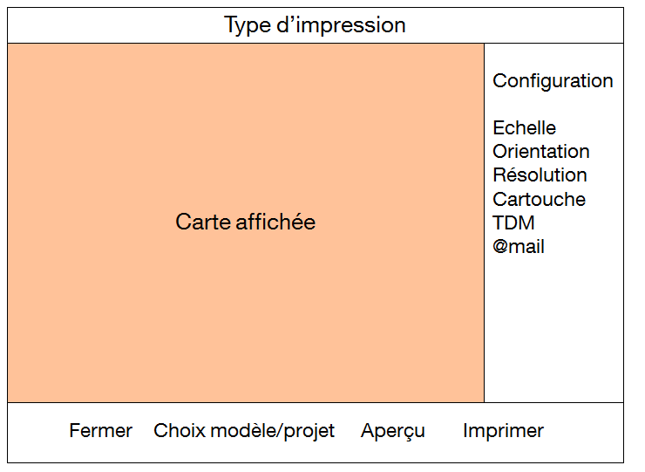

###### Zone de navigation en bas de l’écran

La zone en bas de l'écran permet la navigation entre les écrans. Les boutons présents dans cette zone sont les suivants :

* « Fermer » : Ferme le mode d’impression et bascule sur l’affichage classique
* « << Choix du modèle » : ce bouton est affiché uniquement dans le cas des modèles Casage et Libre, et permet de revenir à la sélection des options d’impression.
* « << Choix du projet » : ce bouton est affiché uniquement dans le cas des modèles Projet (PF et Parcours) et Projet (PT et Câbles), et permet de revenir au choix du projet.
* « Aperçu avant impression >> » : permet de passer à l’écran d’aperçu avant impression uniquement si toutes les informations obligatoires du panneau Configuration ont été saisies. Dans le cas contraire, le message bloquant suivant est affiché :

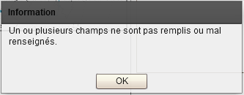

* « Imprimer » : permet lancer l’impression en la mettant dans la file d’attente des traitements différés uniquement si toutes les informations obligatoires du panneau Configuration ont été saisies. Dans le cas contraire, un message bloquant identique au cas du bouton « Aperçu avant impression >> » est affiché.

###### Panneau Configuration

Le contenu du panneau Configuration dépend du modèle d’impression sélectionné. L’affichage ou non des différents éléments en fonction du modèle est décrit dans le tableau ci-dessous :

|  |  |  |  |  |
| --- | --- | --- | --- | --- |
|  | **Libre** | **Casage** | **Projet (PF et Parcours) et Projet (PT et Câbles)** | **Publication du schéma directeur\*** |
| **Echelle** | oui | oui | oui | oui |
| **Mode (orientation)** | oui | oui | oui | oui |
| **Résolution** | oui | oui | oui | oui |
| **Cartouche** | non | non | oui | oui (sans la liste de choix, affiché en permanence) |
| **Table des matières** | oui (sélection des couches et transparence) | oui (transparence uniquement) | non | non |
| **Adresse courriel** | oui | oui | oui | oui |

\* L’impression « Publication du schéma directeur » n’est accessible qu’à partir du bouton « Enregistrer PDF » du widget « Publication SD ».

Les éléments pouvant apparaître dans le panneau Configuration sont décrits ci-dessous :

* « Echelle » : permet la saisie de l’échelle. Cet élément est décrit au paragraphe [Echelle fixe](#_Echelle_fixe).
* « Mode » : liste déroulante permettant de choisir l’orientation de l’impression. L’orientation par défaut est paysage. L’autre valeur possible est portrait. Le changement de la valeur de cette liste provoque une modification de l’orientation de la carte affichée ainsi qu’une génération de la carte.
* « Résolution » : liste déroulante permettant de choisir la résolution de l’impression. La résolution par défaut est 72. Les autres valeurs possibles sont 96 et 150. Le changement de la valeur de cette liste n’a pas d’impact sur la carte affichée.
* « Cartouche » : liste déroulante permettant de choisir entre les deux valeurs « Avec Cartouche » et « Sans Cartouche ». La valeur par défaut est « Sans Cartouche ». La sélection de la valeur « Avec Cartouche » provoque l’affichage d’une zone de saisie des informations du cartouche en dessous de la liste. Cette zone est décrite au paragraphe[**Zone de saisie des informations du cartouche**](#_Zone_de_saisie) . La sélection de la valeur « Sans Cartouche » provoque le masquage de la zone de saisie des informations du cartouche.
* « Table des matières » : sélectionner les couches à imprimer et/ou la transparence des couches. Cet élément est décrit au paragraphe [Table des matières](#_Table_des_matières).
* « Adresse courriel » : champ de saisie de l’adresse mail utilisée pour la notification de fin de traitement de l’impression. La valeur renseignée par défaut est l’adresse mail provenant des informations utilisateur transmises par le gassi. Ce champ est obligatoire et l’adresse mail saisie doit être valide. Le message suivant est affiché sous le champ de saisie : « (pour réception avis fin d’exécution tâche d’impression) ».

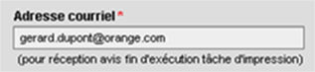

###### Echelle fixe

Un champ de saisie libre permet de choisir l’échelle d’impression.

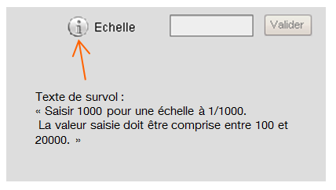

La saisie de la valeur n dans le champ correspond à l’échelle 1/n.

Les valeurs minimum et maximum autorisée pour le champ sont configurées en base de données dans la table adm\_param\_config. Par défaut, les valeurs configurées en base de données sont borne minimale = 100 et borne maximale = 20000.

Le bouton « Valider » est grisé s’il n’y a aucune valeur saisie ou si la valeur saisie n’est pas un nombre valide, dégrisé sinon.

Un clic sur le bouton « Valider » entraîne un rechargement de la carte affichée pour prendre en compte l’échelle d’impression saisie.

Une icône d’information est placée devant le champ « Echelle ». Le message suivant est affiché lorsque le curseur survole l’icône : « Saisir 1000 pour une échelle à 1/1000. La valeur saisie doit être comprise entre <borne minimale> et <borne maximale>. », où <borne minimale> et <borne maximale> sont les valeurs configurées dans la table adm\_param\_config.

###### Zone de saisie des informations du cartouche

Le contenu de la zone de saisie des informations du cartouche dépend du modèle d’impression. L’affichage ou non des différents éléments en fonction du modèle est décrit dans le tableau ci-dessous :

|  |  |  |
| --- | --- | --- |
|  | **Projet (PF et Parcours) et Projet (PT et Câbles)** | **Publication du schéma directeur\*** |
| **Unité d’intervention** | oui | oui |
| **Zone** | non | oui |
| **Commune** | oui | oui |
| **Adresse** | oui | non |
| **Description** | oui | non |
| **Code Projet** | oui | non |
| **Lot** | non | oui |
| **Année** | non | oui |
| **Contact** | oui | non |
| **Courriel** | oui | non |
| **Téléphone** | oui | non |

\* L’impression « Publication du schéma directeur » n’est accessible qu’à partir du bouton « Enregistrer PDF » du widget « Publication SD ».

Les champs sont en saisie libre.

Pour les modèles Projet (PF et Parcours) et Projet (PT et Câbles), les champs suivants sont pré-renseignés :

* « Commune » : champ pré-renseigné avec le nom de la commune sélectionnée dans l’IHM de Choix du projet
* « Code Projet » : champ pré-renseigné avec le nom du projet sélectionné dans l’IHM de Choix du projet
* « Courriel » : champ pré-renseigné avec l’adresse mail provenant des informations utilisateur transmises par le gassi.

Les captures d’écran ci-dessous présentent l’apparence de la zone de saisie des informations du cartouche dans le cas :

* Projet (PF et Parcours) et Projet (PT et Câbles) :

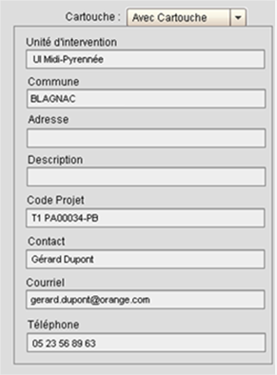

* Publication du schéma directeur :

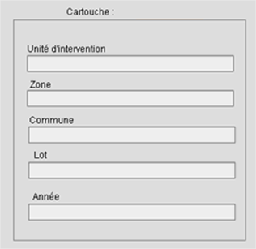

###### Table des matières

La table des matières est initialisée au moment de l’initialisation de la carte d’impression, au chargement de l’écran de choix de l’emprise.

L’initialisation se fait en fonction de la présence, ou non, de la couche au niveau du Map Service utilisé pour l’impression.

Si la couche est absente du Map Service, elle n’est pas affichée dans la table des matières.

Sinon, la couche est ajoutée à la table des matières et l’attribut de visibilité de la couche est copié à partir de celui de la même couche dans la carte de navigation (la carte hors du mode impression).

L’état de visibilité des couches est donc le même entre la carte d’impression et la carte de navigation, mais l’harmonisation n’est pas garantie au niveau de l’état des cases à cocher des deux tables des matières.

Une fois la table des matières initialisée, lorsqu’une couche est cochée ou décochée, la carte affichée est rechargée pour afficher ou ne plus afficher la couche concernée.

##### Ecran d'aperçu avant impression

L’écran d’aperçu avant impression est accessible à partir du bouton « Aperçu avant impression >> » de l’écran de choix de l’emprise.

Lors du passage de l'écran de choix de l’emprise vers celui d’aperçu avant impression, une patience est affichée jusqu’à ce que l’aperçu soit réalisé. Le bouton « Imprimer » est alors grisé.

Lorsque l’aperçu a été réalisé, la patience est remplacée par le résultat de l’aperçu, et le bouton « Imprimer » est dégrisé.

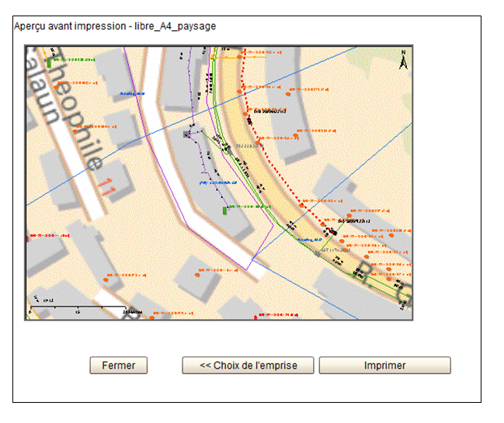

Les boutons de cet écran sont les suivants :

* « Fermer » : Ferme le mode d’impression et bascule sur l’affichage classique
* « << Choix de l’emprise » : permet de revenir à l’écran de choix de l’emprise.
* « Imprimer » : permet lancer l’impression en la mettant dans la file d’attente des traitements différés.

A noter que :

* Les boutons « Fermer », « << Choix de l’emprise » et « Imprimer » sont à l’intérieur du cadre de l’aperçu avant impression.
* L’aperçu étant une étape optionnelle dans le processus d’impression, il n’y a pas d’éléments paramétrables dans cet écran.

#### Impression PF + parcours

En Projet (PF et Parcours), les données à imprimer sont les données suivantes et sont non modifiables:

(T+D1)

- contour du projet sélectionné

- cadastre

- chambres GC dans l'emprise du projet (code chambre / Code Planche + type) (type = Ref\_Chambre si différent "OHN" ou Ref note si Ref chambre = "OHN")

- sites support associé au projet

- iti (longueur + composition = nb de tuyaux par diamètre)

- Iti GC FTTH + composition = nb de tuyaux par diamètre)

- parcours du projet (onglet documentation)

- PF (ref métier) associé au projet ou dans l’onglet documentation

- Appui FTTH dans l’emprise du projet

- Appui ERDF dans l’emprise du projet

(D2 + IMB)

- contour du projet sélectionné

- cadastre

- chambres GC dans l'emprise du projet (code chambre / Code Planche + type) (type = Ref\_Chambre si différent "OHN" ou Ref note si Ref chambre = "OHN")

- sites support associé au projet

- iti (longueur + composition = nb de tuyaux par diamètre)

- Iti GC FTTH + composition = nb de tuyaux par diamètre)

- parcours du projet (onglet documentation)

- PF (ref métier) associé au projet ou dans l’onglet documentation

- IMB (code imb) dans l'emprise du projet

- Appui FTTH dans l’emprise du projet

- Appui ERDF dans l’emprise du projet

### Téléchargement des impressions

Le widget Téléchargement impressions permet de télécharger les fichiers suivants :

* Impressions

La liste des fichiers téléchargeables est définie dans la classe DownloadToolViewForExport.as.

Pour lister les fichiers d’un répertoire ou télécharger un fichier, l’IHM effectue un appel au servlet de téléchargement **com.francetelecom.restfmksrv.servlet.FileDownloadServlet**.

La servlet de téléchargement est décrite dans le paragraphe [Servlet de téléchargement](#_Servlet_de_téléchargement).

## Gestion des câbles et de la Corbeille des câbles IPON

Les champs présents dans cet IHM sont décrits dans le document Config\_VisibiliteChampsIHM (cf. )

### Onglet Autre

#### Création



En mode création :

* le champ *« Auteur »* est valorisé avec le code alliance de l’utilisateur actif de la session
* le champ *« Date de création »* est vide
* le champ *« Date de modification »* est vide

#### Modification



En mode modification :

* le champ *« Auteur »* est valorisé avec la valeur du champ *auteur* stockée en base de données (dernier auteur / code alliance ayant agit sur l’objet)
* le champ *« Date de création »* est valorisé avec la valeur du champ *date\_creation* stockée en base de données exprimée dans le fuseau horaire du poste utilisateur
* le champ *« Date de modification »* est valorisé avec la valeur du champ *date\_modif* stockée en base de données exprimée dans le fuseau horaire du poste utilisateur

### Type de câble

La valeur par défaut du champ « Type câble » des deux IHM « Gestion des câbles FTTH » et « Câbles de la corbeille IPON » est « Non Renseigné ».

Lors de l’enregistrement d’un câble dans ces deux IHM, si le type de câble est toujours positionné sur la valeur « Non Renseigné », un pop-up bloquant s’affiche indiquant le message suivant :

« Le type de câble n’est pas renseigné.

Veuillez le compléter ».

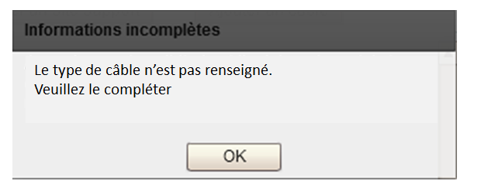

### Modification d’un câble associé à un projet

Lors de la modification du tracé d’un câble associé à un projet, la table ftth\_projet\_objets\_attr est mise à jour afin d’intégrer la nouvelle liste de parcours avec le champ onglet\_documentation renseigné à true.

### Opérateur

**La gestion du champ opérateur est décrite dans le chapitre** «  :  »

### Parcours associés au câble

Lors de l’enregistrement d’un câble en création ou modification, les parcours associés à ce câble ou qui sont désassociés du câble par la modification en cours, sont modifiés afin de mettre à jour le champ type\_cable selon les règles suivantes :

* Si le parcours est associé à au moins un câble de type T (Transport), le parcours est typé T,
* Sinon si le parcours est associé à au moins un câble de type 1 (Distribution1), le parcours est typé 1,
* Sinon si le parcours est associé à au moins un câble de type 2 (Distribution2), le parcours est typé 2,
* Sinon si le parcours est associé à au moins un câble de type 3 (DTER), le parcours est typé 3,
* Sinon il n’est pas typé.

Un script, utilisé pour l’installation de la version G01R04C00 (version d’ajout de la valeur DTER), effectue un rattrapage des données pour typer les parcours déjà associés qui doivent être typés à DTER.

### Gestion des alvéoles

#### Modélisation des données

Le champ masque de la table ftth\_chambre\_alveole\_cable est sur 9 caractères :

TABLE ftth\_chambre\_alveole\_cable

* masque character varying(9)

#### Widget des câbles

Lors d'une création et d'une modification de câble, dans l'onglet Alvéoles, la taille des champs Masque des Entrée et Sortie est adaptée pour permettre la visualisation complète de la valeur du champ sur 9 caractères.

#### Conserver les informations d’alvéoles lors d’import des câbles IPON dans la corbeille

Si on importe un câble IPON via la corbeille et que ce câble a déjà été créé dans Geofibre sans association à IPON, avec les mêmes extrémités, les alvéoles renseignées dans Géofibre sont conservées.

Si le câble transmis par IPON est rallongé ou raccourci par rapport à celui créé dans Géofibre, les alvéoles encore présentes sur le trajet du câble sont également conservées.

Dans le widget de Corbeille, on n’affiche pas l’onglet Alvéoles contrairement au widget des Câbles.

### Spécificités de l’IHM de gestion de la corbeille IPON

#### Onglet Général

##### Champ Opérateur

Le champ opérateur est valorisé avec la valeur du champ .operateur.

Ce champ n’est pas modifiable via la corbeille IPON.

#### Suppression de câbles dans la corbeille

Avant la G1R3, il n’est pas possible depuis l’application Géofibre de supprimer un câble de la corbeille IPON.

Seul le traitement effectif du câble permet de le retirer.

A partir de la G1R3, 2 possibilités sont ajoutées pour supprimer un câble de la corbeille, toutes deux via l’IHM de gestion des « câble de la corbeille IPON ».

##### A partir de la liste de sélection des câbles

Après avoir choisi une commune dans le champ Commune/INSEE, la liste des câbles disponibles pour cette commune s’affiche (comportement identique à la G1R2).

En G1R3, une croix de suppression est rajoutée à chaque câble.

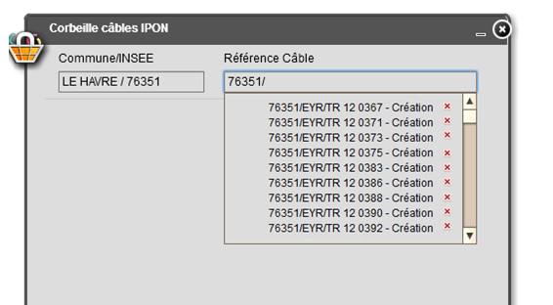

L’action engendrée par le clic sur la croix de suppression est décrite dans le chapitre « ».

Cette fonctionnalité est visible et disponible pour les profils suivants :

* les administrateurs nationaux
* les administrateurs locaux

Cette fonctionnalité n’est ni visible, ni disponible pour les autres profils.

Un tooltip apparaît au survol de la croix de suppression, avec le message suivant : « Supprimer ce câble de la corbeille ».

##### Dans l’IHM de gestion du câble IPON

Avant la G1R3, la sélection d’un câble dans la liste « Référence Câble » entraîne l’ouverture d’une sous-partie de l’IHM, soit :

* de gestion des câbles IPON contenant les informations de gestion des câbles IPON
* d’alerte contenant des informations à prendre en compte par l’utilisateur pour la gestion du câble
* d’erreur, indiquant à l’utilisateur pourquoi il ne peut pas traiter ce câble

En G1R3, le comportement reste identique et un bouton de suppression est rajouté dans les 3 IHM listées ci-dessus.

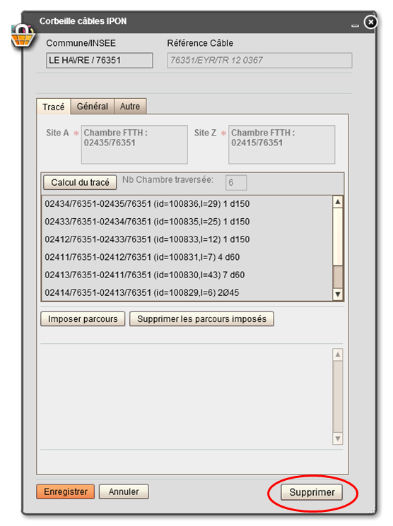

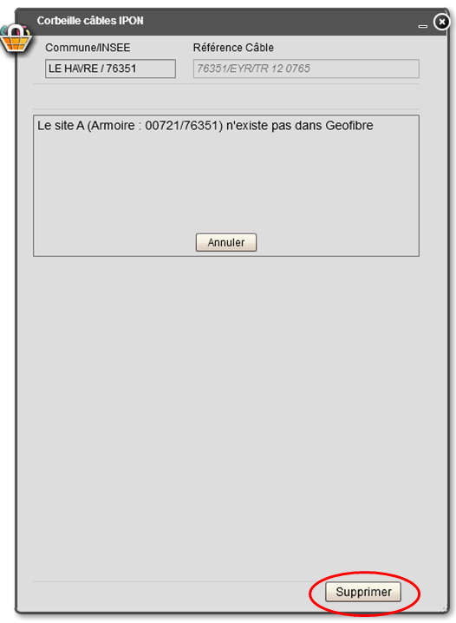

*Exemple pour un câble IPON* ***en création***

*Exemple pour un câble IPON* ***en erreur***  *(même emplacement pour un câble* ***en alerte****)*

Un tooltip apparaît au survol du bouton « Supprimer », avec le message suivant : « Supprimer ce câble de la corbeille ».

L’action engendrée par le clic sur le bouton de suppression est décrite dans le chapitre « »...

Cette fonctionnalité est visible et disponible pour les profils suivants :

* les administrateurs nationaux
* les administrateurs locaux
* les chargés d’affaires
* les sous-traitants

Cette fonctionnalité n’est ni visible, ni disponible pour les autres profils.

##### Action de suppression du câble dans la corbeille IPON

Une fois que l’utilisateur a demandé la suppression du câble, un message de confirmation doit lui être affiché.

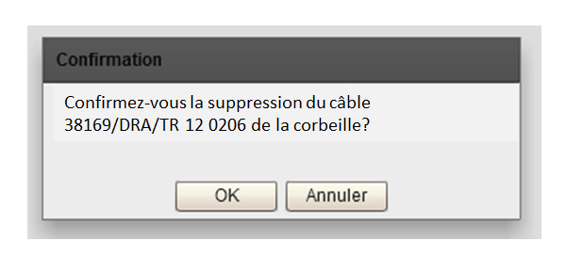

Si le message est validé, le câble est supprimé de la table geofibre.ftth\_cable\_corbeille\_attr et l’action tracée dans la table geofibre.ftth\_cr\_corbeille\_attr avec les informations suivantes (idem compte-rendu G1R2) :

|  |  |
| --- | --- |
|  | Champ de la table *geofibre.ftth\_cr\_corbeille\_attr* |
| Date d’opération | date\_operation |
| Référence du Câble | ref\_cable |
| Objectid IPON | id\_ipon |
| Type d''opération   * C (Création) * M (Modification) * S (Suppression) | type\_operation |
| Code Commune | code\_com |
| Niveau du message   * ALERTE * INFO | niveau\_message |
| Message | message |
| Auteur | auteur |

La ligne à mettre dans le compte-rendu sera par exemple :

26/06/2013 14:40;76351/JAU/TR 15 0001;4912796558861370001;C;76351;INFO;Ce câble a été supprimé de la corbeille;muit7221 (Paul Durand)

## Administration

### Gestion immeubles

#### Import d’immeubles

##### Format du fichier

Les champs contenus dans le fichier d’import immeuble sont décrits dans le tableau suivant :

|  |  |  |  |  |  |  |  |
| --- | --- | --- | --- | --- | --- | --- | --- |
|  | **Champ** | * **Taille max** | **Format** | **O/F G1R3** | **O/F G1R4** | **Commentaire** | **Champs de la table *geofibre.ftth\_site\_immeuble*** |
| 1 | Num dossier site | 16 | Alphanumérique | * O | O | Identifiant unique | id\_metier\_site |
| 2 | Code INSEE site | 5 | Alphanumérique | O | O | Rejet si non fourni | code\_com |
| 3 | Code RIVOLI site | 4 | Alphanumérique | O | O | Rejet si non fourni | code\_voie |
| 4 | Numero voie site | 10 | Alphanumérique | F | F | Non renseigné dans GFI si non fourni | num\_voie |
| 5 | Libelle num complement adresse Site | 10 | Alphanumérique | F | F | Non renseigné dans GFI si non fourni | lib\_num\_cplt\_adr |
| 6 | Bâtiment site | 40 | Alphanumérique | F | F | Non renseigné dans GFI si non fourni | batiment |
| 7 | Escalier site | 2 | Alphanumérique | F | F | Non renseigné dans GFI si non fourni | escalier |
| 8 | COORD\_X | 15 | Numérique | O | O | Cf. [Champs Coord\_X et Coord\_Y](#_Champs_Coord_X_et) |  |
| 9 | COORD\_Y | 15 | Numérique | O | O | Cf. [Champs Coord\_X et Coord\_Y](#_Champs_Coord_X_et) |  |
| 10 | Nombre de logements | 5 | Numérique | O | O | Rejet si non fourni et si < 1 | nb\_logements |
| 11 | CODE IRIS | 15 | Alphanumérique | F | F | Si non fourni, renseigné par pointage dans GFI | dcomiris |
| 12 | Code Densité IRIS | 3 | Caractères | * F | F | Si non fourni, renseigné par pointage dans GFI | densite |
| 13 | Type voie site | 20 | Alphanumérique | F | F | Non renseigné dans GFI si non fourni | type\_voie |
| 14 | Voie site | 40 | Alphanumérique | O | O | Rejet si non fourni | nom\_voie |
| 15 | Localite site | 40 | Caractères | * O | O | Rejet si non fourni | nom\_com |
| 16 | Opérateur immeuble | 30 | Alphanumérique | F | F | Non renseigné dans GFI si non fourni  Si FT => remplacé par ORANGE | operateur |
| 17 | Code Regroupement Syndic | 13 | Alphanumérique | F | F | Non renseigné dans GFI si non fourni | syndic |
| 18 | Nb Logements Regroupement Syndic | 5 | Numérique | F | F | Non renseigné dans GFI si non fourni | nb\_el\_syndic |
| 19 | Libelle etat installation site | 30 | Caractères | F | O | Valorisé à ‘N’ dans GFI si non fournis en mode G1R3 | etat |
| 20 | Projection | 50 | Alphanumérique | F | F | Les valeurs possibles pour ce champ sont :   * Lambert 2 Etendu * WGS84UN20 * RGFG95UN22 * RGR92US40 | NA |

Le séparateur de champ est un ; (point-virgule).

Un bi-mode mode1/mode2 est mis en place pour les imports d’immeubles, configurable en BDD dans la table adm\_param\_config avec comme nom\_param GESTION\_IMMEUBLE\_IMPORT\_VERSION et comme valeurs possibles : ‘G1R3’ (pour le mode 1) ou ‘G1R4’ (pour le mode 2).

En mode 1, les champs suivants ne sont pas pris en compte :

* Opérateur immeuble
* Code Regroupement Syndic
* Nb Logements Regroupement Syndic
* Libelle etat installation site (Note : ce champ étant obligatoire en base, une valeur par défaut à ‘N’ est configurée pour ce champ).

Une vérification est faite au chargement du fichier à l’IHM pour contrôler les champs présents dans l’entête. Les champs obligatoires et facultatifs sont décrits dans le tableau ci-dessus et dépendent du mode configurés en base de données.

Les lignes qui ne respectent pas le format de fichier décrit dans le tableau ci-dessus sont rejetées.

Causes d'erreur :

* Immeuble déjà existant (même code immeuble) , on précise la date de création de l’immeuble dans le message : « immeuble déjà importé le jj-mm-aaaa hh:mm:ss » avec
* jj :jour sur deux chiffres
* mm : mois sur deux chiffres
* aaaa : année sur quatre chiffres
* hh : heure sur deux chiffres
* mm : minute sur deux chiffres
* ss : secondes sur deux chiffres
* Coordonnées X et/ou Y manquantes
* Rejet - Coordonnées X et/ou Y (pb de format X et/ou Y) ou incompatibles avec le système de projection
* Code immeuble absent
* Code immeuble incorrect (format)
* Rejet - éléments d'adresse manquants (Code INSEE manquant)
* Rejet - éléments d'adresse manquants (Localité site manquante)
* Rejet - éléments d'adresse manquants (Nom de voie manquant)
* Rejet - éléments d'adresse manquants (Code RIVOLI manquant)
* Rejet - le code INSEE n'a pas le bon format (différent de 5 caractères)
* Nb d’EL manquant (Supérieur ou égal à 1)
* Etat manquant

Note :

* Le fichier transmis ne doit contenir les données que d’une instance Geofibre. Aucun filtrage de données n’est prévu, hormis le contrôle décrit dans le paragraphe [Champs Coord\_X et Coord\_Y](#_Champs_Coord_X_et).

##### Champs ayant des règles particulières

###### Champs Coord\_X et Coord\_Y

L’immeuble est rejeté si les coordonnées ne peuvent être exprimées dans les systèmes suivants :

* Lambert 2 Etendu dans la base Geofibre métropole
* WGS84 UTM Nord fuseau 20 dans les bases Geofibre Guadeloupe et Martinique
* RGFG95 UTM Nord fuseau 22 dans la base Geofibre Guyane
* RGR92 UTM Sud fuseau 40 dans la base Geofibre Réunion

Les champs COORD\_X et COORD\_Y du fichier d’entrée permettent la génération de la géométrie de l’immeuble.

Les champs suivant de la table geofibre.ftth\_site\_immeuble sont calculés automatiquement par trigger depuis la géométrie précédemment créée (cf. Trigger [Avant l’insertion en base](#_Avant_l’insertion_en)) :

* coord\_x et coord\_y
* coord\_x2 et coord\_y2

Le champ destination de ces coordonnées dans la table geofibre.ftth\_site\_immeuble dépend de l’instance Geofibre dans laquelle est chargée le fichier:

* coord\_x2 / coord\_y2 dans la base Geofibre métropole
* coord\_x / coord\_y dans les bases Geofibre Guadeloupe, Martinique, Guyane et Réunion

###### Opérateur immeuble

La valeur fournie dans le fichier est utilisée telle quelle sauf si la valeur transmise est ‘FT’ ; dans ce cas, on la remplace par ‘ORANGE’.

###### Code IRIS

Les informations de zone IRIS et densité IRIS de Geofibre sont récupérées à l’aide d’une requête spatiale (le référentiel des zones IRIS est Geofibre).

Si rien n’est trouvé et qu’une valeur est fournie dans le CSV:

* Si le code IRIS fourni fait 9 caractères maximum, les données du fichier CSV sont utilisées,
* Sinon l’immeuble est rejeté avec le message « Rejet - erreur technique à l'insertion SGBD ».

Sinon (aucune donnée trouvée par requête spatial et aucune donnée fournie dans le csv), aucune valeur n’est renseignée dans ce champ dans Geofibre.

#### Imports de petits fichiers d’immeubles

##### Configuration

Le nombre maximum d'immeubles contenus dans un petit fichier d'import (IMPORT\_NBRE\_MAX\_IMMEUBLE\_TRT\_RAPIDE) est configuré en base de données dans la table adm\_param\_config. La valeur initiale de ce paramètre est de 10.

##### Traitements différés

Un type de traitement (id=12 pour la métropole et id=112 pour les DOM) et sa catégorie (id=6 pour la métropole et id=106 pour les DOM) sont présents dans les traitements différés afin de gérer les imports de petits fichiers d'immeubles.

Ce traitement est configuré de sorte à pouvoir être pris en compte sur toutes les plages horaires définies.

#### Widget de gestion des immeubles

Lors de l'upload d'un fichier d'import d'immeubles par l'utilisateur, le nombre de lignes d'immeubles du fichier est compté.

Si ce nombre est inférieur à la valeur IMPORT\_NBRE\_MAX\_IMMEUBLE\_TRT\_RAPIDE configurée, alors le traitement est inséré dans la table des traitements différés en tant que "Import petit fichier Immeuble" (id=12 pour la métropole et id=112 pour les DOM).

Sinon, le traitement est inséré en tant que "Import Immeubles" (id=1 pour la métropole et id=101 pour les DOM).

Lorsque le traitement est un "Import petit fichier immeuble", le message de prise en compte du traitement est remplacé par : "Le traitement va être géré le plus tôt possible. Un courriel à l'adresse <adresse mail> vous informera de la fin de son exécution."

Si le fichier n'est pas au bon format, ou si le fichier n'est pas complet, les pop-up d’informations correspondantes sont affichées comme pour les "Imports Immeubles".

### Import PIT

Lors d’un import PIT, la saisie du champ Commune/INSEE est obligatoire. Le champ PIT est grisé tant que cette condition n’est pas satisfaite. Le choix d’une commune entraîne la recherche de l’existence d’un PIT associé à celle-ci dans la table *geofibre.ifr\_contour*.

Si un PIT associé à la commune sélectionnée est trouvé en base :

* Le champ PIT de l’IHM reste grisé, mais sa valeur est renseignée avec le champ *geofibre.ifr\_pit.num\_pit* issue de la recherche précédente

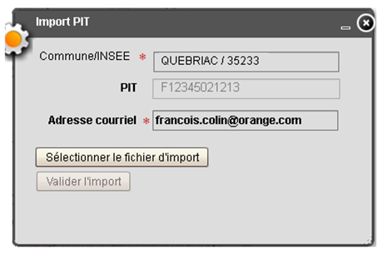

Sinon :

* Le message « Pas de PIT trouvé pour cette commune, indiquez le n° de PIT : » est indiqué sous le champ Commune/INSEE
* Le champ PIT est dégrisé et l’utilisateur peut saisir la référence de son choix.

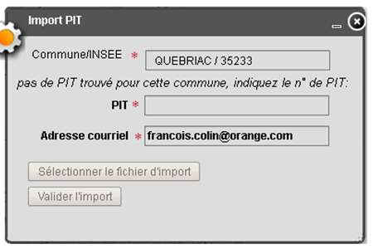

NB : La recherche de PIT ne gère pas les cas de doublons dans la table *geofibre.ifr\_pit.*

Note : Le PIT fournis en entrée doit correspondre au système de projection autorisé du PIT de l’instance (Les systèmes de projection autorisés par instance Geofibre sont décrits dans le chapitre [SystemeProjection](#_SystemeProjection)). Aucun contrôle n’est effectué sur le système de projection du shapefile fournis en entrée.

Après cette étape de recherche du numéro de PIT, le fonctionnement de l’import PIT reste inchangé par rapport aux versions précédentes.

#### Envoi aux traitements différés

Afin de vérifier l’unicité des traitements par commune *(****cf.*** *), l*a valeur code\_com du champ Commune/Insee permet de renseigner le champ code\_com de la table des traitements différés.

Ex : code\_com=35238

Les autres champs envoyés aux traitements différés restent inchangés par rapport aux versions précédentes.

#### Traitements

L’import PIT est effectué via la [Méthode importShp](#_Méthode_importShp)**.**

### Import zone marketing

#### Format des données

Il est possible d’importer des shapefiles dont les données sont du type :

* polygone
* polygone multipart

Ces données peuvent également être avec des composantes 3D + M. Dans ce cas, les composantes Z et M sont ignorées. Seules sont traitées les composantes X et Y.

#### Traitements

L’import des zones marketing est effectué via la [Méthode ImportShpZM](#_Méthode_ImportShpZM)**.**

### Import Appuis

#### Description détaillée du fichier échangé

Fichier au format CSV contenant les champs suivants dans l’ordre indiqué :

| Champ | Type | Description |
| --- | --- | --- |
| num\_appui | numérique | Identifiant de l’appui |
| code\_commune | alphanumérique | Code commune de l’appui |
| libelle\_commune | alphanumérique | Libelle de la commune de l’appui |
| code\_voie | alphanumérique | Code de la voie |
| libelle\_voie | alphanumérique | Libellé de la voie |
| code\_centre | alphanumérique | Code centre |
| code\_zone | alphanumérique | Code zone |
| code\_entite | alphanumérique | Code entité |
| num\_voie | alphanumérique | Numéro de la voie |
| type\_appui | alphanumérique | Type d’appui |
| caract1 | alphanumérique | Caractéristique n°1 de l’appui |
| caract2 | alphanumérique | Caractéristique n°2 de l’appui |
| caract3 | alphanumérique | Caractéristique n°3 de l’appui |
| caract4 | alphanumérique | Caractéristique n°4 de l’appui |
| caract5 | alphanumérique | Caractéristique n°5 de l’appui |
| type\_projection | alphanumérique | Système de projection des coordonnées   * LAMB2E * WGS84UN20 * RGFG95UN22 * RGR92US40 |
| coord\_x | numérique | Coordonnée X de l’appui (exprimée dans le système de projection défini dans le champ type\_projection) |
| coord\_y | numérique | Coordonnée Y de l’appui (exprimée dans le système de projection défini dans le champ type\_projection) |

Le séparateur des données du fichier d’import est le point virgule (‘;’).

#### Traitements

L’import des appuis est effectué via la [Méthode importCSVAppuis](#_Méthode_importCSVAppuis)**.**

### Import des données GC Non Orange

Le service Rest importShape effectue le traitement suivant si le PIT est « GCNONORANGE » :

* Suppression des données dont le layer est « Chambre » et le PIT est GCNONORANGE :
  + basée sur le code de la commune (champ code\_com)
* Suppression des données dont le layer est « Itinéraire » et le PIT est GCNONORANGE :
  + basée sur l’intersection spatiale avec la la commune d’import

#### Envoi aux traitements différés

Afin de vérifier l’unicité des traitements par commune *(****cf.*** *)*, la liste des communes sélectionnées pour l’import permet de renseigner le champ code\_com de la table des traitements différés.

Ex : code\_com=35238,45125,12458

Les autres champs envoyés aux traitements différés restent inchangés par rapport aux versions précédentes.

#### Traitements

L’import GC Non Orange est effectué via la [Méthode importShp](#_Méthode_importShp)**.**

### Widget de téléchargement

Le menu de téléchargement est configuré de la façon suivante :

|  |  |
| --- | --- |
| Rang | Compte-rendu |
| 1 | CR Câbles IPON |
| 2 | CR PT IPON |
| 3 | CR IMB Supprimés |
| 4 | CR IMB Mise à jour EL |
| 5 | CR IMB Mise à jour adresses |
| 6 | CR IMB supprimés en masse |
| 7 | CR IMB Import |
| 8 | CR Appui import |
| 9 | CR PIT Import |
| 10 | CR nonOrange Import |

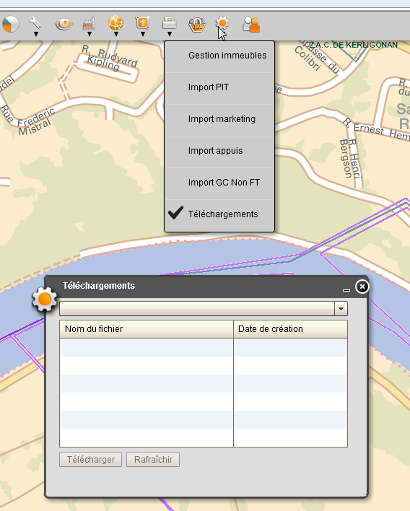

Pour lister les fichiers d’un répertoire ou télécharger un fichier, l’IHM effectue un appel au servlet de téléchargement **com.francetelecom.restfmksrv.servlet.FileDownloadServlet**.

La servlet de téléchargement est décrite dans le paragraphe [Servlet de téléchargement](#_Servlet_de_téléchargement).

## Gestion des droits

***Cette partie ne présente pas encore de description.***

## Interactions entre les widgets

### Dessin et sélection

Lorsque l’utilisateur effectue une action d’édition (dessin ou repositionnement), si un autre Widget effectue une action d’édition sur la carte alors un message indique à l’utilisateur qu’il doit au préalable arrêter l’action en cours sur l’autre Widget avant de pouvoir dessiner.

Ce mécanisme est effectué par la position d’un verrou avant le démarrage de l’action grâce à la méthode *EditionTool.lockWidgetForEdition(String widgetName)*.

La liste des Widgets concernés par ce mécanisme est la suivante :

* Outil de mesure
* Zones de gestion
* Projets
* Repositionnement immeubles
* Zones de recalage

## Interfaces avec d’autres systèmes

Le document suivant est à titre indicatif, il permet de visualiser l’organisation des interfaces entrantes et sortantes de Geofibre.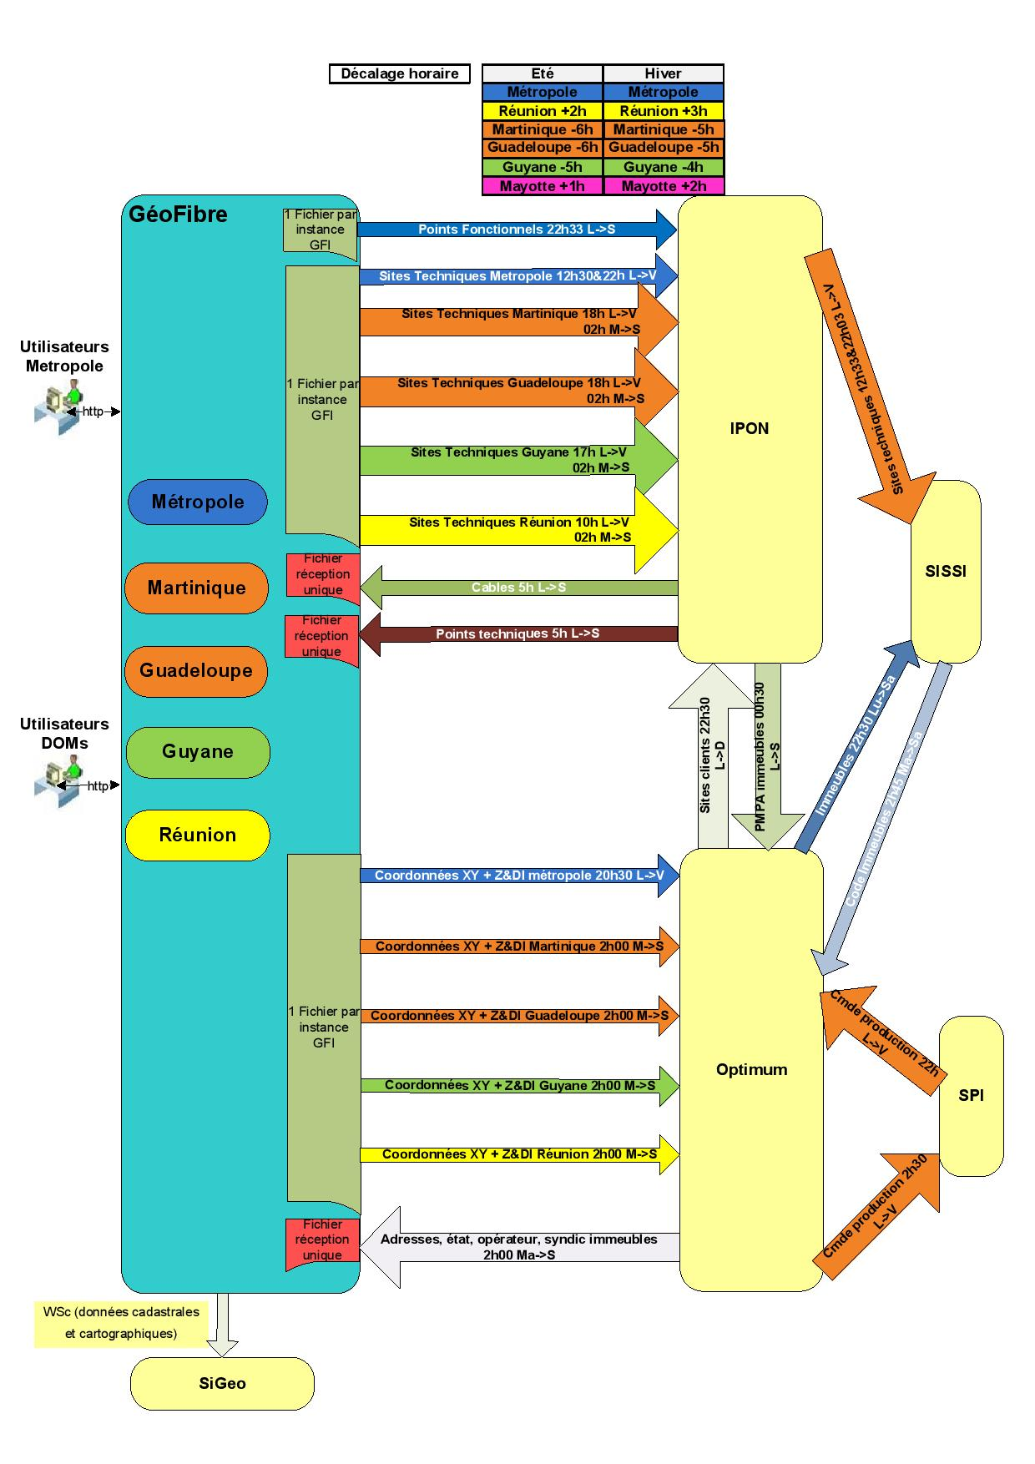

### Gestion des fichiers

Note :

|  |
| --- |
| La référence à **ZONE** prend les valeurs suivantes :   * metropole * guadeloupe * martinique * guyane * reunion   Les références à **INSTANCEGFI** prennent les valeurs suivantes :   * **METRO** pour la métropole * **GUAD** pour la Guadeloupe * **MARTI** pour la Martinique * **GUYANE** pour la Guyane * **REUNION** pour la Réunion |

Les références à <PATH> dans les chapitres suivants font référence à l’arborescence de fichier dans laquelle s’effectuent les traitements. Cette valeur <PATH> varie en fonction des instances Geofibre.

<PATH> = /var/opt/data/flat/gfias1/webbdd/**ZONE**

### Geofibre vers IPON : Export des sites techniques

Pour réaliser ce besoin, un champ tag\_ipon est présent en BDD pour tous les types de sites à envoyer à IPON (Appui ERDF, Appui FTTH, Armoire, Autre, Cd vidéo, Chambre FTTH, Mairie, Shelter, SR FTTH). Ce champ sert à tagger les sites selon qu’ils soient à exporter ou non. Les valeurs possibles pour ce champ sont :

* 0 : non transmis
* 1 : à envoyer à IPON car modifié
* 2 : à envoyer à IPON car traversé
* 3 : déjà envoyé

Ce champ est blacklisté pour l’identifier et le widget des sites supports afin de ne pas être visible par les utilisateurs.

La fréquence d’envoi des fichiers vers IPON est décrite dans le document d’interface  :

#### Format du fichier

Les champs contenus dans le fichier*geofibre2ipon\_INSTANCEGFI\_Site\_AAAAMMJJhhmmss.csv* sont décrits dans le tableau suivant :

| Champ | Type | Longueur | O/F | Description |
| --- | --- | --- | --- | --- |
| id\_ftth | numérique | 10 | O | Identifiant FTTH dans GeoFibre (ex : 1277561) |
| nom com | alphanumérique | 100 | F | Nom de la commune hébergeant le site |
| code\_com | alphanumérique | 5 | O | Code INSEE de la commune hébergeant le site |
| nom voie | alphanumérique | 100 | F | Nom de la voie où est situé le site |
| code\_voie | alphanumérique | 4 | O | Code RIVOLI de la voie où est situé le site |
| num\_voie | alphanumérique | 260 | F | Numéro et complément de la voie où est situé le site |
| x | numérique | 30 | F | Coordonnées X du site support |
| y | numérique | 30 | F | Coordonnées Y du site support |
| projection | alphanumérique | 50 | F | Système de projection des coordonnées :   * Lambert 2 Etendu * WGS84UN20 * RGFG95UN22 * RGR92US40 |
| type | alphanumérique | 20 | O | Type du site technique parmi :   * ARMOIRE * CHAMBRE * APPUI * PIECE TECHNIQUE (pour SR, SH, MA, VD, AU)   Les NRA FTTH ne seront pas transmis |
| implant | alphanumérique | 3 | F | Champ ref\_chambre pour les sites de type CHAMBRE, vide pour les autres, |
| id\_metier\_site | alphanumérique | 13 | O | * ID métier du site support extrait |
| nom\_nra | alphanumérique | 3 | F | Nom du NRA auquel le site est rattaché |
| id\_metier\_nra | alphanumérique | 6 | F | Identifiant du NRA auquel le site est rattaché  Ex : CM7VIL |
| code\_insee\_nra | alphanumérique | 5 | F | Code INSEE du NRA auquel le site est rattaché |

**Remarques :**

* Le séparateur de champ est un ; (point-virgule).
* Le fichier ne contient pas de ligne d’entête.

#### Sites à envoyer à IPON car liés à un projet

Les sites à transmettre sont les sites nouvellement associés à un projet ou supports d’un PF nouvellement associés à un projet (ces sites sont appelés les sites liés à un projet) pour lesquels :

* L’adresse a été modifiée,
* Le PF supporté a été associé à un projet,
* Le PF a été déplacé sur un autre site support.

Lors d’une modification de site support lié à un projet, si l’adresse a changé, le champ tag\_ipon est valorisé à 1.

Lors de l’association d’un PF à un projet, le champ tag\_ipon de son site support est valorisé à 1.

Lors du déplacement d’un PF lié à un projet d’un site à un autre, le champ tag\_ipon du nouveau site est valorisé à 1.

#### Impact des impératifs IPON

Le code rivoli étant obligatoire à l’import dans IPON :

Les PF ne peuvent être créés ou déplacés que sur des sites supports dont le code rivoli est valorisé. Lors de la création d’un PF ou de la modification du site support associé à un PF, si le site support n’est pas encore dupliqué et qu’il n’a pas de code rivoli, la duplication s’effectue, mais une popup apparait indiquant que le choix de ce site n’est pas possible. Le fonctionnement du widget des Points Fonctionnels est modifié afin d’afficher une popup et d’empêcher l’action lors de la création d’un PF ou d’un changement de site support lorsque le site support cible n’a pas de code rivoli renseigné.

Si un seul site est support est remonté par l’identifier, on affiche une popup indiquant que l’action est impossible car le site support n’a pas de code rivoli. Si l’identifier remonte plusieurs résultats, on affiche tous les résultats sans les filtrer et, sur sélection d’un site support sans code rivoli, on affiche une popup indiquant que l’action est impossible car le site support n’a pas de code rivoli.

Le widget Projets est également impacté :

* Lors de la création d’un projet, si l’utilisateur sélectionne des types de PF à ajouter au projet, une popup est affichée listant les PF qui sont sur des sites supports un code rivoli non renseigné. Les PF sont tout de même associés au projet.
* Lors de l’ajout d’un PF à un projet, une popup s’affiche indiquant que le site support a son code rivoli non renseigné. Le PF est tout de même associé au projet.
* Lors de l’ajout d’un site support à un projet, une popup s’affiche indiquant que le site support a son code rivoli non renseigné. Le site support est tout de même associé au projet.

Si il arrive que des sites supports soient taggés pour transmission à IPON alors que leur code rivoli n’est pas renseigné, une trace est générée dans le compte-rendu d’extraction et le site n’est pas envoyé mais reste taggé comme à envoyer à IPON jusqu’à correction du code rivoli et envoi automatique à IPON.

#### Traitement complémentaire (à la demande utilisateur)

Au niveau du projet, il est demandé d’offrir la possibilité à l’utilisateur d’extraire et d’envoyer à IPON l’ensemble des sites traversés par les parcours/câbles du projet.

Pour traiter ce besoin, il est nécessaire de rajouter une case à cocher dans l’IHM des projets sous la liste des objets associés au projet, le texte « inclure les sites traversés à l’export automatique vers IPON » étant positionné à côté. Lors de l’enregistrement du projet, l’état de cette case est mémorisé et tous les sites supports extrémités des parcours associés au projet et des parcours composant les câbles associés au projet sont taggés.

Pour mémoriser l’état de cette case à cocher, un champ envoi\_sites\_traverses de type booléen est présent en BDD dans la table ftth\_projet valorisé à false par défaut.

Le texte d’information « Seuls les sites traversés dont le code Rivoli a été renseigné seront automatiquement exportés vers IPON pendant la nuit. » est également affiché lors du survol d’un pictogramme information placé à côté de la case à cocher et du texte associé.

Pour des raisons de volumétrie, il est demandé d’avoir la possibilité de paramétrer l’export pour que ces sites traversés ne soient transmis que dans l’extraction du soir.

Afin de satisfaire, ce besoin, les sites à transmettre car traversés ont leur champ tag\_ipon valorisé à 2 (à envoyer à IPON car traversé) et les exports du midi et du soir sont différents.

Si un site est à la fois traversé et associé à un projet directement, ou associé à un PF lui-même associé au projet, dans ce cas là, le tag\_ipon doit être égal à 1 (l’association projet prend le dessus sur le fait qu’il soit traversé).

#### Modification d’adresse sur un site déjà transmis à IPON

Les modifications des sites réalisées en dehors de l’association à un projet doivent également être transmises vers IPON si les sites ont déjà été transmis à IPON.

Un site est considéré comme modifié si un des champs suivants est modifié :

* code\_com
* code\_voie
* num\_voie
* lib\_num\_cplt\_adr
* code\_nra

Il faut donc apporter une modification au niveau du widget des sites supports afin de repasser, lors de l’enregistrement d’un site, le champ tag\_ipon à 1 si il était à 3 et qu’un des champs listés ci-dessus a été modifié.

#### Précisions sur l’extraction automatique

L’extraction automatique est gérée par un mécanisme différent de l’extraction manuelle car la volumétrie est beaucoup plus importante. Pour cela, un nouvel outil d’extraction en java est développé afin de prendre en paramètre un certain nombre de tags pour savoir quels sites extraire (extraction des sites taggés à 1 le midi et des sites taggés à 1 ou 2 le soir) et de générer un fichier csv contenant toutes les données à transmettre à IPON.

Tous les fichiers exportés via ce script ont leur champ tag\_ipon valorisé à 3.

Le fichier geofibre2ipon\_ INSTANCE\_GFI \_Site\_AAAAMMJJhhmmss.csv est généré sous <PATH>/outcft/ipon/extractSiteSupport

Les fichiers sont archivés après l’envoi vers IPON sous : <PATH>/outcft/ipon/**archive**.

Un script ksh de lancement de cette extraction est également développé pour être appelé via DollarU aux heures précisées plus haut.

Un compte-rendu est généré à chaque extraction et indique les sites qui n’ont pas pu être exportés car n’ayant pas de code rivoli renseigné. Ce compte-rendu est accessible dans le menu Exports.

Le format de ce Compte-rendu est de la forme :

Date de rejet ; code\_insee ; code projet ; type de site ; identifiant du site ;

Le compte-rendu est accessible pour les rôles suivants :

* Soutien
* Sous-traitant
* Chargé d’affaires
* Administrateur
* Administrateur national

Le compte-rendu contient l’ensemble des données de l’instance non transmises à IPON.

#### Extraction manuelle

L’extraction manuelle est disponible uniquement pour les administrateurs locaux et nationaux.

Tout site extrait manuellement est considéré comme « transmis à IPON ».

Il faut donc modifier le processus d’extraction manuelle afin de tagger tous les sites extraits, leur champ tag\_ipon est valorisé à 3 (déjà envoyé).

Une extraction manuelle peut se faire au même moment qu’un extraction automatique. Dans cas, plusieurs cas sont possibles :

1. Les traitements sur le site sont exactement en même temps : le site sera dans les deux fichiers
2. Si le traitement automatique sur le site est exécuté juste avant le traitement manuel : le site sera dans les deux fichiers
3. Si le traitement manuel sur le site est exécuté juste avant le traitement manuel : le site ne sera que dans le fichier extrait manuellement

Précision : GeoFibre considère qu’un site est transmis alors qu’il n’a pas forcément été intégré dans IPON. Si ce site est associé à un projet (directement ou via un PF) alors il n’est pas transmis à IPON si aucune modification sur code\_com, code\_voie, complément\_num\_voie, nom\_nra, code\_insee\_nra (fonctionnement en delta) ne lui a été apportée.

#### Configuration d’un filtre

Un filtre préprogrammé est présent en BDD afin d’être utilisable par les utilisateurs. Tous les sites supports sans code rivoli sont donc affichés via ce filtre.

#### Traitement des données avant export

Quel que soit le mode d’export (manuel ou automatique), les données sont traitées avant envoi à IPON afin de remplacer dans les champs extraits tous les retours chariot par des espaces et les points virgules par des virgules.

### Geofibre vers IPON : Flux PM/PA



#### Gestion des points fonctionnels (PF)

##### Gestion des statuts des points fonctionnels (PF)

Dans la version 1 *(extractpmpatigre)* de la requête d’extraction du flux PMPAe, tous les changements de statuts appliqués aux points fonctionnels éligibles au flux PMPA, déclenchent leur prise en compte dans la mécanique d’export du flux PMPA.

A partir de la version 2 *(extractpmpatigre\_v2)*, les statuts Géofibre sont homogénéisés avec les statuts IPON. Les statuts « E (en cours) », « P (projeté) »  et « D (déployé) » sont « regroupés » dans leur correspondance IPON, « PROJETE », et ceci uniquement dans la mécanique d’export du flux PMPA. Les changements suivants dans Geofibre n’entraînent plus l’envoi systématique vers IPON :

* Planifié vers en cours
* Planifié vers déployé
* En cours vers déployé
* En cours vers planifié
* Déployé vers planifié
* Déployé vers en cours

##### Gestion du statut « Initialisé »

Lors de la modification d’un PF de type PA, PMR ou PMZ, au statut « en cours », « projeté », « déployé » ou « à déposer », on retire le statut « Initialisé » de la liste déroulante des statuts disponibles.

Les types de PF contrôlés sont paramétrables en base de données.

##### Contrôle de la présence d’une Zone Marketing

Les points fonctionnels de type PMZ ou PMR n’ayant jamais été envoyés à IPON intègre le flux PMPA si le site support porteur du point fonctionnel intersecte une zone marketing ayant :

* Un numéro de lot différent de « NULL » ou « 00 »
* Un code commune renseigné
* Une année de programmation non nulle

Remarque : Avant la G1R4C1, les PMR n’étaient pas soumis aux contrôles sur les zones marketing :

* Possibilité pour un PMR d’être en dehors d’une ZM
* Ou présent sur une ZM n’ayant pas les informations obligatoires (mentionnées ci-dessus).

Les points fonctionnels ayant déjà été envoyés à IPON ne sont pas concernés par les contrôles sur les zones marketing. Cette restriction permet d’envoyer des PMR « pré-G1R4C1 ».

A partir de la G1R4C1, il n’est pas possible, via l’IHM, de déplacer un PMR en dehors d’une ZM ou de modifier une ZM pour exclure un PMR.

##### Prise en compte des points fonctionnels forcés

A partir de la version 4 *(extractpmpatigre\_v4)* de la requête d’extraction du flux PMPA, les points fonctionnels dont le champ geofibre.ftth\_pf.forcage (cf. [Champ forcage](#_Champ_forcage)) est valorisé à « F » sont pris en compte dans la mécanique d’export du flux PMPA.

Les règles du chapitre [Gestion des statuts des points fonctionnels (PF)](#_Gestion_des_statuts) ne sont pas appliquées pour les points fonctionnels forcés.

#### Gestion des zones marketing (ZM)

##### Gestion des modifications géométriques des ZM et des PF contenus dans des ZM

###### Modification géométrique d’une ZM

Lors de la modification d’une ZM, une vérification est faite pour empêcher d’exclure géographiquement un site support d’un PF de type PMZ ou PMR, au statut « en cours » ou « déployé », préalablement contenu dans cette zone et déjà envoyé à IPON.

Dans ce cas de figure, une popup avertit l’utilisateur qu’il ne peut pas réaliser cette manipulation avec le message suivant : « La zone marketing ne peut pas être enregistrée car un ou plusieurs sites supports associés lors de l'extraction de flux PM-PA ne sont plus dans son emprise ».

Les types de PF ainsi que les statuts contrôlés sont paramétrables en base de données.

###### Suppression d’une ZM

Lors de la suppression d’une ZM, une vérification est faite pour vérifier la présence de site support d’un PF de type PMZ ou PMR, au statut « en cours » ou « déployé », préalablement contenu dans cette zone et déjà envoyé à IPON.

Dans ce cas de figure, une popup avertit l’utilisateur qu’il ne peut pas réaliser cette manipulation avec le message suivant : « La zone marketing ne peut pas être supprimée car un ou plusieurs sites supports associés lors de l'extraction de flux PM-PA sont dans son emprise ».

Les types de PF ainsi que les statuts contrôlés sont paramétrables en base de données.

###### Modification géométrique du site support d’un PF de type PMZ ou PMR, contenu dans une ZM

Lors du déplacement du site support d’un PF de type PMZ ou PMR, au statut « en cours » ou « déployé », déjà envoyé à IPON et situé sur une ZM, une vérification est faite pour valider qu’il est toujours présent sur une ZM.

Dans ce cas de figure, une popup avertit l’utilisateur qu’il ne peut pas réaliser cette manipulation.

Les types de PF ainsi que les statuts contrôlés sont paramétrables en base de données.

###### Changement de site support d’un PF de type PMZ ou PMR, contenu dans une ZM

Lors du changement de site support d’un PF de type PMZ ou PMR, au statut « en cours » ou « déployé », déjà envoyé à IPON et situé sur une ZM, une vérification est faite pour valider que le nouveau site support est lui aussi présent sur une ZM.

Dans ce cas de figure, une popup avertit l’utilisateur qu’il ne peut pas réaliser cette manipulation.

Les types de PF ainsi que les statuts contrôlés sont paramétrables en base de données.

#### Gestion des immeubles

Certaines actions effectuées sur les immeubles déclenchent l’envoi des points fonctionnels associés et « transmissibles », dans le flux PMPA.

Ces actions sont listées ci-dessous :

* L’import d’un immeuble dans la zone de couverture d’un point fonctionnel
* La suppression d’un immeuble contenu dans la zone de couverture d’un point fonctionnel
* Le déplacement géographique d’un immeuble vers une zone de couverture différente de celle où il se situait précédemment.
* La modification du nombre d’équivalent logement d’un immeuble contenu dans la zone de couverture d’un point fonctionnel

La modification d’un élément d’adresse d’un immeuble contenu dans la zone de couverture d’un point fonctionnel « transmissible » déclenche l’envoi de celui ci dans le flux PMPA.

A partir de la version 3 *(extractpmpatigre\_v3)* de la requête d’extraction du flux PMPA, les éléments d’adresse déclencheurs sont listés ci-dessous :

* num\_voie
* lib\_num\_cplt\_adr
* type\_voie
* nom\_voie
* code\_com
* nom\_com

Le déclenchement d’un PF par modification des éléments d’adresses d’au moins un des immeubles situés dans sa zone de contour entraîne la modification du champ zone\_contour de la table ftth\_pf, ainsi qu’une particularité dans la gestion du [Champ « Modif\_zone\_contour » dans l’export PMPA](#_Champ_«_Modif_zone_contour). Les zones de contour existantes ne sont pas mises à jour. Elles sont recalculées au fil des envois de PF du flux PMPA. Le champ « modif\_zone\_contour » de l’export PMPA est à O(ui) pour son 1er envoi après la mise en place de cette nouvelle définition.

#### Champs construits pour l’export PMPA

##### Champ « Modif\_zone\_contour » dans l’export PMPA

A partir de la version 2 *(extractpmpatigre\_v2)* de la requête d’extraction du flux PMPA, le champ « Modif\_zone\_contour » est présent dans l’export. Ce champ prend les valeurs suivantes :

* « O » : La zone de contour est modifiée par rapport à l’envoi précédent. Le champ« zone\_contour » est renseigné avec la nouvelle valeur.
* « N » : La zone de contour n’est pas modifiée par rapport à l’envoi précédent. Le champ « zone de contour », n’est pas renseigné.

Afin d’identifier ces changements, le champ « zone\_contour » est présent dans la table geofibre.ftth\_pf. La valeur du champ « Modif\_zone\_contour » est déterminée en comparant ce champ avec la zone de contour courante du PF.

Voir [Mécanique de mise à jour de la zone de contour](#_Mécanique_de_mise_1)

Note : Les points fonctionnels forcés *(cf.* [*Champ forcage*](#_Champ_forcage)*)* sont envoyés avec le champ « modif\_zone\_contour » valorisé à « O ».

##### Zone de contour envoyée à IPON

Lorsque le champ « modif\_zone\_contour » est valorisé à « O », la zone de contour du point fonctionnel est transmise dans le flux PMPA.

A partir de la version 3 *(extractpmpatigre\_v3)* de la requête d’extraction du flux PMPA, la zone de contour envoyée à IPON est composée des champs suivants :

* id\_metier\_site (Obligatoire)
* num\_voie, (Facultatif)
* lib\_num\_cplt\_adr (Facultatif)
* type\_voie (Facultatif)
* nom\_voie, (Facultatif)
* code\_com, (Facultatif)
* nom\_com, (Facultatif)
* nb\_logements (Obligatoire)

Ces informations sont agencées sous la forme :

id\_metier\_site|num\_voie lib\_num\_cplt\_adr type\_voie nom\_voie code\_com nom\_com|nb\_logements

Si un immeuble est « au format « pré-G1R3 (G1R2) », le type\_voie ne sera pas renseigné.

Le changement de définition de la zone de contour entraîne une particularité dans :

* la gestion de [Zone de contour](#_Zone_de_contour), ainsi qu’une particularité dans
* la gestion du [Champ « Modif\_zone\_contour » dans l’export PMPA](#_Champ_«_Modif_zone_contour).

Les zones de contour existantes ne sont pas mises à jour. Elles sont recalculées au fil des envois de PF du flux PMPA. Le champ « modif\_zone\_contour » de l’export PMPA est à O(ui) pour son 1er envoi après la mise en place de cette nouvelle définition.

(le champ type\_voie ayant été rajouté).

#### Modélisation de la base de données

##### Table geofibre.ftth\_pf

###### Champ date\_pmpa

Lors de la transmission d’un PF via le flux PMPA, ce champ est renseigné avec la date d’envoi. Ceci permet d’identifier les PF déjà transmis à IPON.

Ce champ n’est pas visible dans l’IHM.

###### Champ forcage

L’attribut « Forçage » est valorisé à F si le PF doit être transmis vers IPON. Il est remis à « Null » s’il est transmis. S’il est valorisé à F et qu’il n’est pas transmis, alors il est valorisé à N. Ceci permet d’identifier les PF non transmis à IPON.

Ce champ n’est pas visible dans l’IHM.

#### Génération du fichier

|  |
| --- |
| **Le script extractData.ksh effectue cette extraction avec le paramètre extractPMPA :**  /opt/application/gfias1/current/BDDEXPL/bin/ |

Les fichiers geofibre2ipon*\_INSTANCEGFI\_PF\_AAAAMMJJhhmmss.csv* sont générés sous : <PATH>/outcft/ipon/pm

Les fichiers sont archivés après l’envoi vers IPON sous : <PATH>/outcft/ipon/**archive**.

### IPON vers Geofibre : Câbles IPON

**Le code permettant la gestion de cet item est présent dans les packages suivants :**

|  |
| --- |
| **Back :**  **|----- /gfi-expl-bdd-traitement/src/main/java/com/francetelecom/cable/\***  **|----- /gfi-expl/gfi-expl-sources/src/main/BDD/corbeille/bin/misterBin.ksh** |

**Rappel du besoin :** IPON est le référentiel des câbles Orange et RIP. Les modifications dans le référentiel sont transmises à Geofibre de manière automatique par flux CFT pour alimenter la corbeille IPON.

La corbeille est mise à jour quotidiennement en fonction des câbles reçus d’IPON, des câbles la composant et des données Geofibre.

Pour les câbles restants dans la corbeille, il faut vérifier si les sites sont toujours présents dans Geofibre.

Pour les câbles provenant d’IPON, il faut mettre à jour la corbeille et/ou Geofibre de manière différente s’il s’agit d’une création, d’une modification ou d’une suppression.

#### Format du fichier

Les champs contenus dans les fichiers envoyés par ipon sont décrits dans le document d’interface .

Le fichier porte les noms suivants :

* **Référentiel Orange :**
  + ipon2geofibre\_Cable\_***AAAAMMJJhhmmss***\_***XXXX***.csv
  + ORANGE\_ipon2geofibre\_Cable\_***AAAAMMJJhhmmss***\_***XXXX***.csv
* **Référentiel RIP :** RIP\_ipon2geofibre\_Cable\_***AAAAMMJJhhmmss***\_***XXXX***.csv

où

* **AAAAMMJJhhmmss** est la date de génération du fichier
* **XXXX** est un numéro d’ordonnancement éventuellement complété par des zéros sur la gauche.

**Remarques :**

* Le séparateur de champ est un ; (point-virgule).
* Le fichier ne contient pas de ligne d’entête.
* Ce fichier contient l’ensemble des données métropole et DOM.
* Si plusieurs fichiers existent en même temps dans le répertoire d’entrée, ils sont priorisés en fonction de leurs dates de création. Le script traite les fichiers du plus vieux au plus récent. Les numéros d’ordonnancement « **XXXX** » des fichiers doivent donc correspondre aux dates de création des fichiers dans le sens où le fichier le plus vieux a le petit numéro d’ordonnancement et ainsi de suite…

#### Pré-traitements

##### Réception

Les fichiers recus par l’interface CFT sont présents sous :

**/var/opt/data/flat/gfias1/webbdd/commun/incft/ipon/cable**

##### Découpe du fichier

Chaque fichier présent dans le répertoire de réception mentionné ci-dessus est découpé avant traitement pour ne contenir que les données de l’instance Geofibre sur laquelle il va être importé. Cette découpe porte sur le champ « code\_insee » par le [Script de découpe de fichier texte](#_Script_de_découpe) dans les répertoires :

**<PATH>/incft/ipon/cable**

Remarque : Le nom des fichiers découpés est identique au fichier d’entrée, seule l’arborescence de stockage (temporaire) diffère.

Les fichiers d’origine sont archivés après découpe sous : /var/opt/data/flat/gfias1/webbdd/commun/incft/ipon/**archive**.

#### Lancement de l’import

L’import des cables IPON se fait via la commande suivante :

|  |
| --- |
| **~/.profile *<pgserver\_zone>*; $EXPL/bin/** **misterBin.ksh i *<referentiel>***  avec ***<pgserver\_zone>*** :   * **pgserver01**, pour la Métropole * **pgservreu**, pour la Réunion * **pgservgua**, pour la Guadeloupe * **pgservguy**, pour la Guyane   **pgservmar**, pour la Martinique  et ***<reflerentiel>*** :   * orange * rip |

#### Traitements

##### Ordonnancement des fichiers d’import

Lors de l’import des câbles provenant d’IPON, on s’assure que l’ordonnancement des fichiers est respecté. Chaque fichier reçu par IPON porte un numéro de séquence (cf.). Ces séquences sont stockées dans le champ valeur de la table *geofibre.adm\_exploit* de chaque instance Geofibre, selon la logique suivante :

* **Référentiel Orange :** *fonction = « misterBinOrange » et nom = « ordonnancement »*
  + Numéro de séquence **XXXX** attendue du prochain fichier ORANGE\_ipon2geofibre\_Cable***\_AAAAMMJJhhmmss\_XXXX***.csv ou ipon2geofibre\_Cable***\_AAAAMMJJhhmmss\_XXXX***.csv
  + Si le traitement de la corbeille a rencontré une erreur d'ordonnancement, le flag « ordoEnErreur » (*fonction = « misterBinOrange »*) est renseigné avec la valeur « 1 ».
* **Référentiel RIP :** *fonction = « misterBinRIP » et nom = « ordonnancement »* 
  + Numéro de séquence **XXXX** attendue du prochain fichier RIP\_ipon2geofibre\_Cable\_***AAAAMMJJhhmmss***\_***XXXX***.csv
  + Si le traitement de la corbeille a rencontré une erreur d'ordonnancement, le flag « ordoEnErreur » (*fonction = « misterBinRIP »*) est renseigné avec la valeur « 1 ».

On récupère le numéro d’ordonnancement attendu en BDD et on le compare à celui du premier fichier à traiter. Si c’est bien le fichier attendu, on fait le traitement comme prévu, on renomme ce fichier pour ne plus le traiter dans le futur et on augmente le numéro d’ordonnancement en BDD.

Sinon, deux cas sont possibles :

* soit le fichier à un numéro inférieur au numéro attendu et on ne le traite pas, on rajoute un log dans le fichier de log de la corbeille pour indiquer que le fichier a déjà été traité et on renomme ce fichier pour ne plus le prendre en compte. On ne lève pas le flag d’erreur en BDD.
* soit le fichier a un numéro supérieur à celui attendu, on ne le traite pas, on le laisse tel quel dans le répertoire d’import afin de le retraiter plus tard. On met un log et une ligne dans le compte rendu pour indiquer à l’utilisateur que l’ordonnancement des fichiers d’import n’a pas été respecté et que le traitement des fichiers suivants ne sera repris que quand le fichier numéroté XXXX sera traité. On lève également le flag d’erreur en BDD afin que le script de surveillance détecte cette erreur.

Lors de l’import suivant, si le fichier n’est toujours pas présent, on laisse le flag d’erreur en BBD et on remet une ligne d’erreur dans le compte rendu du jour.

Si le fichier a été rajouté, on le traite ainsi que tous les fichiers présents qui respectent l’ordonnancement.

**Note** : Le flag d’erreur correspond à la valeur « 1 » du paramètre **ordoEnErreur.** Sinon, ce paramètre est valorisé à 0.

##### Diagrammes d’état













##### Détail du cas de création de câble

Il faut comparer les données transmises par IPON avec les données présentes dans Geofibre.

Si le câble n’existe pas dans Geofibre avec la même référence de câble alors il faut vérifier si les sites extrémité existent dans Geofibre.

Si oui, le câble est inséré dans la corbeille sans alarme et sans erreur

Si non, le câble est inséré dans la corbeille sans alarme et avec une erreur. Cette erreur est tracée dans le Compte-Rendu.

Si le câble existe dans Geofibre avec la même référence de câble alors

Il faut générer une alarme et la mettre dans le Compte rendu.

Ensuite il faut vérifier si les sites extrémité existent dans Geofibre.

Si oui, le câble est inséré dans la corbeille avec alarme et sans erreur

Si non, le câble est inséré dans la corbeille avec alarme et avec une erreur

Alarmes :

Ce câble existe déjà dans Geofibre sans association avec le référentiel IPON

Ce câble existe déjà dans Geofibre sans association avec le référentiel IPON et avec au moins une extrémité différente

Erreur :

Le site A (type site : id\_metier\_site) n’existe pas dans Geofibre

Le site Z (type site : id\_metier\_site) n’existe pas dans Geofibre

Les sites A (type site : id\_metier\_site) et Z (type site : id\_metier\_site) n’existent pas dans Geofibre

Remarque : A partir de la G1R7, le champ operateur est pris en compte s’il est présent dans le fichier.

##### Détail du cas de modification de câble

Il faut comparer les données transmises par IPON avec les données présentes dans Geofibre et dans la Corbeille.

Si le câble est déjà dans la corbeille (même objectid IPON),

Si le câble était présent en création

Si modification attributaire : Mettre à jour les données de la corbeille mais le câble reste en création

Remarque : A partir de la G1R7, le champ operateur est pris en compte s’il est présent dans le fichier.

Si modification des extrémités : il faut vérifier si les sites extrémité existent dans Geofibre.

Si oui, le câble est mis à jour dans la corbeille sans alarme et sans erreur mais reste en création

Si non, le câble est mis à jour dans la corbeille sans alarme et avec une erreur mais reste en création. Cette erreur est tracée dans le Compte-Rendu.

Si le câble était présent en modification

Si modification attributaire : Mettre à jour les données de la corbeille

Remarque : A partir de la G1R7, le champ operateur est pris en compte s’il est présent dans le fichier.

Si modification des extrémités : il faut vérifier si les sites extrémité existent dans Geofibre.

Si oui, le câble est mis à jour dans la corbeille sans alarme et sans erreur

Si non, le câble est mis à jour dans la corbeille sans alarme et avec une erreur. Cette erreur est tracée dans le Compte-Rendu.

Si le câble n’est pas présent dans la corbeille (objectid IPON inexistant dans la corbeille)

Si le câble n’existe pas dans Geofibre avec la même référence de câble alors

il faut vérifier si les sites extrémité existent dans Geofibre.

Si oui, le câble est inséré dans la corbeille sans alarme et sans erreur mais en création

Si non, le câble est inséré dans la corbeille sans alarme et avec une erreur mais en création. Cette erreur est tracée dans le Compte-Rendu.

Si le câble existe dans Geofibre avec la même référence de câble alors

il faut vérifier si les sites extrémité existent dans Geofibre.

Si oui, le câble est inséré dans la corbeille avec alarme et sans erreur

Si non, le câble est inséré dans la corbeille avec alarme et avec une erreur. Cette erreur est tracée dans le Compte-Rendu.

Si le câble existe dans Geofibre avec le même objectid IPON alors

Si modification attributaire : Mettre à jour Geofibre et le Compte-rendu

Remarque : A partir de la G1R7, le champ operateur est pris en compte s’il est présent dans le fichier.

Si modification des extrémités : il faut vérifier si les sites extrémité existent dans Geofibre.

Si oui, le câble est mis à jour dans la corbeille sans alarme et sans erreur

Si non, le câble est mis à jour dans la corbeille sans alarme et avec une erreur. Cette erreur est tracée dans le Compte-Rendu.

Alarme :

Ce câble existe déjà dans Geofibre sans association avec le référentiel IPON

Ce câble existe déjà dans Geofibre sans association avec le référentiel IPON et avec au moins une extrémité différente

Erreur :

Le site A (type site : id\_metier\_site) n’existe pas dans Geofibre

Le site Z (type site : id\_metier\_site) n’existe pas dans Geofibre

Les sites A (type site : id\_metier\_site) et Z (type site : id\_metier\_site) n’existent pas dans Geofibre

##### Détail du cas de suppression de câble

Il faut comparer les données transmises par IPON avec les données présentes dans Geofibre et dans la Corbeille.

Si le câble n’existe pas dans Geofibre avec la même référence de câble alors

il faut générer une alerte et la mettre dans le Compte-Rendu

Si le câble existe dans Geofibre avec la même référence de câble mais sans objectid IPON alors

Il faut générer une alarme et la mettre dans le Compte rendu.

Le câble est inséré dans la corbeille avec alarme pour une suppression utilisateur

Si le câble existe dans Geofibre avec le même objectid IPON alors

Il faut supprimer automatiquement le câble de Geofibre et les associations éventuelles.

Il faut insérer l’information de suppression dans le Compte-Rendu.

Alarme :

Ce câble existe déjà dans Geofibre sans association avec le référentiel IPON

Ce câble existe déjà dans Geofibre sans association avec le référentiel IPON et avec au moins une extrémité différente

Erreur :

Le site A (type site : id\_metier\_site) n’existe pas dans Geofibre

Le site Z (type site : id\_metier\_site) n’existe pas dans Geofibre

Les sites A (type site : id\_metier\_site) et Z (type site : id\_metier\_site) n’existent pas dans Geofibre

##### Retraitement des câbles

Les câbles qui sont restés dans la corbeille sont retraités un à un afin de voir si des actions correctives ont été apportés dans Geofibre (création de site support, création de parcours, …) et permettent de retirer une alerte ou une erreur ou, au contraire, si une action dans Geofibre (suppression d’un site support, suppression d’un parcours, …) induisent une nouvelle alerte ou une nouvelle erreur sur le câble en question.

Chaque câble présent dans la corbeille est retraité comme suit :

* La même analyse est faite que lors de l’import du fichier contenant ce câble, on re-parcourt l’algorithme de la même façon pour détecter les éventuelles alertes ou erreur mais sans faire aucun traitement.
* On compare les alertes et les erreurs associées à ce traitement et si il n’y a aucune différence, on laisse le câble tel quel dans la corbeille et rien n’est rajouté au compte rendu.
* S’il y a des différences, on effectue le traitement adéquat : 
  + soit un traitement automatique et, dans ce cas, on retire le câble de la corbeille et on met à jour le compte rendu pour informer l’utilisateur de ce traitement automatique,
  + soit une mise à jour du câble et, dans ce cas, on met à jour le câble dans la corbeille en ajoutant ou retirant les alertes ou erreurs liées au câble et on met à jour le compte rendu pour informer l’utilisateur de cette modification du câble dans la corbeille.

Le retraitement de la corbeille est lancé toutes les X minutes par $U (pour l’environnement de production).

Le retraitement des câbles IPON se fait via la commande suivante :

|  |
| --- |
| **~/.profile *<pgserver\_zone>*; $EXPL/bin/** **misterBin.ksh r**  avec ***<pgserver\_zone>*** :   * **pgserver01**, pour la Métropole * **pgservreu**, pour la Réunion * **pgservgua**, pour la Guadeloupe * **pgservguy**, pour la Guyane * **pgservmar**, pour la Martinique |

Remarque : A partir de la G1R7, le champ operateur est pris en compte.

##### Compte-rendu

Le fichier de compte rendu **imp-cable\_jjmmaaaa.csv** est placé sous **<PATH>/download/cable**.

Le compte rendu des cables IPON est généré via la commande suivante :

|  |
| --- |
| **~/.profile *<pgserver\_zone>*; $EXPL/bin/** **misterBin.ksh g**  avec ***<pgserver\_zone>*** :   * **pgserver01**, pour la Métropole * **pgservreu**, pour la Réunion * **pgservgua**, pour la Guadeloupe * **pgservguy**, pour la Guyane * **pgservmar**, pour la Martinique |

##### Gestion des fichiers

Les fichiers découpés, utilisés par le traitement d’import, sont supprimés après traitement.

### IPON vers Geofibre : Points techniques

**Le code permettant la gestion de cet item est présent dans les packages suivants :**

|  |
| --- |
| **Back :**  **|----- /gfi-expl-bdd-traitement/src/main/java/com/francetelecom/pt/\***  **|----- /gfi-expl/gfi-expl-sources/src/main/BDD/corbeille/bin/importPT.ksh** |

**Rappel du besoin :** IPON est le référentiel des Points Techniques Orange et RIP. Les modifications dans le référentiel sont transmises à Geofibre de manière automatique par flux CFT.

#### Format du fichier

Les champs contenus dans les fichiers envoyés par ipon sont décrits dans le document d’interface .

Le fichier porte les noms suivants :

* **Référentiel Orange :**
  + ipon2geofibre\_PT\_***AAAAMMJJhhmmss***\_***XXXX***.csv
  + ORANGE\_ipon2geofibre\_PT\_***AAAAMMJJhhmmss***\_***XXXX***.csv
* **Référentiel RIP :** RIP\_ipon2geofibre\_PT\_***AAAAMMJJhhmmss***\_***XXXX***.csv

où

* **AAAAMMJJhhmmss** est la date de génération du fichier
* **XXXX** est un numéro d’ordonnancement éventuellement complété par des zéros sur la gauche.

**Remarques :**

* Le séparateur de champ est un ; (point-virgule).
* Le fichier ne contient pas de ligne d’entête.
* Ce fichier contient l’ensemble des données métropole et DOM.
* Pour les traitements suivants, si le champ opérateur (facultatif) n’est pas valorisé ou valorisé à Orange, le code opérateur associé est « Orange »,

#### Pré-traitements

##### Réception

Les fichiers recus par l’interface CFT sont présent sous :

**/var/opt/data/flat/gfias1/webbdd/commun/incft/ipon/pt**

##### Découpe du fichier

Chaque fichier présent dans le répertoire de réception mentionné ci-dessus est découpé avant traitement pour ne contenir que les données de l’instance Geofibre sur laquelle il va être importé. Cette découpe porte sur le champ sur le champ « code\_insee » par le [Script de découpe de fichier texte](#_Script_de_découpe) dans les répertoires :

**<PATH>/incft/ipon/pt**

Remarque : Le nom des fichiers découpés est identique au fichier d’entrée, seule l’arborescence de stockage (temporaire) diffère.

Ces fichiers sont archivés après découpe sous : /var/opt/data/flat/gfias1/webbdd/commun/incft/ipon/**archive**.

#### Lancement de l’import

L’import des points techniques se fait via les commandes suivantes :

|  |
| --- |
| **~/.profile *<pgserver\_zone>*; $EXPL/bin/importPT.ksh *<referentiel>***  avec ***<pgserver\_zone>*** :   * **pgserver01**, pour la Métropole * **pgservreu**, pour la Réunion * **pgservgua**, pour la Guadeloupe * **pgservguy**, pour la Guyane * **pgservmar**, pour la Martinique   et ***<referentiel>*** :   * orange * rip |

#### Traitements

##### Ordonnancement des fichiers d’import

Lors de l’import des PT provenant d’IPON, on s’assure que l’ordonnancement des fichiers est respecté. Chaque fichier reçu par IPON porte un numéro de séquence (cf. ). Ces séquences sont stockées dans le champ valeur de la table *geofibre.adm\_exploit* de chaque instance Geofibre, selon la logique suivante :

* **Référentiel Orange :** *fonction = « pointTechniqueOrange » et nom = « ordonnancement »*
  + Numéro de séquence **XXXX** attendue du prochain fichier ORANGE\_ipon2geofibre\_PT***\_AAAAMMJJhhmmss\_XXXX***.csv
* **Référentiel RIP :** *fonction = « pointTechniqueRIP » et nom = « ordonnancement »* 
  + Numéro de séquence **XXXX** attendue du prochain fichier RIP\_ipon2geofibre\_PT\_***AAAAMMJJhhmmss***\_***XXXX***.csv

On récupère le numéro d’ordonnancement attendu en BDD et on le compare à celui du premier fichier à traiter. Si c’est bien le fichier attendu, on fait le traitement comme prévu, on renomme ce fichier pour ne plus le traiter dans le futur et on augmente le numéro d’ordonnancement en BDD.

Sinon, deux cas sont possibles :

* soit le fichier à un numéro inférieur au numéro attendu et on ne le traite pas, on rajoute un log dans le fichier de log de l’import des PT pour indiquer que le fichier a déjà été traité et on renomme ce fichier pour ne plus le prendre en compte, On ne lève pas le flag d’erreur en BDD.
* soit le fichier a un numéro supérieur à celui attendu, on ne le traite pas, on le laisse tel quel dans le répertoire d’import afin de le retraiter plus tard. On met un log et une ligne dans le compte rendu pour indiquer à l’utilisateur que l’ordonnancement des fichiers d’import n’a pas été respecté et que le traitement des fichiers suivants ne sera repris que quand le fichier numéroté XXXX sera traité. On lève également le flag d’erreur en BDD afin que le script de surveillance détecte cette erreur.

Lors de l’import suivant, si le fichier n’est toujours pas présent, on laisse le flag d’erreur en BBD et on remet une ligne d’erreur dans le compte rendu du jour.

Si le fichier a été rajouté, on le traite ainsi que tous les fichiers présents qui respectent l’ordonnancement.

**Note** : Le flag d’erreur correspond à la valeur « 1 » du paramètre **ordoEnErreur.** Sinon, ce paramètre est valorisé à 0.

##### Diagramme d’état

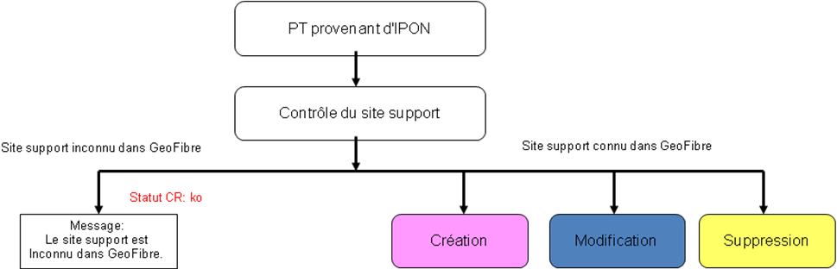

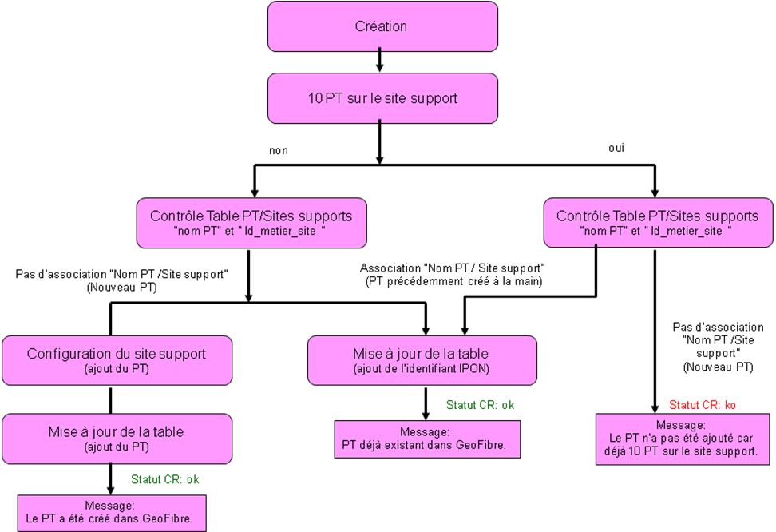

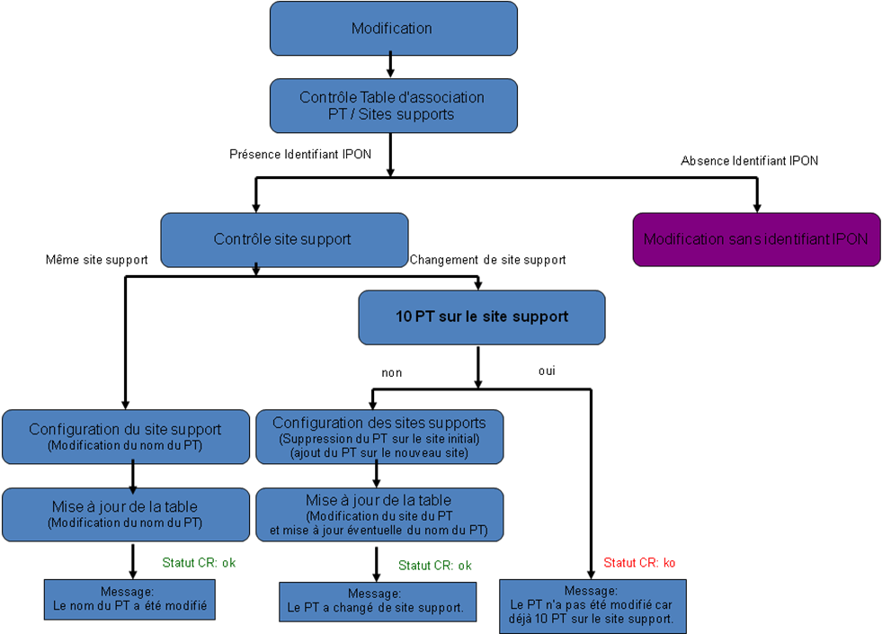

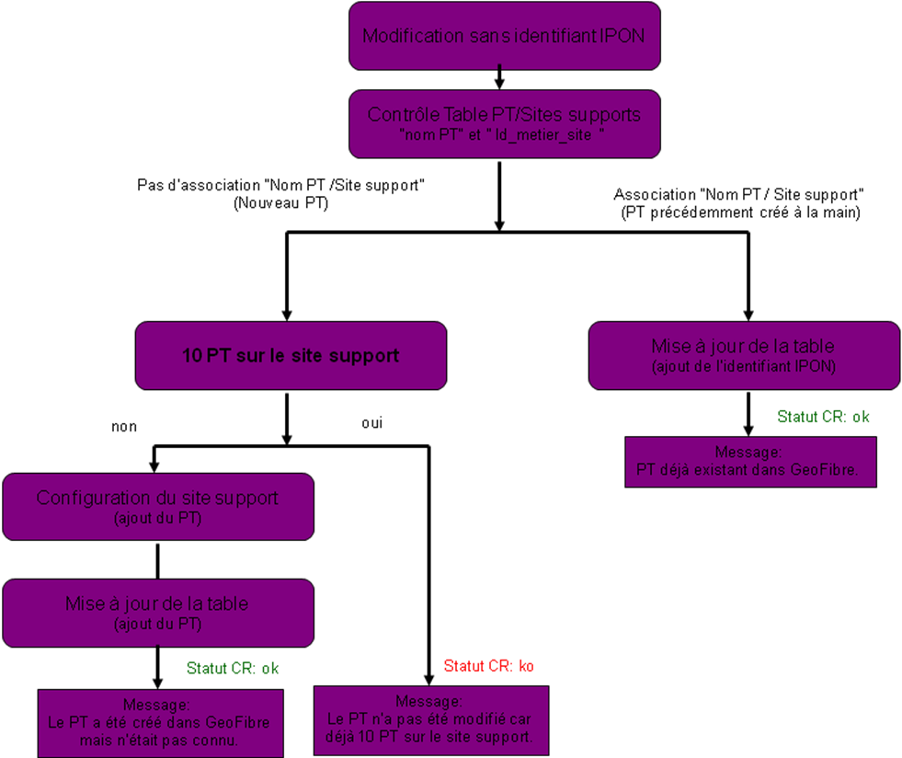

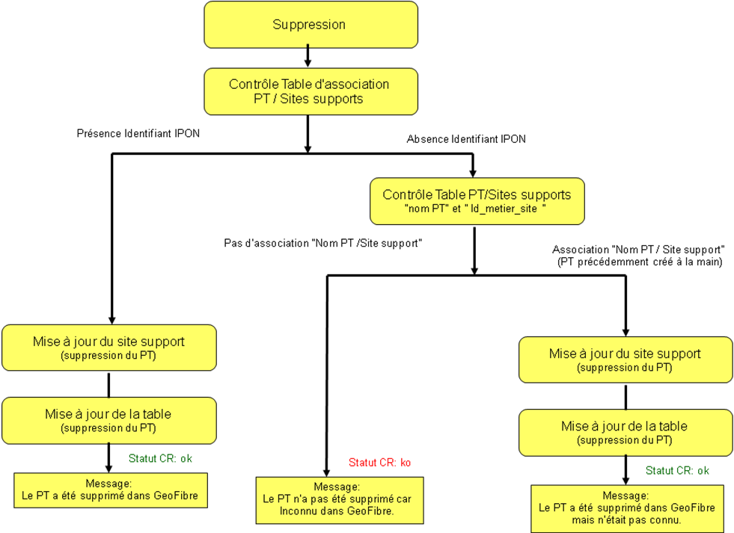

##### Détail du cas de création de PT

Ce paragraphe concerne les lignes dont le champ " type\_opération " est égal à "C".

Récupération du site support associé au point technique (via les informations id\_metier\_site et type\_site du fichier d’entrée).

* Si le site support n’est pas identifié, le point technique n’est pas créé et le message suivant est logué dans le **Mapping** des types de sites support

Les données en entrées comportent des types de sites supports différents de ceux de Geofibre. En effet, il y a un type de site nommé pièce technique qui regroupe les SR, les shelters, les mairies, les cd vidéos et les sites autres.

La différenciation se fait par l’id métier du site en entrée :

* SRXXXXX/INSEE => type de site SR
* SHXXXXX/INSEE => type de site shelter
* MAXXXXX/INSEE => type de site mairie
* VDXXXXX/INSEE => type de site cd vidéo
* AUXXXXX/INSEE => type de site autre

Pour les autres types de sites en entrée, ils correspondent à ceux de Geofibre donc on les laisse tels quels.

Si on ne parvient pas à déterminer le type d’un site en entrée (id métier d’une pièce technique mal formaté par exemple), l’import de ce PT n’est pas fait, un message est rajouté dans le CR et on continue le reste de l’import.

* Compte-rendu en ERREUR :

*« Le site support n'est pas présent dans Geofibre. »*

Vérification de l’unicité du point technique sur le site support, via les informations nom\_pt et opérateur du fichier d’entrée (si valorisé, sinon Orange), le site support identifié à l’étape précédente ainsi que les informations stockées dans la **.**

* Si un point technique ayant le même nom et le même opérateur est déjà présent sur le site, L’objectid du point technique concerné est mis à jour et le message suivant est logué dans le **Mapping** des types de sites support

Les données en entrées comportent des types de sites supports différents de ceux de Geofibre. En effet, il y a un type de site nommé pièce technique qui regroupe les SR, les shelters, les mairies, les cd vidéos et les sites autres.

La différenciation se fait par l’id métier du site en entrée :

* SRXXXXX/INSEE => type de site SR
* SHXXXXX/INSEE => type de site shelter
* MAXXXXX/INSEE => type de site mairie
* VDXXXXX/INSEE => type de site cd vidéo
* AUXXXXX/INSEE => type de site autre

Pour les autres types de sites en entrée, ils correspondent à ceux de Geofibre donc on les laisse tels quels.

Si on ne parvient pas à déterminer le type d’un site en entrée (id métier d’une pièce technique mal formaté par exemple), l’import de ce PT n’est pas fait, un message est rajouté dans le CR et on continue le reste de l’import.

* Compte-rendu en INFO :

*« Le PT existe déjà dans Geofibre sur ce site support et a été mis à jour automatiquement avec l'objectid IPON. »*

* Si non, vérification du nombre de points techniques sur le site support :
  + S’il existe déjà 10 points techniques sur le site, le point technique n’est pas créé et le message suivant est logué dans le **Mapping** des types de sites support

Les données en entrées comportent des types de sites supports différents de ceux de Geofibre. En effet, il y a un type de site nommé pièce technique qui regroupe les SR, les shelters, les mairies, les cd vidéos et les sites autres.

La différenciation se fait par l’id métier du site en entrée :

* SRXXXXX/INSEE => type de site SR
* SHXXXXX/INSEE => type de site shelter
* MAXXXXX/INSEE => type de site mairie
* VDXXXXX/INSEE => type de site cd vidéo
* AUXXXXX/INSEE => type de site autre

Pour les autres types de sites en entrée, ils correspondent à ceux de Geofibre donc on les laisse tels quels.

Si on ne parvient pas à déterminer le type d’un site en entrée (id métier d’une pièce technique mal formaté par exemple), l’import de ce PT n’est pas fait, un message est rajouté dans le CR et on continue le reste de l’import.

* + Compte-rendu en ALERTE :

*« Le PT n'a pas été créé car il y a déjà 10 PT sur le site support. »*

Si aucun des traitements précédent n’a rejeté le point technique :

* il est alors créé dans Geofibre
  + Mise à jour du champ "ref\_pt" du site support.
  + Création du PT dans la table d'association PT/Sites Supports
* le message suivant est logué dans le **Mapping** des types de sites support

Les données en entrées comportent des types de sites supports différents de ceux de Geofibre. En effet, il y a un type de site nommé pièce technique qui regroupe les SR, les shelters, les mairies, les cd vidéos et les sites autres.

La différenciation se fait par l’id métier du site en entrée :

* SRXXXXX/INSEE => type de site SR
* SHXXXXX/INSEE => type de site shelter
* MAXXXXX/INSEE => type de site mairie
* VDXXXXX/INSEE => type de site cd vidéo
* AUXXXXX/INSEE => type de site autre

Pour les autres types de sites en entrée, ils correspondent à ceux de Geofibre donc on les laisse tels quels.

Si on ne parvient pas à déterminer le type d’un site en entrée (id métier d’une pièce technique mal formaté par exemple), l’import de ce PT n’est pas fait, un message est rajouté dans le CR et on continue le reste de l’import.

* Compte-rendu en INFO :

*« Le PT a été créé automatiquement. »*

##### Détail du cas de modification de PT

Ce paragraphe concerne les lignes dont le champ " type\_opération " est égal à "M"

Récupération du point technique (via l’information object\_id du fichier d’entrée) et du site support associé (via les informations id\_metier\_site et type\_site du fichier d’entrée).

* Si le site support n’est pas identifié, le point technique n’est pas modifié et le message suivant est logué dans le **Mapping** des types de sites support

Les données en entrées comportent des types de sites supports différents de ceux de Geofibre. En effet, il y a un type de site nommé pièce technique qui regroupe les SR, les shelters, les mairies, les cd vidéos et les sites autres.

La différenciation se fait par l’id métier du site en entrée :

* SRXXXXX/INSEE => type de site SR
* SHXXXXX/INSEE => type de site shelter
* MAXXXXX/INSEE => type de site mairie
* VDXXXXX/INSEE => type de site cd vidéo
* AUXXXXX/INSEE => type de site autre

Pour les autres types de sites en entrée, ils correspondent à ceux de Geofibre donc on les laisse tels quels.

Si on ne parvient pas à déterminer le type d’un site en entrée (id métier d’une pièce technique mal formaté par exemple), l’import de ce PT n’est pas fait, un message est rajouté dans le CR et on continue le reste de l’import.

* Compte-rendu en ERREUR :

*« Le site support n'est pas présent dans Geofibre. »*

Il faut rechercher dans la table d'association PT/Sites Supports si le Point Technique existe (même identifiant IPON)

* S'il est absent
  + Il faut vérifier si l'association "operateur", "nom PT" et " Id\_metier\_site " n'existe pas déjà dans la table d'association PT/Sites supports.
    - Si oui,
      * il faut mettre à jour la table avec l'identifiant issu d'IPON (PT créé à la main initialement)
      * On met le statut à "ok" dans le CR
      * Mettre un commentaire dans le CR pour dire que le PT existe déjà.
    - Si non, Il faut vérifier s'il n'y a pas 10 PT de créé sur le site support
      * Si oui,
        + on met le statut à "ko" dans le CR
        + on met un commentaire dans le Compte-Rendu pour dire que le PT n'a pas été modifié car inconnu de GeoFibre et déjà 10 PT sur le site support
      * Si non,
        + On met à jour le champ "ref\_pt" dans la table gérant le site support.
        + Il faut le créer dans la table d'association PT/Sites Supports
        + On met le statut à "ok" dans le CR
        + On met un commentaire dans le CR pour dire que le PT a été créé mais qu'il n'était pas connu de GeoFibre.
* S'il est présent
  + Il faut rechercher si l'identifiant métier du site support a changé
    - Si non, cela veut dire que c'est le nom du PT qui a changé. Dans ce cas,
      * Mettre à jour le champ "ref\_pt" dans la table gérant le site support.
      * Il faut mettre à jour la table d'association PT/Sites Supports
      * On met le statut à "ok" dans le CR
      * le message suivant est logué dans le **Mapping** des types de sites support

Les données en entrées comportent des types de sites supports différents de ceux de Geofibre. En effet, il y a un type de site nommé pièce technique qui regroupe les SR, les shelters, les mairies, les cd vidéos et les sites autres.

La différenciation se fait par l’id métier du site en entrée :

* SRXXXXX/INSEE => type de site SR
* SHXXXXX/INSEE => type de site shelter
* MAXXXXX/INSEE => type de site mairie
* VDXXXXX/INSEE => type de site cd vidéo
* AUXXXXX/INSEE => type de site autre

Pour les autres types de sites en entrée, ils correspondent à ceux de Geofibre donc on les laisse tels quels.

Si on ne parvient pas à déterminer le type d’un site en entrée (id métier d’une pièce technique mal formaté par exemple), l’import de ce PT n’est pas fait, un message est rajouté dans le CR et on continue le reste de l’import.

* + - * Compte-rendu en INFO :

*« Le PT anciennement nommé* ***%oldPt%*** *a changé de nom, il a été modifié automatiquement. » (avec* ***%oldPt%*** *correspondant à l’ancienne référence du point technique).*

* + - Si oui, cela veut dire que le Point technique a changé de site support (et éventuellement de nom). Dans ce cas, il faut vérifier si le nouveau site support n'a pas déjà 10 PT.
      * Si oui,
        + On met le statut à "ko" dans le CR
        + le message suivant est logué dans le **Mapping** des types de sites support

Les données en entrées comportent des types de sites supports différents de ceux de Geofibre. En effet, il y a un type de site nommé pièce technique qui regroupe les SR, les shelters, les mairies, les cd vidéos et les sites autres.

La différenciation se fait par l’id métier du site en entrée :

* SRXXXXX/INSEE => type de site SR
* SHXXXXX/INSEE => type de site shelter
* MAXXXXX/INSEE => type de site mairie
* VDXXXXX/INSEE => type de site cd vidéo
* AUXXXXX/INSEE => type de site autre

Pour les autres types de sites en entrée, ils correspondent à ceux de Geofibre donc on les laisse tels quels.

Si on ne parvient pas à déterminer le type d’un site en entrée (id métier d’une pièce technique mal formaté par exemple), l’import de ce PT n’est pas fait, un message est rajouté dans le CR et on continue le reste de l’import.

* + - * + Compte-rendu en INFO :

*« Le PT n'a pas changé de site support car il y a déjà 10 PT sur le nouveau site support.»*

* + - * Si non,
        + Supprimer le PT sur le premier site support
        + Créer le PT sur le nouveau site support.
        + Il faut mettre à jour la table d'association PT/Sites Supports (identifiant du site et éventuellement nom du PT et opérateur)
        + On met le statut à "ok" dans le CR
        + Le message suivant est logué dans le **Mapping** des types de sites support

Les données en entrées comportent des types de sites supports différents de ceux de Geofibre. En effet, il y a un type de site nommé pièce technique qui regroupe les SR, les shelters, les mairies, les cd vidéos et les sites autres.

La différenciation se fait par l’id métier du site en entrée :

* SRXXXXX/INSEE => type de site SR
* SHXXXXX/INSEE => type de site shelter
* MAXXXXX/INSEE => type de site mairie
* VDXXXXX/INSEE => type de site cd vidéo
* AUXXXXX/INSEE => type de site autre

Pour les autres types de sites en entrée, ils correspondent à ceux de Geofibre donc on les laisse tels quels.

Si on ne parvient pas à déterminer le type d’un site en entrée (id métier d’une pièce technique mal formaté par exemple), l’import de ce PT n’est pas fait, un message est rajouté dans le CR et on continue le reste de l’import.

* + - * + Compte-rendu en INFO :

*« Le PT a changé de site support et a été modifié automatiquement. »*

* + S’il n’y a aucune différence, le point technique n’est pas modifié et le message suivant est logué dans le **Mapping** des types de sites support

Les données en entrées comportent des types de sites supports différents de ceux de Geofibre. En effet, il y a un type de site nommé pièce technique qui regroupe les SR, les shelters, les mairies, les cd vidéos et les sites autres.

La différenciation se fait par l’id métier du site en entrée :

* SRXXXXX/INSEE => type de site SR
* SHXXXXX/INSEE => type de site shelter
* MAXXXXX/INSEE => type de site mairie
* VDXXXXX/INSEE => type de site cd vidéo
* AUXXXXX/INSEE => type de site autre

Pour les autres types de sites en entrée, ils correspondent à ceux de Geofibre donc on les laisse tels quels.

Si on ne parvient pas à déterminer le type d’un site en entrée (id métier d’une pièce technique mal formaté par exemple), l’import de ce PT n’est pas fait, un message est rajouté dans le CR et on continue le reste de l’import.

* + Compte-rendu en ALERTE :

*« Le PT existe déjà et est identique dans Geofibre sur ce site support, il n'a pas été modifié. »*

##### Détail du cas de suppression de PT

Ce paragraphe concerne les lignes dont le champ " type\_opération " est égal à "S"

Il faut rechercher dans la table d'association PT/Sites Supports si le Point Technique existe (même identifiant IPON)

* S'il est absent,
  + il faut vérifier si l'association "operateur","nom PT" et " Id\_metier\_site " n'existe pas déjà dans la table d'association PT/Sites supports.
    - S'il exite une association, cela veut dire que le PT avait été créé à la main. Dans ce cas
      * on supprime le PT du site support
      * on supprime le PT de la table d'association
      * on met le statut à "ok" dans le CR
      * on met un commentaire dans le CR pour dire que le PT a été supprimé mais il n'était pas connu de GeoFibre
    - S'il n'existe pas d'association, cela veut dire que le PT est inconnu de GeoFibre
      * On met le statut à "ko" dans le CR
      * le message suivant est logué dans le **Mapping** des types de sites support

Les données en entrées comportent des types de sites supports différents de ceux de Geofibre. En effet, il y a un type de site nommé pièce technique qui regroupe les SR, les shelters, les mairies, les cd vidéos et les sites autres.

La différenciation se fait par l’id métier du site en entrée :

* SRXXXXX/INSEE => type de site SR
* SHXXXXX/INSEE => type de site shelter
* MAXXXXX/INSEE => type de site mairie
* VDXXXXX/INSEE => type de site cd vidéo
* AUXXXXX/INSEE => type de site autre

Pour les autres types de sites en entrée, ils correspondent à ceux de Geofibre donc on les laisse tels quels.

Si on ne parvient pas à déterminer le type d’un site en entrée (id métier d’une pièce technique mal formaté par exemple), l’import de ce PT n’est pas fait, un message est rajouté dans le CR et on continue le reste de l’import.

* + - * Compte-rendu en ERREUR :

*« Le PT n'est pas présent dans Geofibre. »*

* S'il est présent
  + On supprime le PT dans "ref\_pt" du site support
  + On supprime le PT dans la table d'association
  + On met le statut à "ok" dans le CR
  + On met un commentaire dans le CR pour dire que le PT a été supprimé.

Si l'identifiant métier du site support n'existe pas dans Geofibre,

* On met le statut à "ko" dans le CR
* le message suivant est logué dans le **Mapping** des types de sites support

Les données en entrées comportent des types de sites supports différents de ceux de Geofibre. En effet, il y a un type de site nommé pièce technique qui regroupe les SR, les shelters, les mairies, les cd vidéos et les sites autres.

La différenciation se fait par l’id métier du site en entrée :

* SRXXXXX/INSEE => type de site SR
* SHXXXXX/INSEE => type de site shelter
* MAXXXXX/INSEE => type de site mairie
* VDXXXXX/INSEE => type de site cd vidéo
* AUXXXXX/INSEE => type de site autre

Pour les autres types de sites en entrée, ils correspondent à ceux de Geofibre donc on les laisse tels quels.

Si on ne parvient pas à déterminer le type d’un site en entrée (id métier d’une pièce technique mal formaté par exemple), l’import de ce PT n’est pas fait, un message est rajouté dans le CR et on continue le reste de l’import.

* Compte-rendu en ERREUR :

*« Le site support n'est pas présent dans Geofibre. »*

##### Mapping des types de sites support

Les données en entrées comportent des types de sites supports différents de ceux de Geofibre. En effet, il y a un type de site nommé pièce technique qui regroupe les SR, les shelters, les mairies, les cd vidéos et les sites autres.

La différenciation se fait par l’id métier du site en entrée :

* SRXXXXX/INSEE => type de site SR
* SHXXXXX/INSEE => type de site shelter
* MAXXXXX/INSEE => type de site mairie
* VDXXXXX/INSEE => type de site cd vidéo
* AUXXXXX/INSEE => type de site autre

Pour les autres types de sites en entrée, ils correspondent à ceux de Geofibre donc on les laisse tels quels.

Si on ne parvient pas à déterminer le type d’un site en entrée (id métier d’une pièce technique mal formaté par exemple), l’import de ce PT n’est pas fait, un message est rajouté dans le CR et on continue le reste de l’import.

##### Compte-rendu

Les fichiers de compte rendu sont placés sous **<PATH>/download/pt** et portent les noms suivants :

* **Référentiel Orange :** imp-pt\_jjmmaaaa\_XXXX.csv
* **Référentiel RIP :**  imp-pt-rip\_jjmmaaaa\_XXXX.csv

où

* **jjmmaaaa** est la date de génération du fichier
* **XXXX** est un numéro d’ordonnancement éventuellement complété par des zéros sur la gauche.

Il y a une ligne par Point Technique (on reprend la ligne du fichier CSV reçue d'IPON et on la complète)

* type\_opération
  + C= Création
  + M= Modification
  + S= Suppression)
* object\_id (Identifiant IPON)
* nom\_pt (Nom du PT)
* Id\_metier\_site (Site support sur lequel on a fait une action)
* type\_site (Type de site)
* Statut de l'action
  + ok : L'opération a été meneé à bien sans problème
  + ko : L'opération n'a pas pu être faite
* Commentaires (personnalisés en fonction des traitements de création/modification/suppression)

Ils sont récupérables via le du menu **.**

##### Gestion des fichiers

Les fichiers découpés utilisés par le traitement d’import sont supprimés après traitement.

### Geofibre vers OPTIMUM : Mise à jour des X/Y, zone IRIS et densité

#### Tag des données à transmettre

Le champ « *tag\_optimum* » (integer) dans la table ftth\_site\_immeuble indique les immeubles à transmettre à optimum.

Par défaut la valeur de ce champ est 0. On modifie sa valeur à 1 lorsque :

* La position est modifiée (champs coord\_x ou coord\_y)
* ou le champ Zone IRIS (code de la zone) est modifié,
* ou le champ Densité IRIS est modifié

La mise à jour de ce champ a lieu à l’enregistrement d’une modification d’immeuble depuis l’IHM.

Le champ *tag\_optimum* est réinitialisé à 0 après que la donnée ait été transmise dans le flux vers Optimum.

#### Fonction d’extraction

La fonction extractOptimum() est utilisée pour cet export.

Cette fonction extrait pour chaque immeuble dont le tag\_optimum est égale à 1 les informations suivantes :

* NUM\_DOSSIER : champ *ftth\_site\_immeuble.id\_metier\_site*
* COORD\_X : champ *ftth\_site\_immeuble.coord\_x2 si renseigné, sinon c*oordonnée retournée par la [Fonction getCoord\_X2](#_Fonction_getCoord_X2)
* COORD\_Y : champ *ftth\_site\_immeuble.coord\_y2 si renseigné, sinon c*oordonnée retournée par la [Fonction getCoord\_Y2](#_Fonction_getCoord_Y2)
* CODE\_IRIS : champ *ftth\_site\_immeuble.dcomiris*
* DENSITE\_IRIS : champ *ftth\_site\_immeuble.densite*
* PROJECTION :
  + « Lambert 2 Etendu » dans la base Geofibre métropole
  + « WGS84UN20 » dans les bases Geofibre Guadeloupe et Martinique
  + « RGFG95UN22 » dans la base Geofibre Guyane
  + « RGR92US40 » dans la base Geofibre Réunion

#### Flux CFT

Une interface CFT assure le transfert de données entre GeoFibre et OPTIMUM. Un fichier par instance de base de données Geofibre est généré et transmis vers Optimum. Le nom du fichier suit le format suivant : *geofibre2optimum\_INSTANCEGFI\_AAAAMMJJhhmmss.csv*

Le fichier n’a pas de ligne d’entête et contient la valeur des champs suivants pour les données qui ont été taguées à 1 dans le champ tag\_optimum :

|  |  |  |  |  |  |
| --- | --- | --- | --- | --- | --- |
|  | **Champ** | **Taille max (nb caractères)** | **Format** | **O/F** | **Commentaire** |
| 1 | NUM\_DOSSIER | 50 | Alphanumérique | O | Identifiant de l’immeuble, correspond à l’ID métier site dans GEOFIBRE, et au numéro de dossier dans OPTIMUM |
| 2 | COORD\_X | 13 | Numérique 12,2 | O | Coordonnée X exprimée dans le système défini dans le champ PROJECTION  (nb : si non renseignée en BDD la donnée doit être recalculée) |
| 3 | COORD\_Y | 13 | Numérique 12,2 | O | Coordonnée Y exprimée dans le système défini dans le champ PROJECTION  (nb : si non renseignée en BDD la donnée doit être recalculée) |
| 4 | CODE\_IRIS | 9 | Alphanumérique | F | Code de la zone IRIS |
| 5 | DENSITE\_IRIS | 3 | Alphanumérique | F | Densité de la zone IRIS  Liste de valeurs possibles:  HD pour Haute Densité  BD pour Basse Densité |
| * 6 | PROJECTION | 20 | Alphanumérique | * O | Système de projection des coordonnées :   * Lambert 2 Etendu * WGS84UN20 * RGFG95UN22 * RGR92US40 |

|  |
| --- |
| **Le script extractData.ksh effectue cette extraction avec le paramètre extractOPTIMUM :**  /opt/application/gfias1/current/BDDEXPL/bin/extractData.ksh extractOPTIMUM |

**Remarques :**

* Le séparateur de champs est le caractère « ; ».
* Un champ facultatif (F) est vide si sa valeur transmise est vide (null).Le fichier est encodé en UTF8.
* Le fichier est généré sous : <PATH>/outcft/optimum/immeuble
* Le fichier est archivé après l’envoi vers OPTIMUM sous : <PATH>/outcft/optimum/**archive**.

### OPTIMUM vers Geofibre : Mise à jour des immeubles

OPTIMUM est le référentiel d’adresses des immeubles. Les modifications d’immeubles dans le référentiel OPTIMUM sont transmises à Geofibre de manière automatique par flux CFT.

#### Format du fichier

Les champs contenus dans le fichier *optimum2geofibre\_AAAAMMJJhhmmss.csv* envoyé par optimum sont décrits dans le tableau suivant :

|  |  |  |  |  |  |  |
| --- | --- | --- | --- | --- | --- | --- |
|  | **Champ** | **Taille max (nb caractères)** | **Format** | **O/F** | **Champ Geofibre** | **Commentaire** |
| 1 | Type action | 1 | Caractère | O | N/A |  |
| 2 | Code Immeuble | 16 | Alphanumérique | O | id\_metier\_site |  |
| 3 | Type de site | 1 | Caractère | O | N/A | Pas géré dans GFI |
| 4 | Numéro | 10 | Alphanumérique | F | num\_voie |  |
| 5 | Complément de numéro | 10 | Alphanumérique | F | lib\_num\_cplt\_adr |  |
| 6 | Bâtiment | 40 | Alphanumérique | F | batiment |  |
| 7 | Escalier | 2 | Alphanumérique | F | escalier |  |
| 8 | Type Voie | 20 | Alphanumérique | F | type\_voie |  |
| 9 | Voie | 40 | Alphanumérique | O | nom\_voie |  |
| 10 | Code RIVOLI | 4 | Alphanumérique | O | code\_voie |  |
| 11 | Code postal | 5 | Alphanumérique | O | N/A | Pas géré dans GFI |
| 12 | Code INSEE | 5 | Alphanumérique | O | code\_com |  |
| 13 | Localité | 40 | Caractères | O | nom\_com |  |
| 14 | Opérateur immeuble | 30 | Alphanumérique | F | operateur | Ajout en G1R4 |
| 15 | Code Regroupement Syndic | 13 | Alphanumérique | F | syndic | Ajout en G1R4 |
| 16 | Nb Logements Regroupement Syndic | 5 | Numérique | F | nb\_el\_syndic | Ajout en G1R4 |
| 17 | Etat technique du site | 30 | Caractères | O | etat | Ajout en G1R4 |

**Remarques :**

* Le séparateur de champ est un ; (point-virgule).
* Le fichier ne contient pas de ligne d’entête.

Un bi-mode mode 1/ mode 2est mis en place pour les imports d’immeubles, configurable en BDD dans la table adm\_param\_config avec comme nom\_param GESTION\_IMMEUBLE\_IMPORT\_VERSION et comme valeurs possibles : ‘G1R3’ (pour le mode 1) ou G1R4’ (pour le mode 2).

En mode 1, les champs suivants ne sont pas pris en compte :

* Opérateur immeuble
* Code Regroupement Syndic
* Nb Logements Regroupement Syndic
* Etat technique du site (Note : ce champ étant obligatoire en base, une valeur par défaut à ‘N’ est configurée pour ce champ)

#### Traitement du fichier

##### Réception

Le fichier recu par l’interface CFT est présent sous :

**/var/opt/data/flat/gfias1/webbdd/commun/incft/optimum/immeuble**

##### Découpe du fichier

Ce fichier est découpé sur le champ « Code INSEE » (obligatoire à partir de la G1R6) par le [Script de découpe de fichier texte](#_Script_de_découpe) dans les répertoires :

**<PATH>/incft/optimum/immeuble**

Le fichier reçu est archivé après découpe sous : **/var/opt/data/flat/gfias1/webbdd/commun/incft/optimum/archive**

##### Traitement

Les fichiers découpés sont supprimés après traitement.

Le script de modification des immeubles prend en paramètre un fichier à traiter (ex : un de ceux généré précédemment) ainsi que les informations de connexion à la BDD cible. Il remplace ensuite les données Geofibre par les données présentes.

Lors de la mise à jour d’un immeuble, Geofibre remplace les champs de ce dernier par ceux fournis par OPTIMUM, le champ auteur de l’immeuble est valorisé à ‘OPTIMUM’.

Sien cours de traitement :

* un immeuble est inconnu dans l’instance Geofibre :
* un des champs obligatoire n'est pas présent

Alors :

* la modification est rejetée
* et il n’y a pas de création d’immeuble.

Pour chaque immeuble, on log s‘il est modifié, ou le cas échéant la cause de rejet.

Le format du compte-rendu *Maj-adresse-IMB\_aaaammjj.txt* est le suivant :

18/06/2013 21:42:39 | Début de la fonction de mise à jour des immeubles FTTH

18/06/2013 21:42:39 | IMB/91477/C/FOYM | Rejet - Immeuble non présent dans Geofibre

18/06/2013 21:42:39 | IMB/91477/C/FOYN | Immeuble modifié

18/06/2013 21:42:39 | IMB/91477/C/FOYO | Rejet - Des champs obligatoires sont absents

………..

………..

18/06/2013 21:42:39 | Fin de la fonction de mise à jour des immeubles FTTH

Le compte-rendu

* est disponible dans le [Widget de téléchargement](#_Toc412222327) (accessible par les administrateurs)
* contient uniquement les données des traitements concernant l’instance Geofibre dans laquelle on le récupère (par exemple : les traitements effectués sur les immeubles de la métropole ne seront pas dans le compte rendu de Guadeloupe)

#### Champs ayant des règles particulières

##### Opérateur immeuble

La valeur fournie dans le fichier est utilisée telle quelle sauf si la valeur transmise est ‘FT’ ; dans ce cas, on la remplace par ‘ORANGE’.

## Services

### Geofibre-back

#### Cloisonnement des BDD

L’ajout des DOM en version G1R6 fait qu’il y a plusieurs bases de données à gérer au lieu d’une seule précédemment, le mécanisme de création des connexions est donc modifié depuis cette version.

Il y avait, avant la G1R6, dans les fichiers configuration.xml les paramètres de connexion à la base de données pour chaque handler, les valeurs étant toujours les mêmes. Un handler **InitConnexionsHandler** est présent depuis la G1R6 pour centraliser la création des pools de connexion vers les bases, et ce dès le lancement de Jonas. Cela permet également de nettoyer la configuration de toutes les répétitions de paramètres.

Exemple de configuration du handler :

<urlfilter startwith=*"/initConnexions"*

handler-class=

*"com.francetelecom.restfmksrv.handlers.connexions.InitConnexionsHandler"*>

<handler-configuration>

<clientorion>

<Connection name=*"geofibre"* driver=*"org.postgresql.Driver"*

database=*"jdbc:postgresql://<url>/pggfiref"*

user=*"<user>"* password=*"<password>"* />

</clientorion>

<clientgua>

<Connection name=*"geofibre"* driver=*"org.postgresql.Driver"*

database=*"jdbc:postgresql://<url>/pggfiref"*

user=*"<user>"* password=*"<password>"* />

</clientgua>

<*clientguy…*

*<clientmar…*

*<clientreu…*

</handler-configuration>

</urlfilter>

Le constructeur de la classe **InitConnexionsHandler** initialise les pools de connexions présents dans sa configuration et remplit une map statique <clientname/pool de connexions> dans **ConnectionPool** (il y avait avant la G1R6 un pool unique). La méthode **treat()** de ce handler est vide.

Les différents appels à **ConnectionPool.getInstance()** sont faits avec un paramètre supplémentaire depuis la G1R6, cette méthode nécessitant depuis cette version un client name permettant d’obtenir le connection pool approprié au contexte de l’appel. Le client name est déduit du contextPath de la requête (…/applications/**clientorion**/… par exemple).

#### Gestion de la connexion unique

Un utilisateur n’a le droit de se connecter que sur une seule zone à la fois, la vérification de la connexion unique doit se faire sur toutes les bases (Métropole et DOM).

* Le handler GestionConnexion gère ce module de connexion :
  + La méthode *isConnexionAutorise()* effectue, depuis la G1R6, la requête de vérification sur toutes les bases avec initialisation de la connexion pour chaque base
  + La récupération du paramètre CONNEXION\_UNIQUE\_DUREE\_TEST est effectuée dans la même méthode *isConnexionAutorise()* (et plus dans la méthode init()) qui initialise une hashmap ayant pour clé le nomClient (un des DOM ou METROPOLE) et comme valeur la valeur du paramètre. Une classe EnumZone sera parcourue pour récupérer la liste des clients disponibles dans l’application.
* La classe GeofibreConnection sera donc instanciée avec le paramètre nomClient.
* Certaine bases peuvent ne pas être démarrées, ce cas est géré lors de la vérification de connexion (l’utilisateur est considéré comme non connecté à ces bases).

### Geofibre-front

#### Calcul du code département

Un service présent dans la partie front de l’application permet de calculer un code département à partir d’un code commune (**code\_com**) fourni en entrée.

Cette fonction récupère les n premiers caractères du **code\_com**.

Le nombre n de caractères à récupérer correspond à la valeur du paramètre « **Geofibre.nb\_caract\_dept** » défini en base de données (cf. [Config\_Geofibre.xls](#_Config_Geofibre.xls))

#### Gestion des dates

Les dates transmises à l’Arcgis Server sont exprimées en heure UNIX (nombre de secondes écoulées depuis le 1er janvier 1970 00:00:00 UTC jusqu'à l'événement à dater)

Les méthodes de mise à jour de l’ArcGIS server ne tiennent pas compte des fuseaux horaires et insérent cette valeur directement en base de données.

Le décalage horaire est appliqué sur cette heure UTC avant transmission à l’ArcGIS Server.

Le décalage horaire à appliquer est récupérer au démarrage de la session utilisateur via la requête SQL

select extract( timezone from now() );

## Symbologie

### Réseau FTTH

#### Câbles

La symbologie des câbles, que ce soit dans geofibre.mxd ou les mxd d’impression, est basée sur le type de câble et est la suivante :

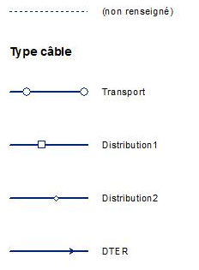

Le sens de la flèche pour les câbles DTER n’est pas représentatif du sens du câble.

### Infrastructure FTTH

#### Immeubles

La symbologie des immeubles, que ce soit dans geofibre.mxd ou les mxd d’impression, est basée sur un champ symbologie géré par trigger sur la table *ftth\_site\_immeuble* et correspond aux cas suivants :

|  |  |  |  |  |
| --- | --- | --- | --- | --- |
| Nb EL | IMB Orange ou RIP\* ou non attribué et pas d’info syndic | Autre opérateur (opérateur différent de Orange ou RIP\*) | IMB Orange ou RIP\* ou non attribué et Nb EL syndic >=12 | IMB Orange ou RIP\* ou non attribué et Nb EL syndic < 12 |
| 1-2 | ScreenShot24  (type1) | ScreenShot22  (type1\_operateur) | ScreenShot22  (type1\_syndic) | ScreenShot24  (type1) |
| 3-11 | ScreenShot25  (type2) | ScreenShot23(type2\_operateur) | ScreenShot23  (type2\_syndic) | ScreenShot25  (type2) |
| 12-96 | ScreenShot26  (type3) | ScreenShot32  (type3\_operateur) | ScreenShot26  (type3) | ScreenShot26  (type3) |
| 97-120 | ScreenShot31  (type4) | ScreenShot33  (type4\_operateur) | ScreenShot31  (type4) | ScreenShot31  (type4) |
| 121-200 | ScreenShot28  (type5) | ScreenShot34  (type5\_operateur) | ScreenShot28  (type5) | ScreenShot28  (type5) |
| >200 | ScreenShot30  (type6) | ScreenShot35  (type6\_operateur) | ScreenShot30  (type6) | ScreenShot30  (type6) |

\*RIP = liste des code opérateur présents dans**Erreur ! Source du renvoi introuvable.**

Dans chaque case sont présentés la symbologie suivie de la valeur du champ symbologie correspondant.

Les étiquettes associées aux immeubles sont de couleurs grises si l’immeuble est gris.

Dans la table des matières, tous les cas de « grisage » d’immeuble seront détaillés :

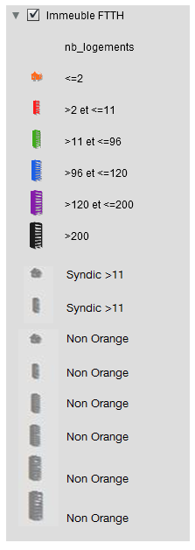

Pour les données existantes, le champ symbologie est calculé en suivant les règles mentionnées ci-dessus lors de l’installation de la version G01R04C00.

### Zones de gestion FTTH

#### Zones de recalage

La symbologie des zones de recalage se base sur le champ *geofibre.ftth\_zone\_recalage.statut\_ftth.*

|  |  |  |
| --- | --- | --- |
| Valeur du champ *statut\_ftth* | Symbologie | Commentaire |
| I |  | Le texte I est de couleur rouge.  Le contour de la zone est de couleur violette. |
| E |  | Le texte C est de couleur orange.  Le contour de la zone est de couleur violette. |
| T |  | Le texte T est de couleur verte.  Le contour de la zone est de couleur violette. |

Aucune étiquette n’est affichée pour les zones de recalage.

# Exigences opérationnelles

## Administration

***Cette partie ne présente pas encore de description.***

## Prise en compte des DOM

A partir de la version G1R6, les DOM sont gérés dans Geofibre. Les chapitres ci-dessous décrivent des modifications qui n’impactent pas le fonctionnel de l’application mais qui sont mis en œuvre pour permettre une gestion unifiée du code entre les instances Métropole et DOM.

### Gestion des départements sur 3 caractères.

Le calcul du code département dans les classes suivantes, n’est plus effectué en récupérant les 2 premiers caractères du code commune, mais utilise le service de [Calcul du code département](#_Calcul_du_code) présent dans [Geofibre-front](#_Geofibre-front)**:**

* AbstractZoneHandler.as
* CacheService.as
* GestionParcoursView.as
* GestionPointFonctionnelView.as
* GestionSiteSupportView.as
* ZoneEligibiliteHandler.as

## Prise en compte des RIP

### Champs Opérateur et Déployeur

A partir de la version G1R7, les RIP sont gérés dans Geofibre. La gestion de ces données supplémentaires implique de différencier les données Orange des données RIP par 2 champs Opérateur et Déployeur utilisés sur plusieurs type d’objets.

Le champ Opérateur est utilisé sur les parcours et les points techniques. Les points fonctionnels et les câbles ont déjà un champ opérateur mais qui est géré différemment.

Le champ Déployeur est utilisé sur tous les sites supports.

Ces champs affichés dans les IHM des objets en question seront gérés tous les 2 de la même façon pour les parcours, les sites supports et les points techniques, à savoir une liste déroulante contenant à minima la valeur ‘Orange’ et, dans le cas où l’objet concerné est sur une commune gérée par un RIP, le nom du RIP en question.

Pour les points fonctionels et les câbles, le remplissage de la liste est géré différement, par domaine, mais la sélection de la valeur par défaut des listes est commune à tous ces objets.

### Partie commune

#### Recherche de la commune concernée en création

La commune à utiliser pour le remplissage et/ou les valeurs par défaut est recherchée par intersection de la géométrie de l’objet en cours de création avec géoroute. Pour les points techniques et les points fonctionnels, c’est la commune du site qui est utilisée (récupérée par intersection).

Cette intersection est faite dès le début en mode création.

#### Valeur par défaut dans la liste en mode création

Pour les communes n'étant pas associées à un RIP, la valeur par défaut est ‘Orange’,

Pour les communes étant associées à un RIP, le code du RIP est la valeur par défaut qui est proposée dans la liste.

### Spécificités pour les parcours et les sites supports

#### Nouvel élément graphique de liste

Un nouveau composant graphique spécifique est créé pour gérer les champs Opérateur et Déployeur. Il s’agit d’une liste déroulante gérant des codedValue et qui propose une liste composée de ce qu'il y a en cache pour la commune concernée. Pour les Parcours la commune sera récupérée sur le site A.

#### Alimentation des valeurs de la liste

Les valeurs utilisables dans cette liste sont mises en cache au début de la session pour éviter trop de requête en BDD. Une interrogation de la BDD est faite pour récupérer l’association code\_com, code RIP, depuis la table geofibre.adm\_rip\_asso\_commune pour les communes concernés par les RIP. L’association code\_com / Orange est ajouté au cache pour toutes les autres communes en utilisant la table car\_georoute\_commune.

On obtient donc un ensemble de toutes les valeurs possibles qui pourrait être affichées dans la liste déroulante.

Dans tous les cas, la valeur affichée à l’IHM sera le code du RIP ou la valeur ‘Orange’ et la valeur enregistrée en BDD sera le code du RIP ou la valeur ‘Orange’.

#### Filtre des valeurs selon la commune

Selon la commune concernée, on ne charge la liste déroulante qu’avec les données en cache correspondant à cette commune.

#### Valeur par défaut en mode modification

En modification, au retour de « l'identifier » qui récupère par pointage l'objet à modifier, une requête est exécutée en BDD pour faire l'intersection entre la géométrie de l'objet et la couche Géoroute pour récupérer la commune sur laquelle est l'objet (potentiellement différente du code INSEE renseigné pour l'objet). Si la valeur enregistrée en BDD ne fait plus partie des valeurs possibles pour la commune concernée, la valeur par défaut est positionnée de la même façon qu’en mode création, sinon, on conserve la même valeur.

#### Gestion du changement de commune

En modification, si l’objet est déplacé, une requête est exécutée en BDD pour faire l'intersection entre la nouvelle géométrie de l'objet et la couche Géoroute pour récupérer la commune sur laquelle est l'objet (potentiellement différente du code INSEE renseigné pour l'objet). Si la valeur enregistrée en BDD ne fait plus partie des valeurs possibles pour la commune concernée, la valeur par défaut est positionnée de la même façon qu’en mode création, sinon, on conserve la même valeur.

### Mise à niveau des codes opérateurs

Lors de l’installation de la G1R7, les valeurs suivantes sont remplacées dans le champ operateur des tables ftth\_pf et ftth\_cable :

* OR modifié en Orange
* CA modifié en CAPS
* GDTHD modifié en GDHD
* DS modifié en LTHD

## Exploitation

### Script de découpe de fichier texte

Les fichiers texte (csv,…) reçus en entrée des interfaces métiers, par exemple, contiennent l’ensemble des données Métropole et DOMs.

De nouveaux fichiers sont créés, en fonction de champs permettant d’identifier la provenance des données (code insee,…) et déposés dans les arborescences correspondantes pour que les traitements s’effectuent.

Ce script permet également d’archiver le fichier d’origine. Afin de faciliter la reprise des traitements sur une instance donnée, il est prévu que ce script de découpe des fichiers puisse être appelé de manière autonome.

Ce script prend en entrée les paramètres suivants :

|  |  |
| --- | --- |
| **Paramètre** | **Description** |
| Fichier à découper | Nom du fichier à découper |
| Configuration à utiliser | Emplacement et nom de la configuration à utiliser pour découper le fichier |

Exemple :

**../decoupeFichierFiltre.ksh fichier.csv ../ipon.properties**

Un fichier de configuration utilisable avec le script de découpe doit contenir les informations suivantes :

|  |  |
| --- | --- |
| **Paramètre** | **Description** |
| separateur | Séparateur de champ du fichier à découper |
| indice | Numéro de la colonne sur laquelle s’effectue le filtre des données |
| archivage | Emplacement d’archivage. Le fichier est déplacé dans ce répertoire à la fin du traitement. Si ce paramètre n’est pas renseigné, le fichier n’est pas déplacé. |
| fileDefaut | Nom et emplacement du fichier par défaut, où sont mises les lignes du fichier découpé ne correspondant à aucun critère de tri. |
| file1, file2,... fileN | Nom et emplacement des fichiers à créer |
| filtre1, filtre2,... filtreN | Critère de filtre |

Exemple du contenu de **file.properties** :

separateur=;

indice=1 #1ère colonne du fichier

archivage=/tmp/

fileDefaut=/var/opt/data/flat/gfias1/metropole/metropole.csv

filtre1=971XX

file1=/var/opt/data/flat/gfias1/guadeloupe/guadeloupe.csv

filtre2=972XX

file2=/var/opt/data/flat/gfias1/martinique/martinique.csv

filtre3=973XX

file3=/var/opt/data/flat/gfias1/guyane/guyane.csv

filtre4=974XX

file4=/var/opt/data/flat/gfias1/reunion/reunion.csv

### Script chapeau decoupeFichierCft.ksh

Ce script sert à simplifier l’utilisation du fichier de découpe en ne créant qu’un fichier unique pouvant être appelé avec un paramètre unique qui effectuera directement la découpe de tous les fichiers dans les répertoires correspondant au flux cft, sans avoir besoin de passer un nom de fichier en paramètre.

Ce script prend en entrée les paramètres suivants :

|  |  |
| --- | --- |
| **Paramètre** | **Description** |
| Type de découpe | Le type de fichier qui sera traité :  - cable- immeuble  - pt |

Exemple :

**../decoupeFichierCFT.ksh cable**

Un fichier de configuration est utilisé par le script pour chaque type de traitement contenant les informations suivantes :

|  |  |
| --- | --- |
| **Paramètre** | **Description** |
| path | Chemin vers le dossier contenant les fichiers à découper selon le paramètre passé |
| fileconf | Chemin complet + nom du fichier de propriété utilisé par le script decoupeFichierFiltre.ksh |

### Script de chargement de données

Le script *chargeDonneesCarto.ksh* permet l’import en base des données suivantes :

* NRA / SR & zones associées
* Zones IRIS
* Référentiel Commune Voies
* Zones COMMEDI
* Départements

#### Vérification du démarrage SDE

***Cette partie ne présente pas encore de description.***

#### Ecran « Choix de la base de données cible »

Un premier menu de sélection s’affiche permettant de choisir la base de données sur laquelle s’effectue le chargement de données.

|  |
| --- |
| ========================  CHOIX DE LA BASE CIBLE  ========================  1) France Metropolitaine  2) Guadeloupe (971)  3) Martinique (972)  4) Guyane (973)  5) Reunion (974)  a) Aide  q) Quitter  Choisissez la base cible : |

Ce choix entraine la sauvegarde de la variable **Option\_Cible\_Import** permettant de situer le répertoire contenant les données à importer selon la logique suivante :

* Choix 1) France Metropolitaine 🡪 **Option\_Cible\_Import = metropole**
* Choix 2) Guadeloupe (971) 🡪 **Option\_Cible\_Import = guadeloupe**
* Choix 3) Martinique (972) 🡪 **Option\_Cible\_Import = martinique**
* Choix 4) Guyane (973) 🡪 **Option\_Cible\_Import = guyane**
* Choix 5) Reunion (974) 🡪 **Option\_Cible\_Import = reunion**

La validation de la base de donnée cible affiche l’écran « Choix du type d’import ».

#### Ecran « Choix du type d’import »

Un second menu de sélection s’affiche permettant de choisir le type d’import à effectuer.

|  |
| --- |
| ========================  CHOIX DU TYPE D'IMPORT  ========================  Assurez vous que le dossier d'import adequat soit cree et d'y avoir copie le(s) shapefile(s) ainsi que les fichiers associes.  1) NRA/SR  2) Zone Iris  3) RCV  4) COMMEDI  5) DEPT  a) Aide  q) Quitter  Choisissez le type d'import: |

Le choix et la validation d’un type d’import affiche l’écran correspondant et valorise « **Option\_Dir »** en fonction.

|  |  |
| --- | --- |
| **Choix** | **Option\_Dir** |
| NRA | ifr\_nra/ |
| Zone NRA | ifr\_zone\_nra/ |
| SR | ifr\_sr/ |
| Zone SR | ifr\_zone\_sr/ |
| Zone Iris | zone\_iris/ |
| RCV | rcv/ |
| COMMEDI | zone\_commedi/ |
| DEPT | zone\_dept/ |

#### Référentiel Commune Voies (RCV)

La mise à jour du référentiel RCV se fait en 2 étapes :

1. Le chargement du référentiel RCV par le script *chargeDonneesCarto.ksh.*
2. La gestion des incohérences entre les adresses existantes sur les sites supports et les adresses présentes dans le référentiel RCV importé (1).

Ces deux étapes sont effectuées par des demandes de travaux (DT).

En G1R3, la fonction d’identification des incohérences (« *creation\_update\_RCV »*) récréées à chaque passage de la DT (identifiée par le numéro 59 depuis la G1R1) de mise à jour du référentiel RCV est intégrée à Geofibre. Dorénavant la partie de création de la fonction est remplacée par un simple appel à cette fonction qui intègre le code de Géofibre.

Dans le cadre du flux d’échange sur les adresses d’immeuble entre Géofibre et Optimum, cette fonction ne prend plus en compte la mise à jour des incohérences d’adresse sur les sites supports de type « immeuble ».

##### Description du fichier échangé

Fichier au format CSV contenant les champs suivants dans l’ordre indiqué :

| Champ | Type | Description |
| --- | --- | --- |
| Code\_Commune | alphanumérique | Code commune |
| Code\_RIVOLI | alphanumérique | Code rivoli de la voei |
| Mot\_Directeur\_Voie | alphanumérique |  |
| Libelle\_Voie | alphanumérique | Libelle de la voie |
| Code\_Type\_Voie | alphanumérique | Libellé de la voie |

Le fichier à charger est déposé dans le répertoire suivant : */var/opt/data/flat/gfias1/webbdd/commun/import/rcv*

##### Traitement

Une fois l’import RCV sélectionné, le[Script de découpe de fichier texte](#_Script_de_découpe) est exécuté afin de réorganiser les données présentes dans le fichier d’import en N fichiers :

|  |  |
| --- | --- |
| **Code\_Commune** | **Fichier généré** |
| **971**xx | **[Option\_Dir]/**tmp\_rcv\_guadeloupe.csv |
| **972**xx | **[Option\_Dir]/**tmp\_rcv\_martinique.csv |
| **973**xx | **[Option\_Dir]/**tmp\_rcv\_guyane.csv |
| **974**xx | **[Option\_Dir]/**tmp\_rcv\_reunion.csv |
| **Autre** | **[Option\_Dir]/**tmp\_rcv\_metropole.csv |

L’import RCV s’effectue ensuite vers l’instance correspondant à **Option\_Cible\_Import** en utilisant le fichier généré correspondant.

A la fin du chargement, l’ensemble des fichiers *tmp\_rcv\_\*.csv* sont supprimés.

Remarque : Ce mécanisme permet de charger les données RCV d’une base avec un fichier d’origine contenant toutes les informations RCV (Métropole et DOM) ou bien un fichier ne contenant que les données relatives à l’instance définie par **Option\_Cible\_Import**.

#### Ecrans de chargement des données « NRA, Zones NRA, SR, Zones SR, Zones Commedi, Départements et Zones IRIS »

##### Traitement

* Les données existantes sont supprimées avant l’import via la commande SQL « truncate ».
* Pour charger les données shapefile dans le schéma Geofibre, le script **chargeDonneesCarto.ksh** utilise la commande SDE *« shp2sde append »* :

Cette commande shp2sde ne permet pas de reprojeter les données. Les données fournies en entrées doivent donc être dans le système de projection cible pour chaque instance.

Les données à charger sont déposés dans le répertoire suivant :

*/var/opt/data/flat/gfias1/import****/[Option\_Dir]/[Option\_Cible\_Import]***

L’import des données s’effectue ensuite vers l’instance correspondant à **Option\_Cible\_Import**.

Remarques :

* Aucun filtrage de données n’est effectué sur le fichier fourni en entrée.
* Aucun traitement supplémentaire n’est effectué pour valider la cohérence des donnés (projection, emprise, …)

### Réaménagement réseaux

#### Modélisation de la base de données

##### Zones d’éligibilités

Pour réaliser ce besoin, la création d’un champ est nécessaire dans la table ftth\_zone\_eligibilite :

old\_id\_metier\_ze, character varying(50)

Ce champ est blacklisté pour l’identifier et le widget des zones de gestion afin de ne pas être visible par les utilisateurs. Il sert à stocker l’ancien nom des zones d’éligibilité qui seront renommées.

##### Schémas directeurs

Pour réaliser ce besoin, la création d’un champ est nécessaire dans la table ftth\_zone\_sd :

old\_id\_metier\_sd, character varying(50)

Ce champ est blacklisté pour l’identifier et le widget des zones de gestion afin de ne pas être visible par les utilisateurs. Il sert à stocker l’ancien nom des schémas directeurs qui seront renommés.

##### Zones de travail

Pour réaliser ce besoin, la création d’un champ est nécessaire dans la table ftth\_zone\_travail :

old\_id\_metier\_zone, character varying(50)

Ce champ est blacklisté pour l’identifier et le widget des zones de gestion afin de ne pas être visible par les utilisateurs. Il sert à stocker l’ancien nom des zones de travail qui seront renommées.

#### Script de regroupement

#### Données modifiées

Un script en Java réalise le regroupement des NRO. Le script prend trois paramètres, l’id\_metier du NRO référent (qui deviendra le NRO Cible), l’id\_metier du NRO rattaché (qui sera supprimé) et un identifiant pour renseigner le champ auteur des objets modifiés.

Voici la liste des actions que réalise le script :

* Agrégation de la zone du NRO rattaché à la zone du NRO référent (modification de la valeur du champ shape)
* Suppression de la zone du NRO rattaché
* Suppression du point fonctionnel NRO rattaché
* Mise à jour des points fonctionnels fils du NRO rattaché afin qu’ils soient fils du NRO référent (modification la valeur des champs id\_ftth\_pf\_pere, type\_pf\_pere, num\_ordre\_pf\_pere)
* Mise à jour des schémas directeurs du NRO rattaché afin qu’ils soient liés au NRO référent (modification de la valeur des champs id\_metier\_sd, nom\_nro, id\_ftth\_pf\_nro + conservation de l’ancienne valeur du champ id\_metier\_sd dans le champ old\_id\_metier\_sd)
* Mise à jour de la géométrie des schémas directeurs des NRO référent et rattaché. Leur nouvelle géométrie est la géométrie de la zone d’éligibilité du NRO cible.
* Mise à jour des points fonctionnels liés aux schémas directeurs du NRO rattaché (modification de la valeur des champs nom\_nro, id\_metier\_sd et id\_metier\_pf + conservation de l’ancienne valeur du champ id\_metier\_pf dans le champ ipon\_id **uniquement si ce dernier n’avait pas de valeur**)
* Mise à jour des zones d’éligibilité des points fonctionnels modifiés au point précédent (modification de la valeur des champs id\_metier\_ze, nom\_nro, id\_metier\_pf + conservation de l’ancienne valeur du champ id\_metier\_ze dans le champ old\_id\_metier\_ze)
* Mise à jour des zones de travail liées aux schémas directeurs du NRO rattaché (modification de la valeur des champs id\_metier\_zone, id\_metier\_sd + conservation de l’ancienne valeur du champ id\_metier\_zone dans le champ old\_ id\_metier\_zone)

#### Compte rendu

Un compte-rendu des traitements effectués par objets est à la fin de l’opération dans le dossier /var/opt/data/flat/gfias1/webbdd/<instanceGFI>/download/regroupementNRO. Le fichier se nomme regroupement\_aaaammjj.csv.

Il contient les données suivantes séparées par un point virgule :

- date

- type d’objet

- ancienne dénomination

- nouvelle dénomination

- état (modifié ou supprimé)

- commentaires (si nécessaire)

La ligne d’entête est : date;type;ancien;nouveau ;etat;commentaires

## Outil de basculement du DOM actif pour les environnements hors-production

L’outil de basculement permet, sur un environnement hors-production, de :

* basculer d’un DOM actif à un autre
* activer un second DOM à la place de la métropole (soient deux DOM actifs) et revenir à la configuration initiale (métropole active et un DOM actif)

### Tâches Jenkins

L’outil est lancé depuis Jenkins. Les actions seront alors enchaînées automatiquement entre les différents serveurs d’un même environnement.

Une tâche Jenkins unique permet de lancer les basculements :

* outil-basculement-DOM

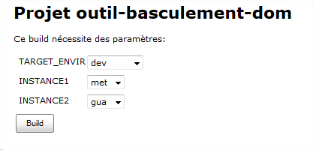

Cette tâche fait appel à des tâches unitaires Jenkins, nommées admin-*xyz*.

Chaque tâche Jenkins fait appel à une ou plusieurs tâches ant du fichier gfi-deploy/build.xml

#### outil-basculement-dom

Description : Active la métropole et un DOM ou deux DOM sur un environnement donné.

Remarque : par défaut, toutes les instances sont démarrées pour les environnements de production, pré-production, pre-qual, recette, et seules deux instances sont actives simultanément pour les environnements de développement, qualification, QPM, formation et MCO.

outil-basculement-dom appelle les tâches suivantes, en transmettant ses paramètres d’entrée à chaque tâche :

1. admin-surveillance-stop
2. admin-jonas-stop (admin-stop-jonas à renommer)
3. admin-bdd-activer
4. admin-arcgis-activer-mapservices
5. admin-ws-activer-instance
6. admin-jonas-start (admin-start-jonas à renommer)
7. admin-surveillance-start

Paramètres :

|  |  |  |  |
| --- | --- | --- | --- |
| Nom | Type | Valeurs possibles | Description |
| TARGET\_ENVIR | Liste | dev  pre-qual  qual  mco  qpm  recette  form | Environnement cible. |
| INSTANCE1 | Liste | met  gua  guy  mar  reu | Première instance à activer. Cette instance est déployée sur l’arcgis de métropole. |
| INSTANCE2 | Liste | gua  guy  mar  reu | Deuxième instance à activer. Cette instance est déployée sur l’arcgis dédié aux DOM (arcgis d’impression si l’environnement ne dispose pas d’arcgis dédié DOM) |

#### admin-surveillance-stop

Description : Arrêt de la surveillance (surveillanceWAS.ksh, surveillanceAGS.ksh, surveillanceIMP.ksh, surveillanceASD.ksh, surveillanceBDD.ksh) sur tous les serveurs d’un même environnement.

Paramètres :

|  |  |  |  |
| --- | --- | --- | --- |
| Nom | Type | Valeurs possibles | Description |
| TARGET\_ENVIR | Liste | dev  pre-qual  qual  mco  qpm  recette  form | Environnement cible |

#### admin-surveillance-start

Description : Démarrage de la surveillance (surveillanceWAS.ksh, surveillanceAGS.ksh, surveillanceIMP.ksh, surveillanceASD.ksh, surveillanceBDD.ksh) sur tous les serveurs d’un même environnement. Seules les instances démarrées (métropole ou DOM) sont surveillées.

Paramètres :

|  |  |  |  |
| --- | --- | --- | --- |
| Nom | Type | Valeurs possibles | Description |
| TARGET\_ENVIR | Liste | dev  pre-qual  qual  mco  qpm  recette  form | Environnement cible. |
| INSTANCE1 | Liste | met  gua  guy  mar  reu | Première instance à activer. Cette instance est déployée sur l’arcgis de métropole. |
| INSTANCE2 | Liste | gua  guy  mar  reu | Deuxième instance à activer. Cette instance est déployée sur l’arcgis dédié aux DOM (arcgis d’impression si l’environnement ne dispose pas d’arcgis dédié DOM) |

#### admin-jonas-stop

Description : Arrêt de Jonas sur un environnement donné.

Paramètres :

|  |  |  |  |
| --- | --- | --- | --- |
| Nom | Type | Valeurs possibles | Description |
| TARGET\_ENVIR | Liste | dev  pre-qual  qual  mco  qpm  recette  form | Environnement cible. |

#### admin-jonas-start

Description : Démarrage de Jonas sur un environnement donné.

Paramètres :

|  |  |  |  |
| --- | --- | --- | --- |
| Nom | Type | Valeurs possibles | Description |
| TARGET\_ENVIR | Liste | dev  pre-qual  qual  mco  qpm  recette  form | Environnement cible. |

#### admin-arcgis-activer-mapservices

Description : Suppression de tous les map services (sauf toolbox et GeometryServer) sur un environnement donné, et création des map services des instances sélectionnées.

Paramètres :

|  |  |  |  |
| --- | --- | --- | --- |
| Nom | Type | Valeurs possibles | Description |
| TARGET\_ENVIR | Liste | dev  pre-qual  qual  mco  qpm  recette  form | Environnement cible. |
| INSTANCE1 | Liste | met  gua  guy  mar  reu | Première instance à activer. Cette instance est déployée sur l’arcgis de métropole. |
| INSTANCE2 | Liste | gua  guy  mar  reu | Deuxième instance à activer. Cette instance est déployée sur l’arcgis dédié aux DOM (arcgis d’impression si l’environnement ne dispose pas d’arcgis dédié DOM) |

#### admin-bdd-activer

Description : Arrête toutes les bases de données DOM sur un environnement donné et active les bases de données sélectionnées. La base de données métropole est activée systématiquement.

Paramètres :

|  |  |  |  |
| --- | --- | --- | --- |
| Nom | Type | Valeurs possibles | Description |
| TARGET\_ENVIR | Liste | dev  pre-qual  qual  mco  qpm  recette  form | Environnement cible. |
| INSTANCE1 | Liste | met  gua  guy  mar  reu | Première instance à activer. Cette instance est déployée sur l’arcgis de métropole. |
| INSTANCE2 | Liste | gua  guy  mar  reu | Deuxième instance à activer. Cette instance est déployée sur l’arcgis dédié aux DOM (arcgis d’impression si l’environnement ne dispose pas d’arcgis dédié DOM) |

#### admin-ws-activer-instance

Description : Appel avec l’utilisateur jonas sur le serveur WS le script de reconfiguration reconfiguration.ksh avec le paramètre INSTANCE1.

Paramètres :

|  |  |  |  |
| --- | --- | --- | --- |
| Nom | Type | Valeurs possibles | Description |
| TARGET\_ENVIR | Liste | dev  pre-qual  qual  mco  qpm  recette  form | Environnement cible. |
| INSTANCE1 | Liste | met  gua  guy  mar  reu | Première instance à activer. Cette instance est déployée sur l’arcgis de métropole. |

## Outil de reconfiguration

Le script de reconfiguration $EXPL/bin/reconfiguration.ksh modifie la configuration de WSSRV et de WSCLI.

La commande d’exécution du script est la suivante :

$EXPL/bin/reconfiguration.ksh [-i <instance>] [ --gassi on|off ]

Les actions réalisées par le script sont les suivantes (cf fonctionnement du script $WSSRV/deploiement/deploiement.ksh) :

* Si le paramètre -i <instance> est présent, le contenu de $WSSRV/config/<envir> est copié dans $WSSRV/RestFmkSrvDeploy, où <envir> est l’environnement courant.
* Si le paramètre <instance> est présent et égale à « gua », « guy », « mar » ou « reu », le fichier $WSSRV/RestFmkSrvDeploy/WEB-INF/applications/client<instance>/configuration.xml est modifié pour remplacer les références au serveur ArcGIS DOM par le serveur ArcGIS métropole :

|  |  |
| --- | --- |
| **Environnement** | **Valeurs à positionner dans configuration.xml** |
| dev | <var name="AgsHosts" value="dvedvn62.rouen.francetelecom.fr:8399"/>  <var name="AgsDomain" value="dvedvn62" /> |
| pre-qual | <var name="AgsHosts" value="dvedvo46.rouen.francetelecom.fr:8399"/>  <var name="AgsDomain" value="dvedvo46" /> |
| qual | <var name="AgsHosts" value="dvedvo49.rouen.francetelecom.fr:8399"/>  <var name="AgsDomain" value="dvedvo49" /> |
| mco | <var name="AgsHosts" value="dvdsi945.rouen.francetelecom.fr:8399"/>  <var name="AgsDomain" value="dvdsi945" /> |
| qpm | <var name="AgsHosts" value="dvedvm48.rouen.francetelecom.fr:8399"/>  <var name="AgsDomain" value="dvedvm48" /> |
| recette | <var name="AgsHosts" value="dvedvp76.rouen.francetelecom.fr:8399"/>  <var name="AgsDomain" value="dvedvp76" /> |
| form | <var name="AgsHosts" value="dvdsi452.rouen.francetelecom.fr:8399"/>  <var name="AgsDomain" value="dvdsi452" /> |

* Si le paramètre <instance> est « met », le fichier $WSSRV/RestFmkSrvDeploy/WEB-INF/applications/clientorion/configuration.xml n’est pas modifié.
* Si le paramètre --gassi est présent avec la valeur off, toutes les références à l’adresse du Reverse Proxy Gassi (Accès par le reverse proxy gassi) sont remplacées par l’adresse du serveur WS ou du répartiteur de charge (Accès direct) dans les fichiers situés sous $WSSRV/RestFmkSrvDeploy/WEB-INF et sous $WSCLI/geofibre/FTchanges :

|  |  |  |
| --- | --- | --- |
| **Environnement** | **Accès par le reverse proxy gassi** | **Accès direct** |
| pre-qual | rpg25-gfi-01dev-geofibreprequa.si.francetelecom.fr | dvedvo45.rouen.francetelecom.fr |
| qual | rpg25-gfi-01dev-geofibre.si.francetelecom.fr | dvedvo48.rouen.francetelecom.fr |
| mco | rpg25-gfi-01dev-geofibremco.si.francetelecom.fr | dvdsi895.rouen.francetelecom.fr |
| qpm | rpg25-gfi-01dev-geofibreqpm.si.francetelecom.fr | dvedvn65.rouen.francetelecom.fr |
| pre-prod | rpg25-gfi-01dev-geofibrepprod.si.francetelecom.fr | gfi-pp-ws.reseau.francetelecom.fr |

* Sinon, si le paramètre --gassi est absent ou présent avec la valeur on, toutes les références à l’adresse du serveur WS ou du répartiteur de charge (Accès direct) sont remplacées par l’adresse du Reverse Proxy Gassi (Accès par le reverse proxy gassi) dans les fichiers situés sous $WSSRV/RestFmkSrvDeploy/WEB-INF et sous $WSCLI/geofibre/FTchanges.
* Le répertoire $WSSRV/RestFmkSrvDeploy est zippé pour constituer le war RestFmkSrvDeploy.war. Le war RestFmkSrvDeploy.war est copié dans $GFIHOME/current/jonas515/00/deploy
* Le répertoire $WSCLI/geofibre est zippé pour constituer le war geofibre.war. Le war geofibre.war est copié dans $GFIHOME/current/jonas515/00/deploy

## Outil de gestion des mapservices

L’outil de gestion des mapservices est utilisé à la fois en production pour faire un déploiement des mapservices de type « cible » et sur les environnements hors-prod pour le déploiement des mapservices, mais également pour la bascule entre les différents environnements DOM.

Le déploiement des mapservices relatifs à un DOM passe intégralement par l’exécution du shell ksh **$EXPL/bin/agsservice.ksh**, lui-même dépendant de la librairie de fonctions ksh **$EXPL/lib/admagslib.ksh**.

### Script agssservice.ksh

L’usage de la commande est comme suit :

Usage :

$0 [OPTIONS] COMMANDE

COMMANDE :

start|stop|displaycfg serviceName|regionName|all

status serviceName|regionName |all [expectedStatus]

exportcfg serviceName|regionName |all pathExport

delete serviceName|regionName

create [serviceName configFile|regionName|all]

clearcache

avec :

expectedStatus = started, paused, stopped, starting, stopping, deleted

OPTIONS :

-u <utilisateur console arcgis>

-p <mot de passe console arcgis>

Exemple : $0 -u admin -p admin status geofibre/previsualisation

Le shell de déploiement des mapservices **$EXPL/bin/agsservice.ksh** a six fonctions bien distinctes :

* **start|stop|displaycfg** : démarrage, arrêt et affichage du paramétrage d’un mapservice
* **status** : interrogation du status d’un mapservice avec gestion de cas d’erreur
* **exportcfg** : export de la configuration d’un mapservice dans un fichier
* **delete** : destruction d’un mapservice existant
* **create** : création d’un nouveau mapservice
* **clearcache** : nettoyage du cache rest

Ces fonctions sont disponibles dans les cas suivants :

|  |  |  |
| --- | --- | --- |
| **Commande** | **Paramètre obligatoire** | **Paramètre facultatif** |
| start | <serviceName>  <regionName>  toolbox  all | -u <utilisateur>  -p <mot de passe> |
| stop | <serviceName>  <regionName>  toolbox  all | -u <utilisateur>  -p <mot de passe> |
| displaycfg | <serviceName>  <regionName>  toolbox  all | -u <utilisateur>  -p <mot de passe> |
| status | <serviceName>  <regionName>  toolbox  all | -u <utilisateur>  -p <mot de passe> |
| exportcfg | <serviceName>  <regionName>  toolbox  all | -u <utilisateur>  -p <mot de passe> |
| delete | <serviceName>  <regionName> | -u <utilisateur>  -p <mot de passe> |
| create | <serviceName> <configFile>  <regionName>  toolbox  all | -u <utilisateur>  -p <mot de passe> |
| clearcache |  | -u <utilisateur>  -p <mot de passe> |

Quand la valeur du paramètre est « all », tous les mapservices installés sur l’AGS sont concernés, mais également le Geometry service et les Geoprocessing services suivants :

* Geometry
* toolbox/ExtractCsv
* toolbox/ExtractData

Les paramètres des mapservices peuvent avoir les valeurs suivantes :

|  |  |  |  |
| --- | --- | --- | --- |
| **Paramètre** | **Type** | **Valeurs possibles** | **Description *Exemple*** |
| <serviceName> | Chaîne | <regionName>/geofibre  <regionName>/geofibre\_casage  <regionName>/geofibre\_libre  <regionName>/geofibre\_prj  <regionName>/geofibre\_psd  <regionName>/geofibre\_travaux  <regionName>/long\_soe  <regionName>/short\_soe | Nom de tous les mapservices communs à toutes les régions |
| <regionName> | Chaîne | geofibre  guadeloupe  guyane  martinique  reunion | Nom des régions = nom des répertoires de mapservices AGS |
| <configFile> | Chemin complet fichier de configuration .MapServer |  | Uniquement dans le cadre du déploiement d’un mapservice seul, à la racine des services AGS, notammment le Geometry service |
| <utilisateur> | Nom d’utilisateur |  |  |
| <mot de passe> | Mot de passe |  |  |

## Outil de basculement en configuration sans gassi

Un outil de bascule permet de réaliser les tests sur l’application Geofibre sans passer systématiquement par le GASSI de Test sur les plateformes suivantes :

* PREQUAL
* QUAL
* MCO
* PRE-PRODUCTION
* QPM

Le basculement du mode avec gassi à un mode sans gassi et inversement s’effectue par modification de la configuration de WSCLI et WSSRV.

Ce basculement s’effectue par appel au script reconfiguration.ksh (cf [Outil de reconfiguration](#_Outil_de_reconfiguration.ksh)).

* Pour activer la configuration passant par le gassi :

$EXPL/bin/reconfiguration.ksh --gassi on

* Pour activer la configuration ne passant pas par le gassi :

$EXPL/bin/reconfiguration.ksh --gassi off

La page login.jsp permet d’accéder à l’application en passant les paramètres sm\_universalid et ftusercredentials dans l’URL d’accès à l’application (cf [Connexion via le gassi](#_Connexion_via_le)).

Exemple d’URL d’accès à la qualification sans passer par le Gassi de test :

http://dvedvo48.rouen.francetelecom.fr/geofibre/login.jsp?sm\_universalid=abcd1234&ftusercredentials=METROPOLE,GUYANE

## Performance

Les évolutions en termes de nombre d’utilisateurs (et par voie de conséquence de volumétrie sur la plateforme de production) et de modification d’architecture répercutées dans le DAT G1R6 sont portées par Orange. Aussi Capgemini s’engage uniquement sur le maintien des performances constatées pour la G1R5 dans un environnement et des conditions d’utilisation similaires. Les mesures sont réalisées depuis et dans l’infrastructure Orange de métropole. Les latences réseau induites par les postes utilisateurs dans les DOM ne seront pas mesurées par Capgemini et aucune adaptation de l’application n’est prévue pour s’en affranchir. Ceci pourrait avoir des effets significatifs sur le temps de connexion à l’application par exemple et des comportements différents pour les traitements temps réels comme le déplacement en masse d’immeubles. Capgemini sera force de proposition pour la tenue des performances.

## Sécurité

***Cette partie ne présente pas encore de description.***

## Supervision

### Scripts de surveillance

Chaque type de serveur a un script de surveillance qui lui est dédié :

* $EXPL/bin/surveillanceWAS.ksh sur les serveurs de présentation WAS
* $EXPL/bin/surveillanceAGS.ksh sur les serveurs ArcGIS AGS métropole
* $EXPL/bin/surveillanceASD.ksh sur les serveurs ArcGIS DOM
* $EXPL/bin/surveillanceBDD.ksh sur le serveur de base de données BDD
* $EXPL/bin/surveillanceIMP.ksh sur les serveurs d’impression IMP

Chaque script de surveillance utilise la librairie commune suivante :

* $EXPL/lib/supervision.ksh

#### Principes généraux

##### Fréquence

Entre chaque itération des scripts de surveillance, une temporisation non configurable de 5 min est appliquée.

##### Surveillance des URL

Au cours d’une itération de la surveillance, les URLs sont surveillées les unes après les autres afin de voir si la ressource est disponible.

#### surveillanceWAS.ksh

La commande de démarrage de la surveillance est la suivante :

$EXPL/bin/surveillanceWAS.ksh start [-i <liste des instances surveillées>]

Par défaut, la surveillance lancée sans paramètre optionnel surveille l’ensemble des services métropole et DOM.

Le paramètre optionnel -i <liste des instances surveillées> permet, sur les environnements hors-production où toutes les instances Geofibre ne sont pas démarrées, de ne surveiller que les instances en paramètre. Les valeurs possibles pour <liste des instances surveillées> sont met, gua, guy, mar, reu. Les valeurs de la liste sont séparées par des virgules. Exemple :

$EXPL/bin/surveillanceWAS.ksh start -i met,reu

La commande d’arrêt de la surveillance est la suivante :

$EXPL/bin/surveillanceWAS.ksh stop

Elle arrête l’ensemble de la surveillance (métropole et DOM).

Les vérifications de système de fichiers, de mémoire, de charge cpu sont faites quelque soit l’instance surveillée, de même que les url d’accès à l’application, au cadastre, à France Raster et au service d’impression.

Les URL des services surveillés spécifiquement en fonction de l’instance sont précisées ci-dessous :

|  |  |  |
| --- | --- | --- |
| Instances | Services surveillés | Flag |
| met | http://localhost/RestFmkSrvDeploy/orion/application/clientorion/arcgis/rest/services/geofibre/geofibre/MapServer  http://localhost/RestFmkSrvDeploy/orion/application/clientorion/arcgis/rest/services/geofibre/geofibre\_casage/MapServer  http://localhost/RestFmkSrvDeploy/orion/application/clientorion/arcgis/rest/services/geofibre/geofibre\_libre/MapServer  http://localhost/RestFmkSrvDeploy/orion/application/clientorion/arcgis/rest/services/geofibre/geofibre\_prj/MapServer  http://localhost/RestFmkSrvDeploy/orion/application/clientorion/arcgis/rest/services/geofibre/geofibre\_psd/MapServer  http://localhost/RestFmkSrvDeploy/orion/application/clientorion/arcgis/rest/services/geofibre/geofibre\_travaux/MapServer  http://localhost/RestFmkSrvDeploy/orion/application/clientorion/arcgis/rest/services/geofibre/long\_soe/MapServer  http://localhost/RestFmkSrvDeploy/orion/application/clientorion/arcgis/rest/services/geofibre/short\_soe/MapServer | ALM\_Mapservices.flg |
| gua | http://localhost/RestFmkSrvDeploy/orion/application/clientgua/arcgis/rest/services/guadeloupe/geofibre/MapServer  http://localhost/RestFmkSrvDeploy/orion/application/clientgua/arcgis/rest/services/guadeloupe/geofibre\_casage/MapServer  http://localhost/RestFmkSrvDeploy/orion/application/clientgua/arcgis/rest/services/guadeloupe/geofibre\_libre/MapServer  http://localhost/RestFmkSrvDeploy/orion/application/clientgua/arcgis/rest/services/guadeloupe/geofibre\_prj/MapServer  http://localhost/RestFmkSrvDeploy/orion/application/clientgua/arcgis/rest/services/guadeloupe/geofibre\_psd/MapServer  http://localhost/RestFmkSrvDeploy/orion/application/clientgua/arcgis/rest/services/guadeloupe/geofibre\_travaux/MapServer  http://localhost/RestFmkSrvDeploy/orion/application/clientgua/arcgis/rest/services/guadeloupe/long\_soe/MapServer  http://localhost/RestFmkSrvDeploy/orion/application/clientgua/arcgis/rest/services/guadeloupe/short\_soe/MapServer | ALM\_Mapservices\_gua.flg |
| guy | http://localhost/RestFmkSrvDeploy/orion/application/clientguy/arcgis/rest/services/guyane/geofibre/MapServer  http://localhost/RestFmkSrvDeploy/orion/application/clientguy/arcgis/rest/services/guyane/geofibre\_casage/MapServer  http://localhost/RestFmkSrvDeploy/orion/application/clientguy/arcgis/rest/services/guyane/geofibre\_libre/MapServer  http://localhost/RestFmkSrvDeploy/orion/application/clientguy/arcgis/rest/services/guyane/geofibre\_prj/MapServer  http://localhost/RestFmkSrvDeploy/orion/application/clientguy/arcgis/rest/services/guyane/geofibre\_psd/MapServer  http://localhost/RestFmkSrvDeploy/orion/application/clientguy/arcgis/rest/services/guyane/geofibre\_travaux/MapServer  http://localhost/RestFmkSrvDeploy/orion/application/clientguy/arcgis/rest/services/guyane/long\_soe/MapServer  http://localhost/RestFmkSrvDeploy/orion/application/clientguy/arcgis/rest/services/guyane/short\_soe/MapServer | ALM\_Mapservices\_guy.flg |
| mar | http://localhost/RestFmkSrvDeploy/orion/application/clientmar/arcgis/rest/services/martinique/geofibre/MapServer  http://localhost/RestFmkSrvDeploy/orion/application/clientmar/arcgis/rest/services/martinique/geofibre\_casage/MapServer  http://localhost/RestFmkSrvDeploy/orion/application/clientmar/arcgis/rest/services/martinique/geofibre\_libre/MapServer  http://localhost/RestFmkSrvDeploy/orion/application/clientmar/arcgis/rest/services/martinique/geofibre\_prj/MapServer  http://localhost/RestFmkSrvDeploy/orion/application/clientmar/arcgis/rest/services/martinique/geofibre\_psd/MapServer  http://localhost/RestFmkSrvDeploy/orion/application/clientmar/arcgis/rest/services/martinique/geofibre\_travaux/MapServer  http://localhost/RestFmkSrvDeploy/orion/application/clientmar/arcgis/rest/services/martinique/long\_soe/MapServer  http://localhost/RestFmkSrvDeploy/orion/application/clientmar/arcgis/rest/services/martinique/short\_soe/MapServer | ALM\_Mapservices\_mar.flg |
| reu | http://localhost/RestFmkSrvDeploy/orion/application/clientreu/arcgis/rest/services/reunion/geofibre/MapServer  http://localhost/RestFmkSrvDeploy/orion/application/clientreu/arcgis/rest/services/reunion/geofibre\_casage/MapServer  http://localhost/RestFmkSrvDeploy/orion/application/clientreu/arcgis/rest/services/reunion/geofibre\_libre/MapServer  http://localhost/RestFmkSrvDeploy/orion/application/clientreu/arcgis/rest/services/reunion/geofibre\_prj/MapServer  http://localhost/RestFmkSrvDeploy/orion/application/clientreu/arcgis/rest/services/reunion/geofibre\_psd/MapServer  http://localhost/RestFmkSrvDeploy/orion/application/clientreu/arcgis/rest/services/reunion/geofibre\_travaux/MapServer  http://localhost/RestFmkSrvDeploy/orion/application/clientreu/arcgis/rest/services/reunion/long\_soe/MapServer  http://localhost/RestFmkSrvDeploy/orion/application/clientreu/arcgis/rest/services/reunion/short\_soe/MapServer | ALM\_Mapservices\_reu.flg |

#### surveillanceAGS.ksh

***Cette partie ne présente pas encore de description.(aucun impact en G1R6)***

#### surveillanceASD.ksh

La commande de démarrage de la surveillance est la suivante :

$EXPL/bin/surveillanceASD.ksh start [-i <liste des instances surveillées> -d]

Par défaut, la surveillance lancée sans paramètre optionnel surveille l’ensemble des services DOM.

Le paramètre optionnel -d permet, sur les environnements hors-production où les surveillances ArcGIS Server DOM et IMPression peuvent être démarrées sur le même serveur, de désactiver la surveillance des systèmes de fichiers, de la mémoire et de la charge CPU. La surveillance des systèmes de fichiers, de la mémoire et de la charge CPU est alors assurée par le script de surveillance IMPression.

Le paramètre optionnel -i <liste des instances surveillées> permet, sur les environnements hors-production où toutes les instances Geofibre ne sont pas démarrées, de ne surveiller que les instances en paramètre. Les valeurs possibles pour <liste des instances surveillées> sont gua, guy, mar, reu. Les valeurs de la liste sont séparées par des virgules. Exemples :

$EXPL/bin/surveillanceASD.ksh start -i gua,reu

$EXPL/bin/surveillanceASD.ksh start -i reu -d

$EXPL/bin/surveillanceASD.ksh start -d

La commande d’arrêt de la surveillance est la suivante :

$EXPL/bin/surveillanceASD.ksh stop

Elle arrête l’ensemble de la surveillance des DOM.

Les URL des services surveillés sont précisées ci-dessous :

|  |  |  |
| --- | --- | --- |
| Instances | Services surveillés | Flag |
| Toutes | http://localhost:8399/arcgis/rest/services/ | ALM\_Api\_rest.flg |
| Toutes | http://localhost:8399/arcgis/services/toolbox/ExtractCsv/GPServer?wsdl  http://localhost:8399/arcgis/services/toolbox/ExtractData/GPServer?wsdl | ALM\_Toolboxes.flg |
| gua | http://localhost:8399/arcgis/rest/services/guadeloupe/geofibre/MapServer/  http://localhost:8399/arcgis/rest/services/guadeloupe/geofibre\_casage/MapServer/  http://localhost:8399/arcgis/rest/services/guadeloupe/geofibre\_libre/MapServer/  http://localhost:8399/arcgis/rest/services/guadeloupe/geofibre\_prj/MapServer/  http://localhost:8399/arcgis/rest/services/guadeloupe/geofibre\_psd/MapServer/  http://localhost:8399/arcgis/rest/services/guadeloupe/geofibre\_travaux/MapServer/  http://localhost:8399/arcgis/rest/services/guadeloupe/long\_soe/MapServer/  http://localhost:8399/arcgis/rest/services/guadeloupe/short\_soe/MapServer/ | ALM\_Mapservices\_gua.flg |
| guy | http://localhost:8399/arcgis/rest/services/guyane/geofibre/MapServer/  http://localhost:8399/arcgis/rest/services/guyane/geofibre\_casage/MapServer/  http://localhost:8399/arcgis/rest/services/guyane/geofibre\_libre/MapServer/  http://localhost:8399/arcgis/rest/services/guyane/geofibre\_prj/MapServer/  http://localhost:8399/arcgis/rest/services/guyane/geofibre\_psd/MapServer/  http://localhost:8399/arcgis/rest/services/guyane/geofibre\_travaux/MapServer/  http://localhost:8399/arcgis/rest/services/guyane/long\_soe/MapServer/  http://localhost:8399/arcgis/rest/services/guyane/short\_soe/MapServer/ | ALM\_Mapservices\_guy.flg |
| mar | http://localhost:8399/arcgis/rest/services/martinique/geofibre/MapServer/  http://localhost:8399/arcgis/rest/services/martinique/geofibre\_casage/MapServer/  http://localhost:8399/arcgis/rest/services/martinique/geofibre\_libre/MapServer/  http://localhost:8399/arcgis/rest/services/martinique/geofibre\_prj/MapServer/  http://localhost:8399/arcgis/rest/services/martinique/geofibre\_psd/MapServer/  http://localhost:8399/arcgis/rest/services/martinique/geofibre\_travaux/MapServer/  http://localhost:8399/arcgis/rest/services/martinique/long\_soe/MapServer/  http://localhost:8399/arcgis/rest/services/martinique/short\_soe/MapServer/ | ALM\_Mapservices\_mar.flg |
| reu | http://localhost:8399/arcgis/rest/services/reunion/geofibre/MapServer/  http://localhost:8399/arcgis/rest/services/reunion/geofibre\_casage/MapServer/  http://localhost:8399/arcgis/rest/services/reunion/geofibre\_libre/MapServer/  http://localhost:8399/arcgis/rest/services/reunion/geofibre\_prj/MapServer/  http://localhost:8399/arcgis/rest/services/reunion/geofibre\_psd/MapServer/  http://localhost:8399/arcgis/rest/services/reunion/geofibre\_travaux/MapServer/  http://localhost:8399/arcgis/rest/services/reunion/long\_soe/MapServer/  http://localhost:8399/arcgis/rest/services/reunion/short\_soe/MapServer/ | ALM\_Mapservices\_reu.flg |

#### surveillanceIMP.ksh

***Cette partie ne présente pas encore de description (aucun impact en G1R6).***

#### surveillanceBDD.ksh

La commande de démarrage de la surveillance est la suivante :

$EXPL/bin/surveillanceBDD.ksh start [-i <liste des instances surveillées>]

Par défaut, la surveillance lancée sans paramètre optionnel surveille l’ensemble des bases de données métropole et DOM.

Le paramètre optionnel -i <liste des instances surveillées> permet, sur les environnements hors-production où toutes les instances Geofibre ne sont pas démarrées, de ne surveiller que les instances en paramètre. Les valeurs possibles pour <liste des instances surveillées> sont met, gua, guy, mar, reu. Les valeurs de la liste sont séparées par des virgules. Exemple :

$EXPL/bin/surveillanceBDD.ksh start -i met,reu

La commande d’arrêt de la surveillance est la suivante :

$EXPL/bin/surveillanceBDD.ksh stop

Elle arrête l’ensemble de la surveillance (métropole et DOM).

Les vérifications de système de fichiers, de mémoire, de charge cpu sont faites quelque soit l’instance surveillée.

Les vérifications spécifiques à l’instance surveillée sont précisées ci-dessous :

|  |  |  |
| --- | --- | --- |
| Instances | Vérification | Flag |
| met | Nombre de connexion à la base de données métropole <= 555 | ALM\_Nb\_cnx\_bdd.flg |
| met | Accès à la BDD métropole | ALM\_Psql\_ko.flg |
| met | Service SDE métropole démarré | ALM\_Sde\_ko.flg |
| met | Vérification de la réception du flux Ipon Cable | (pas de flag) |
| met | Vérification de la réception du flux Ipon Point Technique | (pas de flag) |
| gua | Nombre de connexion à la base de données Guadeloupe <= 100 | ALM\_Nb\_cnx\_bdd\_gua.flg |
| gua | Accès à la BDD Guadeloupe | ALM\_Psql\_ko\_gua.flg |
| gua | Service SDE Guadeloupe démarré | ALM\_Sde\_ko\_gua.flg |
| gua | Vérification de la réception du flux Ipon Cable | (pas de flag) |
| gua | Vérification de la réception du flux Ipon Point Technique | (pas de flag) |
| guy | Nombre de connexion à la base de données Guyane <= 100 | ALM\_Nb\_cnx\_bdd\_guy.flg |
| guy | Accès à la BDD Guyane | ALM\_Psql\_ko\_guy.flg |
| guy | Service SDE Guyane démarré | ALM\_Sde\_ko\_guy.flg |
| guy | Vérification de la réception du flux Ipon Cable | (pas de flag) |
| guy | Vérification de la réception du flux Ipon Point Technique | (pas de flag) |
| mar | Nombre de connexion à la base de données Martinique <= 100 | ALM\_Nb\_cnx\_bdd\_mar.flg |
| mar | Accès à la BDD Martinique | ALM\_Psql\_ko\_mar.flg |
| mar | Service SDE Martinique démarré | ALM\_Sde\_ko\_mar.flg |
| mar | Vérification de la réception du flux Ipon Cable | (pas de flag) |
| mar | Vérification de la réception du flux Ipon Point Technique | (pas de flag) |
| reu | Nombre de connexion à la base de données Réunion <= 100 | ALM\_Nb\_cnx\_bdd\_reu.flg |
| reu | Accès à la BDD Réunion | ALM\_Psql\_ko\_reu.flg |
| reu | Service SDE Réunion démarré | ALM\_Sde\_ko\_reu.flg |
| reu | Vérification de la réception du flux Ipon Cable | (pas de flag) |
| reu | Vérification de la réception du flux Ipon Point Technique | (pas de flag) |

#### supervision.ksh (librairie commune aux scripts de surveillance)

La fonction getMailingList () détermine le nom du serveur BDD (db\_hostname) correspondant au serveur sur lequel s’exécute le script :

|  |  |  |
| --- | --- | --- |
| * **Serveur** | * **ENVIR** | * **db\_hostname** |
| dvedvn67 | dvedvn62 | dvedvo40 | dvgfias01 | DEV | dvedvo40.rouen.francetelecom.fr |
| dvedvo45 | dvedvo46 | dvedvo47 | dvgfias02 | dvgfias07 | PRE-QUAL | dvedvo47.rouen.francetelecom.fr |
| dvedvo48 | dvedvo49 | dvedvo50 | dvgfias03 | QUAL | dvedvo50.rouen.francetelecom.fr |
| dvedvn65 | dvedvm48 | dvedvg37 | ingfias01 | QPM | dvedvg37.rouen.francetelecom.fr |
| dvedvp75 | dvedvp76 | dvedvf29 | ingfias02 | dvedvg44 | REC | dvedvf29.rouen.francetelecom.fr |
| dvdsi451 | dvdsi452 | dvdsi453 | dvdsif20 | tcgfias04 | FORM | dvdsi453.rouen.francetelecom.fr |
| dvdsi895 | dvdsi945 | dvdsi896 | dvgfias05 | MCO | dvdsi896.rouen.francetelecom.fr |
| uagfiws? |uagfias? |uagfidb? | uagfipr? | uagfiasd? | PRE-PROD | uagfidb1.nanterre.francetelecom.fr |
| opgfiws? |opgfias? |opgfidb? | opgfipr? | opgfiasd? | PROD | opgfidb2.nanterre.francetelecom.fr |

La fonction reset\_flags() permet de supprimer les flags d’alarme résiduels dans le cas d’un redémarrage de la surveillance sur des instances de dom différentes de la précédente session.

### Enrichissement des logs

Le but de l’évolution effectuée au niveau des logs en G1R6 est d’enregistrer plus d’informations dans les logs Jonas lors de l’appel aux services Java : le cuid (code alliance) de l’utilisateur à l’origine de l’appel ainsi que les autres paramètres de la requête.

Pour ce faire, plusieurs points sont à réaliser à divers niveaux de l’application :

* La plupart des services côté Java ont déjà dans leurs paramètres REST le code alliance de l’utilisateur, mais le nom du paramètre n’est pas uniformisé : code\_alliance, session, auteur…

Plutôt que de procéder à une harmonisation plus coûteuse et potentiellement source de bugs, il faut gérer les différents nommages possibles lors du log :

|  |  |
| --- | --- |
| **Nom du paramètre** | **Handlers** |
| session | importShapeHandler  ImportGCNonFTHandler |
| auteur | RecalageSitesHandler  ImportPointHandler  ImportAppuiHandler  ExportImmeubleHandler |
| codealliance | GestionDroitsHandler  GestionConnexionHandler  AbstractExtractHandler |
| codealiance | DeleteContext  DownloadContexte  UploadContexte |
| code\_alliance | PDFSynoptiqueHandler  FileDownloadServlet  KeepAliveForPrint |

* Le premier travail est d’ajouter côté Flex le paramètre code\_alliance dans les appels des quelques services qui ne l’ont pas encore :

|  |  |
| --- | --- |
| **Appels à modifier côté Flex** | **Handler côté Java** |
| CacheService.recupereValeur  CacheService.requeteBDD  RepImmeublesView.verifPFAssocie  MiscUtils.loadRequest  QueryService.executeRequest | GeofibreRequete |
| GestionPointFonctionnelView.enregistrer | TraitementPointsFonctionnelsHandler |
| ZoneGestionService.getNumSequence | TraitementSchemaDirecteurHandler |
| GestionSiteSupportView.recuperationNumSequence  GestionSiteSupportView.recuperationNumSequencePotelet  SiteSupportService.recupNumOrdreSiteFTTH | TraitementSiteSupportHandler |
| AlertesService.getAlertes | GestionAlertesServlet |

* Il faut ensuite ajouter un nouveau **filter** sur la webapp dans le fichier web.xml (voir le filtre d’encodage des caractères pour un exemple d’implémentation). Son but est de logger chaque appel reçu sur la webapp avec le code\_alliance et les divers autres paramètres de la requête, pour faciliter les analyses en cas de problèmes. Grâce à ce filtre, le traitement sera automatiquement fait pour tous les appels sans provoquer d’impact dans le code des différents services. On tronque si besoin la taille de la requête dans le log à 1024 caractères.

Format du log : **Instance : <zone géographique>, utilisateur**: **<cuid>, url : <requête http>, parametres : <paramètres de la requête séparés par des ;>**

Fichier : **restfmksrvdeploy.log**

* On modifie également le log de démarrage des traitements pour ajouter l’utilisateur à l’origine de la demande.

Format du log : **Debut du traitement <id\_traitement> pour l’utilisateur <cuid>**

Fichier : **traitementsdiff.log**

* Du côté des SOE, les appels sont déjà enregistrés dans la table **adm\_log\_soe**, avec l’identifiant de l’utilisateur dans la colonne **uid**. Cette colonne est néanmoins renseignée avec une chaîne vide dans le cas des impressions, il faut donc :
  + Côté Flex, ajouter le code alliance dans les paramètres envoyés au SOE d’impression (PrintService.preparePrintParams)
  + Côté Java, récupérer cette valeur et l’utiliser lors de l’ajout en base (SOEMxdPrinter)

### Module de statistiques

Le module de statistiques com.esrifrance.orion.handlers.loadbalancer.StatistiqueTools permet d’avoir des statistiques sur le nombre de tentatives de connexions en échec (nbre\_tentative) et le nombre de connexions en échec au bout du nombre maximum de tentatives (nbre\_echec) entre les serveurs WS et les serveurs AGS.

Ces statistiques sont stockées dans la table adm\_retentative\_cnx et consolidées par jour et par nom de serveur.

A chaque fois qu’un échec de connexion est comptabilisé dans la table adm\_retentative\_cnx, la requête HTTP en échec est tracée dans $APPLOG/restfmksrvdeploy.log par le module de statistiques.

Le format du log de niveau INFO est le suivant :

<etatStat> - REQUETE : <requete en echec>

<exception>

Où <etatStat> prend les valeurs RETENTATIVE pour une incrémentation de nbre\_tentative ou ECHEC pour une incrémentation de nbre\_echec dans adm\_retentative\_cnx.

Où <exception> est indiqué uniquement si l’erreur est provoquée par une exception.

C’est la fonction requeteMajBDD qui prend en charge le log de la requête en échec.

Les paramètres de requeteMajBDD sont les suivants :

* EtatStat etat
* String requete
* Exception exception

L’appel au module de statistique est réalisé dans les méthodes suivantes de la classe com.esrifrance.orion.handlers.loadbalancer.AGSFailOverRetryHandler :

* treatCACHE
* treatOUTPUT
* treatREST
* treatSOAP
* treatWFS
* treatWMS

Ces méthodes ne tracent plus les exceptions (logs commençant par « treat ») pour ne pas faire doublon avec le module de statistiques.

## Installation

Le mécanisme général d’installation est décrit dans le document .

### Produits Logiciels

#### AGSEXPL

Le PL AGSEXPL est installé sur les serveurs ArcGIS dédiés à la métropole, dédiés aux DOM et dédiés aux impressions.

##### Génération du PL

Le PL AGSEXPL inclut le contenu du répertoire source suivant, utile aux serveurs ArcGIS d’impression (assembly-dist.xml) :

* supervisionImp

La configuration des map services dédiés aux DOM est contenue dans gfi-expl\gfi-expl-sources\src\main\AGS\confServAsd et générée en fonction de l’environnement (gfi-expl\gfi-expl-sources\src\antrun\build.xml et gfi-expl\gfi-expl-sources\src\main\filters). Les map services sont décrits au chapitre [MAPSERVICES](#_MAPSERVICES).

Les fichiers serveur\Server.dat et services sont stockés dans les répertoires suivants :

* gfi-expl\gfi-expl-sources\src\main\confServAgs\etc\AGS\
* gfi-expl\gfi-expl-sources\src\main\confServAgs\etc\ASD\
* gfi-expl\gfi-expl-sources\src\main\confServAgs\etc\IMP\

Lors du déploiement du package, les fichiers serveur\Server.dat et services sont déposés sous :

* $EXPL/etc/AGS
* $EXPL/etc/ASD
* $EXPL/etc/IMP

Il existe un fichier de connexion SDE par base de données. Ces fichiers sont disponibles sous gfi-expl\gfi-expl-sources\src\main\AGS\confArcgis\etc et installés sous $EXPL/etc. Les fichiers SDE sont nommés <envir>\_<zone>.sde où :

<envir> prend les valeurs suivantes :

* dev
* prequal
* qual
* qpm
* recette
* form
* mco
* preprod
* prod

<zone> prend les valeurs suivantes :

* met
* gua
* guy
* mar
* reu

##### initenv.ksh

La librairie $EXPL/lib/initenv.ksh permet de déterminer l’environnement d’exécution du script faisant appel à la librairie. La librairie positionne la variable d’environnement ENVIR en fonction du nom du serveur :

|  |  |
| --- | --- |
| **Serveur** | **ENVIR** |
| dvedvn62 | dvgfias01 | dev |
| dvedvo46 | dvgfias02 | dvgfias07 | prequal |
| dvedvo49 | dvgfias03 | qual |
| dvedvm48 | ingfias01 | qpm |
| dvedvp76 | ingfias02 | recette |
| dvdsi452 | tcgfias04 | form |
| dvdsi945 | dvgfias05 | mco |
| uagfias? | uagfiasd? | uagfipr? | preprod |
| opgfias? | opgfiasd? | opgfipr? | prod |

La librairie contient également la définition des fonctions de log suivantes :

* echo\_erreur()
* echo\_info()
* echo\_trace()

##### enregGeoDB.ksh

La commande d’enregistrement de la géodatabase est la suivante :

$EXPL/bin/enregGeoDB.ksh <zone>

Le paramètre <zone> permet de déterminer le fichier de connexion SDE à utiliser pour se connecter à la base de données. Il peut prendre les valeurs suivantes :

* met
* gua
* guy
* mar
* reu

La variable d’environnement ENVIR est positionnée par appel à la librairie $EXPL/lib/initenv.ksh :

. $EXPL/lib/initenv.ksh

Le fichier SDE utilisé en paramètre du script python enregGeoDB.py est obtenu par concaténation de $ENVIR et du paramètre <zone> :

${EXPL}/etc/${ENVIR}\_<zone>.sde

##### majDomaines.ksh

La commande de mise à jour des domaines est la suivante :

$EXPL/bin/majDomaines.ksh <zone>

Le paramètre <zone> permet de déterminer le fichier de connexion SDE à utiliser pour se connecter à la base de données. Il peut prendre les valeurs suivantes :

* met
* gua
* guy
* mar
* reu

La variable d’environnement ENVIR est positionnée par appel à la librairie $EXPL/lib/initenv.ksh :

. $EXPL/lib/initenv.ksh

Le fichier SDE utilisé en paramètre du script python majDomaines.py est obtenu par concaténation de $ENVIR et du paramètre <zone> :

${EXPL}/etc/${ENVIR}\_\_<zone>.sde

##### majValeursDefaut.ksh

La commande de mise à jour des valeurs par défaut est la suivante :

$EXPL/bin/majValeursDefaut.ksh <zone>

Le paramètre <zone> permet de déterminer le fichier de connexion SDE à utiliser pour se connecter à la base de données. Il peut prendre les valeurs suivantes :

* met
* gua
* guy
* mar
* reu

La variable d’environnement ENVIR est positionnée par appel à la librairie $EXPL/lib/initenv.ksh :

. $EXPL/lib/initenv.ksh

Le fichier SDE utilisé en paramètre du script python majValeursDefaut.py est obtenu par concaténation de $ENVIR et du paramètre <zone> :

${EXPL}/etc/${ENVIR}\_\_<zone>.sde

##### deploiement.ksh

La commande de déploiement est la suivante :

$EXPL/deploiement/deploiement.ksh [-g] [-z {liste de zones}]

Le paramètre optionnel -g indique, s’il est présent, que les actions suivantes doivent être effectuées :

* enregistrement de la géodatabase
* mise à jour des domaines
* mise à jour des valeurs par défaut

Paramètre -z : indique, s’il est présent, d’installer les instances listées en paramètre. S’il n’est pas présent, toutes les instances sont installées. Les différentes valeurs possibles, séparées par une virgule, sont :

* met
* gua
* guy
* mar
* reu

Le script deploiement.ksh des PL AGSEXPL, WSEXPL et BDDEXPL détermine le type de plateforme d'installation (TYPE\_SERVEUR) et si le serveur est utilisé pour les DOM (ZONE\_DOM) en fonction du nom du serveur (NOM\_MACHINE) sur lequel il s’execute.

Les valeurs assignées à TYPE\_SERVEUR et ZONE\_DOM en fonction de NOM\_MACHINE sont données ci-dessous :

|  |  |  |
| --- | --- | --- |
| NOM\_MACHINE | TYPE\_SERVEUR | ZONE\_DOM |
| dvedvn67 | dvedvo45 | dvedvo48 | dvedvn65 | dvedvp75 | dvdsi451 | dvdsi895 | uagfiws? | opgfiws? | WS | false |
| dvedvn62 | dvedvo46 | dvedvo49 | dvedvm48 | dvedvp76 | dvdsi452 | dvdsif20 | dvdsi945 | uagfias? | opgfias? | AGS | false |
| dvgfias07 | uagfiasd? | opgfiasd? | ASD | true |
| dvgfias01 | dvgfias03 | ingfias01 | ingfias02 | tcgfias04 | dvgfias05 | IMP | true |
| dvgfias02 | uagfipr? | opgfipr? | IMP | false |
| dvedvo40 | dvedvo47 | dvedvo50 | dvedvg37 | dvedvf29 | dvdsi453 | dvdsi896 | uagfidb? | opgfidb? | gfi-db? | BDD | false |

Les actions suivantes sont réalisées en fonctions du TYPE\_SERVEUR :

**Si** TYPE\_SERVEUR = ASD **ou** IMP **et** **Si** ZONE\_DOM = true :

* création du Geometry service

**Pour** chaque zone **dans** {liste de zones} **ou** **Pour** chaque zone **dans** {gua, guy, mar, reu} **si** {liste de zones} n’est pas renseigné

* Si option -g : enregistrement de la géodatabase (enregGeoDB.ksh)
* Si option -g : mise à jour des domaines (majDomaines.ksh)
* Si option -g : mise à jour des valeurs par défaut (majValeursDefaut.ksh)

**FinPour**

**FinSi**

**Si** TYPE\_SERVEUR = AGS :

* Copie de $EXPL/etc/<envir>/serveur/<TYPE\_SERVEUR>/Server.dat vers ${AGSHOME}/server/system/Server.dat

**Sinon Si** TYPE\_SERVEUR = ASD :

* Arrêt d’ArcGIS
* Copie de $EXPL/etc/<envir>/serveur/<TYPE\_SERVEUR>/Server.dat vers ${AGSHOME}/server/system/Server.dat
* Mise à jour de ${AGSHOME}/java/manager/service/managerappserver/conf/server.xml
* Démarrage d’ArcGIS

**Sinon Si** TYPE\_SERVEUR = IMP :

* Copie de $EXPL/etc/<envir>/serveur/<TYPE\_SERVEUR>/Server.dat vers ${AGSHOME}/server/system/Server.dat

**FinSi**

#### AGSMSD

Le PL AGSMSD est installé à la fois sur les serveurs ArcGIS dédiés à la métropole et ceux dédiés aux DOM. Il crée les map services nécessaires sur le serveur ArcGIS sur lequel il est installé.

##### deploiement.ksh

La commande de déploiement est la suivante :

$EXPL/deploiement/deploiement.ksh [-t] [-f] [-z {liste de zones}]

Paramètre -t : déploiement avec les traces.

Le paramètre optionnel -f indique, s’il est présent, de regénérer les mxd et msd. Dans le cas contraire, les mxd et msd les plus récents présents sous /var/opt/data/flat/gfias1/webarcgis/msd/<GOROCO>/ sont réutilisés pour créer les map services.

Paramètre -z : indique, s’il est présent, d’installer les instances listées en paramètre. S’il n’est pas présent, toutes les instances sont installées. Les différentes valeurs possibles, séparées par une virgule, sont :

* met
* gua
* guy
* mar
* reu

#### AGSSOE

Le PL AGSSOE est installé à la fois sur les serveurs ArcGIS dédiés à la métropole et ceux dédiés aux DOM. Il installe le SOE sur le serveur ArcGIS sur lequel il est installé.

##### deploiement.ksh

La commande de déploiement est la suivante :

$EXPL/deploiement/deploiement.ksh [-t] [-z {liste de zones}]

Paramètre -t : déploiement avec les traces.

Paramètre -z : indique, s’il est présent, d’installer les instances listées en paramètre. S’il n’est pas présent, toutes les instances sont installées. Les différentes valeurs possibles, séparées par une virgule, sont :

* met
* gua
* guy
* mar
* reu

Le script de déploiement prend en compte l’installation sur les serveurs ArcGIS dédiés aux DOM, qu’ils soient spécifiques ou mutualisés avec les serveurs d’impression.

#### AGSTBX

Le PL AGSTBX est installé à la fois sur les serveurs ArcGIS dédiés à la métropole et ceux dédiés aux DOM. Il installe les toolbox sur le serveur ArcGIS sur lequel il est installé.

##### deploiement.ksh

La commande de déploiement est la suivante :

$EXPL/deploiement/deploiement.ksh [-t] [-z {liste de zones}]

Paramètre -t : déploiement avec les traces.

Paramètre -z : indique, s’il est présent, d’installer les instances listées en paramètre. S’il n’est pas présent, toutes les instances sont installées. Les différentes valeurs possibles, séparées par une virgule, sont :

* met
* gua
* guy
* mar
* reu

Le script de déploiement prend en compte l’installation sur les serveurs ArcGIS dédiés aux DOM, qu’ils soient spécifiques ou mutualisés avec les serveurs d’impression.

Tous les fichiers de connexion SDE qui peuvent être utilisés sur l’environnement d’installation <envir> sont copiés depuis $EXPL/etc/ vers ${AGSHOME}/servercore/tmp et renommés :

* $EXPL/etc/<envir>\_met.sde vers ${AGSHOME}/servercore/tmp/pggfiref\_met.sde
* $EXPL/etc/<envir>\_gua.sde vers ${AGSHOME}/servercore/tmp/pggfiref\_gua.sde
* $EXPL/etc/<envir>\_guy.sde vers ${AGSHOME}/servercore/tmp/pggfiref\_guy.sde
* $EXPL/etc/<envir>\_mar.sde vers ${AGSHOME}/servercore/tmp/pggfiref\_mar.sde
* $EXPL/etc/<envir>\_reu.sde vers ${AGSHOME}/servercore/tmp/pggfiref\_reu.sde

Le fichier ${AGSHOME}/servercore/tmp/pggfiref.sde existant est supprimé.

#### BDDADM

Le PL BDDADM est installé sur la machine BDD unique servant les serveurs PostGreSQL Métropole et DOM.

##### deploiement.ksh

La commande de déploiement est la suivante :

$BDDADM/deploiement/deploiement.ksh [-f config\_file] [-z {liste de zones}]

Le paramètre optionnel -f indique, s’il est présent, de considérer les versions contenues dans le fichier de paramètre pour la création des nouvelles tables (*create\_auto.ksh*) d’une part, et pour la mise à jour des tables, vues, fonctions (*maj\_bdd.ksh*), tables d’audit (*maj\_audit.ksh*) ainsi que des données déjà en base (*maj\_data.ksh*), d’autre part. S’il n’est pas présent, le fichier de configuration *deploiement.cfg* livré par défaut est utilisé.

Le paramètre optionnel -z indique, s’il est présent, d’installer les instances listées en paramètre. S’il n’est pas présent, toutes les instances sont installées. Les différentes valeurs possibles sont :

* met
* gua
* guy
* mar
* reu

Elles doivent être séparées par une virgule.

Dans tous les cas, l’intégralité des instances sont installées sur tous les serveurs de BDD, qu’ils soient de production ou pas.

L’algorithme suivant est utilisé afin d’installer la totalité des instances de base sur le serveur de BDD (Métropole et DOM) :

**Selon** Zone **dans** {liste de zones parmi {metropole,guadeloupe,guyane,martinique,reunion}}

**Faire**

Charger le profil d’instance pour l’utilisateur adgfias1

Jouer les opérations de déploiement suivantes pour l’instance :

create\_auto.ksh

maj\_bdd.ksh

maj\_data.ksh

maj\_audit.ksh

cr\_vues.ksh

cr\_fonctions.ksh

cr\_triggers.ksh

**FinSelon**

##### create\_auto.ksh

En plus du paramètre de version, le paramètre d’instance est transmis par le script *deploiement.ksh*.

Le script de création des nouvelles tables de la BDD create\_auto.ksh contient des appels aux fichiers .ksh générés automatiquement lors de la mise-à-jour du Modèle Physique de Données pour la version.

Il se sert d’un fichier de forme *pggfiref\_geofibre\_<g0r0c0>\_create.list* pour connaître l’étendue des nouveautés.

Les fichiers .ksh de forme *code\_init\_pggfiref\_geofibre\_<nom\_table>\_1.ksh* contiennent le SQL à exécuter pour créer la nouvelle table.

Les fichiers .sql de forme *pggfiref\_geofibre\_<g0r0c0>\_create\_verif.sql* vérifient que la création s’est bien déroulée.

##### maj\_bdd.ksh

En plus du paramètre de version, le paramètre d’instance est transmis par le script *deploiement.ksh*.

Le script de mise à jour de la structure de la BDD *maj\_bdd.ksh* contient des appels aux fichiers .sql des tables dont la structure a été modifiée pour la version courante.

Les fichiers .sql communs aux différentes instances sont présents dans $BDDADM/etc/tables. Ils sont de la forme *maj\_<nom\_table>\_<g0r0c0>.sql.*Le répertoire $BDDADM/etc/tables peut être vide.

Les fichiers .sql spécifiques aux différentes instances sont présents dans $BDDADM/etc/tables/<Répertoire zone>. Ils sont de la même forme que précédemment. Le répertoire $BDDADM/etc/tables/<Répertoire zone> peut être vide, ou absent.

Avec :

|  |  |
| --- | --- |
| **Zone/Instance** | **Répertoire zone** |
| metropole | met |
| guadeloupe | gua |
| guyane | guy |
| martinique | mar |
| reunion | reu |

Sur le modèle de *$BDDDATA/bin/loadparam.ksh*, l’appel à la fonction de chargement de tous les .sql du répertoire (RunSql) est donc effectué deux fois, une fois pour le répertoire commun et une fois pour le répertoire zone.

##### maj\_data.ksh

En plus du paramètre de version, le paramètre d’instance est transmis par le script *deploiement.ksh*.

Le script de mise à jour des données *maj\_data.ksh* contient des appels aux fichiers .sql des tables dont contenu a été modifié pour la version courante. Cette fonctionnalité est très rarement utilisée, la mise à jour des données d’administration étant assurée par le PL BDDDATA.

Les fichiers .sql communs aux différentes instances sont présents dans $BDDADM/etc/data. Ils sont de la forme *maj\_<nom\_table\_impactée>\_<g0r0c0>.sql.*Le répertoire $BDDADM/etc/data peut être vide.

Les fichiers .sql spécifiques aux différentes instances sont présents dans $BDDADM/etc/data/<Répertoire zone>. Ils sont de la même forme que précédemment. Le répertoire $BDDADM/etc/data/<Répertoire zone> peut être vide, ou absent.

Avec :

|  |  |
| --- | --- |
| **Zone/Instance** | **Répertoire zone** |
| metropole | met |
| guadeloupe | gua |
| guyane | guy |
| martinique | mar |
| reunion | reu |

Sur le modèle de *$BDDDATA/bin/loadparam.ksh*, l’appel à la fonction de chargement de tous les .sql du répertoire (RunSql) est donc effectué deux fois, une fois pour le répertoire commun et une fois pour le répertoire zone.

##### maj\_audit.ksh

En plus du paramètre de version, le paramètre d’instance est transmis par le script *deploiement.ksh*.

Le script de mise à jour de la structure de la BDD *maj\_audit.ksh* contient des appels aux fichiers .sql des tables d’audit dont la structure a été modifiée pour la version courante en général consécutivement à la modification de la structure de la table qu’elles auditent.

Les fichiers .sql communs aux différentes instances sont présents dans $BDDADM/etc/audit. Ils sont de la forme *maj\_<nom\_table\_audit>\_<g0r0c0>.sql.*Le répertoire $BDDADM/etc/audit peut être vide.

Les fichiers .sql spécifiques aux différentes instances sont présents dans $BDDADM/etc/audit/<Répertoire zone>. Ils sont de la même forme que précédemment. Le répertoire $BDDADM/etc/audit/<Répertoire zone> peut être vide, ou absent.

Avec :

|  |  |
| --- | --- |
| **Zone/Instance** | **Répertoire zone** |
| metropole | met |
| guadeloupe | gua |
| guyane | guy |
| martinique | mar |
| reunion | reu |

Sur le modèle de *$BDDDATA/bin/loadparam.ksh*, l’appel à la fonction de chargement de tous les .sql du répertoire (RunSql) est donc effectué deux fois, une fois pour le répertoire commun et une fois pour le répertoire zone.

##### cr\_vues.ksh

Le script de création des vues *cr\_vues.ksh* contient des appels aux fichiers .sql de toutes les vues, qui sont systématiquement recréées, indépendamment de la version.

Les fichiers .sql communs aux différentes instances sont présents dans $BDDADM/etc/vues. Ils sont de la forme *maj\_<nom\_vue>\_<g0r0c0>.sql.*Le répertoire $BDDADM/etc/vues peut être vide.

Les fichiers .sql spécifiques aux différentes instances sont présents dans $BDDADM/etc/vues/<Répertoire zone>. Ils sont de la même forme que précédemment. Le répertoire $BDDADM/etc/vues/<Répertoire zone> peut être vide, ou absent.

Avec :

|  |  |
| --- | --- |
| **Zone/Instance** | **Répertoire zone** |
| metropole | met |
| guadeloupe | gua |
| guyane | guy |
| martinique | mar |
| reunion | reu |

Sur le modèle de *$BDDDATA/bin/loadparam.ksh*, l’appel à la fonction de chargement de tous les .sql du répertoire (RunSql) est donc effectué deux fois, une fois pour le répertoire commun et une fois pour le répertoire zone.

##### cr\_fonctions.ksh

Le script de création *cr\_fonctions.ksh* contient des appels aux fichiers .sql de toutes les fonctions, qui sont systématiquement recréées, indépendamment de la version.

Les fichiers .sql communs aux différentes instances sont présents dans $BDDADM/etc/fonctions. Ils sont de la forme *maj\_<nom\_fonction>\_<g0r0c0>.sql.*Le répertoire $BDDADM/etc/fonctions peut être vide.

Les fichiers .sql spécifiques aux différentes instances sont présents dans $BDDADM/etc/fonctions/<Répertoire zone>. Ils sont de la même forme que précédemment. Le répertoire $BDDADM/etc/fonctions/<Répertoire zone> peut être vide, ou absent.

Avec :

|  |  |
| --- | --- |
| **Zone/Instance** | **Répertoire zone** |
| metropole | met |
| guadeloupe | gua |
| guyane | guy |
| martinique | mar |
| reunion | reu |

Sur le modèle de *$BDDDATA/bin/loadparam.ksh*, l’appel à la fonction de chargement de tous les .sql du répertoire (RunSql) est donc effectué deux fois, une fois pour le répertoire commun et une fois pour le répertoire zone.

##### cr\_triggers.ksh

Le script de création *cr\_triggers.ksh* contient des appels aux fichiers .sql de tous les triggers et leurs fonctions associées, qui sont systématiquement recréés, indépendamment de la version.

Les fichiers .sql communs aux différentes instances sont présents dans $BDDADM/etc/fonctions. Ils sont de la forme *maj\_<nom\_trigger>\_<g0r0c0>.sql.*Le répertoire $BDDADM/etc/triggers peut être vide.

Les fichiers .sql spécifiques aux différentes instances sont présents dans $BDDADM/etc/triggers/<Répertoire zone>. Ils sont de la même forme que précédemment. Le répertoire $BDDADM/etc/triggers/<Répertoire zone> peut être vide, ou absent.

Avec :

|  |  |
| --- | --- |
| **Instance** | **Répertoire zone** |
| METROPOLE | met |
| GUADELOUPE | gua |
| GUYANE | guy |
| MARTINIQUE | mar |
| REUNION | reu |

Sur le modèle de *$BDDDATA/bin/loadparam.ksh*, l’appel à la fonction de chargement de tous les .sql du répertoire (RunSql) est donc effectué deux fois, une fois pour le répertoire commun et une fois pour le répertoire zone.

#### BDDDATA

Le PL BDDDATA est installé sur la machine BDD unique servant les serveurs PostGreSQL Métropole et DOM.

##### deploiement.ksh

La commande de déploiement est la suivante :

$BDDDATA/deploiement/deploiement.ksh [-f] [-z {liste de zones}]

Le paramètre optionnel -f indique, s’il est présent, de forcer le paramétrage de la BDD.

Le paramètre optionnel -z indique, s’il est présent, d’installer les instances listées en paramètre. S’il n’est pas présent, toutes les instances sont installées. Les différentes valeurs possibles sont :

* met
* gua
* guy
* mar
* reu

Elles doivent être séparées par une virgule.

L’algorithme suivant est utilisé afin de charger les données de paramétrage pour toutes les instances sur le serveur de BDD (Métropole et DOM) :

**Selon** Zone **dans** {liste de zones parmi {metropole,guadeloupe,guyane,martinique,reunion}}

**Faire**

Charger le profil d’instance pour l’utilisateur adgfias1

Charger les données de paramétrage communes puis spécifiques pour l’instance courante avec **loadparam.ksh –f <option>**

**FinPour**

Avec :

|  |  |
| --- | --- |
| **Zone/Instance** | **Option** |
| metropole | met |
| guadeloupe | gua |
| guyane | guy |
| martinique | mar |
| reunion | reun |

##### loadparam.ksh

Le paramètre d’instance est transmis par le script *deploiement.ksh*.

Dans un premier temps, il charge les données d’administration communes à toutes les instances à partir des .sql stockés dans $EXPL/etc dans l’instance en cours.

Puis il charge les données spécifiques l’instance en cours à partir des .sql stockés dans $EXPL/etc/<Répertoire SQL>.

Avec :

|  |  |
| --- | --- |
| **Zone/Instance** | **Répertoire de fichiers de requêtes SQL spécifique** |
| metropole | met |
| guadeloupe | gua |
| guyane | guy |
| martinique | mar |
| reunion | reun |

#### BDDEXPL

Le PL BDDEXPL est installé sur la machine BDD unique servant les serveurs PostGreSQL Métropole et DOM.

##### deploiement.ksh

Ce script de déploiement est commun aux AGS, IMP, WAS et BDD.

La commande de déploiement est la suivante :

$EXPL/deploiement/deploiement.ksh [-g config\_file] [-z {liste de zones}]

Le paramètre optionnel –g est ignoré dans le script de deploiement dès lors qu’il s’agit d’une installation BDD.

Le paramètre optionnel -z indique, s’il est présent, d’installer les instances listées en paramètre. S’il n’est pas présent, toutes les instances sont installées. Les différentes valeurs possibles sont :

* met
* gua
* guy
* mar
* reu

Elles doivent être séparées par une virgule.

Concernant la BDD, le script de déploiement *deploiement.ksh* doit se charger de trois choses principalement :

* Si absente, créer la nouvelle arborescence DOM sur le filer webbdd et accorder les droits **755** à **adgfias1:gpgfias1**

/var/opt/data/flat/gfias1/webbdd

├─metropole *(755)*

│ ├─download *(755)*

│ ├─extractData *(755)*

│ ├─import *(755)*

│ ├─incft *(755)*

│ └─outcft *(755)*

├─guadeloupe *(755)*

│ ├─download *(755)*

│ ├─extractData *(755)*

│ ├─import *(755)*

│ ├─incft *(755)*

│ └─outcft *(755)*

├─guyane *(755)*

│ ├─download *(755)*

│ ├─extractData *(755)*

│ ├─import *(755)*

│ ├─incft *(755)*

│ └─outcft *(755)*

├─martinique *(755)*

│ ├─download *(755)*

│ ├─extractData *(755)*

│ ├─import *(755)*

│ ├─incft *(755)*

│ └─outcft *(755)*

├─reunion *(755)*

│ ├─download *(755)*

│ ├─extractData *(755)*

│ ├─import *(755)*

│ ├─incft *(755)*

│ └─outcft *(755)*

└─commun *(755)*

└─incft *(755)*

* Recopier le contenu de l’arborescence pré-G1R6 sous le nouveau répertoire *metropole,*

/var/opt/data/flat/gfias1/webbdd

│ *copie* **└─metropole**

├─download  **├─download**

├─extractData  **├─extractData**

├─import  **├─import**

├─incft  **├─incft**

└─outcft  **└─outcft**

* Si la commande de copie a réussi, supprimer l’ancienne arborescence, rendue obsolète.

/var/opt/data/flat/gfias1/webbdd

├─download

├─extractData

├─import

├─incft

└─outcft

#### IMPEXPL

##### Génération du PL

A partir de la G1R6, le PL IMPEXPL n’est plus généré :

* gfi-expl-imp-assembly et les références maven associées sont supprimés

#### IMPMSD

Le PL IMPMSD est installé sur les serveurs ArcGIS dédiés aux impressions. Il crée le map service d’impression et installe les templates d’impression de la métropole et des DOM.

##### deploiement.ksh

La commande de déploiement est la suivante :

$EXPL/deploiement/deploiement.ksh [-t] [-f] [-z {liste de zones}]

Paramètre -t : déploiement avec les traces.

Le paramètre optionnel -f indique, s’il est présent, de générer les templates d’impression. Dans le cas contraire, les mxd les plus récents présents sous /var/opt/data/flat/gfias1/webarcgis/msd/<GOROCO>/ sont réutilisés pour les templates d’impression métropole et DOM.

Paramètre -z : indique, s’il est présent, d’installer les instances listées en paramètre. S’il n’est pas présent, toutes les instances sont installées. Les différentes valeurs possibles, séparées par une virgule, sont :

* met
* gua
* guy
* mar
* reu

Le PL IMPMSD contient les 66 templates d’impression non différenciés entre la métropole et les DOM, dans le répertoire MXD/templates.

Le script de déploiement réalise les actions suivantes pour générer les templates d’impression :

* Duplication des MXD (MXD\templates\\*) vers des répertoires de travail spécifiques pour la métropole et chaque DOM :
  + install\_msd/work/${ENVIR}/template
  + install\_msd/work/${ENVIR}/template\_guadeloupe
  + install\_msd/work/${ENVIR}/template\_guyane
  + install\_msd/work/${ENVIR}/template\_martinique
  + install\_msd/work/${ENVIR}/template\_reunion
* Changement des sources de données de chaque répertoire de templates présent sous install\_msd/work/${ENVIR} (par appel au script createMSD.ksh)
* Sauvegarde des templates générés (métropole et DOM) sous /var/opt/data/flat/gfias1/webarcgis/msd/$VERSION/impmsd-<date>
* Copie des templates d’impressions métropole et DOM sous ${AGSHOME}/server/serverdir/arcgisinput. L’arborescence obtenue est la suivante :
  + ${AGSHOME}/server/serverdir/arcgisinput/template
  + ${AGSHOME}/server/serverdir/arcgisinput/template\_guadeloupe
  + ${AGSHOME}/server/serverdir/arcgisinput/template\_guyane
  + ${AGSHOME}/server/serverdir/arcgisinput/template\_martinique
  + ${AGSHOME}/server/serverdir/arcgisinput/template\_reunion

##### createMSD.ksh

Le script createMSD.ksh change les sources de données pour tous les répertoires suivants :

* template
* template\_guadeloupe
* template\_guyane
* template\_martinique
* template\_reunion

#### IMPSOEP

***Cette partie ne présente pas encore de description (aucun impact en G1R6).***

#### WSCLI

***Cette partie ne présente pas encore de description (aucun impact en G1R6).***

#### WSCROSS

***Cette partie ne présente pas encore de description (aucun impact en G1R6).***

#### WSEXPL

Le PL WSEXPL est installé sur les serveurs WS. Il installe les scripts d’exploitation et la configuration Jonas modifiées pour les besoins de l’application.

##### deploiement.ksh

Ce script est commun aux PL BDDEXPL, AGSEXPL et WSEXPL.

La commande de déploiement est la suivante :

$EXPL/deploiement/deploiement.ksh [-t] [-z {liste de zones}]

Paramètre -t : déploiement avec les traces.

Paramètre -z : indique, s’il est présent, d’installer les instances listées en paramètre. S’il n’est pas présent, toutes les instances sont installées. Les différentes valeurs possibles, séparées par une virgule, sont :

* met
* gua
* guy
* mar
* reu

L’option JAVAOPT du fichier /opt/jonas/envas\_gfias1.sh est mise à jour lors du déploiement pour configurer les options du proxy. Pour un environnement donné, l’option « -Dhttp.nonProxyHosts » liste tous les serveurs de cet environnement, y compris les serveurs arcgis dédiés aux DOM.

Les fichiers de configuration Jonas différents des fichiers de configuration par défaut sont livrés et copiés sous ${GFIHOME}/current/jonas515/00/conf/. Dans le cadre de la G1R6, ces fichiers sont adaptés pour prendre en compte les règles groupe Orange pour le paramètrage Jonas.

Dans le cadre de la G1R6, l’arborescence de fichiers métropole existante sur le filer /var/opt/data/flat/gfias1/webarcgis/ est migrée par déplacement de fichiers vers les répertoires /var/opt/data/flat/gfias1/webarcgis/metropole et /var/opt/data/flat/gfias1/webarcgis/commun (comme décrit dans [Arborescence par zone géographique](#_Arborescence_par_zone) et [Arborescence commune](#_Arborescence_commune)).

Les arborescences DOM sur le filer /var/opt/data/flat/gfias1/webarcgis/ sont initialisées telles que décrites dans [Arborescence par zone géographique](#_Arborescence_par_zone) et [Arborescence commune](#_Arborescence_commune), à l’exception des répertoires utilisateurs qui sont créés par l’application au fur-et-à-mesure des besoins.

Le fichier tomcat6-server.xml, contenant le filtrage des adresses IP autorisées à se connecter sur les serveurs WS, est installé uniquement sur l’environnement de production.

#### WSSRV

***Cette partie ne présente pas encore de description (aucun impact en G1R6).***

#### WSTRDIF

***Cette partie ne présente pas encore de description (aucun impact en G1R6).***

#### WSAPA

***Cette partie ne présente pas encore de description (aucun impact en G1R6).***

### Installation automatique

L’ordonnancement de l’installation automatisée est porté par la base de données de métropole (tables cmddist\_conf, cmddist\_liste, cmddist\_pl).

#### Script install\_geofibre.ksh

La commande d’installation est la suivante :

$GFIHOME/install/install\_geofibre.ksh [-t] [-s] [-e] [-g] [-f] [-z {liste de zones}]

Paramètre -t : déploiement avec les traces.

Paramètre -s : mode silencieux. Pas d’interraction avec l’utilisateur dans ce mode.

Paramètre -e : sortie en erreur en cas d’absence d’un PL.

Paramètre -g : déploiement de la géodatabase lors de l’exécution sur un serveur ArcGIS.

Paramètre -f : force l’exécution des scripts BDD sur le serveur BDD ou la génération des MXD sur les serveurs ArcGIS.

Paramètre -z : indique, s’il est présent, d’installer les instances listées en paramètre. S’il n’est pas présent, toutes les instances sont installées. Les différentes valeurs possibles, séparées par une virgule, sont :

* met
* gua
* guy
* mar
* reu

Les paramètres [-t], [-g], [-f] et [-z {liste de zones}] sont transmis au script déploiement.ksh du PL lorsque celui-ci est appelé par install\_geofibre.ksh.

Le script install\_geofibre.ksh détermine en fonction du nom du serveur sur lequel il s’exécute le type de serveur (TYPE\_SERVEUR) et la liste ordonnée des PL requis pour l’installation (LISTE\_PL) :

|  |  |  |
| --- | --- | --- |
| Serveur | TYPE\_SERVEUR | LISTE\_PL |
| dvedvn67 | dvedvo45 | dvedvo48 | dvedvn65 | dvedvp75 | dvdsi451 | dvdsi895 | uagfiws? | opgfiws? | WS | WSEXPL WSCLI WSCROSS WSSRV WSTRDIF WSAPA |
| dvedvn62 | dvedvo46 | dvedvo49 | dvedvm48 | dvedvp76 | dvdsi452 | dvdsif20 | dvdsi945 | uagfias? | opgfias? | AGS | AGSEXPL AGSSOE AGSMSD AGSTBX |
| dvgfias07 | uagfiasd? | opgfiasd? | ASD | AGSEXPL AGSSOE AGSMSD AGSTBX |
| dvgfias02 | uagfipr? | opgfipr? | IMP | AGSEXPL IMPSOEP IMPMSD |
| dvgfias01 | dvgfias03 | ingfias01 | ingfias02 | tcgfias04 | dvgfias05 | IMPASD | AGSEXPL IMPSOEP IMPMSD AGSSOE AGSMSD AGSTBX |
| dvedvo40 | dvedvo47 | dvedvo50 | dvedvg37 | dvedvf29 | dvdsi453 | dvdsi896 | uagfidb? | opgfidb? | BDD | BDDEXPL BDDADM BDDDATA |

Pour chaque type de serveur, la présence des variables d’environnement nécessaires à l’exécution du script est vérifiée.

#### Script install\_centrale.ksh

La fonction get\_database\_hostname() détermine le nom du serveur BDD (db\_hostname) correspondant au serveur sur lequel s’exécute le script (voir [Script cmddist.ksh](#_Script_cmddist.ksh)).

Les fonctions init\_verif\_package(), determine\_mode\_install(), verification\_patch\_init(), verification\_patch\_install(), maj\_fichier\_histo\_version() prennent en compte la présence des PL à installer sur les serveurs ArcGIS DOM.

#### Script cmddist.ksh

La fonction get\_database\_hostname() détermine le nom du serveur BDD (db\_hostname) correspondant au serveur sur lequel s’exécute le script :

|  |  |  |
| --- | --- | --- |
| Serveur | ENVIR | db\_hostname |
| dvedvn67 | dvedvn62 | dvedvo40 | dvgfias01 | DEV | dvedvo40.rouen.francetelecom.fr |
| dvedvo45 | dvedvo46 | dvedvo47 | dvgfias02 | dvgfias07 | PRE-QUAL | dvedvo47.rouen.francetelecom.fr |
| dvedvo48 | dvedvo49 | dvedvo50 | dvgfias03 | QUAL | dvedvo50.rouen.francetelecom.fr |
| dvedvn65 | dvedvm48 | dvedvg37 | ingfias01 | QPM | dvedvg37.rouen.francetelecom.fr |
| dvedvp75 | dvedvp76 | dvedvf29 | ingfias02 | REC | dvedvf29.rouen.francetelecom.fr |
| dvdsi451 | dvdsi452 | dvdsi453 | dvdsif20 | tcgfias04 | FORM | dvdsi453.rouen.francetelecom.fr |
| dvdsi895 | dvdsi945 | dvdsi896 | dvgfias05 | MCO | dvdsi896.rouen.francetelecom.fr |
| uagfiws? |uagfias? |uagfidb? | uagfipr? | uagfiasd? | PRE-PROD | uagfidb1.nanterre.francetelecom.fr |
| opgfiws? |opgfias? |opgfidb? | opgfipr? | opgfiasd? | PROD | opgfidb2.nanterre.francetelecom.fr |

#### Commandes d’installation (cmddist\_conf.sql)

Dans les commandes listées ci-dessous, ASDn désigne les ArcGIS Server dédiés aux DOM.

Les commandes suivantes sont prises en compte dans l’installation à partir de la version G1R6 :

* ASDn : Arret Surveillance
* ASDn : Arret PageVie
* ASDn : Arret ArcGis
* BDD : Sauvegarde de la BDD Guadeloupe
* BDD : Nom de la sauvegarde BDD Guadeloupe
* BDD : Sauvegarde de la BDD Guyane
* BDD : Nom de la sauvegarde BDD Guyane
* BDD : Sauvegarde de la BDD Martinique
* BDD : Nom de la sauvegarde BDD Martinique
* BDD : Sauvegarde de la BDD Reunion
* BDD : Nom de la sauvegarde BDD Reunion
* BDD : Arret/relance SDE Guadeloupe
* BDD : Compression geodatabase Guadeloupe
* BDD : Arret/relance SDE Guyane
* BDD : Compression geodatabase Guyane
* BDD : Arret/relance SDE Martinique
* BDD : Compression geodatabase Martinique
* BDD : Arret/relance SDE Reunion
* BDD : Compression geodatabase Reunion
* BDD : Arret/relance : redémarrage de toutes les bases de données en même temps
* BDD : Arret/relance SDE Guadeloupe
* BDD : Arret/relance SDE Guyane
* BDD : Arret/relance SDE Martinique
* BDD : Arret/relance SDE Reunion
* BDD : Maj adresses mail Guadeloupe
* BDD : Maj adresses mail Guyane
* BDD : Maj adresses mail Martinique
* BDD : Maj adresses mail Reunion
* ASDn : copie package
* ASDn : Extract profile
* ASDn : Maj profile
* ASDn : Extract batch installation
* ASDn : Maj batch
* ASDn : Installation Geofibre
* ASDn : Demarrage ArcGis
* ASDn : Activation PageVie
* ASDn : Relance Surveillance

Pour les environnements hors-production :

* une étape de démarrage des bases de données DOM est ajoutée au début de l’installation
* une étape d’arrêt des bases de données DOM est ajoutée à la fin de l’installation

Pour les environnements hors-production ne disposant pas d’arcgis dédié aux DOM (développement, qualification, qpm, mco, formation, recette) :

* les commandes destinées aux ASDn sont mutualisées avec les commandes d’installation existantes des serveurs d’impression IMPn

Pour l’installation en patch, les PL requis pour les commandes d’installation sur les ASDn sont les mêmes que ceux requis pour les ASn.

#### Commandes de retour arrière (cmddist\_conf\_retour\_arriere.sql)

La prise en compte des DOM dans le retour arrière se fait en deux temps pour gérer d’abord le retour arrière d’une version gérant les DOM (G1R6) à une version ne gérant pas les DOM (G1R5), puis pour gérer le retour arrière entre deux versions gérant les DOM :

1. Dans un premier temps, les commandes de retour arrière prennent en compte uniquement les arrêts des bases de données DOM, scripts de surveillance, ArcGIS dédiés aux DOM (ASDn)
2. Dans un second temps, les commandes de retour arrière prennent en compte la réinstallation de la version précédente sur les ASDn et la relance des bases de données DOM et ArcGIS DOM. Ces commandes sont présentes dans le fichier de retour arrière en commentaire et à activer dans la version suivant la G1R6.

# Exigences de réalisation

## Configuration

### Base de données

#### Informations de connexion

Les informations de connexion aux différentes bases de données sont listées ci-dessous :

|  |  |  |  |
| --- | --- | --- | --- |
| **Zone** | **Serveur postgresql** | **Base de données** | **Port** |
| Métropole | pgserver01 | pggfiref | 5432 |
| Guadeloupe | pgservgua | pggfiref | 5436 |
| Martinique | pgservmar | pggfiref | 5437 |
| Guyane | pgservguy | pggfiref | 5438 |
| Réunion | pgservreu | pggfiref | 5439 |

#### Gestion des .profile

La commande psql utilisée dans les scripts utilise les variables d’environnement pour déterminer sur quelle base de données se connecter.

Par défaut, le chargement du .profile de l’utilisateur adgfias1 sur le serveur de base de données, sans paramètre, positionne les variables d’environnement pour accéder à la base de données métropole.

Un paramètre optionnel permet de positionner les variables d’environnement pour accéder aux bases de données DOM. Les variables d’environnement qui diffèrent suivant la base de données sont présentées ci-dessous :

|  |  |  |
| --- | --- | --- |
| Base de données | Paramètre | Variables |
| Métropole | (aucun) | INSTANCE\_GEOFIBRE=metropole  INSTANCE\_GEOFIBRE\_FILE\_NAME=metroGEOFIBRE\_SDE=esri\_sde  PGPORT=5432  PG\_SERVERNAME=pgserver01  SRID\_SDE=2 |
| Guadeloupe | pgservgua | INSTANCE\_GEOFIBRE=guadeloupe  GEOFIBRE\_SDE=sde\_pgservgua  PGPORT=5436  PG\_SERVERNAME=pgservgua  SRID\_SDE=4 *(\*)* |
| Martinique | pgservmar | INSTANCE\_GEOFIBRE=martinique  GEOFIBRE\_SDE=sde\_pgservmar  PGPORT=5437  PG\_SERVERNAME=pgservmar  SRID\_SDE=4 *(\*)* |
| Guyane | pgservguy | INSTANCE\_GEOFIBRE=guyane  GEOFIBRE\_SDE=sde\_pgservguy  PGPORT=5438  PG\_SERVERNAME=pgservguy  SRID\_SDE=5 |
| Réunion | pgservreu | INSTANCE\_GEOFIBRE=reunion  GEOFIBRE\_SDE=sde\_pgservreu  PGPORT=5439  PG\_SERVERNAME=pgservreu  SRID\_SDE=6 |

*(\*) : Le SRID est identique entre Guadeloupe et Martinique car le système de projection est identique*

Les variables d’environnement suivantes sont ensuite définies en fonction des variables spécifiques à chaque base de données INSTANCE\_GEOFIBRE et PG\_SERVERNAME :

APP\_CRDIR=/var/opt/data/flat/gfias1/webbdd/${INSTANCE\_GEOFIBRE}/imb\_cr\_suppr/

APP\_EXDIR=/var/opt/data/flat/gfias1/webbdd/${INSTANCE\_GEOFIBRE}/extractData/

PGDATA=/pgqdata/${PG\_SERVERNAME}/data

PGLOG=/pgqdata/${PG\_SERVERNAME}/data/pg\_log/${PG\_SERVERNAME}.log

Exemple d’utilisation du .profile :

. .profile pgservreu

#### Base de données : Fuseaux horaires

Chaque instance de base Geofibre est positionnée sur le fuseau horaire correspondant à sa zone géographique, via la commande SQL suivante :

|  |
| --- |
| alter database pggfiref SET TIMEZONE to '<TIMEZONE>';  #Note : Cette configuration n’est effective qu’après le redémarrage de la base. |

Les timezones utilisés sont les suivants :

|  |  |  |  |  |  |  |  |  |  |
| --- | --- | --- | --- | --- | --- | --- | --- | --- | --- |
| **Zone** | **GMT** | **DST** | **Décalage avec la métropole  (heure d'hiver)** | **Décalage avec la métropole  (heure d'été)** | **Heure (hiver)** | **Heure (été)** | **Timezone** | **Abréviation Timezone** | **Confirmation GMT base de données** |
| Antilles – Martinique | -4 | NA | -5:00 | -6:00 | 7:00 | 6:00 | America/Martinique | AST | -04:00:00 |
| Antilles – Guadeloupe | -4 | NA | -5:00 | -6:00 | 7:00 | 6:00 | America/Guadeloupe | AST | -04:00:00 |
| ~~Guyane~~ | ~~-3~~ | ~~NA~~ | ~~-4:00~~ | ~~-5:00~~ | ~~8:00~~ | ~~7:00~~ | ~~America/Guyana~~ | ~~GYT~~ | ~~-04:00:00~~ |
| Guyane | -3 | NA | -4:00 | -5:00 | 8:00 | 7:00 | Etc/GMT+3 | GMT+3 | -03:00:00 |
| Métropole | 1 | 2:00 |  |  | 12:00 | 12:00 | Europe/Paris | CET | -01:00:00 |
| Réunion | 4 | NA | 3:00 | 2:00 | 15:00 | 14:00 | Indian/Reunion | RET | 04:00:00 |

Remarque :

* La configuration disponible en base de données pour le fuseau America/Guyana n’est pas cohérente avec le décalage de -3h. La configuration « générique » "Etc/GMT+3" ("GMT+3") est utilisée.

Le fuseau horaire concernant les logs de la base est positionné sur le fuseau de la Métropole quelle que soit l’instance. Ceci permet de faciliter l’exploitation et l’analyse des logs, sachant que l’heure du serveur est basée sur le fuseau Europe/Paris.

### ArcGIS

#### Gestion des .profile

Les .profile des serveurs ArcGIS dédiés métropole, ArcGIS dédiés DOM et ArcGIS d’impression sont communs pour les utilisateurs arcgis et adgfias1.Les variables d’environnement du .profile de l’utilisateur arcgis sont les suivantes :

* AGSHOME=/opt/arcgis/server10.0; export AGSHOME
* AGSDIRS=${AGSHOME}/server/serverdir; export AGSDIRS
* AGSSCR=${AGSHOME}/scripts; export AGSSCR
* GFIHOME=/opt/application/gfias1; export GFIHOME
* EXPL=${GFIHOME}/current/AGSEXPL; export EXPL
* AGSSOE=${GFIHOME}/current/AGSSOE; export AGSSOE
* AGSSOEP=${GFIHOME}/current/IMPSOEP; export AGSSOEP
* IMPSOEP=${GFIHOME}/current/IMPSOEP; export IMPSOEP
* AGSMSD=${GFIHOME}/current/AGSMSD; export AGSMSD
* IMPMSD=${GFIHOME}/current/IMPMSD; export IMPMSD
* AGSTBX=${GFIHOME}/current/AGSTBX; export AGSTBX
* APPLOG=${GFIHOME}/current/log; export APPLOG
* GFIWEBARCGIS=/var/opt/data/flat/gfias1/webarcgis; export GFIWEBARCGIS

### Configuration par client dans le Framework France ESRI

Plusieurs configurations sont créées côté serveur, au niveau du Framework France ESRI (FFE), pour répondre aux besoins spécifiques de chaque client du FFE, notamment pour se connecter à différents ArcGIS ou différentes bases de données.

Suivant le nom du client contenu dans la requête provenant du client (i.e. de l’IHM Flex), le FFE utilisera la configuration correspondante.

Dans le cadre de la prise en compte des DOM, toutes les URL d’appel aux services du FFE doivent être de la forme suivante pour utiliser la configuration spécifique à la zone géographique :

http://<serveur>/RestFmkSrvDeploy/orion/applications/<nom du client>/...

Les configurations par client créées dans le Framework France ESRI sont les suivantes :

|  |  |
| --- | --- |
| **Nom de la configuration client** | **Description** |
| clientorion | Configuration de l’accès aux ArcGIS d’affichage et de traitements dédiés à la métropole et à la base de données métropole |
| clientgua | Configuration de l’accès aux ArcGIS d’affichage et de traitements dédiés aux DOM et à la base de données Guadeloupe |
| clientmar | Configuration de l’accès aux ArcGIS d’affichage et de traitements dédiés aux DOM et à la base de données Martinique |
| clientguy | Configuration de l’accès aux ArcGIS d’affichage et de traitements dédiés aux DOM et à la base de données Guyane |
| clientreu | Configuration de l’accès aux ArcGIS d’affichage et de traitements dédiés aux DOM et à la base de données Réunion |
| clienttuile2 | Configuration de l’accès aux services de Cadastre et FranceRaster de la métropole et des DOM |
| clientprint | Configuration de l’accès aux services d’impression de la métropole et des DOM |

La configuration dans le FFE est organisée comme ceci :

WEB-INF/

│ configuration.xml *(configuration globale et par défaut du FFE)*

│ PrintAuth.xml *(configuration globale et par défaut des autorisations pour les impressions)*

│ web.xml *(configuration web du FFE)*

│

├───applications

│ ├───clientgua *(configuration de la Guadeloupe)*

│ │ client.xml *(configuration transmise à l’IHM cliente Flex)*

│ │ configuration.xml *(mapping entre les URL et les servlets du FFE)*

│ │

│ ├───clientguy *(configuration de la Guyane)*

│ │ client.xml

│ │ configuration.xml

│ │

│ ├───clientmar *(configuration de la Martinique)*

│ │ client.xml

│ │ configuration.xml

│ │

│ ├───clientorion *(configuration de la métropole)*

│ │ client.xml

│ │ configuration.xml

│ │

│ ├───clientprint *(configuration du service d’impressions)*

│ │ client.xml

│ │ configuration.xml

│ │

│ ├───clientreu *(configuration de la Réunion)*

│ │ client.xml

│ │ configuration.xml

│ │

│ └───clienttuile2 *(configuration d’accès à FranceRaster et au Cadastre)*

│ client.xml

│ configuration.xml

│

├───lib

│ └───configServer

│ serveur.properties *(configuration des logs de retentatives de connexions du FFE)*

│

├───log

│ log4j.configuration *(configuration log4j du FFE)*

│

└───orionConfig

PrintAuth.xml *(configuration des autorisations pour les impressions)*

repository\_fmk.xml *(configuration des autorisations pour les services d’affichage)*

#### Détail de la configuration de clientgua, clientguy, clientmar, clientorion, clientreu

##### client.xml

Le fichier clientorion/client.xml est modifié en G1R6 pour

* Remplacer les références à coord\_x93 par coord\_x
* Remplacer les références à coord\_y93 par coord\_y
* Remplacer les URL présentes dans le fichier pour passer par la configuration du client (exemple : remplacer RestFmkSrvDeploy/orion/requeteBDD par RestFmkSrvDeploy/orion/applications/clientorion/requeteBDD).

Le fichier client.xml de clientgua, clientguy, clientmar, clientreu est identique à clientorion/client.xml, à l’exception des URL d’accès aux services qui changent en fonction du nom du client :

* RestFmkSrvDeploy/orion/applications/<nom client>/<service>

Exemple : RestFmkSrvDeploy/orion/applications/clientmar/requeteBDD

Les fichiers client.xml de chaque zone sont générés à partir d’un fichier modèle unique.

##### configuration.xml

A partir de la G1R6, le fichier clientorion/configuration.xml contient les filtres d’URL suivants, initialement présents dans le fichier configuration.xml global :

* /importShape
* /importGCNonFT
* /importAppui
* /importPoint
* /traitementSiteSupport
* /traitementPF
* /traitementSD
* /exportImb
* /uploadContexteFile
* /downloadContexteFile
* /deleteContexteFile
* /keepalive
* /keepforprint
* /extractPDF
* /requeteBDD
* /gestionDroits
* /gestionConnexion
* /extractData
* /extractCSVData
* /gestionAlertes
* /recalageSites

Le fichier configuration.xml de clientgua, clientguy, clientmar, clientreu est identique à clientorion/configuration.xml, à l’exception des éléments suivants qui sont spécifiques :

* chemins d’accès au filer (voir chapitre [Système de fichiers](#_Système_de_fichiers))
* URL d’accès aux map services (voir chapitre [MAPSERVICES](#_MAPSERVICES))
* informations de connexion à la base de données (voir chapitre [Informations de connexion](#_Informations_de_connexion))

Les fichiers configuration.xml de chaque zone sont générés à partir d’un fichier modèle unique.

## Système de fichiers

Afin de distinguer les fichiers des différentes zones géographiques gérées dans Geofibre, l’arborescence des deux filers est organisée de façon à intégrer le nom de la zone géographique :

/var/opt/data/flat/gfias1/<webbdd ou webarcgis>/<zone géographique>/<structure des répertoires en G1R5>.

En plus des 5 zones géographiques prises en charge, une arborescence « commun » gère les traitements mutualisés à l’ensemble des zones géographiques.

Les arborescences des filers sont les suivantes :

/var/opt/data/flat/gfias1/webbdd/metropole/

/var/opt/data/flat/gfias1/webbdd/guadeloupe/

/var/opt/data/flat/gfias1/webbdd/martinique/

/var/opt/data/flat/gfias1/webbdd/guyane/

/var/opt/data/flat/gfias1/webbdd/reunion/

/var/opt/data/flat/gfias1/webbdd/commun/

/var/opt/data/flat/gfias1/webarcgis/metropole/

/var/opt/data/flat/gfias1/webarcgis/guadeloupe/

/var/opt/data/flat/gfias1/webarcgis/martinique/

/var/opt/data/flat/gfias1/webarcgis/guyane/

/var/opt/data/flat/gfias1/webarcgis/reunion/

/var/opt/data/flat/gfias1/webarcgis/commun/

### Arborescence par zone géographique

L’arborescence pour chaque zone géographique est identique à l’arborescence métropole en G1R5

Le répertoire incft qui est également présent dans le répertoire commun, car les imports CFT sont communs à toutes les zones géographiques :

download *(arborescence contenant les fichiers de CR téléchargeables par un administrateur)*

extractData *(fichier de données des exports automatiques, envoyées par email)*

import *(fichiers de données des imports réalisés manuellement par exploitation)*

incft *(fichier de données généré par le script de découpe)*

outcft *(fichier de données des exports automatiques, envoyées par CFT)*

utilisateurs

|--<code\_alliance>

|-- contexte *(sauvegarde des shapes liés à visuShape)*

|-- download *(fichiers CR des imports de données)*

|-- tmp *(fichier temporaires de traitements et logs)*

`-- traitement *(fichiers de données liés aux imports et aux exports)*

…

`--<code\_alliance>

### Arborescence commune

L’arborescence commune permet de gérer les imports d’ipon et d’optimum qui sont globaux pour l’ensemble des régions :

incft *(fichier de données reçus par CFT)*

### Migration de l’arborescence de fichiers pour la prise en compte de la gestion des DOM

L’initialisation de l’arborescence de fichiers sur les filers telle que décrite ci-dessus et la migration de l’arborescence de fichiers de la G1R5 vers le répertoire métropole est prise en compte dans l’installation automatique de la version G1R6.

Les créations et déplacements de répertoires sont effectués dans le script deploiement.ksh des produits logiciels d’exploitation WSEXPL et BDDEXPL.

## Paramétrage

### Config\_Geofibre.xls

****

Les tables suivantes sont décrites dans le fichier Config\_Geofibre.xls

* geofibre.adm\_param\_config
* geofibre.adm\_param\_trt
* geofibre.adm\_param\_client
* geofibre.diff\_adm\_plage\_horaire
* geofibre.diff\_adm\_type\_traitement
* geofibre.diff\_asso\_categ\_horaire
* geofibre.diff\_asso\_type\_trt\_horaire

### Domaines

#### Type de Chambre

Les domaines des types de chambre (ref\_chambre dans les tables ftth\_site\_chambre et ifr\_chambre) sont les suivants (séparés avec des points virgule):

¿4C;¿4T;01A;01B;½4C;½4T;½A1;½T;1\3;1T;1TP;1TS;30X;3SM;3TE;40X;4T2;A/2;A1;A10;A11;A12;A13;A14;A15;A16;A17;A18;A19;A1B;A1P;A2;A2B;A2C;A2M;A2P;A2T;A3;A3B;A3M;A3P;A4;A4B;A4M;A4P;A6P;AB2;AB3;ARM;B1;B11;B12;B13;B2;B2E;B2M;B3;B3E;B3M;C1;C11;C2;C3;CA2;CHN;CHT;CNB;CT1;CTB;D1;D11;D12;D13;D14;D2;D3;D4;D5;D7;DR1;DR3;DR4;DR7;E1;E2;E3;E4;F1;F2;F2P;F3;G1;G1C;G1P;G2;G2C;G2P;G3;G3C;G3P;G4C;G4P;INC;K1C;K2C;K3C;L0T;L1C;L1P;L1T;L2C;L2P;L2T;L3C;L3P;L3T;L4C;L4P;L4T;L5C;L5T;L6C;L6T;LGD;M09;M19;M1C;M2T;M3C;OP;P1C;P1T;P2C;P2T;P3C;P3T;P4C;P4T;P5C;P5T;P6C;P6T;PS;R13;R1T;R20;RA;RA4;REG;RGD;RGM;RSA;RSB;RSC;S1T;S3T;S4T;S5T;S6T;SM2;SM3;SPE;SPÉ;T18;T1B;TA2;TA4;U1;U2;U4T;U5T;U6T;U7T;V5T;V6T;V7T

#### Etat de l’immeuble

Ce domaine a pour but d’avoir une dénomination compréhensible par l’utilisateur de ce champ transmis par Infocentre ou OPTIMUM. La correspondance est la suivante :

|  |  |
| --- | --- |
| **Domaine**  **(valeur affichée à l’IHM)** | **Valeur de l’attribut Etat immeuble** |
| NON CIBLE | NON\_CIBLE |
| NON LANCE | NON\_LANCE |
| EN COURS | EN\_COURS |
| ADRESSABLE | ADRESSABLE |
| EN ETUDE | EN\_ETUDE |
| CONFIRME | CONFIRME |
| NON CONFIRME | NON\_CONFIRME |
| NON RACCORDE | NR |
| RACCORDE INACTIF | RA\_INACTIF |
| RACCORDE ACTIF | RA\_ACTIF |
| RACCORDABLE INACTIF | RABLE\_INACTIF |
| RACCORDABLE ACTIF | RABLE\_ACTIF |
| SATURE | SATURE |
| BLOQUE | BLOQUE |
| NON RACCORDE | NON RACCORDE |
| RACCORDEMENT PREVU | RACCORDEMENT PREVU |
| RACCORDEMENT EN COURS | RACCORDEMENT EN COURS |
| RACCORDE | RACCORDE |
| RACCORDE ORT | RACCORDE ORT |
| PB POSE | PB POSE |
| COLONNE RACCORDEE | COLONNE RACCORDEE |
| RACCORDEMENT ORT PREVU | RACCORDEMENT ORT PREVU |
| NON RENSEIGNE | N |

La valeur par défaut de ce domaine est ‘N’.

#### Type de câble

La correspondance pour le domaine des types de câble est la suivante :

|  |  |
| --- | --- |
| **Domaine**  **(valeur affichée à l’IHM)** | **Valeur de l’attribut Type de Câble** |
| Transport | T |
| Distribution1 | 1 |
| Distribution2 | 2 |
| DTER | 3 |
| Non renseigné | N |

#### Opérateur

[DOMAINE]

dom\_operateur;Domaine opérateurs FTTH;TEXT;CODED

**valeur=Orange;Orange** (remplace le code OR faisant reference à Orange)

valeur=AD;Adtim

valeur=ATHD;ATHD

valeur=AX;Axione

valeur=BO;Bouygues

valeur=CAPS;CAPS (remplace le code CA faisant reference à CAPS)

valeur=CO;Covage

valeur=DE;Debitex

valeur=FR;Free

valeur=GDHD;GDHD (remplace le code GD faisant reference à GDTHD)

valeur=GO;Go Telecom

valeur=GR;Gravelines Telecom

valeur=IN;Inolia

valeur=LTHD;LTHD (remplace le code DS faisant reference à DSP Laval)

valeur=MT;Manche Telecom

valeur=NU;Numericable

valeur=OP;Opalys

valeur=SP;Sequalum

valeur=SF;SFR-9C

valeur=SO;SFR-OPAClien=pggfiref.geofibre.ftth\_pf;operateur

lien=pggfiref.geofibre.ftth\_cable;operateur

#### Mode de pose

[DOMAINE]

dom\_mode\_pose;Domaine mode pose;TEXT;CODED

**valeur=0;Aérien Orange**

valeur=1;Aérien EDF

valeur=2;Façade

valeur=3;Immeuble

valeur=4;Pleine terre

valeur=5;Caniveau

valeur=6;Galerie

valeur=7;Conduite

valeur=8;Egout

lien=pggfiref.geofibre.ftth\_arciti;mode\_pose

lien=pggfiref.geofibre.ifr\_arciti;mode\_pose

#### Type d’appuis FTTH

[DOMAINE]

dom\_type\_appui\_ft;Domaine type appuis FTTH;TEXT;CODED

valeur=2GL;2G type ligne

valeur=2GT;2G type tirage

valeur=C;Couplé

**valeur=EFT;EDF rétrocédé à Orange**

valeur=H;Haubané

valeur=L;Lorrain

valeur=M;Moisé

valeur=P;Portique

valeur=R;Réhaussé

valeur=S;Simple

valeur=3;Triple

valeur=EDF;Type EDF 190

valeur=-;Non défini

lien=pggfiref.geofibre.ftth\_site\_appui\_ft;type

lien=pggfiref.geofibre.ifr\_appui;type

### Droits utilisateurs

Les droits par profils sont décrits dans le document .

### Pôles FTTH

Les pôles FTTH sont définis dans la table drt\_zone\_dept.

La configuration des pôles FTTH est décrite dans le document .

### Traitements différés

#### Configuration du nombre d'impressions en parallèle

Cf. document .

#### Configuration du timer de spool des traitements différés

Le paramètre "traitementsDiff.intervalle\_verif\_bdd\_en\_secondes" est valorisé à 30 secondes dans la table adm\_param\_config.

#### Base de données

La gestion des traitements différés et le suivi de la progression des traitements s’appuient uniquement sur la base de données métropole, c’est-à-dire que seules les tables relatives aux traitements différées de la base de données métropole sont utilisées :

* diff\_adm\_plage\_horaire,
* diff\_adm\_type\_traitement,
* diff\_asso\_categ\_horaire,
* diff\_asso\_type\_trt\_horaire,
* diff\_file\_traitements, (cf. [Description de la table geofibre.diff\_file\_traitements](#_Description_de_la))
* diff\_histo\_traitements, (cf. [Description de la table geofibre.diff\_histo\_traitements](#_Description_de_la_1))
* adm\_arcgis\_wait\_watcher.

#### IHM Flex

Les informations du format et de la résolution sont transmises par la partie Flex dans l'URL d'insertion de l'impression dans la file d'attente des traitements différés. Les paramètres de l'URL sont nommés :

* format
* resolution

Des codes communes peuvent être transmis par la partie Flex dans l’URL d’insertion de traitements différés afin de s’assurer qu’aucun autre traitement ne soit effectué en parallèle sur ces communes.

Le nom de ce paramètre est le suivant :

* code\_com

L’information de zone géographique est transmise par la partie Flex dans l'URL d'insertion de tous les traitements dans la file d'attente des traitements différés. Le nom de ce paramètre est le suivant :

* zone\_geo

#### Serveur d’application

Les identifiants des traitements différés sont configurés au niveau du serveur d’application, dans la configuration client.xml du « clientorion ». Il y a un clientorion pour chacune des zones géographiques (métropole, Guadeloupe, Martinique, Guyane, Réunion).

Ces identifiants sont transmis dans l’url d’insertion des traitements par l’IHM Flex.

Les identifiants des traitements sont distincts entre la métropole et les DOM.

Pour la métropole, les identifiants sont les suivants :

|  |  |
| --- | --- |
| **id\_type\_traitement** | **libelle\_geofibre** |
| 1 | 'Import Immeubles' |
| 2 | 'Import Appuis' |
| 3 | 'Import PIT' |
| 4 | 'Impression PubSD' |
| 5 | 'Impression' |
| 6 | 'Import GC non Orange' |
| 7 | 'Mise a jour Immeubles' |
| 8 | 'Suppression Immeubles' |
| 9 | 'Plan de câblage' |
| 10 | 'Dossier OPGC' |
| 11 | 'GC vers TIGRE' |
| 12 | 'Import petit fichier Immeubles' |

Pour chaque DOM (Guadeloupe, Martinique, Guyane, Réunion), les identifiants sont les suivants :

|  |  |
| --- | --- |
| **id\_type\_traitement** | **libelle\_geofibre** |
| 101 | 'Import Immeubles DOM' |
| 102 | 'Import Appuis DOM' |
| 103 | 'Import PIT DOM' |
| 104 | 'Impression PubSD DOM' |
| 105 | 'Impression DOM' |
| 106 | 'Import GC non Orange DOM' |
| 107 | 'Mise a jour Immeubles DOM' |
| 108 | 'Suppression Immeubles DOM' |
| 109 | 'Plan de câblage DOM' |
| 110 | 'Dossier OPGC DOM' |
| 111 | 'GC vers TIGRE DOM' |
| 112 | 'Import petit fichier Immeubles DOM' |

#### Moteur de traitements différés

Au niveau du moteur de traitements différés, la méthode **MainClass.insert\_spool\_get** gère les paramètres transmis dans l'URL provenant de la partie Flex.

En plus des champs gérés avant la G1R3, les valeurs des paramètres suivants sont insérées dans la table **diff\_file\_traitements :**

* facultatifs : « format », « resolution », « code\_com » insérés respectivement, s'ils sont présents, dans les colonnes **format\_impression**, **resolution\_impression** et **code\_com**
* obligatoire : « zone\_geo » est inséré dans la colonne **zone\_geo**

La méthode **GestionSpool.toArchive** archive les colonnes **format\_impression**, **resolution\_impression,** **code\_com** et **instance** de la table **diff\_file\_traitements** vers la table **diff\_histo\_traitements**.

La page Web d'affichage de la liste des traitements différés permet de visualiser, dans des colonnes dédiées, les valeurs de format, de résolution d'impression, de code commune et de zone géographique. Cet affichage est géré dans **PageWeb.pageHTMLSpool**.

La requête de récupération des données affichées dans la page Web, dans la méthode **Requetes.getTraitementsPageWeb**, récupère les valeurs de format, de résolution d'impression, de code commune et de zone géographique dans les tables **diff\_file\_traitements** et **diff\_histo\_traitements**.

Au moment du lancement du traitement par la méthode **GestionSpool.sendToOrion**, l’url du traitement est enrichie avec les paramètres id\_traitement et zone\_geo, dont les valeurs proviennent respectivement des colonnes id\_traitement et zone\_geo de la table diff\_file\_traitements.

Cela permet au traitement d’exploiter ces informations de la manière suivante :

* id\_traitement est utilisé par le traitement pour le suivi du déroulement du traitement dans adm\_arcgis\_wait\_watcher
* zone\_geo est utilisé par le traitement pour orienter le traitement vers le map service, la base de données et l’arborescence de fichier correspondante

La méthode **GestionRepertoires.deplacerFichier** déplace, à la fin d’un traitement, le résultat du traitement vers le répertoire de téléchargement de l’utilisateur.

Le répertoire de téléchargement vers lequel le résultat du traitement est déplacé est configuré dans WebServicesPool.properties :

pathRepertoireReception=/var/opt/data/flat/gfias1/webarcgis/%zone\_geo%/utilisateurs/%code\_alliance%/download

La méthode **GestionRepertoires.deplacerFichier** remplace respectivement les chaînes %zone\_geo% et %code\_alliance% contenues dans le chemin pathRepertoireReception par les valeurs contenues dans les colonnes zone\_geo et utilisateur de la table diff\_file\_traitements.

#### Unicité des traitements par commune

Le moteur de traitement différé s’assure également qu’à un instant t, il n’y ait qu’un seul traitement en cours sur une commune à l’aide du champ code\_com.

Le champ code\_com est valorisé pour les traitements suivants :

* Import GC non Orange
* Import PIT

Si le champ code\_com n’est pas valorisé, la vérification d’unicité par commune n’est pas effectuée.

### Purge

#### Purge des fichiers BDD

Les fichiers envoyés et recus par optimum sont conservés pendant 30 jours.

La purge est donc configurée sur le serveur bdd (fichier purge\_fs\_bdd.cfg) pour les répertoires suivants :

|  |  |  |
| --- | --- | --- |
| **REPERTOIRE DE BASE** | **Fichiers** | **Nombre de jours à conserver** |
| /opt/application/gfias1/current/log/ | \*.log | 90 |
| /var/opt/data/flat/gfias1/webbdd/rcv\_cr\_import/ | \*.txt | 90 |
| /var/opt/data/flat/gfias1/webbdd/commun/incft/ipon/archive | Tous | 30 |
| /var/opt/data/flat/gfias1/webbdd/commun/incft/optimum/archive | Tous | 30 |
| /var/opt/data/flat/gfias1/webbdd/<zone>/extractData/ | \*.csv | 90 |
| /var/opt/data/flat/gfias1/webbdd/<zone>/download/imb\_suppr/ | \*.csv | 90 |
| /var/opt/data/flat/gfias1/webbdd/<zone>/download/cable/ | \*.csv | 30 |
| /var/opt/data/flat/gfias1/webbdd/<zone>/download/pt/ | \*.csv | 30 |
| /var/opt/data/flat/gfias1/webbdd/<zone>/outcft/ipon/archive/ | Tous | 30 |
| /var/opt/data/flat/gfias1/webbdd/<zone>/outcft/optimum/archive/ | Tous | 30 |
| /var/opt/data/flat/gfias1/webbdd/<zone>/incft/ipon/archive/ | Tous | 30 |
| /var/opt/data/flat/gfias1/webbdd/<zone>/incft/optimum/archive/ | Tous | 30 |
| /tmp/ | sde\_server\_to\_client\_FIFO\_\*  sde\_client\_to\_server\_FIFO\_\* | 30 |

#### Purge des impressions

La purge des impressions est gérée indépendamment de la purge des autres fichiers utilisateur et avec une fréquence de purge différente : 7 jours pour les impressions contre 30 jours pour les autres fichiers.

La purge est donc configurée sur les serveurs ags (fichier purge\_fs\_ags.cfg) et les serveurs was (fichier purge\_fs\_was.cfg) pour purger les fichiers dont le nom est de format "print-\*.pdf" :

**/var/opt/data/flat/gfias1/webarcgis/metropole/utilisateurs/ | \* | +30 | | context**

**/var/opt/data/flat/gfias1/webarcgis/metropole utilisateurs/ | print-\*.pdf | +7 | | context**

**/var/opt/data/flat/gfias1/webarcgis/guadeloupe/utilisateurs/ | \* | +30 | | context**

**/var/opt/data/flat/gfias1/webarcgis/guadeloupe/utilisateurs/ | print-\*.pdf | +7 | | context**

**/var/opt/data/flat/gfias1/webarcgis/martinique/utilisateurs/ | \* | +30 | | context**

**/var/opt/data/flat/gfias1/webarcgis/martinique/utilisateurs/ | print-\*.pdf | +7 | | context**

**/var/opt/data/flat/gfias1/webarcgis/guyane/utilisateurs/ | \* | +30 | | context**

**/var/opt/data/flat/gfias1/webarcgis/guyane/utilisateurs/ | print-\*.pdf | +7 | | context**

**/var/opt/data/flat/gfias1/webarcgis/reunion/utilisateurs/ | \* | +30 | | context**

**/var/opt/data/flat/gfias1/webarcgis/reunion/utilisateurs/ | print-\*.pdf | +7 | | context**

## Allocation de ressources

## Gestion des erreurs

## Compilation

# Décommisionnement

## G1R6

### Applicatif

Afin de ne pas garder du code « mort » et non utilisé, les fonctionnalités suivantes ne sont plus disponibles à partir de la G1R6.

#### Anciennes fonctions d’extraction du flux des points fonctionnels vers IPON

* Extraction PM : fonction extractPMTigre()
  + Remplacée par la fonction d’extraction PMPA
* Extraction PMGeo : fonction extractPMGeofibre()
  + Remplacée par la fonction d’extraction PMPA
* Extraction PMPA :
  + Remarques : les versions 1 à 4 sont supprimées car elles ne correspondent plus au modèle de données de la G1R6.
  + version 1 *(à partir de Geofibre G1R1)* : fonction extractpmpatigre() ;
  + version 2 *(à partir de Geofibre G1R2)* : fonction extractpmpatigre\_v2();
    - Différence avec la version précédente :
      * Cette version contient le champ « Modif\_zone\_contour »
  + version 3 *(à partir de Geofibre G1R4)* : fonction extractpmpatigre\_v3();
    - Différence avec la version précédente :
      * Ajout du complément d’adresse dans les zones de contour
  + version 4 *(à partir de Geofibre G1R4)* : fonction extractpmpatigre\_v4()
    - Différences avec la version précédente :
      * Prise en compte du forçage de points fonctionnels
      * Non transmission des immeubles exclus des zones PMR

#### Doublon dans la gestion du code département

Le calcul du code département est supprimé dans les classes suivantes, car cette gestion est écrasée par les triggers actifs en base de données :

* GestionSiteSupportView.as
* ZoneEligibiliteHandler.as
* AbstractZoneHandler.as
* GestionPointFonctionnelView.as
* CacheService.as
* GestionParcoursView.as

# Architecture des ArcGIS

## Mapservices

Les différents MapServices sont placés dans l’arborescence suivante (ceux dans « geofibre » étant utilisés par la Métropole) :

* **toolbox**
* **geofibre**
* **guadeloupe**
* **guyane**
* **martinique**
* **reunion**

Les toolboxes existantes sont :

|  |  |
| --- | --- |
| toolbox/ExtractCsv  toolbox/ExtractData | geofibre/geofibre  geofibre/geofibre\_casage  geofibre/geofibre\_libre  geofibre/geofibre\_prj  geofibre/geofibre\_psd  geofibre/geofibre\_travaux  geofibre/long\_soe  geofibre/short\_soe |

Les nouveaux MapServices ajoutés pour les DOM sont nommés ainsi :

|  |  |
| --- | --- |
| guadeloupe/geofibre  guadeloupe/geofibre\_casage  guadeloupe/geofibre\_libre  guadeloupe/geofibre\_prj  guadeloupe/geofibre\_psd  guadeloupe/geofibre\_travaux  guadeloupe/long\_soe  guadeloupe/short\_soe | guyane/geofibre  guyane/geofibre\_casage  guyane/geofibre\_libre  guyane/geofibre\_prj  guyane/geofibre\_psd  guyane/geofibre\_travaux  guyane/long\_soe  guyane/short\_soe |
| martinique/geofibre  martinique/geofibre\_casage  martinique/geofibre\_libre  martinique/geofibre\_prj  martinique/geofibre\_psd  martinique/geofibre\_travaux  martinique/long\_soe  martinique/short\_soe | reunion/geofibre  reunion/geofibre\_casage  reunion/geofibre\_libre  reunion/geofibre\_prj  reunion/geofibre\_psd  reunion/geofibre\_travaux  reunion/long\_soe  reunion/short\_soe |

## Toolbox

### ExtractCSV

***Cette partie ne présente pas encore de description.***

### ExtractData

#### Paramètres

##### Projection

Système de projection utilisé pour réaliser l’export de données.

Si ce paramètre est valorisé avec « L2E », une reprojection des données du Lambert 93 vers le Lambert 2 Etendu est appliquée aux données à extraire.

Si toute autre valeur est fournie, la toolbox extrait les données dans le système de projection de l’instance dans laquelle les données sont extraites.

***Les autres traitements effectués dans cette partie ne présentent pas encore de description (aucun impact en G1R6).***

## SOE

### ESRI (natif)

#### Geometry Service

##### Méthode Project

Cette méthode permet de transformer des coordonnées d’un système de projection à un autre.

Elle est décrite à l’url suivante : <http://resources.arcgis.com/en/help/rest/apiref/project.html>.

Cette méthode est fonctionnelle, à minima, pour les transformations bidirectionnelles entre le système de coordonnées géographiques WGS 84 et les systèmes suivants :

|  |  |  |  |  |
| --- | --- | --- | --- | --- |
| **ZONE GEOGRAPHIQUE** | **SYSTEME GEODESIQUE** | **ELLIPSOIDE ASSOCIE** | **PROJECTION** | **SRID** |
| France métropolitaine | RGF93 | IAG GRS 1980 | Lambert 93 | 2154 |
| Guadeloupe, Martinique | WGS84 | IAG GRS 1980 | UTM Nord fuseau 20 | 32620 |
| Guyane | RGFG95 | IAG GRS 1980 | UTM Nord fuseau 22 | 2972 |
| Réunion | RGR92 | IAG GRS 1980 | UTM Sud fuseau 40 | 2975 |

Note : Toutes les transformations ne sont pas disponibles avec ce service en version 10.0.

(exemple : transformation Lambert 93 <> Lambert 2 Etendu via une grille NTv2)

(Voir [Projection](#_Projection_1) pour ce type de transformation dans Geofibre)

### Geofibre

#### EditImmeuble

***Cette partie ne présente pas encore de description.***

#### ExportImb

Cette méthode fait une intersection spatiale entre 2 FeatureClasse ayant le même système de projection. Les systèmes de projection sont récupérés depuis les géométries d’entrée. Aucune reprojection de données n’est effectuée ici.

#### GestionAlertes

***Cette partie ne présente pas encore de description.***

#### ImportAppuis

##### Méthode importCSVAppuis

Le nom de l’instance qui demande l’import est déclaré en entrée de la fonction (**instance**).

Le système de projection cible est déclaré en entrée de la fonction (**systemeCible**).

Si un des champs coord\_x ou coord\_y du fichier d’entrée n’est pas renseigné :

* on valorise ces champs, selon la logique suivante :

|  |  |  |
| --- | --- | --- |
| **instance** | X\_Appuis | Y\_Appuis |
| METROPOLE | 170 000 | 6 200 000 |
| GUADELOUPE | 620 000 | 1 750 000 |
| MARTINIQUE | 700 000 | 1 600 000 |
| GUYANE | 100 000 | 400 000 |
| REUNION | 320 000 | 7 650 000 |

Remarque : Cette configuration est disponible en base de données (cf. [Config\_Geofibre.xls](#_Config_Geofibre.xls)) dans le paramètre **localisationAppuisDefaut*.***

Sinon :

* X\_Appuis = coord\_x
* Y\_Appuis = coord\_y

La géométrie ponctuelle de l’appui à importer (**geometrieAppui**) est créée à partir des coordonnées X\_Appuis et Y\_Appuis.

Si **systemeCible** correspond au Lambert 93 :

* **geometrieAppui** est considéré comme étant exprimée en Lambert 2 Etendu.
* **geometrieAppui** est alors projetées en Lambert 93.

Sinon :

* Le système de projection de **geometrieAppui** correspond à **systemeCible**

L’appui est rejeté si les coordonnées ne peuvent être exprimées dans les systèmes suivants :

* Lambert 2 Etendu dans la base Geofibre métropole
* WGS84 UTM Nord fuseau 20 dans les bases Geofibre Guadeloupe et Martinique
* RGFG95 UTM Nord fuseau 22 dans la base Geofibre Guyane
* RGR92 UTM Sud fuseau 40 dans la base Geofibre Réunion

***Les autres traitements effectués dans cette partie ne présentent pas encore de description.***

#### ImportPoints

##### Méthode savePoints

Cette méthode permet l’import d’immeuble dans Geofibre.

###### Géométries

La géométrie ponctuelle de l’immeuble à importer (**geometrieImmeuble**) est créée à partir des coordonnées contenues dans les champs COORD\_X et COORD\_Y du fichier d’entrée.

Le système de projection cible est déclaré en entrée de la fonction (**systemeCible**).

Si **systemeCible** correspond au Lambert 93 :

* **geometrieImmeuble** est considéré comme étant exprimée en Lambert 2 Etendu.
* **geometrieImmeuble** est alors projetées en Lambert 93 directement dans cette méthode.

Sinon :

* Le système de projection de **geometrieImmeuble** correspond à **systemeCible**

###### Dates

Les dates d’insertion des immeubles sont définies par la base de données (cf. Trigger déclenché [Avant l’insertion en base](#_Avant_l’insertion_en)).

***Les autres traitements effectués dans cette partie ne présentent pas encore de description.***

###### Attributs présents dans le fichier d’entrée

Les attributs ci-dessous sont insérés par Geofibre en base de données (cf. **Erreur ! Source du renvoi introuvable.**) :

|  |  |  |
| --- | --- | --- |
|  | **Champs en entrée** | **Champs ftth\_site\_immeuble** |
| 1 | Code Immeuble | id\_metier\_site |
| 2 | Code INSEE | code\_com |
| 3 | Code RIVOLI | code\_voie |
| 4 | Numéro | num\_voie |
| 5 | Complément de numéro | lib\_num\_cplt\_adr |
| 6 | Bâtiment | batiment |
| 7 | Escalier | escalier |
| 8 | Coord\_X | coord\_x et/ou coord\_x2 |
| 9 | Coord\_Y | coord\_y et/ou coord\_y2 |
| 10 | Nombre de logements | nb\_logements |
| 11 | Code IRIS | dcomiris |
| 12 | Densité IRIS | densite |
| 13 | Type Voie | type\_voie |
| 14 | Voie | nom\_voie |
| 15 | Localité | nom\_com |
| 16 | Opérateur d’immeuble | operateur |
| 17 | Code regroupement syndic | syndic |
| 18 | Nombre de logement du regroupement syndic | nb\_el\_syndic |
| 19 | Libelle de Etat d’installation | etat |
| 20 | Projection | Non utilisé dans Geofibre |

###### Attributs positionnés par Geofibre

Les attributs ci-dessous sont calculés par Geofibre avant d’être insérés en base de données (cf. **Erreur ! Source du renvoi introuvable.**) :

|  |  |
| --- | --- |
| **Champ ftth\_site\_immeuble** | **Description** |
| deployeur | Si le code de la commune\* existe dans la table « adm\_rip\_asso\_commune » (champ « code\_com », cf.), alors la valeur du code RIP correspondant (champ « code ») est utilisée.  Sinon, la valeur « Orange » est utilisée.  \* : le code de la commune est récupéré par intersection spatiale de la géométrie de l’immeuble avec les géométries de la table « car\_georoutecommune ». |

##### Méthode maj\_point

###### Dates

Les dates de mise à jour des immeubles sont définies par la base de données (cf. Trigger déclenché [Avant l’insertion en base](#_Avant_l’insertion_en)).

***Les autres traitements effectués dans cette partie ne présentent pas encore de description.***

##### Méthode deletePoints

***Cette partie ne présente pas encore de description.***

##### Méthode compareValue

***Cette partie ne présente pas encore de description.***

#### ImportShape

##### Méthode existPIT

***Cette partie ne présente pas encore de description.***

##### Méthode importShp

Cette méthode permet l’import des données GC au format shapefile en base de données Geofibre.

Les systèmes de projection autorisés par instance Geofibre sont décrits dans le chapitre [SystemeProjection](#_SystemeProjection).

Le système de projection source est récupéré depuis le fichier de projection associé au shapefile d’import.

Le système de projection cible est déclaré en entrée de la fonction.

Si les systèmes source et cible sont identiques :

* aucune transformation géographique n’est appliquée et les géométries sont insérées directement.

Sinon

* Les géométries sont envoyées à la [Méthode Project](#_Méthode_Project) générique pour transformation

#### ImportZM

##### Méthode ImportShpZM

Cette méthode permet l’import des zones marketing au format shapefile en base de données Geofibre.

Les systèmes de projection autorisés par instance Geofibre sont décrits dans le chapitre [SystemeProjection](#_SystemeProjection).

Le système de projection source est récupéré depuis le fichier de projection associé au shapefile d’import.

Le système de projection cible est déclaré en entrée de la fonction.

Si les systèmes source et cible sont identiques :

* aucune transformation géographique n’est appliquée et les géométries sont insérées directement.

Sinon

* Les géométries sont envoyées à la [Méthode Project](#_Méthode_Project) générique pour transformation

#### Projection

Note 1 : Plusieurs méthodes SOE sont actuellement utilisées dans l’application Geofibre pour réaliser des transformations géographiques. Pour centraliser ces traitements, il est privilégié d’utiliser la [Méthode transformProcessGeofibre](#_Méthode_transformProcessGeofibre_1), plutôt que la [Méthode Project](#_Méthode_Project_1) (native ESRI), qui ne gère pas correctement le Lambert 2 Etendu.

Note 2 : Les transformations géographiques relatives aux DOM sont toutes effectuées via la [Méthode transformProcessGeofibre](#_Méthode_transformProcessGeofibre_1).

##### Méthode transformGeometries

Cette méthode permet de transformer des géométries du Lambert 93 vers le Lambert II Etendu (et inversement) avec la méthode de transformation « *esriSRGeoTransformation\_RGF\_1993\_To\_NTF\_NTv2* », qui utilise la grille de transformation NTv2.

Note : Cette méthode doit à termes être supprimée au profit de la [Méthode Project](#_Méthode_Project_1) générique.

##### Méthode transformProcessL93toL2E

Cette méthode permet de transformer une géométrie de type point du Lambert 93 vers le Lambert II Etendu avec la méthode de transformation « *esriSRGeoTransformation\_RGF\_1993\_To\_NTF\_NTv2* », qui utilise la grille de transformation NTv2.

Note : Cette méthode doit à termes être supprimée au profit de la [Méthode Project](#_Méthode_Project_1) générique.

##### Méthode transformProcess

Cette méthode permet de transformer une géométrie de type point du Lambert II Etendu vers le Lambert 93 avec la méthode de transformation « *esriSRGeoTransformation\_RGF\_1993\_To\_NTF\_NTv2 - Transformation Inverse* », qui utilise la grille de transformation NTv2.

Note : Cette méthode doit à termes être supprimée au profit de la [Méthode Project](#_Méthode_Project_1) générique.

##### Méthode transformProcessGeofibre

Cette méthode permet de transformer des géométries entre des systèmes de projection autorisés dans Geofibre. Elle permet d’appeler depuis l’interface REST la [Méthode Project](#_Méthode_Project_1) générique**.**

###### Paramètres

Cette méthode prend les paramètres suivants en entrée :

* Géométrie à transformer (au format json)
* Type de la géométrie (point, ligne, polygone)
* Système de projection source de cette géométrie
* Système de projection cible de cette géométrie

#### Utils

Cette partie décrit des fonctions génériques utilisables par l’ensemble des SOE, non utilisable depuis l’interface REST situées dans le package suivant : /gfi-back-soe-library/src/main/java/com/francetelecom/utils.

##### Utils

Cette partie décrit des fonctions génériques spécifiques à la gestion des systèmes de projection.

Les systèmes de projection supportés dans cette classe sont définis dans le tableau suivant :

|  |  |  |  |
| --- | --- | --- | --- |
| **Région** | **Systèmes de projection autorisés** | **Nom court** | **Référentiel** |
| Métropole | Lambert 2 étendu | L2E | Créé à partir de la définition au format WKT du système de projection |
| Métropole | Lambert 2 | L2 | Système de projection référencé dans l’EPSG sous l’ID **27572** |
| Métropole | Lambert 93 | L93 | Système de projection référencé dans l’EPSG sous l’ID **2154** |
| Guadeloupe | WGS84 UN20 | WGS84UN20 | Système de projection référencé dans l’EPSG sous l’ID **32620** |
| Martinique | WGS84 UN20 | WGS84UN20 | Système de projection référencé dans l’EPSG sous l’ID **32620** |
| Guyane | RGFG95 UN22 | RGFG95UN22 | Système de projection référencé dans l’EPSG sous l’ID **2972** |
| Réunion | RGR92 US40 | RGR92US40 | Système de projection référencé dans l’EPSG sous l’ID **2975** |

Remarque : Cette configuration est disponible en base de données (cf. [Config\_Geofibre.xls](#_Config_Geofibre.xls)) sous le paramètre **PROJECTION\_CONFIG*.***

###### Méthode Project

Cette méthode permet de réaliser les conversions des géométries entre les divers systèmes de projections supportés dans Geofibre, elle se trouve dans la classe ProjectionBuilder.java dans le package com.fransetelecom.soe.utils

###### ProjectionBuilder.java

Cette classe permet de créer les differents élements nécessaire pour effectuer une projection.

Constructeur

Son constructeur prend en paramètre :

* sysTarget : le système de projection cible (au format WKT ou WKID)
* sysSource : le système de projection source (au format WKT ou WKID)
* projectionConfig : la configuration des projections de l’instance courante (au format JSON)

méthode initProjection

La methode initProjection de la classe initialise les élements nécessaire pour effectuer une projection entre un système source vers un système cible.

Les éléments initialiseés sont :

* srTarget (ISpatialReference) : le système de reference de la cible
* srSource (ISpatialReference) : le système de reference de la Source
* transformation (IGeoTransformation) : la transformation à utiliser pour la projection courante
* direction (int) : la direction à utiliser pour la projection courante.

Algo :

* Création de la réference spatial cible (srTarget) à partir du sysTarget.
* Création de la réference spatial source (srSource) à partir du sysSource
* Vérifier que les references spatials crées sont bien configurés en base ex :( srTarget.getName() = un des paramètre en conf (shapeRefWkt))
  + Sinon : rejet système inconnu en conf
  + Si oui : on retourne le wkid parametré en conf (WKID)
* On compare les deux WKID recuperés
  + Si différents : récupération de la transformation et direction celon le tableau decrit ci-dessous.
  + Sinon : il n’y a pas de projection à effectuer

Transformations géographiques

Les transformations spécifiques à appliquer sont détectées en fonction des paramètres d’entrée selon la logique suivante :

|  |  |  |  |
| --- | --- | --- | --- |
| **Système de projection source** | **Système de projection cible** | **Transformations appliquées** | **Direction** |
| L93 | Lambert2E | *esriSRGeoTransformation\_RGF\_1993\_To\_NTF\_NTv2* | *esriTransformForward* |
| Lambert2E | L93 | *esriSRGeoTransformation\_RGF\_1993\_To\_NTF\_NTv2* | *esriTransformReverse* |
| L93 | Lambert2 | *esriSRGeoTransformation\_NTF\_Paris\_To\_RGF\_1993\_1* | *esriTransformReverse* |
| Lambert2 | L93 | *esriSRGeoTransformation\_NTF\_Paris\_To\_RGF\_1993\_1* | *esriTransformForward* |

Remarque : Seules les méthodes de transformations décrites dans le tableau ci-dessus sont disponibles.

Les transformations « par défaut » (qui ne demandent pas de précisions sur la méthode de transformation) suivantes sont disponibles :

|  |  |  |  |
| --- | --- | --- | --- |
| **Système de projection 1** | **Système de projection 2** | **Transformations appliquées** | **Direction** |
| WGS84 | WGS84UN20 | Transformation par défaut | bidirectionnelle |
| WGS84 | WGS84UN20 | Transformation par défaut | bidirectionnelle |
| WGS84 | RGFG95UN22 | Transformation par défaut | bidirectionnelle |
| WGS84 | RGR92US40 | Transformation par défaut | Bidirectionnelle |
| WGS84 | L93 | Transformation par défaut | Bidirectionnelle |

Où WGS84 (World Geodetic System 1984 : système géodésique mondial, révision de 1984) est le système géodésique standard mondial.

### Configuration

La configuration des SOE est présente dans le fichier soe\properties.xml.

Ce fichier est modifié en G1R6 pour

* Remplacer les références à coord\_x93 par coord\_x
* Remplacer les références à coord\_y93 par coord\_y
* Prendre en compte la réorganisation des arborescences
* Supprimer les références aux systèmes de projection
  + Remarque : Cette configuration est disponible en base de données (cf. [Config\_Geofibre.xls](#_Config_Geofibre.xls)) sous le paramètre **PROJECTION\_CONFIG*.***
* Supprimer la position X/Y par defaut des appuis (
  + Remarque : Cette configuration est disponible en base de données (cf. [Config\_Geofibre.xls](#_Config_Geofibre.xls)) sous le paramètre **localisationAppuisDefaut*.***

### Logs

La configuration de la base de données sur laquelle on enregistre les logs SOE se trouve dans les fichiers serveur.properties.

Il faut donc mettre l'adresse de la base de Métropole dans les serveur.properties de tous les ArcGIS (quelque soit la zone) dans les projets gfi-back-soe-assembly et gfi-back-soeprint-config.

Les dates sont générées par la BDD via l'instruction now() de PostgreSQL, elles seront donc automatiquement à l'heure du serveur de BDD de la Métropole.

Les tables concernées ici sont les suivantes :

* geofibre.adm\_arcgis\_wait\_watcher
* geofibre.adm\_log\_soe
* geofibre.adm\_retentative\_cnx